Приложение
к решению Совета депутатов
городского округа Воскресенск
Московской области
от 26.06.2026 года № 360/40

Отчет
«О деятельности Администрации
городского округа Воскресенск Московской области
и подведомственных учреждений
в 2025 году»

г. Воскресенск
2026 г.

СОДЕРЖАНИЕ

ФИНАНСОВОЕ УПРАВЛЕНИЕ | 3
УПРАВЛЕНИЕ ЭКОНОМИКИ | 6
ОТДЕЛ ФИНАНСОВОГО КОНТРОЛЯ | 21
МКУ «ВОСКРЕСЕНСКИЙ ЦЕНТР ЗАКУПОК» | 24
МКУ «МФЦ» | 28
МКУ «ЦЕНТРАЛИЗОВАННАЯ БУХГАЛТЕРИЯ» | 31
ПРАВОВОЕ УПРАВЛЕНИЕ | 35
ОТДЕЛ МУНИПЦИПАЛЬНОЙ СЛУЖБЫ И КАДРОВ | 39
УПРАВЛЕНИЕ ВНУТРЕННИХ КОММУНИКАЦИЙ | 43
УПРАВЛЕНИЕ КУЛЬТУРЫ | 50
УПРАВЛЕНИЕ ФИЗИЧЕСКОЙ КУЛЬТУРЫ, СПОРТА И МОЛОДЕЖНОЙ ПОЛИТИКИ | 69
ОТДЕЛ СОЦИАЛЬНОГО РАЗВИТИЯ | 75
УПРАВЛЕНИЕ ОБРАЗОВАНИЯ | 79
УПРАВЛЕНИЕ МУНИЦИПАЛЬНОЙ СОБСТВЕННОСТИ, ЖИЛИЩНОЙ ПОЛИТИКИ И РЕКЛАМЫ | 148
УПРАВЛЕНИЕ ЗЕМЕЛЬНЫХ ОТНОШЕНИЙ | 156
УПРАВЛЕНИЕ АРХИТЕКТУРЫ И ГРАДОСТРОИТЕЛЬСТВА | 158
ОТДЕЛ ПОТРЕБИТЕЛЬСКОГО РЫНКА И УСЛУГ | 160
МБУ «ВОСКРЕСЕНСКАЯ НЕДВИЖИМОСТЬ» | 165
УПРАВЛЕНИЕ РАЗВИТИЯ ГОРОДСКОЙ ИНФРАСТРУКТУРЫ И ЭКОЛОГИИ | 166
УПРАВЛЕНИЕ ЖИЛИЩНО-КОММУНАЛЬНОГО КОМПЛЕКСА | 177
УПРАВЛЕНИЕ ТЕРРИТОРИАЛЬНОЙ БЕЗОПАСНОСТИ И ГРАЖДАНСКОЙ ЗАЩИТЫ | 181
ЕДИНАЯ ДЕЖУРНО-ДИСПЕТЧЕРСКАЯ СЛУЖБА | 189
ПОИСКОВО-СПАСАТЕЛЬНАЯ СЛУЖБА | 197
МКУ «РИТУАЛ» | 198
УПРАВЛЕНИЕ ИНВЕСТИЦИЙ И ПРОМЫШЛЕННОСТИ | 201

ФИНАНСОВОЕ УПРАВЛЕНИЕ

Основные характеристики бюджета городского округа Воскресенск за 2025 год

Исполнение бюджета за 2023-2025 годы, млн. рублей

Бюджет округа по состоянию на 01 января 2026 исполнен с дефицитом в сумме 506,1 миллиона рублей. На погашение дефицита направлены остатки средств, сложившиеся на начало отчетного года.

Исполнение бюджета по доходам за 2023-2025 годы, млн. рублей

Доходы бюджета за 2025 год составили 10 миллиардов 593,4 миллиона рублей, что на 585,7 миллиона рублей больше доходов бюджета за 2024 год и на 2 миллиарда 441,5 миллионов рублей больше доходов 2023 года.

Исполнение бюджета городского округа Воскресенск по доходам
в разрезе видов поступлений за 2023-2025 годы, млн. рублей

1. Поступления налоговых и неналоговых доходов в бюджет городского округа составили 6 миллиардов 210,1 миллиона рублей с ростом к аналогичному периоду прошлого года на 321,5 миллион рублей или плюс 5,5%, и на 1 миллиард 619,6 миллиона рублей больше, чем в 2023 году или плюс 35,3%.
Наибольший объем средств получен по:
- налогу на доходы физических лиц 4 миллиарда 422,2 миллиона рублей или 41,7 % от всех доходов бюджета. Темп роста поступлений по НДФЛ +2,7 % к уровню 2024 года, к 2023 году + 34,4%;
- налогу на совокупный доход 572,6 миллиона рублей, что на 100,2 миллиона рублей больше, чем в 2024 году;
- налогу на имущество физических лиц и земельному налогу 507,0 миллиона рублей, что на 17,7 миллиона рублей больше, чем в 2024 году;
- государственной пошлине 104,5 миллиона рублей, что на 57,2 миллиона рублей больше, чем в 2024 году;
- доходам от использования имущества, находящегося в государственной и муниципальной собственности 271,4 миллиона рублей, что на 47,2 миллиона рублей больше, чем в 2024 году;
- доходам от продажи материальных и нематериальных активов 147,2 миллиона рублей, что на 38,2 миллиона рублей меньше, чем в 2024 году.
2. Безвозмездные поступления в бюджет округа в 2025 году составили 4 миллиарда 383,3 миллиона рублей (в 2024 году – 4 миллиарда 119,1 миллиона рублей), из них:
2.1. безвозмездные поступления от других бюджетов бюджетной системы Российской Федерации в 2025 году составили 4 миллиарда 398,1 миллиона рублей, в том числе:
- дотации - 70,0 миллионов рублей или 1,6 % от общей суммы безвозмездных поступлений;
- субсидии - 936,0 миллионов рублей или 21,4 % от общей суммы безвозмездных поступлений;
- субвенции - 2 миллиарда 429,6 миллионов рублей или 55,4 % от общей суммы безвозмездных поступлений;
- иные межбюджетные трансферты 962,5 миллиона рублей или 22,0 % от общей суммы безвозмездных поступлений;
2.2. доходы бюджетов бюджетной системы Российской Федерации от возврата остатков субсидий, субвенций и иных межбюджетных трансфертов, имеющих целевое назначение, прошлых лет в 2025 году составили 10,0 миллионов рублей или 0,2 % от общей суммы безвозмездных поступлений;
2.3. возврат остатков субсидий, субвенций и иных межбюджетных трансфертов, имеющих целевое назначение, прошлых лет в 2025 году составил -24,8 миллиона рублей.

Исполнение бюджета по расходам за 2023-2025 годы, млн. рублей

Расходы бюджета за истекший год составили 11 миллиардов 99,5 миллионов рублей, что больше расходов 2024 года на 1 миллиард 410,4 миллионов рублей, и на 3 миллиарда 177,4 миллиона рублей больше расходов 2023 года.

Исполнение бюджета в разрезе муниципальных программ и
непрограммных мероприятий в 2025 году, (млн. рублей)
Номер МП | Муниципальные программы | План | Исполнено | % исполнения
01 | Здравоохранение | 2,7 | 2,7 | 100,0
02 | Культура и туризм | 997,5 | 989,9 | 99,2
03 | Образование | 3 782,2 | 3 771,4 | 99,7
04 | Социальная защита населения | 51,5 | 47,0 | 91,3
05 | Спорт | 646,3 | 643,8 | 99,6
06 | Развитие сельского хозяйства | 12,5 | 7,8 | 62,4
07 | Экология и окружающая среда | 43,5 | 41,2 | 94,7
08 | Безопасность и обеспечение безопасности жизнедеятельности населения | 184,6 | 181,3 | 98,2
09 | Жилище | 19,2 | 18,8 | 97,9
10 | Развитие инженерной инфраструктуры, энергоэффективности и отрасли обращения с отходами | 1 218,5 | 954,7 | 78,3
11 | Предпринимательство | 1,6 | 1,6 | 100,0
12 | Управление имуществом и муниципальными финансами | 1 258,0 | 1 242,1 | 98,7
13 | Развитие институтов гражданского общества, повышение эффективности местного самоуправления и реализации молодежной политики | 101,0 | 93,3 | 92,4
14 | Развитие и функционирование дорожно-транспортного комплекса | 958,4 | 889,6 | 92,8
15 | Цифровое муниципальное образование | 158,2 | 156,3 | 98,8
17 | Формирование современной комфортной городской среды | 1 735,1 | 1 521,5 | 87,7
18 | Строительство и капитальный ремонт объектов социальной инфраструктуры | 15,1 | 12,4 | 82,1
19 | Переселение граждан из аварийного жилищного фонда | 504,2 | 479,0 | 95,0
 | Непрограммные мероприятия | 119,2 | 45,1 | 37,8
Расходы бюджета за отчетный год увеличились к аналогичному периоду прошлого года на 1 миллиард 410,4 миллионов рублей (12,7 %), достигнув 11 миллиардов 99,5 миллионов рублей. К плановым назначениям за год исполнение расходов составило 94,0 %.
Наиболее высокие показатели исполнения бюджета за 2025 год отмечены у муниципальных программ: «Здравоохранение» (100,0%), «Культура и туризм» (99,2%), «Образование» (99,7%), «Спорт» (99,6%), «Безопасность и обеспечение безопасности жизнедеятельности населения» (98,2%), «Жилище» (97,9%), «Управление имуществом и муниципальными финансами» (98,7%), «Цифровое муниципальное образование» (98,8%).

Структура расходов бюджета городского округа Воскресенск за 2025 г. (млн. руб.)

Приоритеты бюджетной политики лежат в плоскости социального развития. За 2025 год расходы на социально-культурную сферу составили 5 миллиардов 625,4 миллиона рублей, в том числе по отраслям:
«Образование» - 4 078,8 млн. рублей (36,7 % всех расходов бюджета);
«Культура, кинематография» - 813,3 млн. рублей (7,3 % всех расходов бюджета);
«Физическая культура и спорт» - 657,3 млн. рублей (5,9 % всех расходов бюджета);
«Социальная политика» - 76,0 млн. рублей (0,7 % всех расходов бюджета).
По сравнению с аналогичным периодом прошлого года расходы на социально-культурную сферу увеличились на 236,3 миллиона рублей.
Итоги исполнения бюджета городского округа Воскресенск за 2025 год свидетельствуют о том, что поставленные перед органами местного самоуправления задачи в финансовой и бюджетной политике, направленной на обеспечение сбалансированности бюджета, выполнение принятых бюджетных обязательств, выполнены.
Бюджет городского округа по расходам в 2025 году сформирован и исполнен на основе муниципальных программ, которые повышают эффективность расходования средств за счет выполнения количественных и качественных целевых показателей, характеризующих достижение целей и решение задач, утвержденных в муниципальных программах. Формирование бюджета городского округа на основе муниципальных программ позволяет гарантированно обеспечить финансовыми ресурсами действующие расходные обязательства, прозрачно и конкурентно распределять имеющиеся средства.
Итогами бюджетной политики стало отсутствие муниципального долга по состоянию на 01.01.2026 и просроченной кредиторской задолженности.
Наполняемость бюджета муниципального образования обеспечена, в том числе, за счет целенаправленной работы по мобилизации доходов и улучшению качества администрирования налоговых и неналоговых доходов.

УПРАВЛЕНИЕ ЭКОНОМИКИ

Отдел налоговой политики и развития доходного потенциала

Во исполнение Плана развития доходной базы консолидированного бюджета Московской области на 2025 - 2027 годы (далее – План), утвержденного Первым заместителем Председателя Правительства Московской области Н.А. Масленкиной, в 2025 году отделом налоговой политики и развития доходного потенциала проводились следующие мероприятия, направленные на:
- Противодействие нелегальной занятости;
- Постановку на налоговый учет на территории Московской области;
- Снижение задолженности по налоговым платежам в консолидированный бюджет Московской области;
- Противодействие формированию просроченной задолженности по заработной плате.

Противодействие нелегальной занятости.

В целях увеличения уровня поступлений в бюджет налога на доходы физических лиц и страховых взносов во внебюджетные фонды в 2025 году была продолжена работа по выявлению и легализации трудовых отношений.
В соответствии с пунктом 3 части 2 статьи 67 Федерального закона от 12.12.2023 № 565-ФЗ «О занятости населения в Российской Федерации» и пунктом 2 Положения о порядке создания и деятельности рабочих групп Межведомственной комиссии по противодействию нелегальной занятости на территории Московской области, утвержденного постановлением Правительства Московской области от 09.08.2024 № 837 – ПП, на территории городского округа Воскресенск Постановлением Администрации округа от 23.09.2024 года № 3072 создана Рабочая группа Межведомственной комиссии по противодействию нелегальной занятости.
В 2025 году Администрацией городского округа Воскресенск совместно с Межрайонной ИФНС России № 18 по Московской области было проведено 27 заседаний Рабочей группы. Заседания Рабочей группы проводились с участием представителей Воскресенской городской прокуратуры и Центральной Межрегиональной территориальной Государственной инспекции труда.
В 2025 году проведена работа с 97 работодателями, выплачивающими работникам заработную плату ниже уровня МРОТ по Московской области и ниже среднеотраслевых показателей по ВЭД. Работодатели заслушаны на заседаниях Рабочей группы, по решениям которых рекомендовано пересмотреть уровень оплаты труда работников в сторону увеличения (в 2024 году аналогичная работа была проведена с 86 работодателями).
В рамках деятельности Рабочей группы проводилась работа с работодателями, взаимодействующими с физическими лицами, применяющими специальный налоговый режим «Налог на профессиональный доход» (СМЗ). Количество заслушанных организаций, осуществляющими взаимодействие с «самозанятыми», в 2025 году составило 21 ед.
В целях исключения фактов подмены трудовых отношений, работодателям, взаимодействующим с «самозанятыми», предложено оформлять реальные трудовые отношения с работниками путем заключения трудовых договоров вместо договоров гражданско – правового характера.
Совместно с представителями Межрайонной ИФНС России № 18 по Московской области и УМВД России по городскому округу Воскресенск Московской области было организовано и проведено 13 выездных мероприятий, направленных на выявление юридических лиц и индивидуальных предпринимателей, использующих неформальные трудовые отношения (в 2024 году проведено 11 совместных выездных мероприятий).
По результатам выездных мероприятий на заседаниях Рабочей группы заслушаны 98 работодателей, имеющих неоформленные трудовые отношения с работниками (в 2024 году заслушаны 63 работодателя).
В целях доведения информации о необходимости соблюдения норм трудового и налогового законодательства Администрацией городского округа Воскресенск на постоянной основе проводилась информационно-разъяснительная работа среди работодателей, использующих в своей деятельности наемный труд. Информация о преимуществах официального трудоустройства размещалась на официальном сайте Администрации городского округа Воскресенск и в социальных сетях, а также на выездных мероприятиях распространялись раздаточные полиграфические материалы (листовки, памятки, буклеты).
По результатам мероприятий, направленных на снижение неформальной занятости, целевые показатели на 2025 год, доведенные Министерством социального развития Московской области до городского округа Воскресенск, выполнены в полном объеме.
В целом, по итогам 2025 г. количество работодателей, устранивших нарушения (риски) по результатам проведенных мероприятий составило 54 ед. Сумма НДФЛ, дополнительно поступившего в бюджет от работодателей, составила 8 556,0 тыс. руб.

Постановка на налоговый учет организаций на территории городского округа Воскресенск

В целях развития налогового потенциала округа в 2025 году продолжалась работа по побуждению к постановке на налоговый учет юридических лиц, имеющих обособленные подразделения и осуществляющих финансово-хозяйственную деятельность в арендованных помещениях торгово-административных центров, деловых центров, складских комплексов и других объектов, расположенных на территории городского округа Воскресенск. Проводились мероприятия по постановке на налоговый учет обособленных подразделений организаций, осуществляющих на территории городского округа Воскресенск работы в рамках заключенных государственных/муниципальных контрактов, сведения о которых содержаться в ресурсе «Реестр заявок по поставщикам для ФНС, ОМС, ОГВ», созданного на базе ЕАСУЗ.
В 2025 году направлены в Межрайонную ИФНС России № 18 по Московской области списки арендаторов в целях проведения контрольно-аналитических мероприятий по выявлению организаций, осуществляющих на территории городского округа финансово-хозяйственную деятельность без постановки на налоговый учет обособленных подразделений и не исполняющих налоговые обязательства перед бюджетом в полном объеме. Кроме того, в адрес 16 организаций направлены письма о необходимости рассмотрения вопроса постановки на налоговый учет по месту осуществления деятельности. В результате проведенной работы одно юридическое лицо осуществило постановку на налоговый учет обособленного подразделения на территории городского округа Воскресенск. Однако, налоговые поступления по результатам деятельности данного обособленного подразделения в течение года не поступали.

Снижение задолженности по налоговым платежам в консолидированный бюджет Московской области

Мероприятия по снижению задолженности по налоговым платежам в консолидированный бюджет осуществлялись в рамках работы Межведомственной комиссии по мобилизации доходов бюджета, заседания которой проводились как на территории Межрайонной ИФНС России № 18 по Московской области, так и в Администрации городского округа Воскресенск.
В 2025 году было организовано и проведено 12 заседаний Комиссии, в рамках которых проведена работа с налогоплательщиками, имеющими задолженность по налоговым платежам в бюджет или во внебюджетные фонды.
Кроме того, с целью снижения имеющейся задолженности по налоговым платежам в бюджет, в течение года проводилась адресная работа с должниками, посредством телефонных переговоров и деловой переписки об обязанности уплаты налогов в установленный законодательством срок.
Таким образом, по результатам мероприятий, направленных на мобилизацию доходов бюджета городского округа, в 2025 году проведена работа с 827 юридическими и физическими лицами, в том числе:
- урегулирована задолженность муниципальных служащих и работников подведомственных учреждений на сумму 2 332,51 тыс. руб. (712 чел.);
- урегулирована задолженность муниципальных предприятий, учреждений и организаций на сумму 81 091,0 тыс. руб. (3 ед.);
- общая сумма урегулированной задолженности физических и юридических лиц составила 228 868,0 тыс. руб., в том числе сумма урегулированной задолженности должников
- физических лиц составила 6 961,0 тыс. руб. (22 чел.), а сумма урегулированной задолженности должников – юридических лиц составила 221 907,0 тыс. руб. (90 ед.).
Кроме того, в рамках оказания содействия налоговому органу, до руководителей крупных предприятий и организаций городского округа Воскресенск, а также до управляющих компаний доведена информация о необходимости проведения работы с сотрудниками по оплате имеющейся задолженности по имущественным налогам физических лиц. В результате проведенной работы по 17 организациям задолженность по имущественным налогам была погашена работниками на общую сумму 2,3 млн. руб. (в 2024 году аналогичная работа была проведена с 14 предприятиями, задолженность была погашена 1,9 млн. руб.).
В 2025 году оценка эффективности работы органов местного самоуправления Московской области (Рейтинг-12), проводимой в рамках комплексного показателя «Качество управления экономическими и финансовыми ресурсами», осуществлялась по критерию «Снижение задолженности по имущественным налогам в консолидированный бюджет Московской области». По состоянию на 01.12.2025 задолженность по имущественным налогам снизилась на 53% относительно значений на 01.01.2025. (По итогам работы за 2024 год задолженность снизилась на 50 %).

Противодействие формированию просроченной задолженности по заработной плате

В 2025 году проводились мероприятия, направленные на выявление и ликвидацию просроченной задолженности по заработной плате перед работниками организаций, осуществляющими финансово-хозяйственную деятельность на территории городского округа Воскресенск.
В соответствии с пунктом 2 Положения о порядке создания и деятельности рабочих групп Межведомственной комиссии по противодействию формированию просроченной задолженности по заработной плате на территории Московской области, утвержденного постановлением Правительства Московской области от 14.05.2025 № 516–ПП, Постановлением Администрации округа от 11.06.2025 года № 1504 утвержден состав рабочей группы Межведомственной комиссии по противодействию формированию просроченной задолженности по заработной плате на территории Московской области в городском округе Воскресенск.
В рамках деятельности рабочей группы проведено 4 заседания в формате видео-конференц-связи (ВКС), в которых приняли участие представители Воскресенской городской прокуратуры и Центральной Межрегиональной территориальной Государственной инспекции труда. На заседаниях рабочей группы заслушаны 5 работодателей, в отношении которых имелись сведения о просроченной задолженности по заработной плате: ГАОУ ДПО МО «Воскресенский региональный центр», АО «Воскресенский кирпичный завод», ООО «Гран», ООО «ПК «ХлебникЪ» (процедура банкротства) и ООО «Зодчий» (процедура банкротства).
В результате проводимых в 2025 году мероприятий в рамках взаимодействия с работодателями и конкурсным управляющим сумма задолженности перед работниками снизилась на 10 048,0 тыс. руб.
Кроме того, в целях информирования граждан о правах и гарантиях работников на выплату заработной платы в полном объеме и в срок, установленный законодательством Российской Федерации и локальными актами организации, в средствах массовой информации Администрацией округа проводилась информационно-разъяснительная работа. Информация о недопущении нарушений трудовых прав граждан в части оплаты труда и ответственности работодателя размещалась на официальном сайте Администрации городского округа Воскресенск и в социальных сетях, а также изготавливались и распространялись раздаточные полиграфические материалы (листовки, памятки, буклеты).
В 2026 году в целях увеличения поступлений в бюджет городского округа и консолидированный бюджет Московской области будет продолжена работа по мобилизации доходов бюджета в части урегулирования задолженности по налогам и сборам, а также проведение мероприятий, направленных на снижение уровня теневой занятости и легализации трудовых отношений в городском округе Воскресенск, на противодействие формированию просроченной задолженности по заработной плате перед работниками организаций, осуществляющими деятельность на территории округа. Планируется продолжать проведение совместных выездных мероприятий на территории округа с представителями Межрайонной ИФНС России № 18 по Московской области и иными контрольно-надзорными органами.

Отдел стратегического планирования и целевых показателей

В соответствии с Указом Президента Российской Федерации от 28.04.2008 № 607 подготовлен и направлен в Министерство экономики и финансов Московской области Доклад Главы городского округа Воскресенск о достигнутых значениях показателей для оценки эффективности деятельности органов местного самоуправления за 2024 год и их планируемых значениях на 3-летний период. Доклад сформирован на основе оценки 41 показателя в сфере экономического развития, образования (дошкольного, общего и дополнительного), культуры, физической культуры и спорта, жилищного строительства, жилищно-коммунального хозяйства, организации муниципального управления, энергосбережения. По основным показателям оценки в части экономического развития, сферы образования, культуры, спорта, муниципального управления и жилищной обеспеченности наблюдалась следующая динамика.

Наименование показателя | Единица изм. | 2021 | 2022 | 2023 | 2024 | Динамика 2024/2023
Экономическое развитие
Объем инвестиций в основной капитал (за исключением бюджетных средств) в расчете на 1 жителя | тыс. руб. | 81,1 | 102,3 | 112,4 | 119,0 | 105,9%
Число субъектов МСП в расчете на 10 тыс. чел. населения | ед. | 327,1 | 321,8 | 336,4 | 345,1 | 102,6%
Доля среднесписочной численности работников МСП в среднесписочной численности работников всех предприятий и организаций | процент | 28,4 | 26,3 | 26,5 | 26,8 | 101,1%
Среднемесячная номинальная начисленная заработная плата работников:
крупных и средних предприятий и некоммерческих организаций | рублей | 56 179 | 63 901 | 74 513 | 89 073 | 119,5%
муниципальных общеобразовательных учреждений | рублей | 52 327 | 58 083 | 65 019 | 72 784 | 111,9%
муниципальных дошкольных образовательных учреждений | рублей | 36 492 | 44 825 | 43 688 | 47 480 | 108,8%
муниципальных учреждений культуры | рублей | 56340 | 59 811 | 69 131 | 81 903 | 118,5%
муниципальных учреждений физической культуры и спорта | рублей | 37 996 | 41 643 | 40 665 | 61 229 | 150,6%
Доля протяженности автомобильных дорог общего пользования местного значения, не отвечающих нормативным требованиям, в общей протяженности автомобильных дорог общего пользования местного значения | процент | 51,8 | 49,8 | 37,9 | 40,6 | 107,1%
Общее и дополнительное образование
Число муниципальных общеобразовательных учреждений, реализующих программы общего образования, соответствующих современным требованиям обучения | единиц | 25 | 23 | 21 | 21 | 100%
Количество муниципальных общеобразовательных учреждений | единиц | 25 | 23 | 21 | 21 | 100%
Расходы бюджета муниципального образования на общее образование в расчете на 1 обучающегося в муниципальных общеобразовательных учреждениях | тыс. руб. | 20,9 | 22,7 | 27,0 | 32,8 | 121,5%
Доля детей в возрасте 5 - 18 лет, получающих услуги по дополнительному образованию | процент | 95,3 | 99,3 | 90,7 | 89,0 | 98%
Дошкольное образование
Доля детей в возрасте 1 - 6 лет, стоящих на учете для определения в муниципальные дошкольные образовательные учреждения, в общей численности детей в возрасте 1 - 6 лет | процент | 11,47 | 10,12 | 9,88 | 9,29 | 94%
Физическая культура и спорт
Доля населения, систематически занимающаяся физической культурой и спортом | процент | 41,7 | 46,3 | 51,8 | 57,0 | 110%
Культура
Уровень фактической обеспеченности клубами и учреждениями клубного типа от нормативной потребности | процент | 121,7 | 92,9 | 89,3 | 78,6 | 88%
Уровень фактической обеспеченности библиотеками от нормативной потребности | процент | 51,3 | 30,4 | 29,2 | 29,2 | 100%
Уровень фактической обеспеченности парками культуры и отдыха от нормативной потребности | процент | 40,0 | 40,0 | 40,0 | 40,0 | 100%
Жилищное строительство и обеспечение граждан жильем
Общая площадь жилых помещений, приходящаяся в среднем на одного жителя | кв. метров | 24,92 | 24,68 | 24,89 | 25,68 | 4%
Площадь земельных участков, предоставленных для жилищного строительства, индивидуального жилищного строительства | га. | 12,57 | 13,05 | 9,05 | 34,4 | 380%
Доля населения, получившего жилые помещения и улучшившего жилищные условия в отчетном году, в общей численности населения, состоящего на учете в качестве нуждающегося в жилых помещениях | процент | 1,18 | 0,15 | 1,47 | 2,27 | 154,4%
Организация муниципального управления
Доля налоговых и неналоговых доходов местного бюджета в общем объеме собственных доходов бюджета муниципального образования (без учета субвенций) | процент | 36,4 | 32,0 | 32,4 | 30,9 | 95,4%
Наличие в городском округе утвержденного генерального плана городского округа (схемы территориального планирования) | 1 - да/0 - нет | 1 | 1 | 1 | 1 | 100%
Энергосбережение и повышение энергетической эффективности
Удельная величина потребления электроэнергии муниципальными бюджетными учреждениями | кВт/ч на 1 человека населения | 127,2 | 168,9 | 128,3 | 105,8 | 82,5%
В рамках исполнения Приказа Федеральной службы государственной статистики от 26.07.2016 № 365 «Об утверждении статистического инструментария для организаций федерального статистического наблюдения за состоянием экономики и социальной сферы муниципального образования» сформирована форма статистического наблюдения 1-МО «Сведения об объектах инфраструктуры муниципального образования» в разрезе городского округа Воскресенск за 2024 год.
Сформирован, согласован с Министерством экономики и финансов Московской области и утвержден (одобрен) Постановлением Администрации городского округа Воскресенск от 23.10.2025 № 2845 Прогноз социально-экономического развития городского округа Воскресенск на среднесрочный период 2026-2028 годов. Утвержденный документ размещен в Федеральной информационной системе стратегического планирования (ФИС СП).
В соответствии с запросом Министерства социального развития Московской области сформированы и направлены Прогнозы баланса трудовых ресурсов городского округа Воскресенск Московской области (среднесрочный до 2028 года) и долгосрочный (до 2036 года).
В 2025 году ежемесячно проводился мониторинг целевых показателей во исполнение «майских» Указов Президента Российской Федерации от 07.05.2012 № 596-601.
Статистика исполнения основных целевых показателей, установленных городскому округу Воскресенск за период 2021-2024 и в 2025 году отражает положительную динамику следующих показателей:

Показатели | Ед.изм. | 2021 | 2022 | 2023 | 2024 | 2025 | Прирост 2025/2024
Количество созданных рабочих мест | мест | 492 | 1050 | 668 | 508 | 1100 | 216,5%
Инвестиции в основной капитал за счет всех источников финансирования | млрд. руб. | 13,5 | 17,5 | 18,4 | 21,6 | 22,0 | 101,9%
Среднемесячная начисленная заработная плата педагогов муниципальных учреждений общего образования | рублей | 55 795 | 59 968 | 68 634 | 79 339 | 89 218 | 112,5%
Среднемесячная начисленная заработная плата педагогов муниципальных дошкольных образовательных учреждений | рублей | 46 005 | 58 053 | 52 030 | 57 423 | 64 658 | 112,6%
Отношение средней заработной платы педагогов учреждений дополнительного образования детей к средней заработной плате учителей в Московской области | процентов | 99,8 | 96,2 | 95,4 | 105,8 | 110,5 | 104,4%
Среднемесячная заработная плата работников муниципальных учреждений культуры | рублей | 52 088 | 55 407 | 64 928 | 76 461 | 86 730 | 113,4%
Доля детей, привлекаемых к творческим мероприятиям в сфере культуры | процентов | 13,5 | 13,9 | 12,8 | 11,7 | 13,6 | 8,5%
Доля детей в возрасте от 5 до 18 лет, обучающихся по дополнительным образовательным программам | процентов к общей численности | 94,4 | 99,3 | 90,7 | 89,0 | 97,7 | 109,8%
На графиках ниже представлена динамика роста некоторых целевых показателей развития городского округа Воскресенск за период 2021-2025 годов.

* данные о среднемесячном доходе о трудовой деятельности по Московской области за 2025 год предварительные
В 2025 году осуществлялась работа по мониторингу размещения муниципальными учреждениями сведений на официальном сайте bus.gov.ru.
В течение года в отдел поступали на согласование изменения, вносимые в Уставы муниципальных учреждений образования, культуры, спорта и иных муниципальных учреждений социальной сферы городского округа Воскресенск. Рассмотрены и согласованы 20 проектов постановлений Администрации о внесении изменений в Уставы муниципальных учреждений.
В ГИС РЭБ сформированы и утверждены муниципальные задания на 2026 год и плановый период 2027-2028 годов МБУ «БиО» и МБУ «Воскресенская недвижимость», проверены и утверждены ежеквартальные (годовой) отчеты по исполнению муниципальных заданий данных учреждений за 2025 год.
Ежеквартально проводился анализ сводных отчетов о выполнении муниципальных заданий по муниципальным учреждениям социальной сферы, представленных отраслевыми (функциональными) органами Администрации городского округа Воскресенск.
В течение года по мере поступления проводился анализ предложений муниципальных учреждений по регулированию цен на платные услуги и осуществлялась проверка расчетов размера платы для физических и юридических лиц за услуги (работы).
Подготовлена и направлена в МКУ «Воскресенский центр закупок» информация в части касающейся для подготовки Доклада о ходе внедрения Стандарта развития конкуренции на территории городского округа Воскресенск в 2025 году.
В 2025 году на территории городского округа Воскресенск продолжалась реализация 19 муниципальных программ:
- Муниципальная программа «Здравоохранение»
- Муниципальная программа «Культура»
- Муниципальная программа «Образование»
- Муниципальная программа «Социальная защита населения»
- Муниципальная программа «Спорт»
- Муниципальная программа «Развитие сельского хозяйства»
- Муниципальная программа «Экология и окружающая среда»
- Муниципальная программа «Безопасность и обеспечение безопасности жизнедеятельности населения»
- Муниципальная программа «Жилище»
- Муниципальная программа «Развитие инженерной инфраструктуры, энергоэффективности и отрасли обращения с отходами»
- Муниципальная программа «Предпринимательство»
- Муниципальная программа «Управление имуществом и муниципальными финансами»
- Муниципальная программа «Развитие институтов гражданского общества, повышение эффективности местного самоуправления и реализации молодежной политики»
- Муниципальная программа «Развитие и функционирование дорожно-транспортного комплекса»
- Муниципальная программа «Цифровое муниципальное образование»
- Муниципальная программа «Архитектура и градостроительство»
- Муниципальная программа «Формирование современной комфортной городской среды»
- Муниципальная программа «Строительство и капитальный ремонт объектов социальной инфраструктуры»
- Муниципальная программа «Переселение граждан из аварийного жилищного фонда».
В соответствии с Порядком разработки и реализации муниципальных программ городского округа Воскресенск в течение года в муниципальные программы внесено 142 изменения.
По итогам 2025 года объём финансирования на реализацию муниципальных программ за счет средств бюджета городского округа Воскресенск и поступлений из бюджета Московской области составил 11 079,08 млн. рублей или 93,98% от планового объёма.

Объём финансирования мероприятий Федеральных проектов в 2025 году составил:
в рамках Федерального проекта «Все лучшее детям» (оснащение общеобразовательных организаций средствами обучения и воспитания для реализации учебных предметов) – план – 6926,92 тыс. рублей, факт - 6926,92 тыс. рублей;
в рамках Федерального проекта «Педагоги и наставники» (на обеспечение выплат ежемесячного денежного вознаграждения советникам директоров и педагогическим работникам за классное) - план - 116094,44 тыс. рублей, факт - 116094,44 тыс. рублей;
в рамках Федерального проекта «Модернизация коммунальной инфраструктуры» (капитальный ремонт сетей коммунальной инфраструктуры) - план - 80,5 млн. рублей, факт - 80,5 млн. рублей;
в рамках Федерального проекта «Формирование комфортной городской среды» (на благоустройство общественных территорий) - план - 71,83 млн. рублей, факт - 64,3 млн. рублей; на ремонт дворовых территорий - план 113,853 млн. рублей, факт - 113,0 млн. рублей.
Реализация муниципальных программ в 2025 году была направлена на достижение 143 показателей эффективности реализации программ, в том числе:
приоритетные показатели в рамках Федеральных проектов «Всё лучшее детям», «Педагог и наставники», «Модернизация коммунальной инфраструктуры», «Формирование комфортной городской среды»;
показатели Указов Президента;
показатели государственных программ;
показатели Региональных проектов;
показатели Обращения Губернатора Московской области.
Среди социально значимых можно отметить выполнение следующих показателей:
Жильё медикам, нуждающимся в обеспечении жильём - 100%;
Число посещений культурных мероприятий: план - 1232,5 тыс. ед., факт - 1742,9 тыс. ед.;
Доля детей в возрасте от 5 до 18 лет, охваченных дополнительным образованием сферы культуры - 11,65%;
Доступность дошкольного образования для детей в возрасте от полутора до трех лет - 100%;
Отношение средней заработной платы педагогических работников организаций дополнительного образования детей к средней заработной плате учителей в Московской области -110,00%;
Отношение средней заработной платы педагогических работников общеобразовательных организаций общего образования к среднемесячному доходу от трудовой деятельности - 106,89%;
Доля детей-инвалидов в возрасте от 1,5 года до 7 лет, охваченных дошкольным образованием, в общей численности детей-инвалидов такого возраста - 100%;
Доля детей, охваченных отдыхом и оздоровлением, в общей численности детей в возрасте от 7 до 15 лет, подлежащих оздоровлению -72,73%;
Доля доступных для инвалидов и других маломобильных групп населения муниципальных объектов инфраструктуры в общем количестве муниципальных объектов - 85,7%;
Увеличение числа граждан старшего возраста, ведущих активный образ жизни - 20021 человек;
Доля жителей муниципального образования Московской области, систематически занимающихся физической культурой и спортом, в общей численности населения муниципального образования Московской области в возрасте 3-79 лет - 56,6%;
Индекс производства продукции сельского хозяйства в хозяйствах всех категорий (в сопоставимых ценах) к предыдущему году - 103,4%;
Количество прудов, на которых выполнены работы по очистке от мусора - 11 ед.;
Увеличение общего количества видеокамер, введенных в эксплуатацию в систему технологического обеспечения региональной общественной безопасности и оперативного управления "Безопасный регион" план - 1245 ед., факт - 1709 ед.
Доля актуальных схем теплоснабжения, водоснабжения и водоотведения, программ комплексного развития систем коммунальной инфраструктуры - 100%;
Объем инвестиций, привлеченных в основной капитал, на душу населения - 118,6 тыс. руб.;
Количество созданных рабочих мест - 1497 ед.;
Количество вновь созданных субъектов малого и среднего бизнеса - 1154 единиц;
Поступления доходов в бюджет муниципального образования от распоряжения муниципальным имуществом и землей - 128%;
Количество проектов, реализованных на основании заявок жителей Московской области в рамках применения практик инициативного бюджетирования - 25 ед.;
Обеспечение организации транспортного обслуживания населения на муниципальных маршрутах - 100%;
Замена неэнергоэффективных светильников наружного освещения - 468 ед.;
Обеспечено содержание дворовых территорий и общественных пространств за счет бюджетных средств - 3788,69 тыс. м2;
Доля домохозяйств, которым обеспечена возможность фиксированного широкополосного доступа к информационно-телекоммуникационной сети «Интернет» - план - 90%, факт-95,89%.
Однако, отмечается и не достижение некоторых социально значимых показателей:
Отношение средней заработной платы педагогических работников дошкольных образовательных организаций к средней заработной плате в общеобразовательных организациях в Московской области - 81,50%. Причина - недостаточное финансирование;
Доля автомобильных дорог местного значения, соответствующих нормативным требованиям - план 71%, факт - 59,6%. Показатель не выполнен в связи с тем, что в 2025 году протяженность вновь принятых дорог в муниципальную собственность составила 40,1 км, при этом протяженность фактически отремонтированных составила 30,4 км.
Ежеквартально отделом стратегического планирования и целевых показателей в системе ГАС Управление формировались отчеты о выполнении, оценке результатов реализации и результатах выполнения мероприятий муниципальных программ.
На основании годового отчета за 2025 год отделом будет проведена оценка эффективности реализации муниципальных программ.
В 2025 году, в рамках формирования бюджета городского округа Воскресенск на очередной 2026 год и на плановый период 2027 и 2028 годов, в перечень муниципальных программ городского округа Воскресенск внесена новая муниципальная программа «Чистый округ», сформирована и утверждена постановлением Администрации от 18.12.2025 № 3429.

Планы на 2026-2028 годы

На реализацию 20 муниципальных программ в бюджете городского округа Воскресенск (по данным СБР на 06.02.2026 г.) в 2026 году запланировано 12169,26 млн. рублей, в 2027 году - 10527,77 млн. рублей, в 2028 году - 10884,61 млн. рублей.
Приоритетными направлениями муниципальных программ в 2026-2028 годах являются следующие:
В рамках реализации Федеральных проектов:
- «Все лучшее детям» - оснащение общеобразовательных организаций средствами обучения и воспитания для реализации учебных предметов на сумму 2,42 млн. рублей;
- «Педагоги и наставники» - обеспечение выплат ежемесячного денежного вознаграждения на сумму 114,84 млн. рублей;
- «Модернизация коммунальной инфраструктуры» - реализация мероприятий по модернизации коммунальной инфраструктуры (капитальный ремонт сетей коммунальной инфраструктуры муниципальной собственности) на сумму в 2026 году - 422,29 млн. рублей; в 2027 году - 51,90 млн. рублей; в 2028 году - 0 млн. рублей;
- «Формирование комфортной городской среды»:
реализация мероприятий по формированию современной городской среды в части благоустройства общественных территорий в 2026 году - 130,11 млн. руб. (парк Москворецкий, Сквер площадь Ленина); в 2027 году - 645,8 млн. рублей (Сквер у ДК Химик, Бульвар 50 лет Ленинского комсомола, Сквер Тигры на льду); в 2028 году - 1040,75 млн. руб. (набережная второго озера мкр. Цемгигант, Сквер встреч мкр Цемгигант, Сквер Юбилейный мкр Лопатинский);
ремонт 5 дворовых территорий в 2026 году на сумму 102,87 млн. рублей, в 2027 году 5 дворовых территорий на сумму 109,12 млн. рублей, в 2028 году 5 дворовых территорий на сумму 113,48 млн. рублей.
В части обеспечения устойчивого социально-экономического развития:
- ликвидация несанкционированных свалок на сумму 20,7 млн. рублей;
- проведение работ по установке видеокамер и предоставления видеоизображения для системы «Безопасный регион» в 2026 году - 35,9 млн. рублей; в 2027 году - 23,32 млн. рублей; в 2028 году - 22,7 млн. рублей;
- капитальный ремонт, приобретение, монтаж и ввод в эксплуатацию объектов водоснабжения муниципальной собственности в 2026 году - 177,4 млн. рублей; в 2027 году - 3,3 млн. рублей; в 2028 году - 113,0 млн. рублей;
- капитальный ремонт, приобретение, монтаж и ввод в эксплуатацию объектов очистки сточных вод, канализационных коллекторов, канализационных (ливневых) насосных станций муниципальной собственности в 2026 году - 90,7 млн. рублей; в 2027 году - 33,3 млн. рублей; в 2028 году - 339,9 млн. рублей;
- капитальный ремонт сетей водоснабжения, водоотведения, теплоснабжения муниципальной собственности в 2026 году - 801,2 млн. рублей; в 2027 году - 536,6 млн. рублей; в 2028 году - 330,9 млн. рублей;
- содержание автомобильных дорог местного значения в 2026 году - 636,3 млн. рублей; в 2027 году - 457,3 млн. рублей; в 2028 году - 434,1 млн. рублей;
- капитальный ремонт и ремонт автомобильных дорог общего пользования в 2026 году - 522,6 млн. рублей; в 2027 году - 306,3 млн. рублей; в 2028 году - 242,5 млн. рублей;
- устройство сезонных ледяных катков в 2026 году - 45,0 млн. рублей; в 2027 году - 22,5 млн. рублей; в 2028 году - 0,00 млн. рублей;
- благоустройство лесопарковой зоны в 2026 году - 0,0 млн. рублей; в 2027 году - 461,2 млн. рублей; в 2028 году - 479,7 млн. рублей;
- организация наружного освещения в 2026 году - 535,8 млн. рублей; в 2027 году - 396,5 млн. рублей; в 2028 году - 391,6 млн. рублей;
- замена и модернизация детских игровых площадок в 2026 году - 82,12 млн. рублей (8 ед.); в 2027 году - 85,4 млн. рублей (8 ед.); в 2028 году - 88,8 млн. рублей (8 ед.);
- ликвидация несанкционированных навалов мусора в 2026 году - 66,6 млн. рублей; в 2027 году - 66,6 млн. рублей; в 2028 году - 66,6 млн. рублей;
- модернизация асфальтового покрытия дворовых территорий и ямочный ремонт в 2026 году - 31,1 млн. рублей; в 2027 году - 21,9 млн. рублей; в 2028 году - 22,8 млн. рублей;
- приобретение специализированной и коммунальной техники в 2026 году - 8,2 млн. рублей; в 2027 году - 11,3 млн. рублей; в 2028 году - 11,3 млн. рублей;
- ремонт подъездов в многоквартирных домах в 2026 году - 126,817 тыс. руб. (без внебюджетных средств) (535 подъездов);
- обеспечение мероприятий по переселению граждан из аварийного жилищного фонда в 2026 году - 344,4 млн. рублей; в 2027 году - 155,3 млн. рублей; в 2028 году - 10,2 млн. рублей.
С 2023 года на управление экономики Администрации городского округа Воскресенск возложены функции координации работы по достижению показателей оценки эффективности работы органов местного самоуправления городского округа Воскресенск Московской области по обеспечению достижения целевых показателей развития Московской области.
В 2025 году в целях мониторинга на еженедельной основе осуществлялся сбор оперативных данных по выполнению показателей Рейтинга-12 и проводились совещания-пропуски, осуществлялся постоянный контроль за достижением плановых значений показателей, выполнением мероприятий «дорожных карт» и отдельных поручений. В мониторинге участвовало 12 показателей. По итогам года 4 показателя находятся в «зеленой» зоне, 5 в «желтой» зоне, 3 в «красной» зоне. Место городского округа Воскресенск в рейтинге среди муниципальных образований Московской области - 30.
Распределение итоговых мест городского округа Воскресенск по достижению показателей оценки эффективности деятельности ОМСУ за период 2021-2025 г.г. представлено ниже.

Год | 2021 | 2022 | 2023 | 2024 | 2025
Итоговое место в Рейтинге | 49 | 46 | 43 | 35 | 30

Инициативное бюджетирование

В 2025 году городской округ Воскресенск в очередной раз (с 2020 г.) принимал участие в конкурсном отборе проектов инициативного бюджетирования Московской области.
В результате 25 проектов, представленные жителями городского округа Воскресенск, прошли все этапы конкурсного отбора и были признаны победителями.
Следует отметить ежегодную положительную динамику в количестве инициатив жителей, ставших победителями в конкурсном отборе (2021 г. - 19 проектов, 2022 г. - 11 проектов, 2023 г. - 22 проекта, 2024 г. - 23 проекта, 2025 г. - 25 проектов).
Финансирование реализации проектов инициативного бюджетирования осуществляется за счет средств областного и местного бюджетов (с учетом обязательного софинансирования проектов со стороны жителей в размере не менее 1% от стоимости проекта).
Таким образом, объем финансирования реализации проектов в 2025 году составил 21812,55 тыс. рублей, в том числе средства бюджета Московской области 17231,45 тыс. руб., средства бюджета городского округа Воскресенск (с учетом средств населения) - 4581,10 тыс. руб.
Распределение финансирования реализации проектов за период 2021-2025 г.г. представлено ниже.
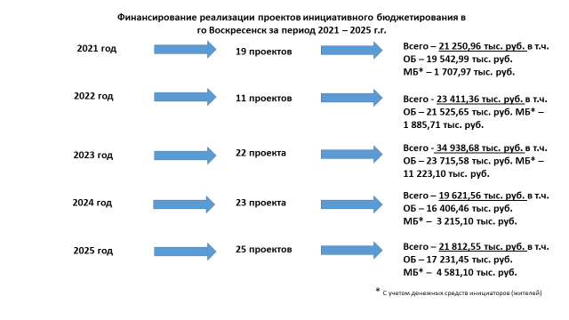

Ежегодно, большая часть проектов реализуется при поддержке Депутатов Московской областной Думы.
Так, в 2025 году инициатором 3 проектов выступала Лобышева Е.А. (партия «Единая Россия»), 6 проектов - Барсуков В.Н. (КПРФ), 2 проектов - Никитин А.Ю. (партия «Справедливая Россия»).
Примеры реализации некоторых проектов инициативного бюджетирования в 2025 году, в том числе поддержанных Депутатами Московской областной Думы, представлены на рисунках ниже.

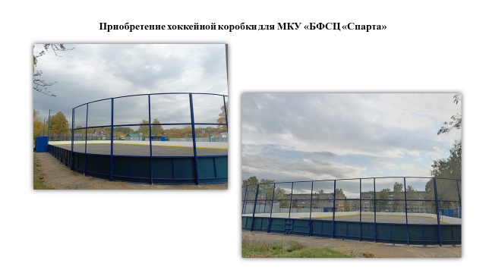
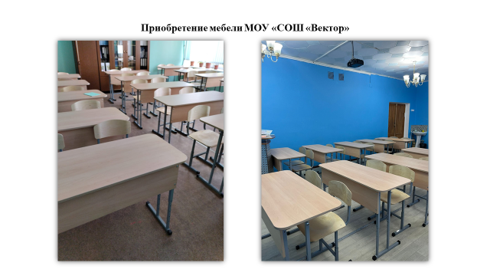
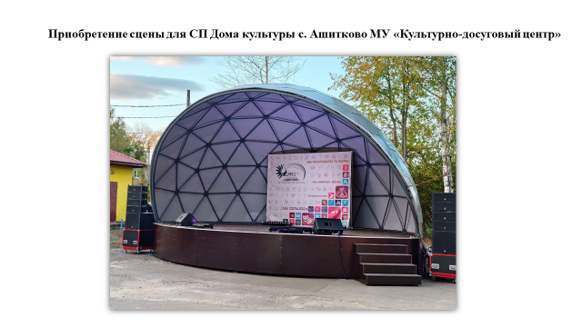
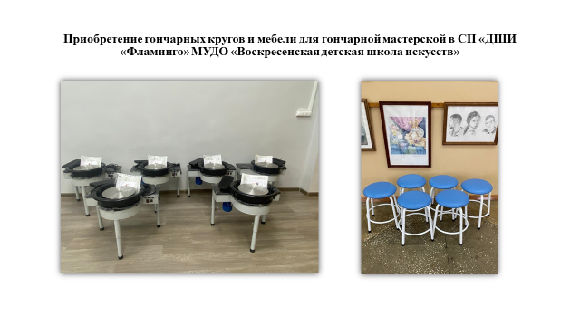
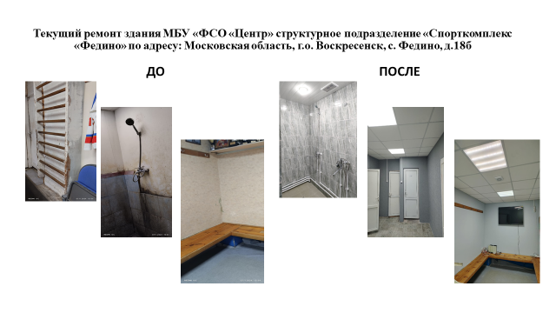
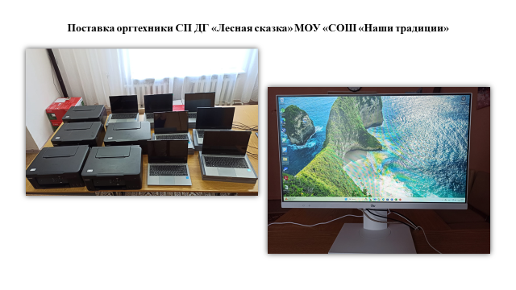
В 2026 году на участие в конкурсном отборе инициативного бюджетирования от городского округа Воскресенск представлено 23 инициативных проекта, плановый объем финансирования реализации которых составляет 44461,70 тыс. рублей.

ОТДЕЛ ФИНАНСОВОГО КОНТРОЛЯ

В целях осуществления полномочий по внутреннему муниципальному финансовому контролю, предусмотренному статьей 269.2 Бюджетного Кодекса Российской Федерации и контролю за соблюдением законодательства Российской Федерации в сфере закупок, предусмотренному пунктом 3 части 3 статьи 99 Федерального закона от 05.04.2013 № 44-ФЗ «О контрактной системе в сфере закупок товаров, работ, услуг для обеспечения государственных и муниципальных нужд», в Администрации городского округа Воскресенск внутренний муниципальный финансовый контроль и контроль в сфере закупок осуществляет отдел финансового контроля.
Основные цели проводимых контрольных мероприятий - определение правомерности, целевого характера, эффективности и экономности использования средств бюджета городского округа Воскресенск, повышение доступности и качества муниципальных услуг, обеспечения прозрачности достигнутых показателей, эффективности выполнения муниципальных заданий, предупреждения и выявления нарушений законодательства Российской Федерации и иных нормативных правовых актов Российской Федерации о контрактной системе в сфере закупок, а также эффективного использования бюджетных средств и достижения заданных результатов с использованием наименьшего объема средств.
Ожидаемый результат - снижение количества нарушений, усиление ответственности и как следствие улучшение показателей контролируемого процесса (финансово-хозяйственной деятельности, в том числе закупочной).
В рамках осуществления полномочий по внутреннему муниципальному финансовому контролю и контролю в сфере закупок, отделом финансового контроля за 2025 год проведено 26 контрольных мероприятия, в том числе:
- 19 проверок соблюдения законодательства Российской Федерации в сфере закупок, из них:
- 9 проверок соблюдения законодательства Российской Федерации в сфере закупок в рамках контроля, предусмотренного пунктом 3 части 3 статьи 99 Федерального закона от 05.04.2013 № 44-ФЗ «О контрактной системе в сфере закупок товаров, работ, услуг для обеспечения государственных и муниципальных нужд», в том числе:
- 6 плановых выездных проверок;
- 3 внеплановых камеральных проверок, из них 2 при рассмотрении обращений о согласовании заключения контракта с единственным поставщиком (подрядчиком, исполнителем);
- 6 проверок в рамках осуществления внутреннего муниципального финансового контроля, предусмотренного частью 8 статьи 99 Федерального закона от 05.04.2013 № 44-ФЗ «О контрактной системе в сфере закупок товаров, работ, услуг для обеспечения государственных и муниципальных нужд», из них: 6 - плановых выездных проверок;
- 4 мероприятия в рамках рассмотрения уведомлений о заключения контракта с единственным поставщиком (подрядчиком, исполнителем) по п. 6 и 9 ч. 1 ст. 93 Федерального закона № 44-ФЗ;
- 7 проверок в рамках осуществления полномочий по внутреннему муниципальному финансовому контролю в сфере бюджетных правоотношений, в том числе:
- 6 плановых выездных проверок;
- 1 внеплановая выездная проверка.
В результате проведенных контрольных мероприятий в рамках контроля за соблюдением законодательства Российской Федерации в сфере закупок выявлено 38 нарушений законодательства Российской Федерации о контрактной системе в сфере закупок.
При этом, 35 или 92 % нарушений содержат признаки административных правонарушений, среди них: несвоевременное размещение сведений и документов, подлежащих включению в реестр контрактов в единой информационной системе (заключенные контракты и информация об их исполнении); нарушения при обосновании и начальной (максимальной) цены контрактов; оплата товаров, услуг с нарушением сроков, установленных контрактом; а также приемка и оплата товара, не соответствующего характеристикам, установленным в техническом задании; подписание документов о приемке товара, в отсутствии предусмотренного контрактом обеспечения гарантийных обязательств, нарушения сроков возврата обеспечения исполнения контракта; неисполнение обязанности по проведению претензионной работы.
В результате проведенных контрольных мероприятий в рамках осуществления полномочий по внутреннему муниципальному финансовому контролю в сфере бюджетных правоотношений выявлено 52 нарушения законодательства Российской Федерации и нормативных правовых актов Московской области и городского округа Воскресенск, в том числе: нарушения порядка обеспечения открытости и доступности информации о деятельности муниципальных учреждений; порядка формирования муниципального задания на оказание муниципальных услуг (выполнения работ) муниципальными учреждениями городского округа Воскресенск Московской области, в том числе: не соответствие муниципального задания показателям фактического выполнения Учреждением муниципального задания в отчетном году; не обеспечение достоверности предоставляемых сведений в отчетах о выполнении муниципального задания за отчетные периоды, не соответствия уникального номера реестровой записи наименованию муниципальной услуги, нарушения порядка внесения изменений в муниципальное задание, а именно не формирования нового муниципального задания при изменении показателей объема муниципальных услуг, нарушения порядка предоставления субсидий финансового обеспечения муниципального задания, в том числе перечисление субсидии на финансовое обеспечение муниципального задания осуществлялось с нарушением установленного графика перечисления субсидии; нарушения порядка предоставления субсидий на иные цели, в том числе не достижение результатов (показателей) предоставления субсидий на иные цели, что привело к неэффективному расходованию средств субсидий, заключение соглашений о предоставлении субсидий на иные цели в отсутствии обязательных требований, не обеспечение достоверности предоставления сведений, в части информации по фактическому достижению значений показателей результативности (результатов) использования субсидии, заключение соглашений о предоставлении субсидий на иные цели, где значения результатов предоставления субсидии не соответствовали результатам муниципальных программ, нарушения порядка использования муниципального имущества (не отражение имущества на счетах аналитического учета, не отражение независимых банковских гарантий, принятие к бухгалтерскому учету имущества по цене отличной от первоначальной стоимости), что в свою очередь привело к искажению бухгалтерской отчетности.
Объем проверенных средств при осуществлении внутреннего муниципального финансового контроля составляет 741984,9 тыс. руб., из них объем проверенных средств при осуществлении контроля в сфере закупок составляет 29077,4 тыс. рублей.
По результатам контрольных мероприятий составлены акты о нарушении законодательства Российской Федерации, нормативно-правовых актов городского округа Воскресенск.
В отчетном периоде по результатам внутреннего муниципального финансового контроля общая сумма выявленных нарушений составила 74782,0 тыс. рублей, в том числе: в сфере бюджетных правоотношений выявлено нарушений на сумму 74393,6 тыс. рублей, в сфере закупок – 388,4 тыс. рублей.
В рамках принятия мер по результатам осуществления внутреннего муниципального финансового контроля в адрес руководителей объектов проверок направлены обязательные для исполнения представления и предписания, а также информационные письма об устранении нарушений, недостатков и принятии мер по устранению причин и условий выявленных нарушений, а также недопущению в последующем.
Всего за 2025 год контрольным органом направлено объектам контроля 9 представлений с требованием принятия мер по устранению причин и условий выявленных нарушений. Исполнено объектами контроля за 2025 год 9 представлений.
Всего за 2025 год контрольным органом направлено объектам контроля 2 предписания с требованием принять меры по возмещению ущерба, причиненного городскому округу Воскресенск Московской области на общую сумму 5483,7 тыс. рублей. Исполнено объектами контроля за 2025 год 2 предписания, денежные средства в сумме 5483,7 тыс. руб. возмещены в бюджет городского округа Воскресенск Московской области.
В рамках контроля за соблюдением законодательства Российской Федерации в сфере закупок, предусмотренного пунктом 3 части 3 статьи 99 Федерального закона от 05.04.2013 № 44-ФЗ «О контрактной системе в сфере закупок товаров, работ, услуг для обеспечения государственных и муниципальных нужд», субъектам контроля выдано 2 предписания.
Уведомления о применении бюджетных мер принуждения органом контроля в финансовые органы за 2025 год не составлялись.
Кроме того, в течение 2025 года специалистами отдела финансового контроля проводилась работа по инструктивно-методическому разбору выявленных нарушений и оказанию методической помощи муниципальным учреждениям городского округа Воскресенск.
Решения о направлении в бюджет бюджетной системы Российской Федерации в пределах объема средств, использованных с нарушениями, в добровольном порядке до вынесения органом контроля представлений, предписаний, а также по представлениям, предписаниям, уведомлениям о применении бюджетных мер принуждения в досудебном порядке, органом контроля не принималось.
Кроме того, в течение 2025 года специалистами отдела финансового контроля проводилась работа по инструктивно-методическому разбору выявленных нарушений и оказанию методической помощи муниципальным учреждениям городского округа Воскресенск Московской области.
В результате проведенных контрольных мероприятий за 2025 год в рамках исполнения полномочий по осуществлению внутреннего муниципального финансового контроля нарушений, содержащих признаки уголовной ответственности, не выявлено.
Информация для решения вопроса о привлечении к уголовной ответственности в соответствии с уголовным законодательством Российской Федерации в правоохранительные органы и органы прокуратуры Администрацией городского округа Воскресенск Московской области за 2025 год не направлялась.
Исковые заявления в суды о возмещении объектом контроля ущерба, причиненного муниципальному образованию, о признании осуществленных закупок товаров, работ, услуг для обеспечения муниципальных нужд недействительными органом контроля за 2025 год не подавались.
Производство по делам об административных правонарушениях, направленного на реализацию результатов контрольных мероприятий, органом контроля за 2025 год не осуществлялось. Протоколы об административных правонарушениях органом внутреннего муниципального финансового контроля не составлялись.
Жалобы и исковые заявления на решения органа контроля, а также жалобы на действия (бездействие) должностных лиц органа контроля при осуществлении ими полномочий по внутреннему муниципальному финансовому контролю в 2025 году в адрес Администрации городского округа Воскресенск не поступали.
Анализ результатов деятельности отдела финансового контроля за 2023-2025 годы свидетельствует о снижении и успешном устранении большинства систематических недостатков и нарушений, присущих различным отраслям деятельности подконтрольных учреждений (Диаграмма).
Успешное функционирование любого учреждения достигается за счет эффективного контроля, позволяющего получить необходимую информацию для принятия управленческих решений. Оценка реальной ситуации в муниципальных учреждениях обеспечивается контролем, создающим предпосылки для внесения изменений в запланированные показатели развития учреждений.
Контроль – один из инструментов выработки политики и принятия управленческих решений. С его помощью достигаются цели и задачи, как в долгосрочной перспективе, так и в вопросах оперативного руководства.

МКУ «ВОСКРЕСЕНСКИЙ ЦЕНТР ЗАКУПОК»

Анализ результатов деятельности
В городском округе Воскресенск закупочная система имеет централизованный характер – все закупки курирует МКУ «Воскресенский центр закупок» (далее по тексту - МКУ «ВЦЗ»). МКУ «ВЦЗ» является Уполномоченным учреждением по определению поставщиков (подрядчиков, исполнителей) для нужд Заказчиков городского округа Воскресенск конкурентными способами. Под контролем МКУ «ВЦЗ» находится 51 заказчик, осуществляющий закупки в рамках Федерального закона от 05.04.2013 № 44-ФЗ «О контрактной системе в сфере закупок товаров, работ, услуг для обеспечения государственных и муниципальных нужд» (далее по тексту - 44-ФЗ) и 5 заказчиков, осуществляющих закупки в рамках Федерального Закона от 18.07.2011 № 223-ФЗ "О закупках товаров, работ, услуг отдельными видами юридических лиц" (далее по тексту - 223-ФЗ). В целях повышения эффективности, результативности осуществления закупок товаров, работ, услуг, обеспечения гласности и прозрачности при осуществлении закупок, предотвращения коррупции и других злоупотреблений в сфере таких закупок, а также в целях повышения эффективности расходования бюджетных денежных средств МКУ «ВЦЗ» проводится следующая работа:
- координация деятельности заказчиков в вопросах размещения закупок на всех этапах жизненного цикла;
- мониторинг планирования закупок товаров, работ, услуг;
- определение поставщиков (подрядчиков, исполнителей) путем проведения конкурентных процедур закупок;
- мониторинг закупок товаров, работ, услуг;
- координация деятельности заказчиков по работе в ЕАСУЗ, ПИК;
-организация и проведение обучения специалистов по закупкам.
В целях развития конкуренции на территории городского округа Воскресенск применяются также следующие механизмы. Прежде всего реализуется подпрограмма II «Развитие конкуренции» муниципальной программы «Предпринимательство». При разработке муниципальной программы, направленной на развитие конкуренции в сфере муниципальных закупок, установлены ключевые показатели эффективности соответствующих целей, задач и мероприятий, отвечающие принципам содержательности, объективности, измеримости, результативности. В качестве ожидаемых результатов реализации программы предусмотрены: повышение эффективности, результативности осуществления закупок товаров, работ и услуг для муниципальных нужд, обеспечение соблюдения требований законодательства в сфере закупок товаров, работ и услуг для обеспечения муниципальных нужд, развитие добросовестной конкуренции. Целевые значения показателей установлены Правительством Московской области и достигаются в результате осуществления закупок заказчиками городского округа Воскресенск.

Основные показатели закупочной деятельности
Наименование показателя | Единица измерения | 2023 г. |  | 2024 г. |  | 2025 г.
Наименование показателя | Единица измерения | Целевое значение показателя, установленное Правительством МО | Достигнутое значение показателя | Целевое значение показателя, установленное Правительством МО | Достигнутое значение показателя | Целевое значение показателя, установленное Правительством МО | Достигнутое значение показателя
Доля несостоявшихся конкурентных закупок от общего количества конкурентных закупок | % | не более  33 | 9 | не более  32 | 16,1 | не более  40 | 22,3
Доля общей экономии денежных средств по результатам осуществления конкурентных закупок | % | не менее  8 | 16 | не менее  8 | 16 | не менее  8 | 14,1
Доля обоснованных, частично обоснованных жалоб в Федеральную антимонопольную службу | % | не более  2,5 | 1,9 | не более  2,4 | 0,5 | не более  1,7 | 0,3
Среднее количество участников состоявшихся закупок | единиц | не менее  4,4 | 5,4 | не менее  4,5 | 4,8 | не менее  4,0 | 5,0
Доля закупок, осуществляемых у субъектов малого предпринимательств, социально ориентированных некоммерческих организаций | % | не менее  45 | 70,9 | не менее  45 | 65,7 | не менее  45 | 63,4
Значение показателя доля обоснованных, частично обоснованных жалоб в Федеральную антимонопольную службу в 2025 году значительно снизилось относительно значения, достигнутого в 2023 (Диаграмма 1). Нужно отметить, что в 2023 году на закупки заказчиков Московской области было подано большое количество жалоб от так называемых «профессиональных жалобщиков» - организаций, которые подают жалобы, но не имеют намерений участвовать в закупке и заключить контракт. Достигнутое в 2025 году значение показателя в несколько раз лучше значения, достигнутого в среднем по области (0,3% против 1,4%). Показатель характеризует прозрачность системы закупок, выстроенной в округе, а также уровень образованности в сфере закупок специалистов заказчиков и Уполномоченного органа.

Показатель доля несостоявшихся конкурентных закупок от общего количества конкурентных закупок превысил установленное плановое значение в 2025 году. Вместе с тем значение указанного показателя ухудшается на протяжении последних трех лет. Происходит это по ряду причин, связанных как с организационными аспектами закупочного процесса, так и с внешними факторами. Ввиду высокой капиталоемкости и наличия дополнительных требований к участникам закупок, отсутствия необходимых ресурсов или оборудования для выполнения условий контракта, отсутствия опыта выполнения аналогичных работ закупки по причине подачи одной заявки или отсутствия заявок признавались несостоявшимися.
Показатель доля общей экономии денежных средств по результатам осуществления конкурентных закупок также достиг своих плановых значений в 2025 году, при этом достигнутое значение 14,1 % ниже, фактического значения 2024 года. Это объясняется прямой зависимостью от показателя доля несостоявшихся конкурентных закупок от общего количества конкурентных закупок. В связи с признанием торгов несостоявшимися по причине их специфичности с учетом подачи одной заявки или отсутствием заявок контракты заключены с единственным участником по начально-максимальной цене без снижения, что в итоге привело к снижению общего процента экономии в отчетном периоде.
Значение показателя доля закупок, осуществляемых у субъектов малого предпринимательств, социально ориентированных некоммерческих организаций заказчиками городского округа Воскресенск из года в год не просто достигается, а значительно превышает плановые. Происходит это благодаря проведению большего количества закупок с ограничением только для субъектов малого предпринимательства и социального ориентированных некоммерческих организаций, а также с привлечением субподрядчиков из числа субъектов малого и среднего предпринимательства.
Совокупность всех рассмотренных показателей характеризует закупочную деятельность с позиции конкуренции, эффективности организации закупочной деятельности. Низкая доля жалоб говорит о корректности установленных требований, документов, в том числе описаний объектов закупок, соответствии их нормативам, а, следовательно, прозрачности закупок для большинства потенциальных участников, доля несостоявшихся закупок, говорит не только о наличии желающих участвовать в закупках, но и правильности выбора заказчиком способа закупки. Достигнув установленных значений показателей, а также значений выше (ниже для доли жалоб и несостоявшихся закупок), можно говорить об эффективности закупочной системы со стороны конкурентной среды.
Целевой показатель совокупной результативности реализации мероприятий, направленных на развитие конкуренции за 2025 достиг уровня 1,99 при этом превысив плановое значение показателя «1» почти в два раза, свидетельствует о значительном и системном прогрессе в реализации политики развития конкуренции.

Система закупок постоянно трансформируется: как на федеральном, так и на региональном уровне постепенно документация, которая раньше формировалась «на бумаге» переходит в цифровой формат. В рамках трансформации процессов, влияющих в том числе на развитие конкуренции, Правительством Московской области доработан функционал ЕАСУЗ МО, который направлен на повышение удобства работы, минимизацию ошибок и стандартизацию процесса формирования закупок в рамках контрактной системы, а именно разработаны и внедрены структурированные и шаблонные описания объектов закупок. Это позволило единообразно формулировать технические задания, сократило время на подготовку потенциальными участниками документов и снизило риски признания описания объектов закупок некорректным.
Кроме мер, которые принимаются в целях развития конкуренции в организации закупочной деятельности, на территории городского округа Воскресенск внедрен Стандарт развития конкуренции. Доля достигнутых плановых значений ключевых показателей развития конкуренции на товарных рынках муниципального образования Московской области в 2025 году составляет 100%. В рамках реализации мер Стандарта развития конкуренции в округе регулярно проводятся независимые опросы предпринимателей. Анализ проведенных в 2025 году опросов показывает, что предприниматели положительно оценивают условия ведения бизнеса в округе, отмечают высокую конкуренцию, отсутствие административных барьеров, доступность мер поддержки.
Уполномоченным учреждением ведется работа не только с заказчиками, которые осуществляют свою закупочную деятельность в рамках 44-ФЗ, но и работа по координации деятельности Заказчиков, работающих в соответствии 223-ФЗ. Для таких заказчиков также применяются меры по развитию конкуренции и достижению прозрачности в закупочной деятельности: применение электронного магазина для осуществления закупок малого объема, применение портала исполнения контрактов и технологии «Умного договора» для унификации заключаемых договоров, проведение процедур мониторинга и оценки планов закупок заказчиков для контроля объема запланированных закупок у организаций из числа субъектов малого и среднего предпринимательства.

План мероприятий по развитию системы закупок в городском округе Воскресенск на 2026 год

Основными задачами развития системы закупок в городском округе Воскресенск является:
- увеличение доли участия субъектов малого и среднего предпринимательства в закупках заказчиков городского округа, в рамках этой задачи конкурентные закупки будут осуществляться с преимуществом для указанных субъектов или с привлечением субподрядных организаций из числа субъектов малого и среднего предпринимательства в определенных законом случаях;
- увеличение количества участников закупок снижение доли несостоявшихся закупок;
- эффективное расходование бюджетных средств и получение экономии при проведении конкурентных процедур за счет увеличения конкуренции;
- развитие прозрачности конкурентных процедур закупок и снижение количества обоснованных жалоб в контрольные органы.
Для того, чтобы содержание документов по закупкам было корректным и однозначно понятным всем участникам закупок – потенциальным поставщикам (подрядчикам, исполнителям), необходимо, чтобы специалисты заказчика обладали актуальными знаниями законодательства. С этой целью уполномоченным учреждением будут проведены мероприятия по повышению квалификации специалистов по закупкам.

Предложения по выработке и реализации основных приоритетов в области социально-экономического развития городского округа Воскресенск

В ходе осуществления мероприятий в части содействия развитию конкуренции на товарных рынках определены следующие направления деятельности городского округа Воскресенск в 2026 году:
- стимулирование развития малого и среднего предпринимательства за счет создания благоприятной среды на территории городского округа Воскресенск и доведения до субъектов предпринимательства мер государственной поддержки;
- внедрение практики механизмов государственно-частного партнерства на рынках Стандарта развития конкуренции;
- содействие в привлечении на территорию округа инвесторов и содействие в реализации инвестиционных проектов на территории городского округа Воскресенск.
В рамках формирования действенной конкурентной среды особый упор также делается и на упрощение доступа предпринимателей к государственным и муниципальным услугам.
Ключевыми факторами успешного развития конкуренции в среде бизнеса является наличие доступа к рынкам и финансовым ресурсам.
Развитие конкуренции в городском округе Воскресенск предполагается осуществлять путем использования следующих инструментов:
- оказание содействия в продвижении продукции субъектов малого и среднего предпринимательства на муниципальные, региональные и межрегиональные рынки;
- сокращение доли неконкурентных способов закупок (закупок малого объема);
- развитие прозрачности закупок товаров, работ, услуг для государственных и муниципальных нужд, стандартизация закупочных процедур;
- повышение информационной прозрачности деятельности городского округа Воскресенск в сфере закупок путем размещения на официальном сайте городского округа Воскресенск в сети «Интернет» нормативно-правовых актов, регулирующих вопросы закупок на поставки товаров, работ и услуг для муниципальных нужд.

МКУ «МФЦ ГОРОДСКОГО ОКРУГА ВОСКРЕСЕНСК
МОСКОВСКОЙ ОБЛАСТИ»

- Организация пункта вакцинации от covid-19;
- Консультация граждан совместно с филиалом АО «Мособлгаз» «Юго-Восток» в рамках программы «Социальная газификация»;
- Ввод в эксплуатацию криптобиокабины и начало приема обращений по услуге «Получение паспорта нового поколения гражданином Российской Федерации, удостоверяющим личность за пределами Российской Федерации»;
- Установлены POS-терминалы в окнах приема в отделе «Белоозёрский»;
- Участие сотрудников МКУ «МФЦ городского округа Воскресенск» находящихся в отпуске по уходу за детьми в возрасте до трех лет, а также в возрасте 50-ти лет и старше в Федеральном проекте «Содействие занятости» национального проекта «Демография» на базе ГБПОУ МО «Воскресенский колледж»;
- Организация производственной практики студентов «ГБПОУ МО «Воскресенский колледж»;
- Участие в жизни городского округа Воскресенск: Акция «Корзина доброты»;
- По состоянию на декабрь 2021 года оцифровка частного сектора – 5 000 лицевых счетов.

- Перевод услуги «Выдача выписок из домовой книги» в электронный вид;
- Установка и ввод в эксплуатацию рамок металлоискателя в офисах МФЦ по адресам: г. Воскресенск, ул. Энгельса, д.14А и г. о. Воскресенск, г. Белоозёрский, ул. 60 лет Октября, д.8;
- Оснащение офиса МФЦ по адресу: г. о. Воскресенск, г. Белоозёрский, ул. 60 лет Октября, д.8 физической охраной;
- Открытие двух окон приема заявителей сотрудниками Управления социального защиты населения;
- Установка и ввод в эксплуатацию камер к системе «Безопасный регион» в офисе МФЦ по адресу: г. Воскресенск, ул. Энгельса, д.14А в количестве 13 штук;
- Открытие двух окон приема заявителей сотрудников ЗАГС в офисе МФЦ по адресу: г. Воскресенск, ул. Энгельса, д.14А;
- По состоянию на декабрь 2022 года оцифровка частного сектора – 8 800 лицевых счетов;
- Количество лицевых счетов МКД переданных в МФЦ – 51 775.

- Приведены в соответствие с нормативом окна для приема заявителей. Их число составило 33;
- Приведено в соответствие количество окон ЦМФЦ в офисах МФЦ согласно регионального стандарта организации деятельности МФЦ и составило 8 – центральный офис, 3 – отдел «Белоозёрский»;
- Онлайн-сервис «Умная платежка». Обучение пользованию онлайн сервисом для граждан на базе МФЦ;
- По состоянию на декабрь 2023 года оцифровка частного сектора – 11 300 лицевых счетов;
- Количество лицевых счетов МКД переданных в МФЦ – 53 205;
- 10-летний юбилей МФЦ.

1. Новые возможности и услуги:
- получение бесплатного доступа к информационным ресурсам интернет-портала ГАС «ПРАВОСУДИЕ»
- очная идентификации пользователей в целях получения сертификата УКЭП в мобильном приложении «Госключ» - принято 304 обращения
- консультирование и возможность получения доступа к платформе ГИС ЖКХ для голосования собственников помещений многоквартирных домов по вопросам повестки общего собрания
- прием участников СВО и членов их семей, в части получения справки об участии специальной военной операции
- консультирование и получение доступа к информационным ресурсам Mos.ru
- приведение в соответствие баз данных паспортного стола МФЦ к единой базе Московской области по услугам миграции.
2. Показатель «Уровень удовлетворенности граждан предоставления государственных и муниципальных услуг в МФЦ» - 98,01% при плановом значении 99,64% (плановое значение по МО – 97,44%);
3. Показатель «Доля услуг, оказываемых в электронном виде» – 100%;
4. Успешное прохождение ежеквартальных тестов сотрудниками МКУ «МФЦ» с целью повышения качества оказания государственных и муниципальных услуг населению;
5. По состоянию на декабрь 2024 года оцифровка частного сектора – 14202 лицевых счета;
6. Количество лицевых счетов МКД переданных в МФЦ – 53 339;
7. Установлены и оснащены рабочие места программно-техническими комплексами для проведения видеоконсультаций по услугам Министерства социального развития населения c заявителями, включая консультации по услугам Центра занятости населения Московской области;
8. Открытие окна приема заявителей сотрудников БТИ в офисе МФЦ по адресу: г. Воскресенск, ул. Энгельса, д.14А;
9. Замена терминала электронной очереди в двух офисах МФЦ;
10. Произведены ремонтные работы входной группы по адресу: г. Воскресенск, ул. Энгельса, 14А и проведен ремонт крыши отдела «Белоозёрский»;
11. Участие в жизни городского округа Воскресенск
- Общегородские субботники
- Акция «Собери ребенка в школу»
- Акция «Новогодние чудо»
- Арт-фестиваль «Чудные ёлки»
- Сбор макулатуры
12. Проведение экскурсии и знакомство с работой МФЦ студентов «ГБПОУ МО «Воскресенский колледж».

2025
- Показатель «Уровень удовлетворенности граждан предоставления государственных и муниципальных услуг в МФЦ» - 98,49% при плановом значении 99,66% (плановое значение по МО – 97,46%);
- Показатель «Доля услуг, оказываемых в электронном виде» – 100%;
- Успешное прохождение ежеквартальных тестов сотрудниками МКУ «МФЦ» с целью повышения качества оказания государственных и муниципальных услуг населению;
- По состоянию на декабрь 2025 года оцифровка частного сектора – 15 100 лицевых счетов;
- Количество лицевых счетов МКД переданных в МФЦ – 53 257;
- «Фонд защитника Отечества». Запущена услуга "Комплексное сопровождение участника СВО (членов семьи участника СВО);
- Очная идентификации пользователей в целях получения сертификата УКЭП в мобильном приложении «Госключ» - принято 1 609 обращений;
- Перевод консультаций по услугам Министерства социального развития населения c заявителями, включая консультации по услугам Центра занятости населения Московской области в формате видеоконсультаций;
- Прохождение сотрудниками МКУ «МФЦ» Обучающего курса «Универсальный специалист МФЦ»;
- Прохождение сотрудниками МКУ «МФЦ» Обучающего курса «Универсальный специалист. Профи»;
- Реализован прием АО «Управляющая организация «Наш дом – Воскресенск» в центральном офисе МФЦ;
- Проведены ремонтные работы входной группы и фасада здания удаленного рабочего места по адресу: г. о. Воскресенск, ул. Дзержинского, д.2;
- Установлены дополнительны камеры с подключением к системе «Безопасный регион» в количестве 6 штук в офисе по адресу: г. Воскресенск, ул. Энгельса, д.14а;
- Заменена мебели в зоне ожидания в центральном офисе МФЦ и отделе «Белоозёрский»;
- Участие в жизни городского округа Воскресенск
- Общегородские субботники
- Акция «Собери ребенка в школу»
- Акция «Новогодние чудо»
- Акция «Корзина Доброты»
- Сбор макулатуры
- Проведение вакцинации граждан от гриппа в офисах МФЦ
- Акция «Добрые крышечки»
16. Проведение экскурсии и знакомство с работой МФЦ студентов «ГБПОУ МО «Воскресенский колледж»;
17. Организация производственной практики студентов «ГБПОУ МО «Воскресенский колледж» с дальнейшим трудоустройством;
18. 10 лет со дня открытия отдела «Белоозёрский».

План мероприятий МКУ «МФЦ городского округа Воскресенск Московской области» на 2026 г.

- Косметический ремонт кабинетов офиса по адресу: г. Воскресенск, ул. Энгельса, д.14а;
- Заключение соглашения и размещение региональных операторов в МФЦ для приема обращений граждан;
- Оцифровка поквартирных и пофамильных карточек;
- Соглашение с «Военно-социальным центром» Министерства обороны РФ (ВСЦ). Получение услуг участниками СВО и членами их семей очно в МФЦ и консультирование их в зоне сектора пользовательского сопровождения при подаче обращений в электронном виде на mil.ru.

МКУ ГОРОДСКОГО ОКРУГА ВОСКРЕСЕНСК МОСКОВСКОЙ ОБЛАСТИ «ЦЕНТРАЛИЗОВАННАЯ БУХГАЛТЕРИЯ»
В городском округе Воскресенск Московской области обеспечена полная централизация бухгалтерского учета учреждений и организаций, на самостоятельном бухгалтерском обслуживании учреждений и организаций нет.
Муниципальное казенное учреждение городского округа Воскресенск «Централизованная бухгалтерия» в соответствии с Уставом исполняет функции:
в части реализации полномочий по ведению бухгалтерского учета (бюджетного) учета, формированию бухгалтерской (бюджетной) отчетности в интересах органов местного самоуправления городского округа Воскресенск Московской области, отраслевых (функциональных) органов Администрации городского округа Воскресенск Московской области, а также подведомственных им муниципальных учреждений и организаций городского округа Воскресенск Московской области на основании заключенных договоров;
в части реализации полномочий по осуществлению единой финансовой политики по планированию и расходованию средств, направленных на оплату труда в органах местного самоуправления городского округа Воскресенск Московской области, учреждениях и организациях бюджетного сектора городского округа Воскресенск Московской области, формирование единой системы управления расходами на персонал через штатную численность учреждения;
по реализации части бюджетных полномочий главного распорядителя (распорядителя) средств бюджета, определенных статьей 158 Бюджетного кодекса Российской Федерации, органов местного самоуправления городского округа Воскресенск Московской области.
В части реализации полномочий по ведению бухгалтерского учета (бюджетного) учета, формированию бухгалтерской (бюджетной) отчетности в интересах органов местного самоуправления городского округа Воскресенск Московской области, отраслевых (функциональных) органов Администрации городского округа Воскресенск Московской области, а также подведомственных им муниципальных учреждений и организаций городского округа Воскресенск Московской области на основании заключенных договоров:
В 2024 году городской округ Воскресенск принял участие в Пилотном проекте Московской области «По централизации бухгалтерского учета» на базе Муниципального казенного учреждения городского округа Воскресенск «Централизованная бухгалтерия», работа по реализации которого проводилась в 2025 году и продолжается в текущем.
12.08.2024 г. Администрацией городского округа Воскресенск Московской области заключено соглашение об информационном взаимодействии при подключении и использовании информационных ресурсов в рамках Пилотного проекта по централизации бухгалтерского учета.
В 2025 году городского округа Воскресенск принял участие в пилотных проектах «По централизации бухгалтерского учета», в рамках которого:
переведено в единое облако базы по 59 учреждениям и организациям;
кадровый учет в цифре исключил бумажный документооборот;
дашборды позволяют получить аналитические данные по ЗП, вакансиям и др.;
сокращение отчетов, формируемых на бумажных носителях.
В ходе реализации проекта:
- успешна прошла миграция и адаптация данных на базе программного обеспечения «1С: Предприятие 8 КОРП/(Фреш), размещаемого на вычислительных мощностях Министерства экономики и финансов Московской области на Единой инфраструктуре технологического обеспечения Правительства Московской области;
- все доработки, расширения и интегрированный модуля ПИК ЕАСУЗ перенесены и адаптированы в новом программном продукте;
- осуществлен переход на формирование в электронном виде:
- 83 первичных учетных документов
- 14 регистров бухгалтерского учета, которые определены приказами Министерства финансов РФ.
Для формирования вышеуказанных документов в программном продукте, разработаны шаблоны бизнес процессов (шаблоны бизнес-процессов обработки документов – это создание схемы последовательного выполнения поставленных задач в соответствии с установленным маршрутом. Документы отправляются одному или сразу группе сотрудников, а также контролирующему лицу, чтобы оно проверило выполнение поставленных задач, соблюдение сроков и прочих регламентов).
Для формирования документа (бухгалтерская справка) по отражению бухгалтерских записей на основании первичных учетных документов внедрен шаблон бизнес процесса «Бухгалтерская справка (развернутая) (доп)» к 57 первичным учетным документам.
В настоящее время идет отработка процесса по формированию и внутреннему электронному документообороту унифицированных форм электронных первичных документов, в части проведения инвентаризации нематериальных активов, а также электронных первичных документов по кассовым операциям.
С использованием встроенного сервиса «1С-Отчетность» в типовую конфигурацию программных продуктов «1С: Предприятие 8 КОРП»/(Фреш), «1С: Зарплата и кадры государственного учреждения 8 КОРП»/(Фреш) реализованы:
- отправка отчётов в ФНС, СФР, Росстат;
- получение требований и уведомлений;
- отправка электронных документов в ответ на требования ФНС;
- интеграция файловой выгрузки регламентированной бюджетной (бухгалтерской) отчетности в Государственную информационную систему «Региональный электронный бюджет Московской области» (далее ГИС РЭБ).
Реализован сервис подписания налоговой отчетности с применением машиночитаемых доверенностей.
Реализован функционал по загрузке показателей лимитов бюджетных обязательств, бюджетных ассигнований, утвержденных сметных (плановых, прогнозных) назначений, предельных объемов финансирования из ГИС РЭБ (сначала формируется типовая операция отражения факта хозяйственной жизни, после проведения операции формируется бухгалтерская проводка).
Внедрено автоматическое формирование документа «Уведомление о предоставлении отпуска по основании графика отпусков».
В ходе проведения процедур по реорганизации путем присоединения образовательных учреждений городского округа Воскресенск МКУ «ЦБ» была разработана методика по переносу данных при реорганизации учреждений в программном продукте «1С: Предприятие 8 КОРП»/(Фреш).
Также, использование нового программного продукта, в рамках участия в Пилотном проекте, позволило бухгалтерам не выполнять функции работников учреждений, на которых возложены обязанности по ведению кадрового учета.
Прием, увольнение и другие функции по ведению кадрового учета в настоящее время, осуществляются работниками учреждений, на которых возложены обязанности по ведению кадрового учета, что привело к сокращению документооборота между учреждениями и Муниципальным казенным учреждением городского округа Воскресенск «Централизованная бухгалтерия» (отпала необходимость предоставления внутренних нормативных документов учреждениями нарочно).
Для организации работы сотрудников учреждений, на которых возложены обязанности по ведению кадрового учета были подготовлены методические материалы в форме презентаций и проведены мероприятия по обучению работников учреждений.
В целях оптимизации рабочего процесса работников учреждений, на которых возложены обязанности по ведению кадрового учета в программном продукте «1С: Зарплата и кадры государственного учреждения 8 КОРП»/(Фреш) налажен процесс внутреннего документооборота по формированию и подписанию электронными подписями табель учета использования рабочего времени.
Отработан процесс внутреннего документооборота по формированию и подписанию электронными подписями табель учета посещаемости детей в детских дошкольных учреждениях.
Внедрен процесс автоматизации хозяйственных операций по отражению начисленной заработной платы в «1С: Предприятие 8 КОРП» по казенным учреждениям и по бюджетным учреждениям отраслей Культура, Спорт и несоциальная сфера. По бюджетным учреждениям отрасли образование, осуществляется наполнение справочников.
Внедрен процесс автоматизации отражения автоматической выгрузки плановых назначений из ГИС РЭБ в программу «1С: Предприятие 8 КОРП»/(Фреш).
Учитывая, что городским округом Воскресенск достигнуты хорошие результаты в проекте: обеспечена полная централизация бухгалтерского учета, (все учреждения включая органы местного самоуправления переведены на бухгалтерском обслуживание в Муниципальном казенном учреждении городского округа Воскресенск «Централизованная бухгалтерия»); обеспечена на 90% стандартизация процессов бухгалтерского учета, а часть процессов была автоматизирована) и показать эффективность и слаженность команды Муниципального казенного учреждения городского округа Воскресенск «Централизованная бухгалтерия». Централизованной бухгалтерий Московской области было принято решение на базе Муниципального казенного учреждения городского округа Воскресенск «Централизованная бухгалтерия» Воскресенска, реализовать проект «Трансформация муниципальных централизованных бухгалтерий».
Цель проекта – формирование бюджета на основе данных бухгалтерской системы с учетом эффективности их использования.
Направления проекта:
- процессы – стандартизация процессов, оптимизация работы (кадровые работники (лица исполняющие обязанности кадровых работников в учреждениях и организациях), экономисты учреждений, материально-ответственные лица учреждений, работают по шаблонному процессу от формирования документа до его подписания);
- нормативы – введение нормативов работы работников ЦБ, оптимизация штата. С 2020 года по настоящее время штатная численность ЦБ была сокращена с 250 штатных единиц до 118 штатных единиц, после реализации проекта штатная численность составит 104 штатные единицы;
- персонал – укомплектованность, внедрение удаленной работы;
- офис – сокращение количества занимаемых офисных площадей.
В части реализации полномочий по осуществлению единой финансовой политики по планированию и расходованию средств, направленных на оплату труда в органах местного самоуправления городского округа Воскресенск Московской области, учреждениях и организациях бюджетного сектора городского округа Воскресенск Московской области, формирование единой системы управления расходами на персонал через штатную численность учреждения, предоставлены в установленные сроки в вышестоящие органы следующие отчеты и сведения:
- ежемесячный отчёт «Мониторинг численности муниципальных служащих Московской области» по городскому округу Воскресенск МО (12 отчётов);
- ежеквартальные сведения о численности муниципальных служащих органов местного самоуправления, работников муниципальных учреждений и фактических затратах на их денежное содержание для размещения на официальном сайте Администрации городского округа Воскресенск Московской области (4 отчёта);
- ежеквартальный отчёт «Доплаты до минимальной заработной платы в муниципальных учреждениях городского округа Воскресенск МО» (3 отчёта);
- полугодовой отчёт «Расходы на оплату труда муниципальных учреждений муниципальных образований Московской области» (по обороне) (2 отчёта);
- полугодовой отчёт «Информация о штатной численности, фонде оплаты труда и средней заработной плате работников муниципальных учреждений Московской области несоциальной сферы» (2 отчёта);
- ежегодная информация «Среднемесячная заработная плата руководителей, их заместителей и главных бухгалтеров муниципальных учреждений, муниципальных унитарных предприятий городского округа Воскресенск Московской области» для размещения на официальном сайте Администрации городского округа Воскресенск Московской области (1 отчёт);
- ежегодный отчёт по Форме № 2 «Показатели сети и штатов казенных, бюджетных и автономных учреждений за отчетный 2025 год, на текущий финансовый 2026 год и на плановый период 2027-2028 годов» (1 отчёт);
- отчёт «Информация о деятельности централизованных бухгалтерий муниципальных образований Московской области» (1 отчёт);
- отчет о результатах деятельности государственного (муниципального) учреждения и об использовании закрепленного за ним государственного (муниципального) имущества (в части ФОТ и численности) (1 отчёт);
- сведения по лицам, замещающим муниципальные должности, должности муниципальной службы и по техническим должностям для расчета норматива на 2026 год по запросу Министерства экономики и финансов Московской области, а также разъяснения и объяснения к нему (1 отчёт).
Разработаны и представлены на согласование 17 нормативно-правовых актов городского округа Воскресенск МО о внесении изменений в положения об оплате труда работников муниципальных учреждений несоциальной сферы городского округа Воскресенск Московской области, а также подготовлены 5 проектов решения Совета депутатов городского округа Воскресенск Московской области о внесении изменений в установлении денежного содержания лицам, замещающим муниципальные должности и должности муниципальной службы в Московской области.
Разработаны, представлены и согласованы 12 проектов нормативных правовых актов Администрации, отраслевых (функциональных) органов Администрации городского округа Воскресенск по вопросам, затрагивающих системы оплаты труда, изменение фондов оплаты труда, численности работников.
Подготовлены распоряжения Администрации городского округа Воскресенск в части премирования директоров муниципальных учреждений социальной и несоциальной сферы деятельности, директоров муниципальных унитарных предприятий городского округа Воскресенск (467 распоряжений).
Подготовлены 22 нормативно правовых актов органов местного самоуправления городского округа Воскресенск, в части премирования Совета депутатов городского округа Воскресенск, Главы городского округа Воскресенск, председателя, заместителя председателя, аудитора Контрольно-счетной палаты городского округа Воскресенск Московской области.
Осуществлено рассмотрение писем и подготовка заключений (расчетов) и ответов на обращения главных распорядителей средств бюджета для внесения изменений и уточнений в бюджет 2025 года городского округа Воскресенск в части расходов на оплату труда работников муниципальных учреждений, для внесений изменений в штатные расписания муниципальных учреждений социальной и несоциальной сферы деятельности.
Принимали участие в формировании бюджета городского округа Воскресенск на 2026 год в части расходов на оплату труда муниципальных учреждений и органов местного самоуправления.
Осуществлено проведение ежемесячного анализа расходования фонда заработной платы муниципальных учреждений и органов местного самоуправления (в разрезе физических лиц).
Осуществлена ежемесячная подготовка заключений, протоколов комиссии по выполнению показателей эффективности деятельности муниципальных учреждений несоциальной сферы городского округа Воскресенск Московской области на основании представленных руководителями отчетов о выполнении целевых показателей эффективности деятельности учреждений несоциальной сферы.

ПРАВОВОВОЕ УПРАВЛЕНИЕ

Отдел судебной работы

Исковые заявления, поступившие в Администрацию 2025 году.
№ п/п | Предмет спора | Количество
1 | Об устранении нарушений в охранной зоне объекта электроснабжения | 9
2 | О признании права собственности на недвижимое имущество в порядке наследования | 70
3 | Об установлении факта, имеющего юридическое значение | 16
4 | О признании незаконным решения ОМС об отказе в предоставлении земельного участка | 76
5 | О расторжении договора аренды земельного участка | 12
6 | О признании незаконным предостережения / предписания, выданного ОМС | 3
7 | О признании незаконным бездействия УМВД по г.о. Воскресенск | 1
8 | О возмещении ущерба, причиненного падением дерева | 3
9 | Об определении порядка оплаты ЖКУ | 7
10 | О признании права собственности на недвижимое имущество (объекты, з/у) | 27
11 | Об исправлении реестровой ошибки в границах земельного участка / установлении границ земельного участка | 41
12 | Об обязании осуществить действия по регистрации захоронения | 9
13 | О взыскании задолженности по договору подряда | 3
14 | О взыскании задолженности по оплате ЖКУ с граждан | 11
15 | Об обязании провести восстановительные работы в МКД | 5
16 | О признании утратившим / не приобретшим права пользования жилым помещением, снятии с регистрационного учета | 15
17 | О признании права пользования жилым помещением на условиях социального найма | 1
18 | О взыскании задолженности за счет наследственного имущества (ЖКУ, кредитные договоры) | 36
19 | О признании недействующими / незаконными нормативных правовых актов ОМС | 6
20 | О возложении обязанности обеспечить подъездной путь к земельному участку | 4
21 | О возмещении ущерба, причиненного заливом квартиры | 3
22 | О признании незаконным решения о призыве на военную службу | 4
23 | Об обязании принять объекты в муниципальную собственность | 1
24 | О признании незаконными результатов гидравлических испытаний | 1
25 | О признании незаконным решения об отказе в участии в программе «Обеспечение жильем молодых семей» | 1
26 | О нечинении препятствий в газификации | 2
27 | О признании незаконным постановления Минчистоты Московской области | 3
28 | Об обязании провести работы по рекультивации земельного участка | 1
29 | О признании сделки недействительной | 3
30 | Об устранении препятствий в пользовании земельного участка | 3
31 | О признании незаконным уведомления ОМС о несоответствии параметров ИЖС | 2
32 | О признании незаконным отказа ОМС в приватизации жилого помещения | 3
33 | О признании гражданина умершим | 2
34 | О признании незаконным решения комиссии по соблюдению требований к служебному поведению | 1
35 | О восстановлении на работе и взыскании неполученной заработной платы | 1
36 | О защите прав потребителей | 2
37 | Об оспаривании кадастровой стоимости объекта недвижимости | 5
38 | Об обязании предоставить доступ в жилое помещение в МКД | 2
39 | О взыскании задолженности по оплате дизельного топлива, обязании возвратить дизельное топливо | 1
40 | Об обязании заключить договор на обслуживание МКД | 1
41 | О признании публичных торгов недействительными | 1
42 | О признании недействительным результатов голосования собственников помещений в МКД | 3
43 | О признании права собственности на самовольную постройку | 9
44 | О взыскании убытков в порядке суброгации | 3
45 | О признании незаконным постановления ОМС об изъятии земельного участка для муниципальных нужд | 1
46 | О признании факта отсутствия мелиоративных систем в границах земельного участка | 5
47 | Об обязании осуществить ремонт аварийного участка канализационной сети | 1
48 | О признании незаконным бездействия ОМС по неопубликованию публичной информации на официальном сайте | 1
49 | Об обязании оплатить задолженность по оплате ЖКУ | 1
50 | Об урегулировании разногласий при заключении договора аренды земельного участка | 2
51 | О выделении доли в недвижимом имуществе в натуре | 5
52 | О принудительном обмене жилого помещения | 2
53 | О взыскании компенсации за нарушение исключительных прав | 1
54 | О признании не членом семьи нанимателя | 2
55 | О признании права собственности на земельный участок/объект недвижимости в порядке приобретательной давности | 4
56 | О взыскании членских взносов за земельный участок | 4
57 | О защите чести, достоинства и деловой репутации | 8
58 | О признании незаконным уведомления об отказе в государственном кадастровом учете | 4
59 | О взыскании арендной платы по договору субаренды земельного участка | 1
60 | О взыскании неосновательного обогащения за пользование денежными средствами | 4
61 | О разделе совместно нажитого имущества | 2
62 | О взыскании ущерба, причиненного ДТП | 2
63 | О признании права собственности на долю в объекте незавершенного строительства | 2
64 | Об установлении сервитута на земельном участке | 4
65 | Об устранении нарушений в пользовании имуществом | 1
66 | О признании права собственности на объект в реконструированном виде | 4
67 | Об обязании провести мероприятия по обустройству дренажной канавы | 1
68 | О взыскании расходов на содержание детей | 1
70 | О сносе самовольной пристройки / постройки | 3
71 | О признании незаконным заключения межведомственной комиссии ОМС по признанию жилого помещения непригодным для проживания | 1
72 | О признании недействительным договора субаренды земельного участка | 1
73 | О признании незаконным решения об учете предложений по внесению изменений в Генплан | 1
74 | О взыскании убытков, причиненных бездоговорным потреблением тепловой энергии | 4
75 | О понуждении к исполнению требований предписания Минчистоты МО | 1
76 | Об обязании произвести перерасчет за ЖКУ | 1
77 | Об обязании внести изменения в договор купли-продажи земельного участка по льготной цене | 1
78 | О признании незаконным ответа на обращение гражданина | 2
79 | О взыскании переплаты по арендной плате за земельный участок | 1
80 | Об установлении факта отсутствия родительского попечения | 1
81 | О признании доли незначительной, прекращении права собственности | 1
82 | О признании квартиры частью дома блокированной застройки | 2
83 | О возмещении затрат, понесенных на устранение недостатков работ | 1
84 | Об уплате неотработанного аванса, взыскании неустойки | 1
85 | О признании незаконным постановления о присвоении адреса объекту | 1
86 | Об обязании организовать уличное освещение, оформить автомобильную дорогу | 1
87 | О прекращении права собственности, снятии объекта с кадастрового учета | 1
88 | О признании незаконным отказа от исполнения контракта, взыскании денежных средств | 1
По искам Воскресенского городского прокурора
1 | Прокурор в интересах ОМС о возмещении вреда, причиненного водным биологическим ресурсам | 1
2 | Об устранении нарушений в сфере антитеррористической защищенности объекта | 10
3 | О признании незаконным постановления о снятии гражданина с льготной очереди на получение жилого помещения | 1
4 | Об обязании привести в соответствие с требованиями законодательства остановочный пункт | 4
5 | Об обязании устранить нарушения законодательства, регулирующего содержание защитных сооружений гражданской обороны | 4
6 | О признании незаконным распоряжения об увольнении, обязании изменить основания увольнения | 1
7 | О признании незаконным бездействия по разработке комплексных программ развития систем транспортной и коммунальной инфраструктуры | 1
Дела об административных правонарушениях в отношении Администрации и ее должностных лиц
1 | О нарушении процедуры проведения торгов в отношении земельных участков (УФАС) | 2
2 | Невыполнение в срок законного предписания органа, осуществляющего государственный надзор (ОНД и ПР ГУ МЧС России) | 2
3 | Невыполнение требований Протокола антитеррористической комиссии (ГУРБ МО) | 1
Уголовные дела, по которым Администрация признана потерпевшим лицом
1 | Абакумов А.В. (ст. 168 УК РФ) | 1
Итого: |  | 530

Исковые заявления, поданные Администрацией в 2025 году.
№ п/п | Предмет спора | Количество
1 | О взыскании задолженности по договору аренды земельного участка | 62
2 | О расторжении договора аренды земельного участка | 22
 | О признании отсутствующим зарегистрированного права собственности на объект недвижимости | 19
3 | О признании здания аварийным и его сносе | 1
4 | О признании постройки самовольной и ее сносе | 5
5 | О признании за городским округом права собственности на объекты недвижимости, сооружения | 24
6 | Об уточнении протяженности и местоположения тепловых сетей | 5
7 | О признании сделки ничтожной | 1
8 | О расторжении договора коммерческого найма и выселении из жилого помещения | 1
9 | О включении в реестр требований кредиторов | 1
10 | О демонтаже незаконно установленной рекламной конструкции | 1
11 | Об освобождении самовольно занятого земельного участка | 2
12 | О признании договора социального найма ничтожным | 1
13 | О признании соглашения о переуступке недействительным | 1
14 | О признании права собственности РФ на земельный участок отсутсвующим | 2
15 | О демонтаже нестационарного торгового объекта | 2
16 | О взыскании ущерба, причиненного в результате совершения преступления | 1
17 | Об приведении земельного участка в соответствии с видом разрешенного использования | 3
Итого: |  | 154
Учреждения, интересы которых сотрудники отдела судебной работы представляли в судах в 2025 г.:
1) МОУ «Лицей им. Стрельцова П.В.»;
2) МОУ «Средняя общеобразовательная школа «Вектор»;
3) МОУ «Хорловская школа-интернат для обучающихся с ограниченными
возможностями здоровья городского округа Воскресенск Московской области»;
4) Управление образования Администрации городского округа Воскресенск;
5) Комиссия по делам несовершеннолетних и защите их прав городского округа Воскресенск;
6) Совет депутатов городского округа Воскресенск.
Количество поступивших в отдел судебной работы исковых заявлений: 530 шт.
Количество поданных исковых заявлений: 154 шт.
Общее количество дел, поступивших в работу отдела с 01.01.2025 г. - 684 дела.

Отдел правового сопровождения

За отчетный период сотрудниками отдела проведена правовая экспертиза следующих документов:
- Муниципальных контрактов - 374
- Соглашений с органами власти и организациями о взаимодействии - 20
- Соглашений о предоставлении субсидий / субвенций - 62
- Доверенностей - 28
За отчетный период сотрудники отдела:
- участвовали совместно с другими органами и структурными подразделениями Администрации в подготовке ответов по актам прокурорского реагирования на решения, действия (бездействия) Администрации, в том числе ответов в правоохранительные и иные органы - 869;
- рассматривали по поручению Главы городского округа Воскресенск, заместителя Главы обращения (в количестве 76 - физических и юридических лиц), подготавливали самостоятельно ответы на них;
- подготовка ответ на служебные записки либо запрашивали информацию в других структурных подразделениях - 116.
Сотрудниками отдела за отчетный период подано:
- 59 заявлений о возбуждении исполнительного производства в отделы ФССП России с целью взыскания задолженностей с физических и юридических лиц перед бюджетом городского округа Воскресенск;
- 13 заявлений об окончании исполнительного производства;
- 1 заявлений об отмене исполнительного производства;
- 40 заявлений в рамках контроля исполнения исполнительных документов.
За отчетный период сотрудниками отдела правового сопровождения была проведена антикоррупционная и правовая экспертиза и оценка:
проектов правовых актов Администрации городского округа Воскресенск, Главы городского округа Воскресенск и Совета депутатов городского округа Воскресенск, муниципальных контрактов, из них:
- постановлений Администрации городского округа Воскресенск - 3673;
- распоряжений Администрации городского округа Воскресенск - 737;
- постановлений Главы городского округа Воскресенск - 120;
- распоряжений Главы городского округа Воскресенск - 232;
- решений Совета депутатов городского округа Воскресенск - 93.
За отчетный период сотрудники отдела:
- осуществляли антикоррупционную экспертизу муниципальных нормативных правовых актов и проектов муниципальных нормативных правовых актов городского округа Воскресенск в количестве - 432;
- участвовали в подготовке заключений, разъяснений, обзоров по правовым вопросам, возникающим в процессе деятельности органов местного самоуправления городского округа Воскресенск.

ОТДЕЛ МУНИЦИПАЛЬНОЙ СЛУЖБЫ И КАДРОВ

По состоянию на 1 января 2025 года штатная численность всех сотрудников Администрации городского округа Воскресенск (включая структурные подразделения с правами юридического лица) составляет 217, из них:
- 122 муниципальных служащих;
- 95 сотрудников, замещающих должности, не относящиеся к должностям муниципальной службы.
За период с 01.01.2025 по 30.12.2025 в Администрацию принято - 23 чел., уволено - 35 чел.
Проведено 74 заседания Комиссии по проведению служебных проверок. Привлечено к дисциплинарной ответственности - 60 чел.
В Администрации городского округа успешно действует муниципальная программа «Совершенствование муниципальной службы Московской области», отделом муниципальной службы и кадров организована работа по профессиональной переподготовке и повышению квалификации муниципальных служащих за счет средств местного бюджета. Так в 2025 году прошли обучение по программам переподготовки и повышения квалификации в Московских областных центрах - 24 сотрудника Администрации.
В период с 2021 по 2025 год специалисты Администрации городского округа прошли обучение по программам повышения квалификации в следующем объеме:
- 2021 год - 20 человек;
- 2022 год - 27 человек;
- 2023 год - 26 человек;
- 2024 год - 21 человек;
- 2025 год - 31 человек.
Общее количество обученных сотрудников - 125 человек.
Количество обученных демонстрирует прерывистый рост: пиковый прирост в 2022 (+35%) и 2025 (+47,6%) годах, с падением в 2024 (-19,2%). Общий рост за период – 55 % (с 20 до 31 человека).

Год | Обучено, чел. | Изменение, %
2021 | 20 | 0,0
2022 | 27 | +35,0
2023 | 26 | -3,7
2024 | 21 | -19,2
2025 | 31 | +47,6

Средства на обучение выделяются из городского бюджета и составили в 2025 году 350,0 тыс. рублей.
. В 2025 подготовлено 1004 распоряжений Администрации городского округа Воскресенск по личному составу (о распределении должностных обязанностей, об отпусках, о работе в выходные дни, о направлении в командировку, о проведении служебных проверок, об отпуске без сохранения заработной платы, о направлении на обучение, о совмещении, об отпуске по беременности и родам, об отпуске по уходу за ребенком, о выплатах в связи с юбилейными датами, о применении дисциплинарного взыскания).
Кроме того, подготовлено 253 распоряжения Администрации городского округа Воскресенск по кадрам (назначение, увольнение, перевод, о возложении исполнения обязанностей, об установлении надбавки к должностному окладу, о прекращении исполнения обязанностей, об окончании срока трудового договора, о выплате среднего месячного заработка).
В рамках реализации Федерального закона № 273-ФЗ «О противодействии коррупции» отделом муниципальной службы и кадров управления правового обеспечения и кадровой политики проводится антикоррупционная работа, включающая в себя формирование у муниципальных служащих Администрации городского округа Воскресенск нетерпимости к коррупционному поведению, соблюдение муниципальными служащими действующего законодательства, предотвращение и урегулирование конфликта интересов, нормативно-правовое регулирование, декларационные мероприятия.
Ежегодно проводится декларационная кампания. В 2025 году за отчетный период 2024 года сведения о доходах, расходах и об имуществе (Справка «БК») представили - 96 муниципальных служащих. Директора муниципальных учреждений также представляют сведения о доходах, так в 2025 году за отчетный период 2024 года представили - 45 директоров.
Кроме того, ежегодно распоряжением Администрации городского округа Воскресенск утверждается Перечень должностей муниципальной службы, при назначении на которые граждане обязаны представлять сведения о своих доходах, а также о доходах супруги (супруга) и несовершеннолетних детей. После завершения декларационной кампании проводится анализ представленных сведений о доходах.
В соответствии с Законом Московской области от 24.07.2007 № 137/2007-ОЗ «О муниципальной службе в Московской области» проведено - 7 заседаний аттестационной комиссии, муниципальным служащим Администрации городского округа Воскресенск за отчетный 2025 год присвоено - 36 классных чинов.
За отчетный период надбавка за выслугу лет устанавливалась - 42 муниципальным служащим и работникам, занимающим должности, не отнесенные к должностям муниципальной службы. Также надбавка за выслугу лет устанавливалась - 4 директорам муниципальных учреждений и заместителю председателя Совета депутатов
В Администрацию городского округа Воскресенск поступило следующее количество представлений от Воскресенской городской Прокуратуры за 2021 - 2025 г.г:
- в 2021 году - 121 представление;
- в 2022 году - 96 представлений;
- в 2023 году - 113 представлений;
- в 2024 году - 99 представлений;
- в 2025 году - 74 представления.

Комплексное исследование и аналитика кадровой динамики ОМСУ городского округа Воскресенск

Расчет текучести кадров (2023-2025 гг):

Год | Принято | Уволено | Средняя численность | Текучесть кадров %
2023 | 71 | 76 | 190 | 52 %
2024 | 55 | 60 | 148 | 41%
2025 | 23 | 32 | 147 | 22 %

Для оценки общего движения кадров в ОМСУ, учитывающего и принятых, и уволенных сотрудников, была использована формула коэффициента обновления штата (коэффициента текучести с учётом приема).
Расчет коэффициента обновления штата:
Год | Принято | Уволено | Численность | Коэффициент обновления %
2023 | 71 | 76 | 190 | 38,6 %
2024 | 55 | 60 | 148 | 38,8 %
2025 | 23 | 32 | 147 | 18,7 %

Мероприятия 2025 года:

  - Повышение уровня удовлетворённости работой среди сотрудников на 30 %;
  - Увеличение общего числа внутренних назначений сотрудников на вышестоящие должности (переводы, перемещения в отделах, управлениях с учетом повышения в должности) в сравнении с предыдущим годом.
Общий рост внутренних назначений сотрудников в 2025 году на вышестоящие должности по сравнению с 2024 годом составил около 70%.
  - Увеличение числа внутренних назначений молодых специалистов на руководящие должности (в сравнении с предыдущим годом).
Назначения молодых специалистов в 2024 году составили 20% от общего числа назначений в 2024 году, в 2025 году назначения молодых специалистов составили примерно 47,06% от общего числа назначений.
Исходя из данных, в 2025 году наблюдается значительный рост доли молодых специалистов среди назначений на вышестоящие должности - с 20% в 2024 году до почти 47% в 2025 году. Это свидетельствует о возрастающем внимании к привлечению и продвижению молодежи в ОМСУ.
Такой сдвиг отражает стратегическое направление на обновление кадрового состава и повышение доли молодых кадров в структурных подразделениях Администрации, что важно для долгосрочного развития муниципальной службы в городском округе Воскресенск.
  - Формирование резерва перспективных кадров для замещения ключевых позиций в муниципалитете:
2023 г.- 20 чел.
2024 г. - 14 чел.
2025г. - 28 чел.

Перспективы развития на 2026 год:

- Расширение повышения квалификации специалистов и муниципальных служащих.
- Формирование кадрового резерва: выявление перспективных специалистов, оценка и ротация.
- Цифровизация и компетенции.

УПРАВЛЕНИЕ ВНУТРЕННИХ КОММУНИКАЦИЙ

Общий отдел
Регистрация документов в Администрации городского округа Воскресенск
Документы, зарегистрированные в Администрации городского округа Воскресенск
Вид документа | 2021 г. | 2022 г. | 2023 г. | 2024 г. | 2025 г.
Входящая корреспонденция | 23347 | 25115 | 25370 | 26486 | 24207
Поручения Губернатора, Вице-губернатора, Заместителей Председателя Правительства Московской области | 88 | 65 | 60 | 79 | 51
Запросы прокуратуры | 429 | 324 | 336 | 381 | 254
Документы, поступившие из Правительства Московской области | 15703 | 18261 | 19327 | 16477 | 7856
Документы из иных организаций | 7127 | 6465 | 5647 | 9552 | 16046
Исходящая корреспонденция | 11680 | 11894 | 12020 | 13582 | 13848
Нормативно-правовые акты | 6451 | 7055 | 7820 | 4235 | 3793
Распорядительные документы | 1322 | 900 | 1042 | 952 | 968
Обращения граждан | 6984 | 6373 | 9831 | 7184 | 5920

Регистрация нормативно-правовых и распорядительных документов

Наименование документа | 2021 г. | 2022 г. | 2023 г. | 2024 г. | 2025 г.
Нормативно-правовые акты | 6451 | 7055 | 7820 | 4235 | 3793
Распорядительные документы | 1322 | 900 | 1042 | 952 | 968

Отдел по обращениям граждан

Обращения граждан в Администрацию городского округа Воскресенск

Вид обращения | 2021 г. | 2022 г. | 2023 г. | 2024 г. | 2025 г.
Письменные обращения граждан | 6984 | 6373 | 8267 | 5680 | 4560
Принято граждан на личных приемах Главы городского округа Воскресенск | 90 | 84 | 199 | 233 | 177
Принято граждан на личных приемах заместителей Главы Администрации городского округа Воскресенск | 462 | 1030 | 1365 | 1271 | 948

В обращениях были затронуты следующие вопросы:
 | 2021 г. | 2022 г. | 2023 г. | 2024 г. | 2025 г.
Всего поступило обращений | 6 984 | 6 373 | 9831 | 7184 | 5920
В том числе писем | 6 432 | 5 259 | 8267 | 5680 | 4560
Принято граждан на личном приеме | 552 | 1 114 | 1564 | 1504 | 1341
В том числе Главой | 90 | 84 | 199 | 233 | 177
Тематика поступающих обращений: | 6 984 | 6 373 | 9831 | 7184 | 5920
Промышленность | 5 | 6 | 20 | 9 | 10
Сельское хозяйство | 23 | 43 | 40 | 43 | 33
Экология и землепользование | 784 | 660 | 817 | 737 | 903
Строительство | 733 | 672 | 595 | 267 | 191
Жилищные вопросы | 639 | 613 | 522 | 399 | 460
Коммунальное и дорожное хозяйство | 4 077 | 3 291 | 6468 | 4677 | 3440
Торговля и бытовое обслуживание | 81 | 85 | 64 | 51 | 43
Связь | 9 | 10 | 20 | 11 | 7
Транспорт | 78 | 104 | 115 | 153 | 82
Трудовые отношения | 12 | 19 | 11 | 8 | 11
Социальное обеспечение | 64 | 67 | 92 | 66 | 63
Здравоохранение | 29 | 24 | 43 | 39 | 35
Образование | 89 | 119 | 278 | 273 | 190
Культура, наука, спорт | 62 | 92 | 101 | 70 | 68
Административные органы | 83 | 204 | 238 | 145 | 164
Экономика и финансы | 6 | 15 | 29 | 8 | 12
Деятельность органов местного самоуправления | 108 | 256 | 252 | 122 | 98
Иные вопросы | 102 | 93 | 126 | 106 | 110

Организационный отдел

Подготовка и проведение совещаний в режиме видеоконференцсвязи и WEB-конференций

Организационным отделом подготовлено проведение 2003 WEB-конференций и 109 ВКС.

Показатель | 2021 г. | 2022 г. | 2023 г. | 2024 г. | 2025 г. | Изменение  2025 г./ 2024 г., % | Изменение  2025 г./ 2024 г., +/-
ВКС | 85 | 63 | 56 | 78 | 109 | + 39,7 | + 31
Web-конференции | 1637 | 1843 | 1957 | 1985 | 2003 | + 0,9 | + 18

Наградная деятельность

Организационным отделом управления внутренних коммуникаций в 2025 подготовлено 2167 наград Главы городского округа Воскресенск и 50 наград Совета депутатов городского округа Воскресенск.

Вид наград | 2021 | 2022 | 2023 | 2024 | 2025 | Изменение  2025 г./ 2024 г., % | Изменение  2025 г./ 2024 г., +/-
Награды Главы городского округа Воскресенск | 1346 | 1687 | 1879 | 1953 | 2167 | + 11 | + 214
Награды Совета депутатов городского округа Воскресенск | 82 | 101 | 92 | 36 | 63 | + 75 | + 27

Подготовка нормативных правовых актов

В 2025 году организационным отделом было подготовлено и проведено:

- 25 заседаний Совета депутатов городского округа Воскресенск;
- 15 заседаний постоянных комиссий Совета депутатов городского округа Воскресенск;
- назначены, подготовлены и проведены 2 публичных слушаний.

Показатель | 2021 | 2022 | 2023 | 2024 | 2025 | Изменение  2025 г./  2024 г., % | Изменение  2025 г./  2023 г., +/-
Количество подготовленных решений Совета депутатов городского округа Воскресенск | 166 | 202 | 203 | 168 | 211 | + 25,5 | + 43

В 2025 году на постоянной основе организационным отделом проводилась работа по:
- организации и проведению значимых мероприятий на территории городского округа Воскресенск: заместителей Председателя Правительства Московской области, депутата Государственной Думы, депутатов Московской областной Думы;
- подача заявок на премию Губернатора Московской области А.Ю. Воробьева «Мы рядом!»;
- публичным слушаниям, назначенным Советом депутатов городского округа Воскресенск;
- выездным администрациям;
- поздравлениям Главы городского округа Воскресенск и заместителями Главы городского округа Воскресенск с юбилеем ветеранов ВОВ, ветеранов труда;
- размещению нормативных правовых актов Администрации городского округа Воскресенск в сетевом издании «Вестник городского округа Воскресенск»;
- ответам на поручения Губернатора Московской области и Правительства Московской области;
- ответам на запросы Министерства территориальной политики Московской области;
- формированию плана основных мероприятий, проводимых на территории городского округа Воскресенск;
- подготовке и проведению оперативных совещаний Главы городского округа Воскресенск.
Отделом подготовлено и проведено 5 заседаний Комиссии по увековечению памяти выдающихся граждан и значимых событий на территории городского округа Воскресенск.
Специалистами организационного отдела в 2025 году своевременно подготовлены и направлены в Министерство территориальной политики Московской области в соответствии с Законом Московской области от 05.12.2008 № 193/2008-ОЗ «О регистре муниципальных нормативных правовых актов Московской области» муниципальные нормативные акты, принятые Советом депутатов городского округа Воскресенск, в количестве 38 НПА.
Также специалистами организационного отдела приняты и отработаны в соответствии с законодательством 38 обращений граждан, поступивших в адрес Совета депутатов городского округа Воскресенск.

Отдел социальных коммуникаций

В рамках работы по проекту «Доверие к власти» за период с 01.01.2025 - 31.12.2025 было проведено 1 312 мероприятий, из них 212 мероприятий с участием Главы городского округа Воскресенск А.В. Малкина.
Мероприятия проводились по следующим форматам: встречи с жителями в формате выездная администрация, регулярные обходы территории округа Главой и его заместителями, начальниками отделов координации и взаимодействия, встречи со старостами населенных пунктов, встречи с председателями СНТ, встречи с жителями во дворах, встречи с управляющими компаниями, подрядчиками, трудовыми коллективами, встречи с бизнесом, вручение паспортов, поздравление ветеранов (ВОВ, тружеников тыла, труда), участие в культурных и спортивных мероприятиях, встречи с участниками СВО и их семьями, срочные выездные администрации.
Общий охват по всем мероприятиям составил: 11 250 человек.
В 2026 году будут проводится мероприятия, направленные на повышение уровня доверия к власти в сферах: здравоохранения, образования, ЖКХ, окружающая среда, транспорт, дороги, благоустройство, культура, доступность цифровых услуг, клиентоцентричность, адаптация участников СВО, а также встречи с жителями в формате выездные администрации, обходы территорий.
В рамках работы со списками кандидатов в присяжные заседатели на 2026-2029 годы для федеральных судов общей юрисдикции в Московской области в 2025 году было проведено:
- корректировка по общим спискам кандидатов в присяжные заседатели для Московского областного суда, Воскресенского городского суда, 2-Западного Окружного военного суда Московской области, Реутовского гарнизонного военного суда по городскому округу Воскресенск Московской области в количестве 773 человек;
- корректировка по запасным спискам кандидатов в присяжные заседатели для Воскресенского городского суда в количестве 207 человек.

УПРАВЛЕНИЕ КУЛЬТУРЫ

На территории городского округа Воскресенск действует 55 объектов культуры.
Все учреждения имеют свою направленность, но работают в едином культурном пространстве, обеспечивая услугами досуга жителей всех возрастов, интересов, социальных групп.
Патриотическое направление

Учреждения культуры уделяют большое внимание патриотической работе с населением. Это направление работы тесно связано с деятельностью военно-патриотических центров и клубов, союзов и советов ветеранов, поисковых отрядов нашего округа.
Так, например, главным событием в честь празднования 80-летия Великой Победы стало парад-шествие воспитанников кадетских классов, военно-патриотических клубов, студентов Воскресенского колледжа, участников общественных движений. Данное шествие было проведено в нашем городе впервые, но вызвало многочисленные положительные отзывы. Этот парад стал ярким свидетельством преемственности поколений и глубокого уважения к подвигу наших предков.
К памятным датам воинской славы России ведущие коллективы, воспитанники кружков и студий, вокалисты и инструменталисты показали свои лучшие номера на сценах Дворцов и Домов культуры, а также школ искусств городского округа Воскресенск. Наиболее запоминающиеся премьеры 2025 года: спектакль «Эшелон» по одноименной пьесе Михаила Рощина в постановке руководителя театральной студии «Атмосфера» ДК «Цементник» Александра Ищенко; спектакль «Я видел войну» театральной студии «Лики» ДК «Гармония», руководитель Татьяна Новикова.
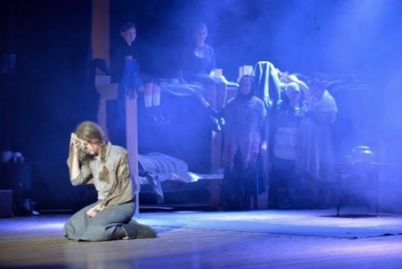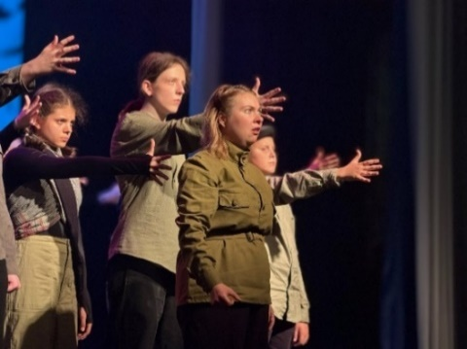

В марте 2025 года в отделе краеведения центральной библиотеки им. Инны Гофф открылась фотовыставка «Семья Героя». Идея создания выставки принадлежит Наталье Борисовне Ахметовой – председателю правления Воскресенского отделения Всероссийской общественной организации ветеранов «Боевое братство». На фотографиях, расположенных в Зале Героев, сняты мамы, отцы, жёны погибших ребят, они держат в руках фотографии своих родных, награды, некоторые одеты в военную форму с наградами воинов. По специально разработанному графику экспозиция демонстрируется в учреждениях культуры городского округа.

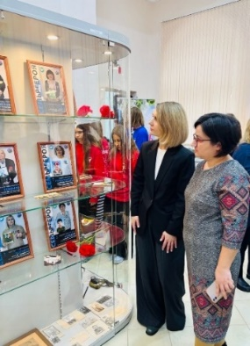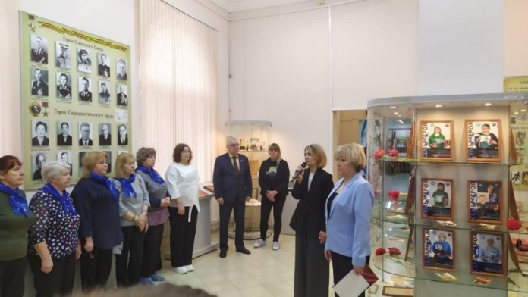

Наглядным примером заботы о сохранении памяти о героических земляках, отдавших свои жизни на полях специальной военной операции, стало создание электронной базы Героев. Каждый, кто посещает залы библиотеки, сможет познакомиться с биографиями героев, погибших при защите нашей Родины.
Работники сферы культуры не остаются равнодушными к сложным историческим событиям на границе с Украиной и активно помогают нашим военнослужащим, находящимся в зоне СВО, а также их родственникам. Принимают участие в сборе гуманитарной помощи, вместе с посылками отправляют на передовую письма, рисунки детей со словами поддержки и благодарности нашим защитникам.
Для семей мобилизованных воскресенцев и детей военнослужащих предоставляют бесплатные услуги: посещение занятий клубных формирований, концертов, спектаклей, оказание посильной помощи в организации похорон погибших воскресенцев в ходе СВО.
Доброй традицией стало проведение в Воскресенске патриотических концертов и благотворительных акций в поддержу участников специальной военной операции. Одним из самых значимых мероприятий стал концерт во Дворце культуры «Химик» с участием артистов фронтовых бригад, которые не только исполняли свои произведения, но и делились со зрителем воспоминаниями и впечатлениями об увиденном на передовой. Помимо концерта осуществлялся сбор гуманитарной помощи участникам СВО.
27 декабря для детей участников СВО прошла новогодняя праздничная ёлка «Подарок Деду Морозу» в Доме культуры «Гармония», 28 декабря - новогодний спектакль «12 месяцев» с интерактивом и фотосессией во Дворце культуры «Химик», а в Усадьбе Кривякино для детей состоялось театрализованное представление «Ёлка в Кривякино» с живой классической музыкой, дворянскими играми и хороводом у ёлки.
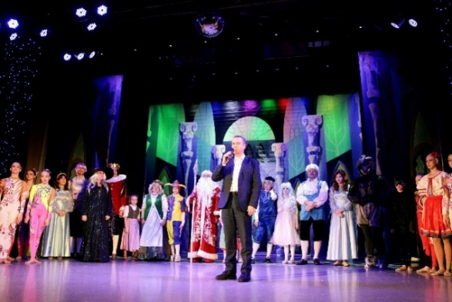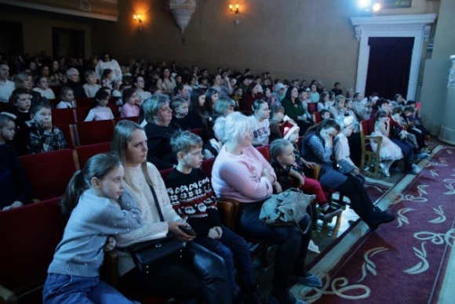
Учреждения культуры округа всегда готовы оказать содействие в том, чтобы родственники военнослужащих смогли легче адаптироваться к новым реалиям и получить позитивные эмоции. Так, например, во Дворце культуры «Химик» была организована Новогодняя елка, которую посетили 290 детей из семей мобилизованных.

Культурно-массовые мероприятия

Благодаря слаженной работе учреждений культуры в городском округе Воскресенск в истекшем году было проведено порядка 9,5 тысяч разноплановых мероприятий для детей и взрослых. Количество посещений мероприятий увеличивается с каждым годом и в отчетном периоде эта цифра превысила отметку в 1,7 млн. человек. Плановый показатель по увеличению числа посещений культурно-массовых мероприятий в 2025 году был перевыполнен.
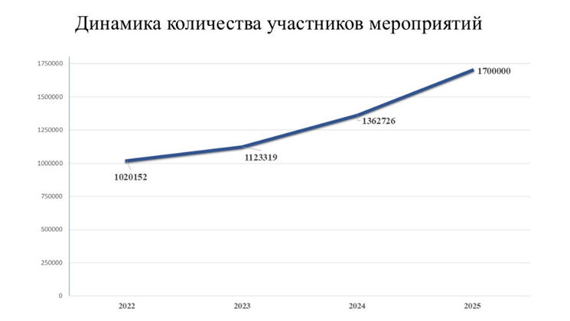

Среди проведенных мероприятий - ряд окружных крупномасштабных событий в честь празднования Дня защитника Отечества, Масленицы, Дня города и других календарных дат.
Торжественно, ярко и масштабно прошли в городском округе Воскресенскмероприятия, посвященные празднованию 80-й годовщине Победы советского народа в Великой Отечественной войне 1941-1945 годов. В дни празднования Великой Победы на всей территории округа было проведено порядка 130 разноплановых мероприятий. Более 61 тыс. жителей и гостей округа приняли участие в памятных мероприятиях с возложением цветов, в многочисленных патриотических акциях и праздничных концертах, в мастер-классах, различных спортивных, познавательных и других программах.
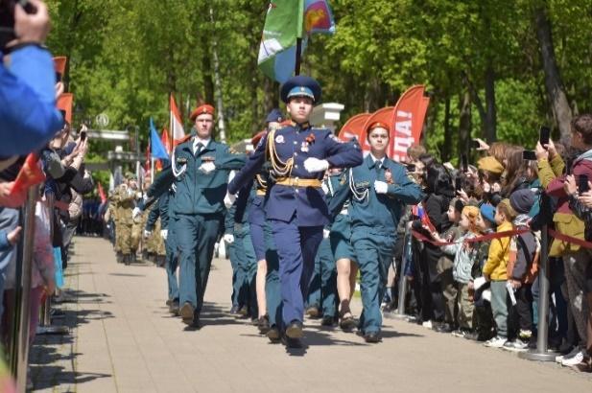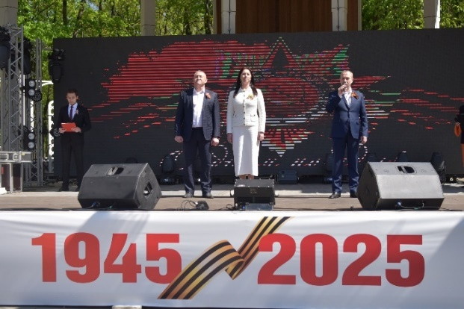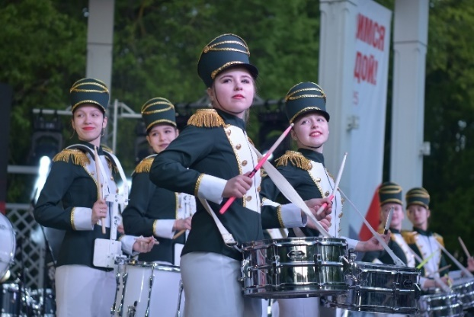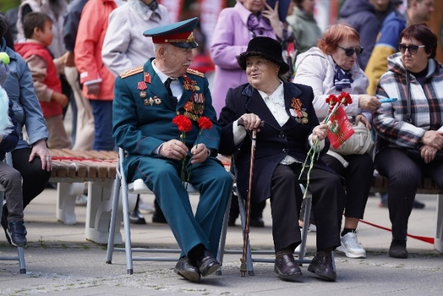
Наиболее популярным и значимым событием в культурной жизни не только Воскресенска, но и Подмосковья в 2025 году стал XVI Московский областной фестиваль-конкурс народного танца «ВОСКРЕСЕНСКИЕ ВЕНЗЕЛЯ». 26 лучших хореографических коллективов из 15 муниципалитетов Подмосковья представили свои лучшие номера. Самые сильные хореографические коллективы приняли участие в Гала-концерте фестиваля на праздновании Дня города Воскресенска в парке Усадьбы Кривякино.
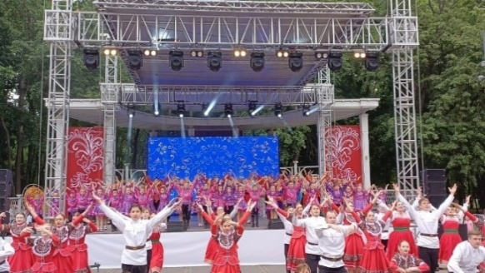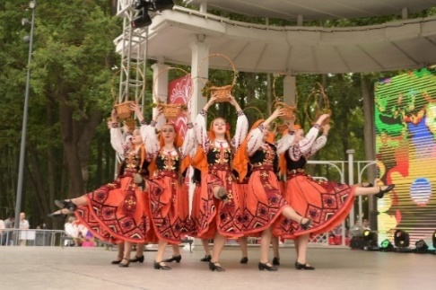

Более 500 талантливых исполнителей и творческих коллективов из городских округов: Воскресенск, Раменское, Пушкинский приняли участие в ежегодном Воскресенском открытом фестивале-конкурсе любительских коллективов «VOSторжество таланта». ГРАН-ПРИ фестивалябыли удостоены коллективы из Воскресенска.
В 2025 году город Воскресенск впервые присоединился к масштабному областному проекту - танцевальному фестивалю «Город танцует в парках» под руководством Заслуженного артиста Российской Федерации Егора Дружинина. Воскресенские творческие коллективы достойно представили округ на столь значимом крупном событии. Финалисты из Воскресенска: танцевальный коллектив You-NG и сольная исполнительница София Герасимова выступили на грандиозном гала-концерте победителей фестиваля в Реутове.
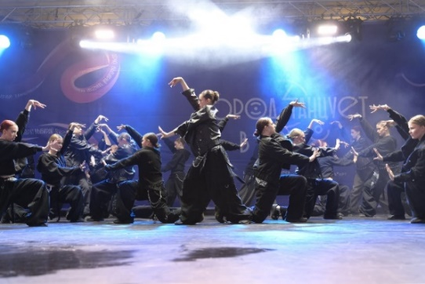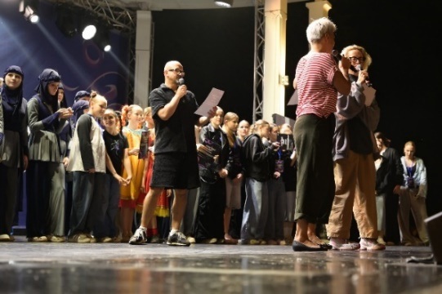
Ярко и масштабно прошли во Дворцах и Домах культуры открытия творческих сезонов, из них наиболее запоминающимися стали концерт, посвящённый 70-летию ДК «Химик», а также проект «Родина внутри» в ДК «Юбилейный», ставший данью уважения Году защитника Отечества в России.
Торжественные юбилейные мероприятия также состоялись в честь 60-летия Детской школы искусств № 5 Муниципального учреждения дополнительного образования «Воскресенская детская школа искусств», 25-летия Муниципального учреждения «Театр ростовых кукол «Софит», а также 50-летия Народного коллектива «Хор русской песни «Русь» Дворца культуры «Химик» и 10-летиятанцевального коллектива «Энтузиасты ритма» Дворца культуры «Цементник» Муниципального учреждения «Центр развития культуры».

Культурно-досуговые учреждения

По итогам работы домов культуры Подмосковья в 2025 году городской округ Воскресенск вошел в число лучших по реализации проекта «Умный Дом культуры» в регионе. В отчетном году в рамках проекта был модернизирован Дворец культуры «Юбилейный». Здесь улучшили инфраструктуру, внедрили единый фирменный стиль оформления, запустили онлайн-сервисы и технологии, установили камеры с искусственным интеллектом, велопарковку, зарядные станции для гаджетов, кофемашину и вендинговые аппараты, кулеры для воды в зонах ожидания и свободный wi-fi.
В минувшем году в культурно-досуговых учреждениях число самодеятельных коллективов и клубных формирований достигло 276. Число участников в них составило более 6 с половиной тысяч человек.
Безусловно, гордостью сферы культуры являются творческие коллективы, имеющие высокое звания «Народный» и «Образцовый». В настоящее время в городском округе Воскресенск таких коллективов 13, 9 со званием «Народный» и 4 со званием «Образцовый».
Воскресенская земля богата талантливыми людьми. Более 100 творческих коллективов и свыше 2000 участников клубных формирований в 2025 году стали лауреатами всероссийских, международных и региональных конкурсов.
Мы гордимся победами наших творческих коллективов на конкурсах и фестивалях различного уровня. География конкурсных достижений творческих коллективов городского округа Воскресенск обширна: Москва и Московская область, Рязань, Нижний Новгород, Ярославль, Казань, Туапсе, Великий Устюг, Санкт-Петербург, Карелия, а также Брест республики Беларусь.

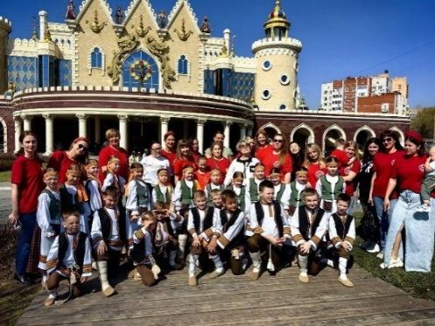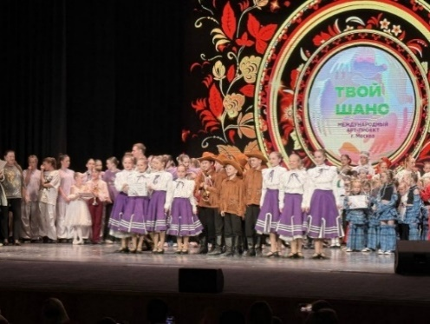
Среди наиболее значимых: Народный коллектив «Ансамбль народного танца «Сувенир» ДК «Химик» МУ «Центр развития культуры» завоевал ГРАН-ПРИ Всероссийского конкурса-фестиваля музыкально-художественного творчества «Рождение Звезды», прошедшего в Казани и принял участие в Ежегодной международной премии в области культуры и творчества «Золотое яблочко». Воскресенским танцорам была предоставлена честь открывать Гала-концерт, который состоялся в главном концертном зале Санкт-Петербурга - БКЗ «Октябрьский».
Также минувший год был удачным и для работников культуры, которые были удостоены самых высоких наград. Так, по результатам Конкурса на получение денежного поощрения, проводимого Министерством культуры и туризма Московской области, одним из лучших сельских учреждений культуры области признан Дом культуры деревни Ратчино МУ «Воскресенский координационно-методический центр культуры и творчества «Истоки». А Белоусова Кристина Владимировна – заведующая Домом культуры села Ашитково МУ «Культурно-досуговый центр» и Ерофеева Екатерина Юрьевна - заведующая Домом культуры деревни Ратчино МУ «Воскресенский координационно-методический центр культуры и творчества «Истоки» вошли в число лучших работников сельских учреждений культуры региона.

Библиотечная система

Создание открытого комфортного библиотечного пространства и благоприятной среды для интеллектуального общения являются приоритетными задачами Управления культуры.
За 2025 год в библиотеках МУК «Воскресенская централизованная библиотечная система» проведено свыше 3 тысяч трёхсот мероприятий, посещения на них составили более 95 тысяч человек. Книговыдача за год превысила 607 тысяч экземпляров. Услугами библиотек городского округа воспользовались более 32 тысяч пользователей. Посещаемость учреждений централизованной библиотечной системы превысила 376 тысяч. Фонд библиотеки в 2025 году составил 279 тысяч единиц хранения.
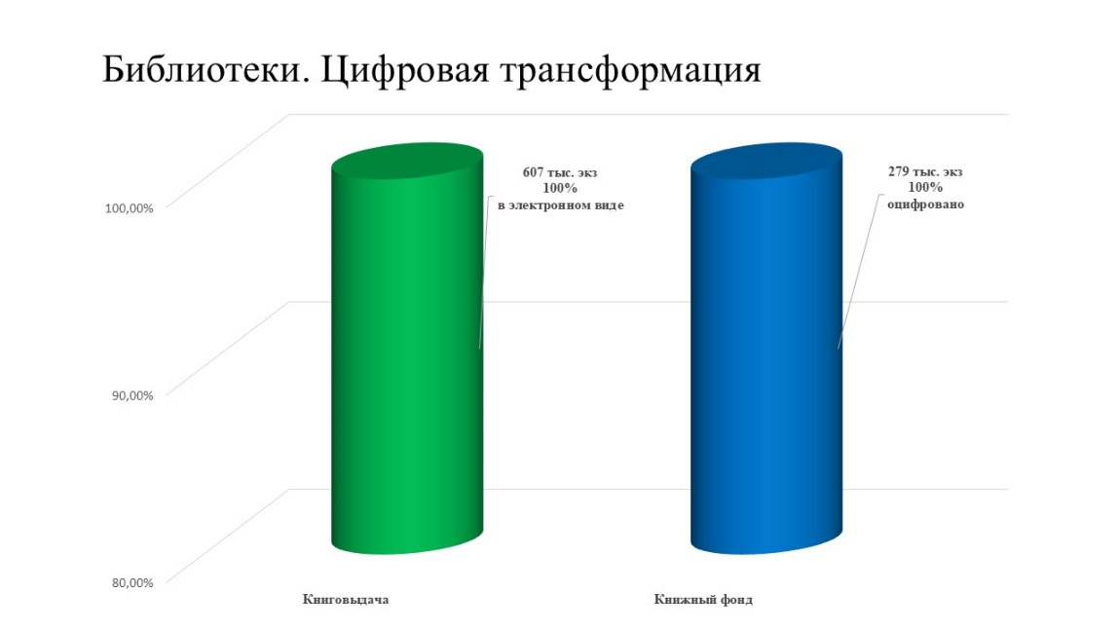
Закуплены новые книги в количестве 1511 экземпляров на сумму 905 тыс. рублей. Годовая подписка составила 2820 экземпляров на сумму 333 тыс. руб.
В минувшем году более 30 тыс. жителей округа при записи в библиотеки воспользовались услугами единой цифровой платформыbiblio.mosreg.ruс открытым доступом к сервисам и услугам культурно-досуговых и спортивных учреждений Московской области. Для библиотек округа переход на цифровой формат обслуживания открывает новые перспективы для более эффективной профессиональной работы. Сокращает время обслуживания, упрощает внутренний документооборот и хранение персональных данных, автоматизирует сбор статистики и открывает самые широкие возможности для аналитики, актуализации фонда, улучшения качества работы с читателями и посетителями библиотек. 100% книжного фонда библиотек занесено в электронный каталог, вся книговыдача осуществлялась через электронный портал.
По итогам достижения целевого показателя «Увеличения книговыдачи в субъектах Российской Федерации по отношению к предыдущему году» государственной программы РФ «Развитие культуры» на 1% книговыдача библиотек МУК «ВЦБС» на конец 2025 года увеличилась на 7%.
Как и в предыдущие годы, на территории городского округа осуществляет свою работу библиомобиль КИБО. В 2025 году мобильная библиотека по утвержденному графику работала на 27 официальных стоянках в разных населенных пунктах округа, количество выездов составило порядка 470. Коллектив мобильного комплекса провёл более семидесяти мероприятий, на которых присутствовали около пяти тысяч человек.
27 ноября 2025 года в Воскресенске открылась обновлённая Центральная библиотека имени Инны Гофф, благодаря участию в программе Министерства культуры и туризма Московской области «Создание модельных центральных городских библиотек», реализуемой в рамках губернаторской инициативы.
Проект на сумму 20 млн. рублей, ориентирован на более 100 тысяч жителей округа, из которых 40% - молодёжь.
В основу дизайн-проекта положены местные культурные коды – АО «Воскресенские минеральные удобрения», а также имена известных воскресенских поэтов и прозаиков – Инны Гофф и Константина Ваншенкина.
Обновленное пространство библиотеки впечатляет своим функционалом. Появился литературный зал, посвященный творчеству Инны Гофф и Константина Ваншенкина, который станет площадкой для заседаний литературного объединения «Радуга». Для профориентации молодежи оборудован кабинет с компьютерами,VR-очками, с помощью которых можно отправиться в виртуальную химическую лабораторию.
Созданы помещения, оборудованные интерактивными панелями и современной аудиосистемой для проведения развивающих мероприятий и творческих мастер-классов.
Помимо передовых технологий, библиотека пополнилась новой мебелью, создающей неповторимую атмосферу уюта и вдохновения.
В 2025 году работники сельских учреждений культуры городского округа Воскресенск достигли выдающегося результата, став победителями Конкурса на получение денежного поощрения, организованного Министерством культуры и туризма Московской области. По результатам Конкурса в число лучших сельских учреждений культуры области вошла Библиотека села Конобеево от Муниципального учреждения культуры «Воскресенская централизованная библиотечная система».
30 декабря 2025года Губернатор Московской области Андрей Воробьев подписал распоряжение о присуждении и выплате губернаторских стипендий выдающимся деятелям культуры и искусства и молодым талантливым авторам Подмосковья.Среди стипендиатов наш земляк – Титов Дмитрий Сергеевич, редактор отдела краеведения Центральной библиотеки им. Инны Гофф.
Дмитрий одержал победу в номинации «Молодой талантливый автор Московской области» и ему присуждена стипендия на реализацию проекта «Место встречи Воскресенск: метод Докторова».

Профессиональное искусство
В городском округе Воскресенск профессиональное искусство представлено двумя муниципальными учреждениями: Театр ростовых кукол «Софит» и Концертно-выставочный зал.
Театр ростовых кукол «Софит» имеет следующую динамику развития основных показателей за последние 5 лет:

Показатель | 2021 | 2022 | 2023 | 2024 | 2025
Количество проведенных мероприятий | 108 | 137 | 140 | 150 | 165
Количество зрителей  (тыс. чел) | 25,6 | 31,7 | 29,6 | 31,7 | 31,8
Заработанные средства (руб.) | 601000,00 | 927350,00 | 1267150,00 | 1414220,00 | 1701250,00
В 2025 году театр «Софит» отметил свой 25-летний юбилей, праздничное мероприятие посетили почетные гости, которые поздравили коллектив и вручили награды и подарки.
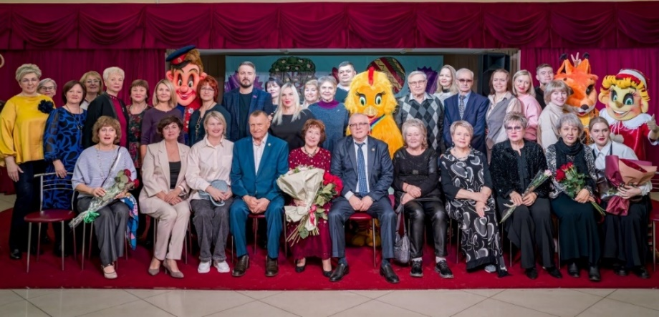
Состоялись две премьеры новых спектаклей «Осенний переполох» и «Новогодний звездопад», а также широкий успех и востребованность у зрителей получило новое квест-шоу театра «Супер-Марио».
За спектакль «Сказочные уроки» театр ростовых кукол «Софит» получил специальный диплом профессионального жюри на XIX Областном театральном фестивале «Долгопрудненская осень».
В ноябре руководство театра «Софит» приняло участие в Театральном форуме Центрального Федерального округа, прошедшем в городе Рязани.
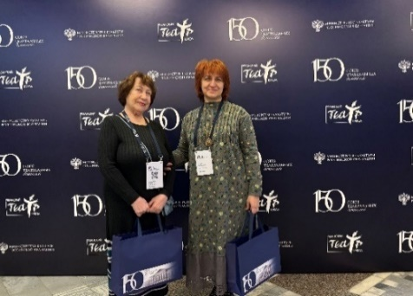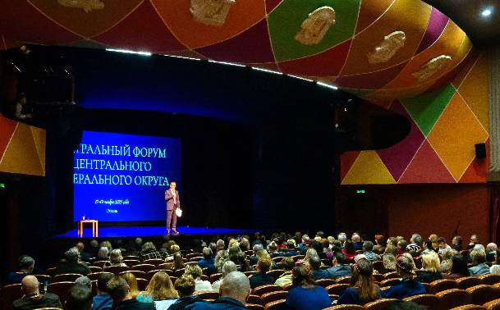
В прошедшем году театр продолжил свою благотворительную деятельность, выступая перед зрителями с ОВЗ, детьми из семей бойцов СВО, а также детьми из многодетных и малообеспеченных семей.
В течение 2026 года на открытых и закрытых площадках планируется проведение различных представлений, развлекательных и игровых программ, посвященных календарным датам и народным праздникам, а также - репертуарные спектакли.
В июле 2026 года театр планирует принять участие в мероприятиях, посвященных 150-летию СТД, участие в проекте «Всероссийский марафон-фестиваль театров «Россия – Театр – Общество».
МУ «Концертно-выставочный зал» имеет следующую динамику развития основных показателей за последние 5 лет:

Показатель | 2021 | 2022 | 2023 | 2024 | 2025
Количество проведенных мероприятий | 174 | 260 | 253 | 231 | 234
Количество зрителей (тыс. чел) | 36,3 | 57,6 | 61,4 | 64,5 | 87,6
Заработанные средства (руб.) | 120,5 | 391,0 | 575,8 | 810,9 | 1069,3
На базе Концертно-выставочного зала работают один инструментальный и три вокальных профессиональных коллектива, которые являются постоянными участниками всех знаковых мероприятий городского округа Воскресенск и концертных программ различного уровня.
Подтверждением их высокого профессионализма являются дипломы лауреатов I степени и даже Гран-При международных конкурсов, полученные в 2025 году в городах: Пицунда республики Абхазия, Москва (3 конкурса), Санкт-Петербург (2 конкурса), Симферополь.
За 2025 год более 87,5 тысяч человек посетили 230 стационарных и выездных мероприятия Концертно-выставочного зала, организованных и проведенных в разнообразных форматах:
- выступления профессиональных артистов России;
- многожанровые фестивали-конкурсы искусств;
- интерактивные музыкально - познавательные программы для детей;
- литературно – музыкальные вечера;
- мастер – классы;
- мероприятия, посвященные знаковым датам;
- вечера отдыха;
- творческие вечера-встречи с музыкантами, художниками и другими представителями творческой интеллигенции.
На базе КВЗ ежегодно проходят два конкурса, каждый из которых является масштабной культурной акцией, содействующей раскрытию творческого потенциала детей, молодежи и взрослых, повышению их культурного уровня и собирают участников из многих городских округов Московской области:
- Открытый межзональный многожанровый фестиваль-конкурс искусств «Время Вдохновения»
- Открытый фестиваль-конкурс фортепианного мастерства «Интермеццо».
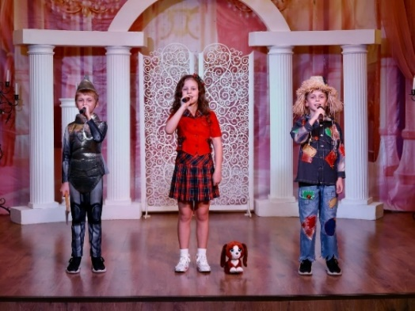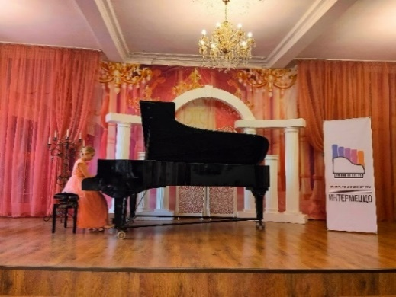
Концертно-выставочный зал продолжает реализовывать проект партии «Единая Россия» по вручению Первых паспортов юным гражданам Российской Федерации. В 2025 году на разных сценических площадках городского округа в торжественной обстановке проведено 12 церемоний, на которых получили свой первый главный документ более 500 молодых воскресенцев.
В 2026 году планируется проведение нескольких творческих проектов:
- Музыкальный проект «От классики до джаза»;
- Музыкальный проект «Лето в парке Подмосковья»;
- Интерактивный музыкально - познавательный проект «Музыка объединяющая мир», для школьников;
- Музыкально - познавательный проект «Музыкальная гостиная приглашает».

Дополнительное образование в сфере культуры
В городском округе Воскресенск функционирует 1-но юридическое лицо - муниципальное учреждение дополнительного образования «Воскресенская детская школа искусств» (МУДО ВДШИ), в состав которого входят 7 структурных подразделений – 7 единиц: ДМШ № 2, ДШИ № 3, ДШИ № 4, ДШИ № 5, ДШИ «Лира», ДШИ «Фламинго», ДШИ «Элегия».
Обучение проводится по предпрофессиональным и общеразвивающим программам. В каждом структурном подразделении ВДШИ развиваются наиболее востребованные для них направления по видам искусств.
За последние 5 лет:
- Общее количество учащихся выросло на 238 человек и в отчетном году составляет 2823 человека.
- Доля детей, осваивающих дополнительные предпрофессиональные программы в области искусств за счет бюджетных средств от общего количества обучающихся за счет бюджетных средств доведена до 81,4 % (в соответствии с Концепцией развития дополнительного образования детей до 2030 года в Московской области, утвержденной распоряжением Правительства Московской области от 28.07.2022 № 707-РП). В 2023 г. этот показатель составлял 54,2 %. В 2024 г. - 69,3%
- Расширен перечень услуг, предоставляемых на платной основе. Поступления от внебюджетных источников в соотношении к объему средств муниципального задания за 2020 год составили 3,7%. Этот показатель за 2024 год - 7,91 %.

Наши юные музыканты, художники, танцоры, театралы постоянно принимают активное участие в различных творческих мероприятиях за пределами городского округа Воскресенск, в том числе очень сложных и престижных. За отчетный период 1667 учащихся приняли участие в 309 конкурсах регионального, всероссийского и международного уровней, из них 669 стали лауреатами (в том числе Гран-при) и получили соответствующие дипломы и награды.
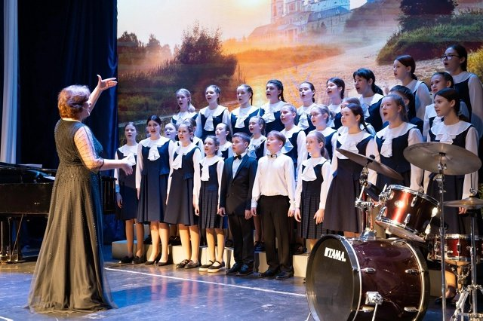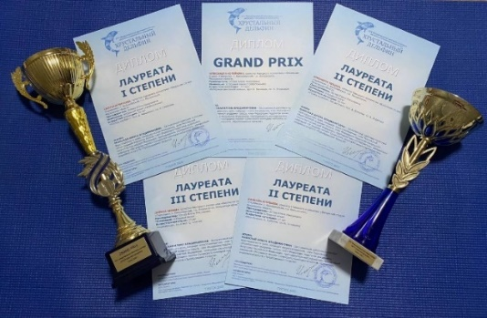
На территории городского округа Воскресенск (в соответствии с планом Министерства культуры и туризма Московской области) в течение года были организованы и проведены: Московская областная выставка-конкурс «Воскресенская радуга» и 3 межзональных конкурса по разным направлениям (сольное пение, хоровое пение, инструментальное исполнительство, теория музыки), в которых приняли участие в общей сложности более 1000 (тысячи) учащихся Детских школ искусств из многих городских округов Московской области.
Также, преподавателями и учащимися ВДШИ в течение года активно проводились муниципальные конкурсы и концертные мероприятия, участниками и посетителями которых стали 2900 человек.
Свидетельства об образовании получили 211 выпускников, 11 из них поступили в профильные ССУЗы и ВУЗы.
Один учащийся МУДО «ВДШИ» прошел отбор и стал обладателем стипендии Губернатора Московской области для детей-инвалидов и детей с ОВЗ. Преподаватель по классу флейты Князьков Николай Николаевич также прошел конкурсный отбор среди преподавателей детских школ искусств и был удостоен премии Президента Российской Федерации, как лучший преподаватель в области музыкального искусства.
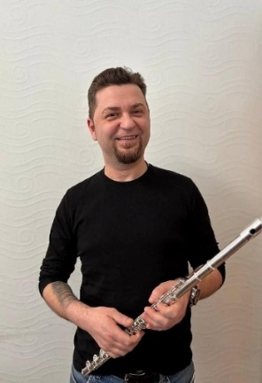
Каждое структурное подразделение ВДШИ стремится выйти за рамки школьных мероприятий и быть культурным центром в своем микрорайоне. С этой целью школами проводятся мероприятия разной тематической и жанровой направленности для массового зрителя. В течение года в концертных залах детских школ искусств, удовлетворяя интересы различных слоев населения, были организованы концерты профессиональных музыкантов, оперные и театральные постановки, концерты артистов эстрады, цирковые представления, культурно-досуговые мероприятия для детей-инвалидов, образовательные игры для детей дошкольного возраста.

Творческие союзы

В тесном сотрудничестве с Управлением культуры работает Воскресенское литературное объединение «Радуга» им. И.И. Лажечникова - одно из ведущих литобъединений Подмосковья. За прошедший год Членами Воскресенского ЛИТО издана 21 авторская книга, а также много авторских публикаций в международных, российских и региональных сборниках.
Воскресенское литературное объединение занимает почётное 2 место среди литературных объединений Московской области. В 2025 году совместно с учреждениями культуры прошли такие мероприятия как: XXI Воскресенский конкурс начинающих поэтов «И просыпается поэзия во мне», второй окружной конкурс краеведческих работ «Прогулки по Воскресенскому краю», в Доме культуры «Гармония» подвели итоги VIII Воскресенского открытого литературного конкурса имени Елены Слободянюк.
В течении года в центральной библиотеке им. Инны Гофф проходили открытые заседания ЛИТО.
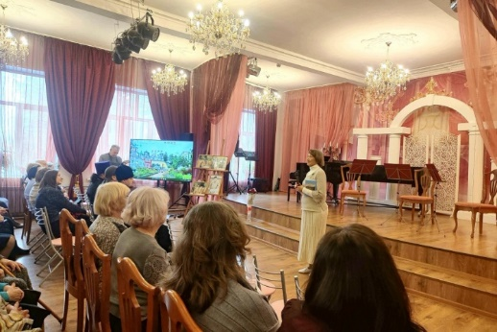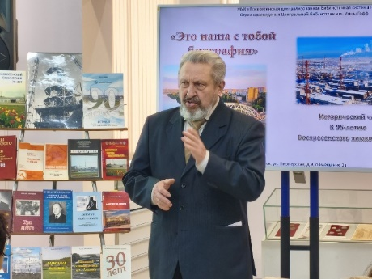
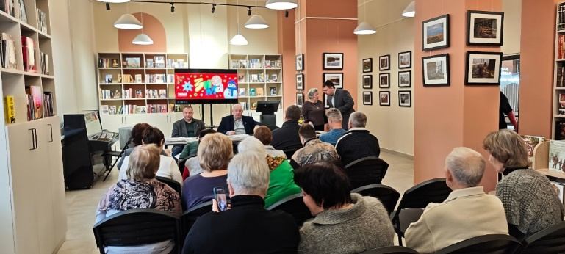
Стало хорошей традицией проводить в стенах отдела краеведения выставки картин, подготовленных Творческим Союзом воскресенских художников «Арт – движение», в который вошли наши талантливые земляки вне зависимости от профессионального образования.
Союз художников «Арт-движение» организует выставки в библиотеке им. Инны Гофф и парке «Усадьба Кривякино», где ежегодно проходит «Воскресенский вернисаж». Также в 2025 году, несмотря на ремонт в рамках создания модельной библиотеки, в отделе краеведения прошли 4 выставки, собравшие 1600 зрителей, а 4 выставки, организованные в ДК «Химик» посетили более 5000 человек.
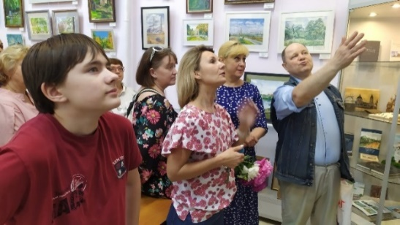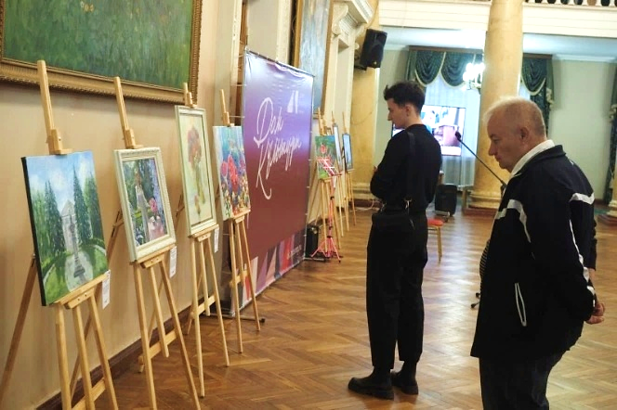
В отделе краеведения, под чутким наставничеством художников «Арт-движения», был организован художественный мастер-класс «Мой папа- Герой», в котором приняли участие дети ветеранов боевых действий в Афганистане, Чечне и участников специальной военной операции.
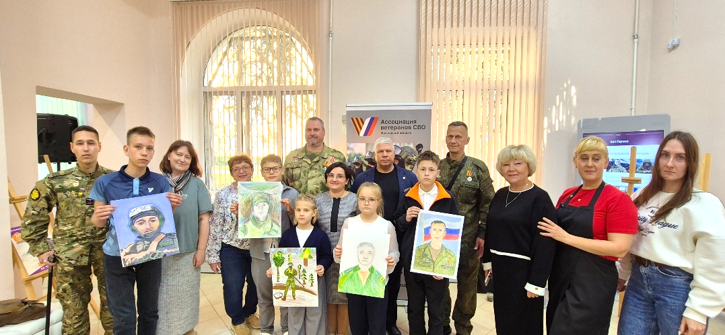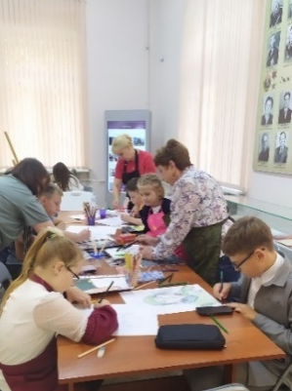
В МУ «Концертно-выставочный зал» прошла презентация выставки «День рождения - Арт-движение», посвященная трехлетнему юбилею Творческого союза художников «Арт- движение».
Управление культуры приветствует объединение людей в творческие союзы и оказывает всяческое содействие таким общественным коллективам.

Сотрудничество с Благочинием

Сфера культуры работает в тесном сотрудничестве с Воскресенским Благочинием. Основной акцент был сделан на реализации федеральных и региональных программ по сохранению традиционных ценностей и патриотическому воспитанию молодежи. Стали уже традиционными такие совместные проекты, как Рождественские чтения, Фестиваль, посвященный Дню славянской письменности и культуры, арт-фестиваль «Белое озеро», концертные программы, памятные акции и митинги.
В декабре 2025 года в ДК «Юбилейный» состоялась тожественная церемония закрытия XXIII Московских областных Рождественских образовательных чтений.
Стали уже традиционными такие ежегодные совместные проекты, как:
- Рождественские чтения;
- Фестиваль, посвященный Дню славянской письменности и культуры;
- Праздничный концерт классической и духовной музыки в День города «Под сенью дивных алтарей»;
- Воскресенский открытый окружной конкурс чтецов духовной поэзии «Под Покровом Пресвятой Богородицы»;
- Международный конкурс детского творчества «Красота Божьего мира»;
- Фестиваль колокольного звона «Златоуст».

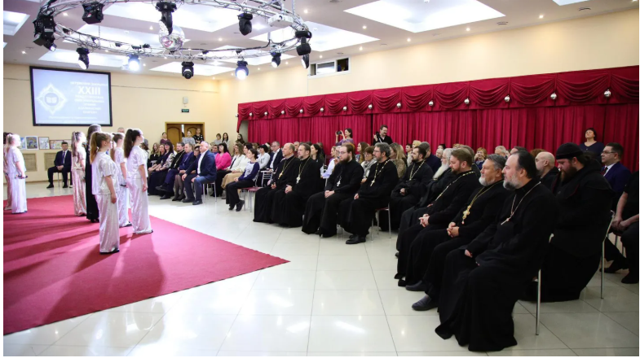
Активное долголетие
С 2019 года успешно реализуется губернаторский проект «Активное долголетие». В 2025 году мероприятия и занятия, организованные в учреждениях культуры посетили около 23 000 участников проекта.
Уже традиционно и еще более ярко и масштабно для представителей старшего возраста во Дворце культуры «Юбилейный» был проведен 11-й Воскресенский Открытый конкурс самодеятельного народного творчества «РИО – РИТА», в котором приняли участие более 600 творческих людей возрастом от 55 до 90 лет из 21 муниципалитета Московской области, а также из Москвы и Нижегородской области.
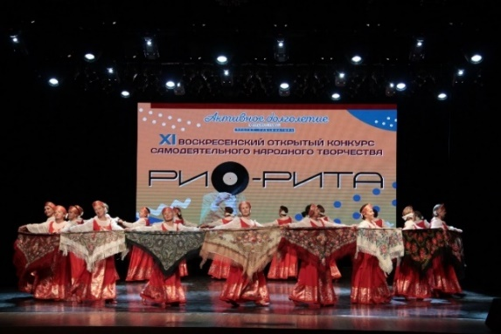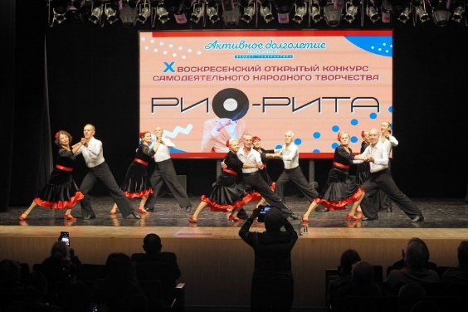

Впервые для участников проекта в Воскресенске состоялся спортивный фестиваль «Движение на опережение» в парке усадьбы Кривякино, который собрал более 200 участников проекта из Воскресенска, Егорьевска, Зарайска, Луховиц, Чехова и Шатуры. Особенным гостем стал инструктор по физической культуре и спорту, каскадер, мастер спорта по восточным единоборствам Владимир Николаевич Плетнёв.
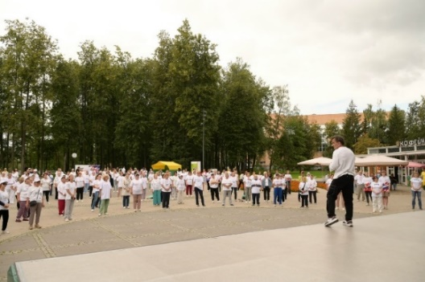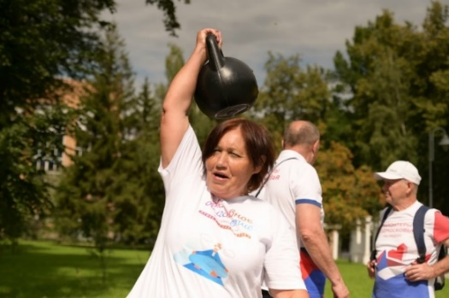
Участники проекта, занимающиеся в творческих коллективах учреждений культуры, неоднократно принимали участие в областных проектах и конкурсах, организованных в рамках проекта.
За 2025 год округ посетили 35 групп (611 человек) участников проекта из Коломны, Одинцово, Ступино, Озер, Пущино, Электростали, Павловского Посада, Люберец, Егорьевска, Ивантеевки, Шатуры, Чехова, Луховиц, Мытищ, Котельников. Воскресенские долголеты совершили более 50 экскурсионных поездок по Подмосковью. В которых приняли участие более 718 человек.

Туризм
За отчетный период турпоток городского округа Воскресенск вырос на 23,2% по сравнению со значением показателя 2024 г. и составил 46, 209 тыс. человек.
Показатель | Единица  измерения | 2021 | 2022 | 2023 | 2024 | 2025
Туристский поток | чел. | 27710 | 31017 | 31200 | 37500 | 46209
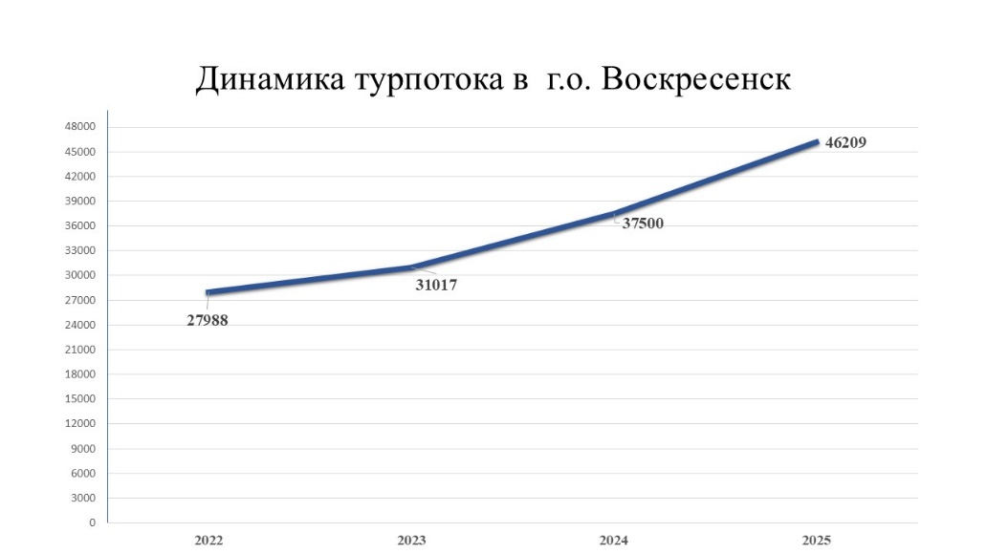
До 01.09.2025 года все коллективные средства размещения должны были пройти обязательную процедуру самооценки для включения в единый реестр классифицированных средств размещения. В городском округе Воскресенск 100% объектов размещения прошли процедуру самооценки и были включены в реестр.
Большой интерес у туристов вызывают различные событийные программы, среди которых выделяются такие мероприятия, как арт-фестивали «Чудные Ёлки» и «Белое озеро», фестиваль Йоги в парке усадьбы Кривякино, фестиваль туризма и отдыха «Красное сельцо», а также молодёжный фестиваль «ZolotovoFest». Эти события привлекают внимание благодаря насыщенной программе, разнообразию тематических площадок и возможностей для обмена опытом между специалистами. Всё это способствует росту интереса со стороны жителей других муниципалитетов к посещению Воскресенска.
Масштабно в 2025 году прошел фестиваль «Йога &Аюрведа». В фестивалеприняли участие представители Посольства Индии в Москве. В рамках фестиваля гости могли ознакомиться с разнообразными практиками, традициями праздника красок Холи, увидеть яркое фаер-шоу.

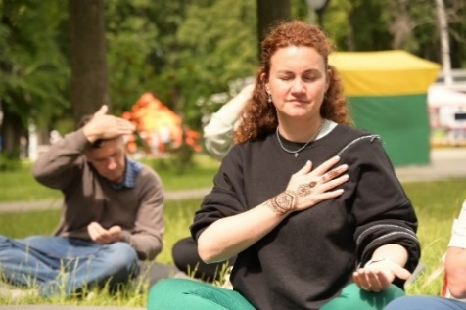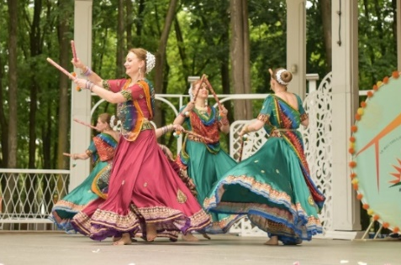
Большое внимание уделяется развитию партнерских отношений с частным бизнесом и некоммерческими организациями.
Запущен совместный пилотный проект с АНО «Сердце Мещёры» по созданию туристического объекта в селе Марчуги - первой подмосковной резиденции «Сказитель Руси». Здесь уже прошли презентация резиденция, краеведческая конференция Союза писателей.
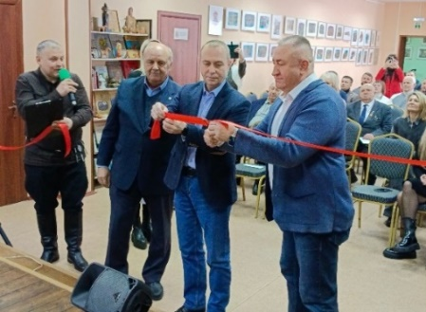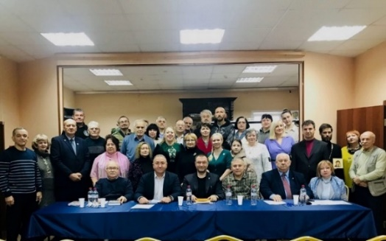
Традиционно представителей бизнеса, музеев, туристско-информационных центров и организаций в сфере интеллектуального права собрал форум «Мы из-под Москвы», который ежегодно проходит в рамках фестиваль туризма и творчества «Красное сельцо».

Парки

Основными местами притяжения жителей и туристов городского округа являются парки.
Парк «Усадьба Кривякино» стал центральной площадкой для проведения знаковых мероприятий, таких как: День Победы, День города.
В парках прошли общеобластные акции и массовые мероприятия, посвященные открытию зимнего и летнего сезона в парках, Дню защиты детей, Дню семьи, любви и верности. В теплый сезон состоялась серия кинопоказов под открытым небом в рамках областного проекта «Кинопарк».
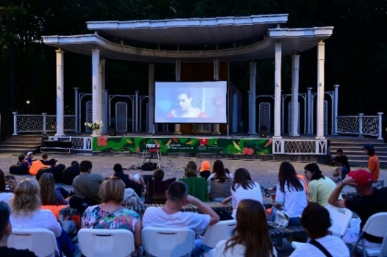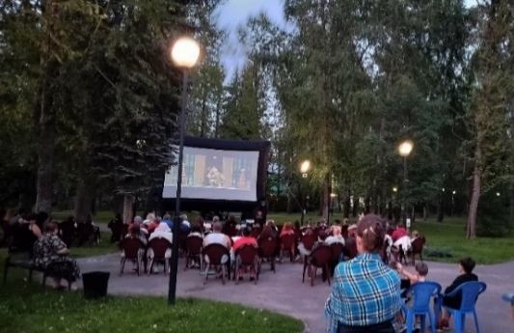
В 2025 году в парках прошло 1076 мероприятий, которые посетило более 440,580 человек, что на 50% выше показателей посещаемости 2024 года - 293,5 тысяч человек. Всего за минувший год парки города приняли более 1,17 млн. посетителей.
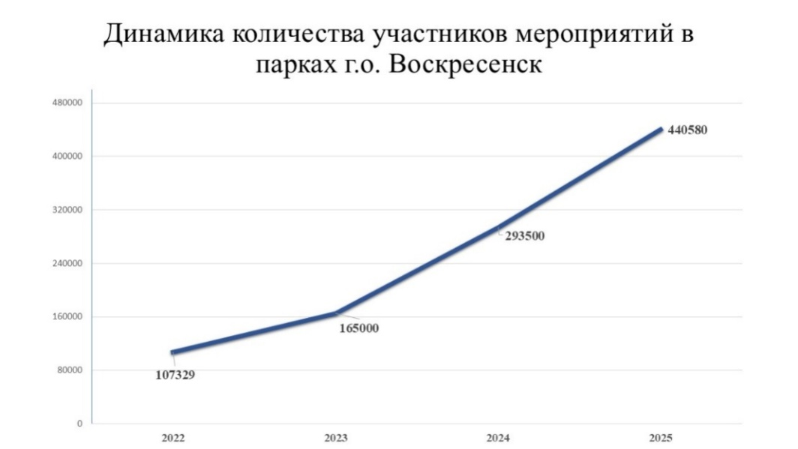
В парках «Москворецкий» и Усадьба «Кривякино» успешно реализуются губернаторские проекты «Лето в Подмосковье» и «Зима в Подмосковье». По итогам реализации проектов в 2025 году Воскресенск устойчиво находится в «зеленой зоне».
С августа 2028 года в парке культуры и отдыха «Москворецкий» в соответствии с государственной программой Московской области «Формирование современной комфортной городской среды на 2023-2030 годы» начаты работы по благоустройству на период 2025-2026 г.г.
В 2025 году Парк «Усадьба Кривякино» стал площадкой для проведения отборочного этапа III сезона фестиваля современного танца «Город танцует в парках». Директору МУ «Парки городского округа Воскресенск» вручено Благодарственное письмо Министерства культуры и туризма Московской области.

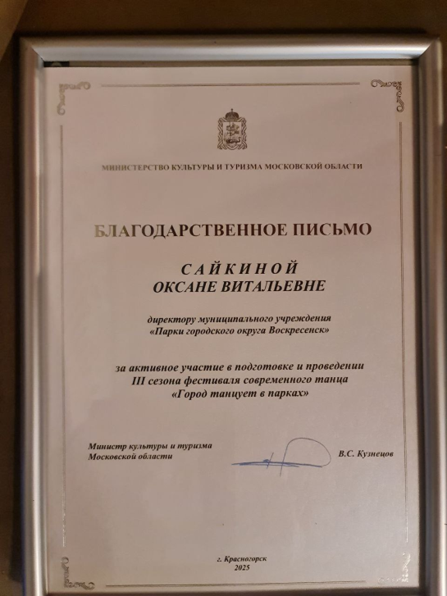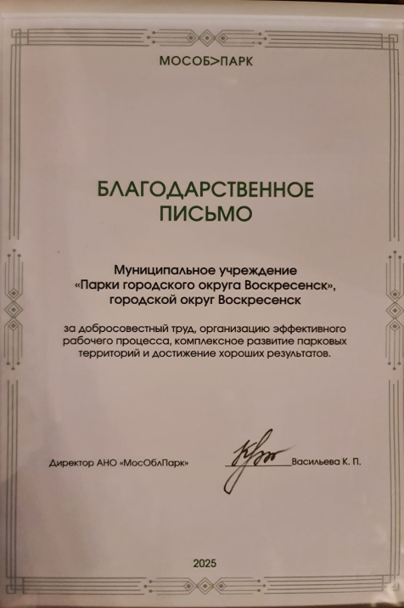
Парк «Усадьба Кривякино» стал Лауреатом II Всероссийской парковой премии «Парки России» в номинации Историко-архитектурный, музейный парк, усадьба. Также серебряной медалью Президиума Российской академии художеств был удостоен Владимир Александрович Потлов, за ряд значимых произведений, включая памятник Ивану Лажечникову в парке усадьбы Кривякино.

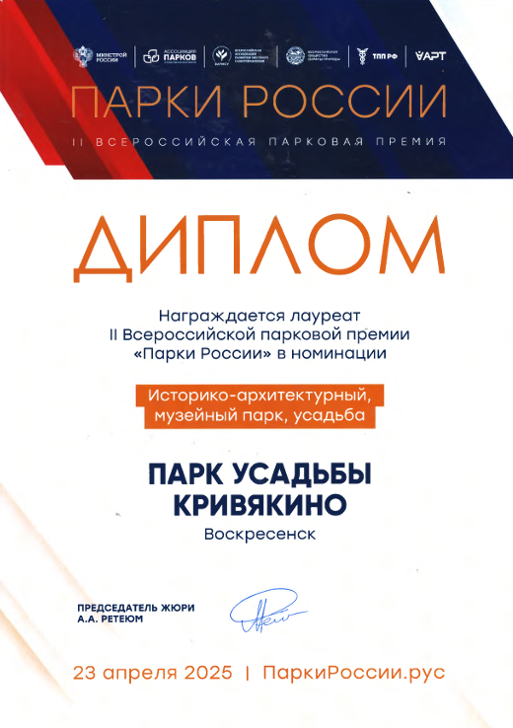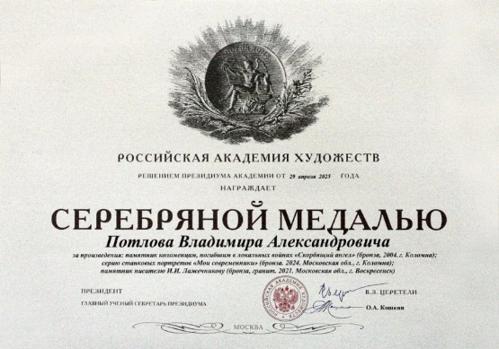

Укрепление материально-технической базы

В 2025 году проведены ремонтные работы на сумму 39,35 млн. рублей и приобретены основные средства на сумму – более 32,75 млн. рублей. Перечислю наиболее значимые из них:
- МУДО «ВДШИ» выполнены: капитальный ремонт кровли здания структурное подразделение «ДШИ 4» (5,6 млн. руб.), текущий ремонт кровли хоз. блока в структурном подразделении ДШИ «Лира» (270 тыс. руб.), текущий ремонт кровли здания в структурном подразделении «ДШИ № 3» (180 тыс. руб.)
- В МУ «Центр развития культуры» проведены: в структурном подразделении Центр культуры и досуга «Москворецкий» текущий ремонт кровли (3,4 млн. руб.), ремонт полов (810 тыс. руб.), ремонт входной группы (106 тыс. руб.), замена напольного покрытия из плитки на покрытие из кварцвиннила и устройство сценического подиума в помещении зрительного зала (444 тыс. руб.)
в структурном подразделении ДК «Юбилейный» ремонт входных групп (450 тыс. руб.), системы отопления (451 тыс. руб.)
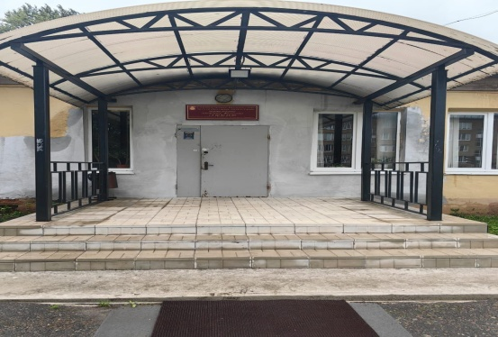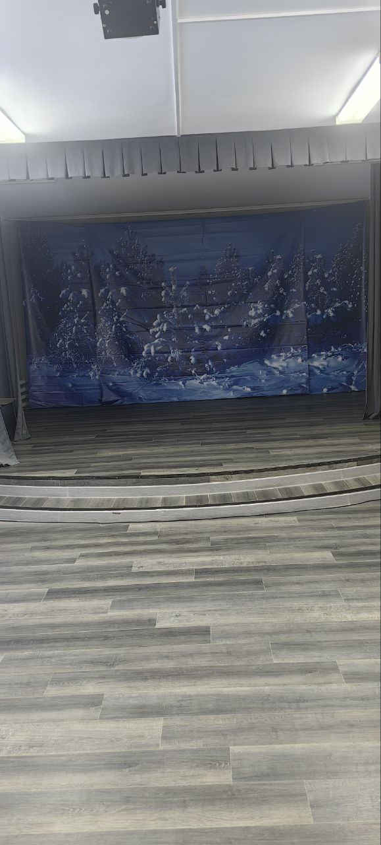
- МУК «Воскресенская централизованная библиотечная система»: выполнены работы по текущему ремонту Центральной библиотеки имени Инны Гофф Муниципального, в рамках создания модельной центральной городской библиотеки (13,87 млн. руб.). В результате ремонта и технического переоснащения проведена кардинальная реконструкция учреждения. Библиотека вновь распахнула свои двери перед читателями, предлагая уютные залы, обновленные книжные фонды, новое оборудование и современные зоны отдыха. Были преобразованы интерьеры здания, модернизированы помещения, оборудованы новые пространства для чтения и занятий. Библиотека приобрела современный облик. Также была отремонтирована система отопления отдела краеведения ЦБ им. Инны Гофф (167 тыс. руб.)
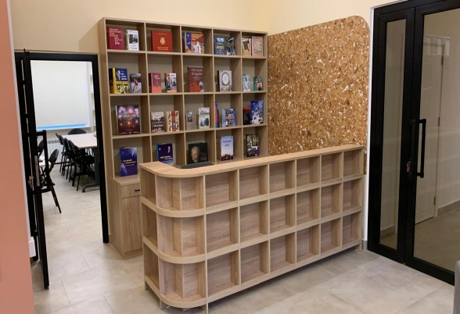
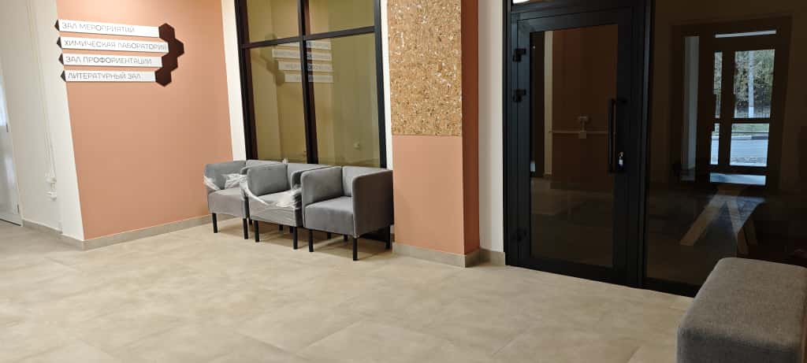
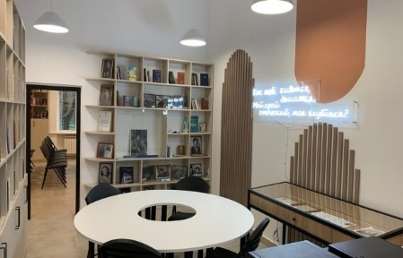

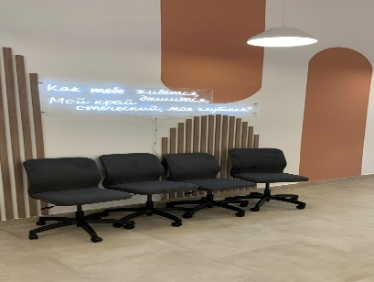
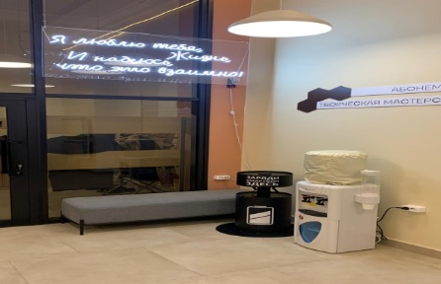
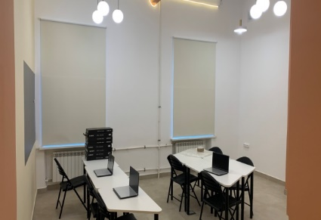

- МУ «Культурно-досуговый центр»: отремонтированы ступени и площадка входной группы здания Дома культуры «Гармония» (2,18 млн. руб.)
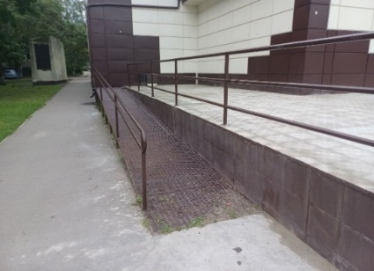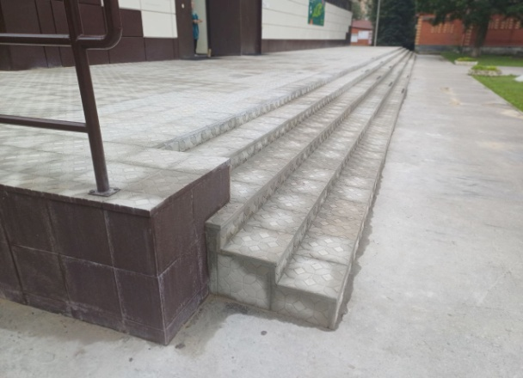
- МУ «Воскресенский координационно-методический центр культуры и творчества «Истоки» выполнен ремонт помещений ДК «Красный горняк» ПГТ Хорлово, ул. Зайцева, д. 22 (9,16 млн. руб.)
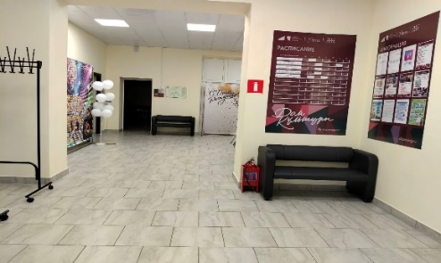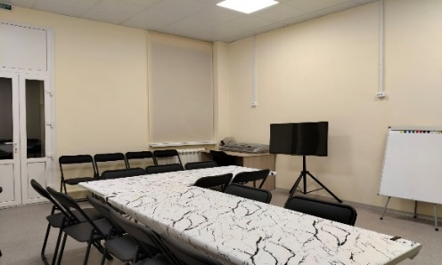
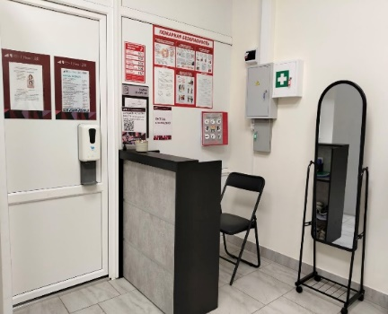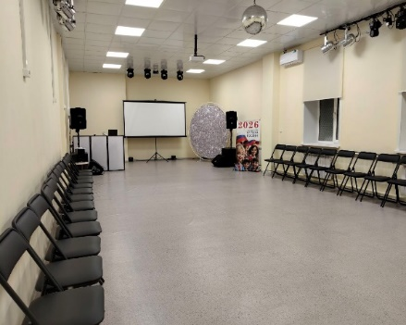
В 2025 году было реализовано 12 проектов инициативного бюджетирования на общую сумму более 8 млн. рублей:
- для структурных подразделений МУДО «ВДШИ» приобретены гончарные круги и мебель для гончарной мастерской, звуковое, световое оборудование, пианино, ноутбуки и сценические костюмы;
- для структурных подразделений МУ «ВКМЦКиТ «Истоки» приобретен проектор - для ДК р.п. им. Цюрупы, и ноутбуки - для ДК «Красный горняк»;
- для библиотеки №1 приобретена напольная интерактивная книга, для библиотеки №2 – интерактивная панель;
- у ДК с. Ашитково для проведения мероприятий установлена уличная крытая сцена;
- ДК «Красный холм» оснащен световым оборудованием;
- в парк Усадьбы «Кривякино» приобретены звуковое оборудование и надувной уличный батут.

Обеспечение безопасности

Приоритетным в деятельности учреждений культуры – является обеспечение безопасности объектов и их посетителей.
В 2025 году в рамках требований к антитеррористической защищенности объектов (территорий) в сфере культуры утвержденных Постановлением Правительства Российской Федерации от 11.02.2017 №176 проводились работы по обеспечению инженерно-технического укрепления объектов (территорий) Управления культуры Администрации г. о. Воскресенск (далее - Управление), на общую сумму: 9965105 рублей, а именно:
1. В 15 учреждениях, подведомственных Управлению, в т.ч. находящихся в сельской местности и МУ «Парки городского округа Воскресенск» смонтированы 22 камеры видеонаблюдения АПК «Безопасный регион» и 3 камеры видеонаблюдения АПК «Безопасный регион» в рамках пилотного проекта «Умный ДК» в ДК «Юбилейный».
2. На 3 объектах МУ «Центр развития культуры» (СП ДК «Юбилейный», СП ДК «Химик» СП ДК «Цементник») подключено 36 внешних и внутренних камер локального видеонаблюдения, также в МУ «Концертно-выставочный зал» подключены 2 внутренние камеры.
3. Установлена система экстренного оповещения работников и посетителей объекта о потенциальной угрозе возникновения чрезвычайных ситуаций в ДК «Химик», ДК «Цементник», ДК «Гармония», ДК «Красный Холм», ДК р.п. Хорлово, СК д. Губино и СК д. Степанщино.
4. В МУ «Концертно-выставочный зал» организован пост физической охраны частой охранной организацией «Страж».
5. На двух объектах МУК «ВЦБС» установлена система автоматической пожарной сигнализации.

Достижение показателей рейтинга Главы

По итогам 2025 года, сфера культуры достигла максимальных значений показателя Рейтинга-2025 по оценке эффективности работы органов местного самоуправления «Повышение эффективности в отраслях».
Деятельность сферы культуры оценивалась по критерию «Умный ДК». Целью критерия являлось повышение востребованности домов культуры Подмосковья и создания механизма для учета посещений их зрительных залов в рамках проекта трансформации. В проекте участвовал Дворец культуры «Юбилейный», структурное подразделение МУ «Центр развития культуры». Для исполнения показателей проекта были проведены следующие мероприятия:
1. Оснащение зрительных залов и входной группы ДК камерами для определения загрузки учреждения – закуплены и установлены камеры, настроена передача аналитических данных для подсчета посетителей на мероприятиях;
2. Наличие элементов фирменного стиля – весь персонал Учреждения, осуществляющий взаимодействие с посетителями обеспечены форменной одеждой, с элементами фирменного стиля. Кроме того, все стенды, таблички и афиши также выполнены в едином стиле.
3. Концертная деятельность – увеличилось количество концертов, проводимых в Учреждении, в том числе с приглашением сторонних исполнителей и коллективов.
4. Наличие инфраструктурных сервисов – Дворец культуры оснащен вендинговым аппаратом и кофе – поинтом, вело парковкой, Wi-fi, кулерами и зарядками для гаджетов в зонах ожидания.
Достигнутые результаты являются стартом для новых свершений и достижений. В 2026 году Умными станут ДК «Цементник», ДК «Гармония» и ДК с. Ашитково. Дворец культуры «Юбилейный также продолжит совершенствоваться.

Перспективы развития на 2026 год

В 2026 году в городском округе Воскресенск пройдёт порядка 10 тысяч разноплановых мероприятий, большая часть которых посвящена объявленному президентом Году единства народов России. На проведение крупных окружных культурно-массовых событий запланировано 16,6 млн. рублей.
Важным культурным событием в округе станет также проведение XVII областного фестиваля-конкурса народного танца «Воскресенские вензеля». Гала-концерт и награждение победителей состоится во Дворце культуры «Юбилейный» 25 апреля.
В 2026 году ДК «Цементник» МУ «Центр развития культуры», а также ДК «Гармония» и ДК с. Ашитково МУ «Культурно-досуговый центр» вошли в рейтинг Министерства культуры и туризма Московской области «Формула современного ДК» («Умный ДК»). В рамках проекта будет проведен ребрендинг указанных ДК и внедрены новые удобные сервисы.
На реставрацию Северного и Южного Флигелей дома Усадьбы «Кривякино» в государственной программе «Культура и туризм Подмосковья» на 2026-2027 года предусмотрено более 120,0 млн. рублей. Реставрация Северного Флигеля начнется уже в 2026 году.
Также продолжится государственная поддержка отрасли культуры, в части комплектования книжных фондов библиотек – на это предусмотрено около 1 млн. рублей.
С 2026 по 2028 год Министерством строительного комплекса Московской области будет проведен капитальный ремонт Дворца культуры «Химик», на эти цели из бюджета Московской области будет направлено 740,23 млн. рублей.
В 2026 году от сферы культуры на конкурсный отбор представлено 9 проектов инициативного бюджетирования на сумму более 21 млн. рублей. При реализации данных проектов учреждения культуры будут оснащены современным оборудованием, светодиодными экранами, костюмами, одеждой сцены для зрительных залов и цифровым пианино.
Кроме того, в 2025 году начались работы по благоустройству Парка «Москворецкий» (расширение). Работы рассчитаны на два года, финансирование составляет более 119,0 млн. рублей. В настоящее время проводятся работы по планировке территории, раскопке траншей, прокладке инженерных коммуникаций – электрического кабеля, систем водоснабжения и водоотведения. В 2026 году работы по благоустройству парка «Москворецкий» будут завершены. Здесь появятся сцена для проведения массовых мероприятий, спортивная площадка и площадка для выгула животных, пешеходные пространства, площадки с качелями и арт-объектами. Будет проведено озеленение, высадка зеленых насаждений.
МУДО «Воскресенская детская школа искусств» в 2026 г. планирует:
Повысить долю детей, осваивающих дополнительные предпрофессиональные программы в области искусств за счет бюджетных средств от общего количества обучающихся за счет бюджетных средств до 83 %.
Активизировать работу по предоставлению платных услуг населению с целью повышения внебюджетных доходов до 10 % в соотношении к объему средств муниципального задания (в соответствии с Положением о рейтинговании организаций дополнительного образования сферы культуры, утвержденным распоряжением Министерства культуры и туризма Московской области от 07.06.2023 № 17РВ-156).
Подготовить пакет документов для открытия Школы креативных индустрий.

УПРАВЛЕНИЕ ПО ФИЗИЧЕСКОЙ КУЛЬТУРЕ, СПОРТУ
И РАБОТЕ С МОЛОДЕЖЬЮ

В городском округе Воскресенск действует муниципальная программа «Спорт», направленная на развитие спорта высших достижений, популяризацию массового спорта и повышение качества жизни воскресенцев.
Расходы отрасли в 2025 году составило: 693370,7 тысяч рублей (из бюджета Московской области – 18621,3 тыс. руб., бюджета городского округа – 617845,4 тыс. руб., внебюджетные источники – 56904,0 тыс. руб.).

Всего занимающихся физической культурой и спортом в городском округе Воскресенск более 89 тысяч человек, что составляет 56,6% от общей численности проживающих.
В рамках реализации Стратегии развития физической культуры и спорта в РФ на период до 2030 года этот показатель должен достигнуть 70%.

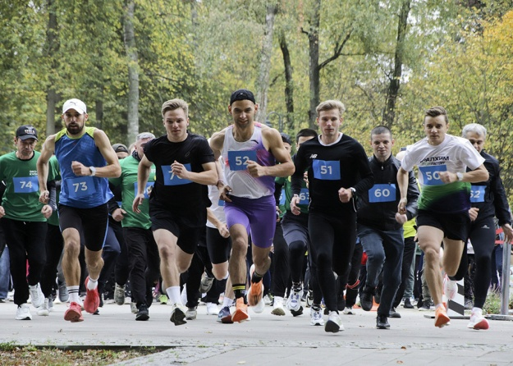
Проведено 88 спортивно-массовых мероприятий.
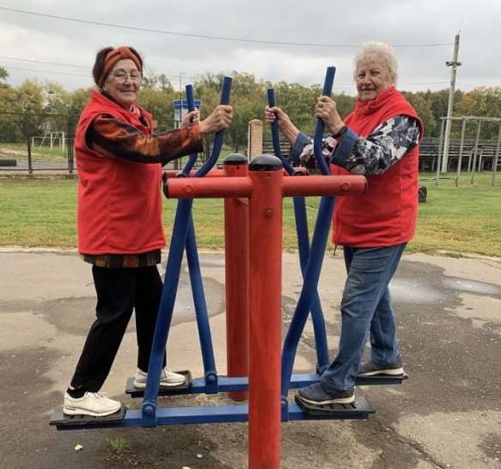
Более 300 человек на регулярной основе посещают спортивные секции проекта «Активное долголетие».
В 2025 году к участию в физкультурно-массовых мероприятиях привлечено более 1500 человек «серебряного возраста».

Эффективное управление отраслью
В целях концентрации материальных и трудовых ресурсов, достижения эффективного использования бюджетных средств физкультурно-спортивной отрасли городского округа Воскресенск в 2025 году был проведен ряд организационно-штатных мероприятий.

МБУ «ФСО «Центр» (юр. адрес: г.о. Воскресенск, р.п. Хорлово, Парковый проезд, 12)
ФСЦ «Новое поколение» (объединенное с СК «Хорлово», секцией конного спорта)
адрес: г.о. Воскресенск, р.п. Хорлово, Парковый проезд, д. 12
СК «Фосфоритный» адрес: г.о. Воскресенск, р.п. Фосфоритный, ул. Лесная, д. 2б
СК «Фетр» адрес: г.о. Воскресенск, г. Воскресенск, ул. Быковского, д. 1а
ФСЦ «Гигант» адрес: г.о. Воскресенск, г. Воскресенск, ул. Чапаева, д. 3
МБУ «ВСК «Химик» (юр. адрес: г.о. Воскресенск, г. Воскресенск, ул. Менделеева,
д. 2)
СК «Химик» адрес: г.о. Воскресенск, г. Воскресенск, ул. Менделеева, д.2
ДВС «Дельфин» адрес: г.о. Воскресенск, г. Воскресенск, ул. Лермонтова, д.3
Воскресенский шахматный клуб адрес: г.о. Воскресенск, г. Воскресенск,
ул. Советская, д.9
СК «Горняк» адрес: г.о. Воскресенск, г. Воскресенск, ул. Комсомольская, д.23
МКУ «ФСЦ «Спарта» (юр. адрес: г.о. Воскресенск, ул. 60 лет Октября, д.18а)
СК «Эдельвейс» адрес: г.о. Воскресенск, р.п. им. Цюрупы, Рабочий городок, д.12б
СК с. Барановское адрес: г.о. Воскресенск, с. Усадище, ул. Ленинская, д.1а
СК «Спарта» адрес: г.о. Воскресенск, г. Белоозерский, ул. 60 лет Октября, д.18а
СК «Федино» (Федино, Косяково, Ратчино, Невское) адрес: г.о. Воскресенск, с. Федино, д.18б
+ спортивный объект (хоккейная коробка), расположенный по адресу: г. Воскресенск, ул. Зелинского, д.18а
+ спортивные объекты, расположенные по адресу: г.о. Воскресенск, г. Воскресенск, д. Чемодурово, ул. Восточная, 15
Благодаря государственной поддержке и реализации муниципальной программы «Спорт»:
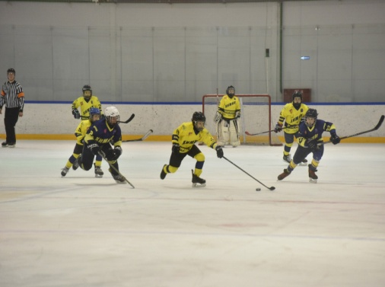
Более 1400 детей до 18 лет посещает спортивные секции по видам спорта.
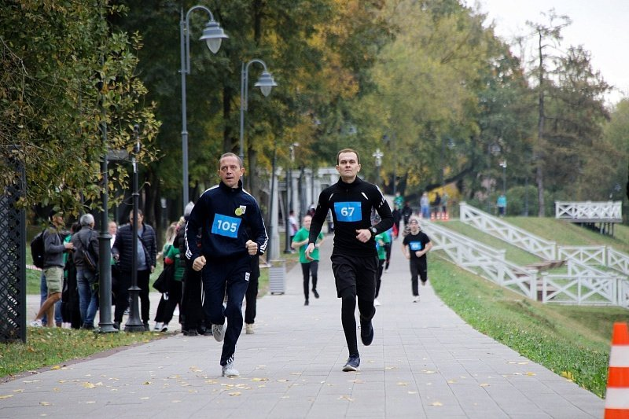
Более, чем для 1900 спортсменов реализуются дополнительные образовательные программы спортивной подготовки.

Достижения за 2025 год
2 школы подтвердили статус «олимпийский»: Спортивная школа олимпийского резерва по фехтованию и Спортивная школа олимпийского резерва «Академия спорта».
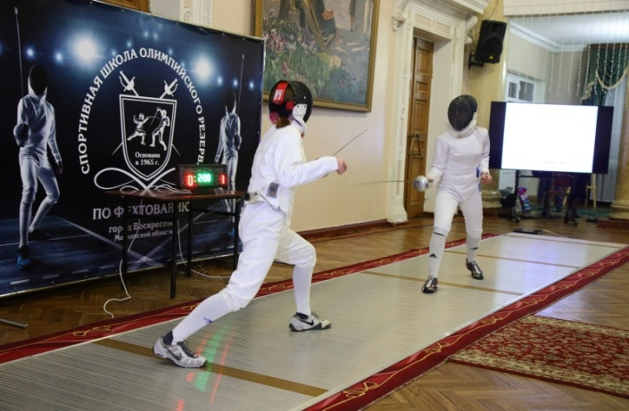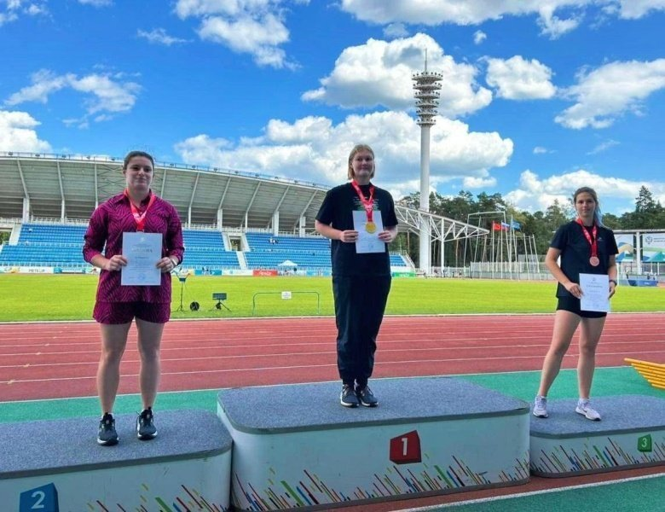
Реализован областной проект «Школьная лига», в котором участвует 10 команд из 10 общеобразовательных учреждений округа (505 участников – школьников). Воскресенск вошел в первую «десятку» муниципалитетов области, реализующих в 2025 году этот проект на своей территории.
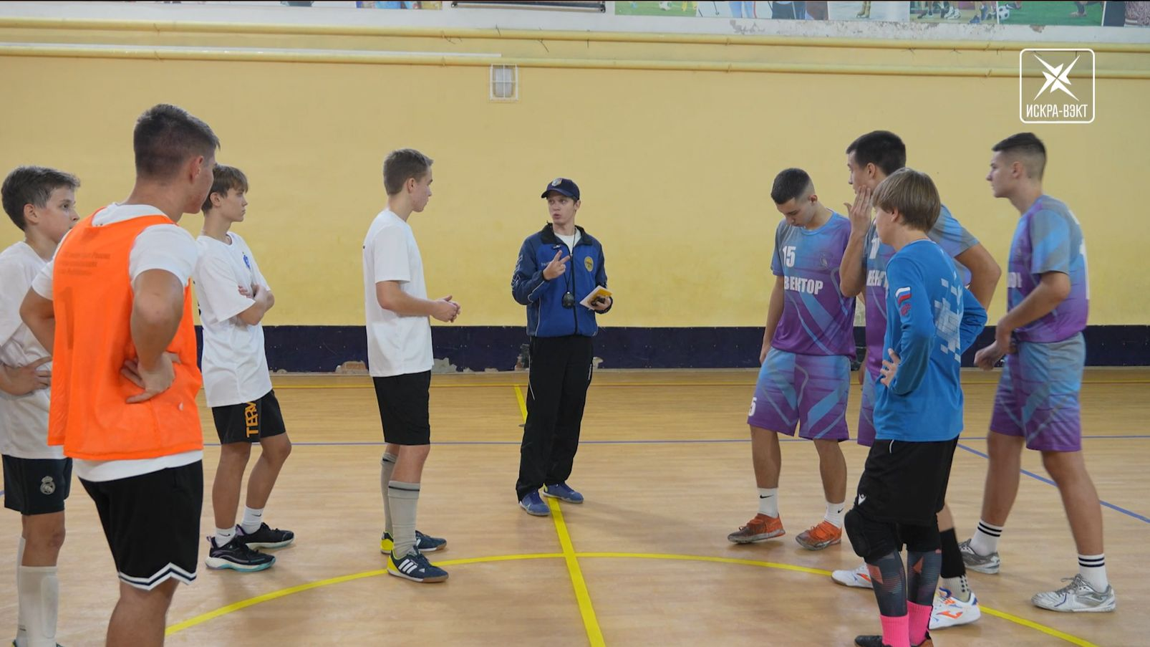
2839 человек в 2025 году приступили к выполнению нормативов ВФСК «Готов к труду и обороне» (ГТО) и прошли регистрацию в ФГИС «Спорт»: 11 место в Московской области (зеленая зона).
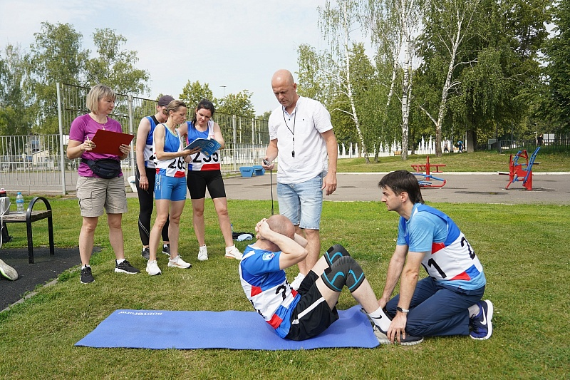
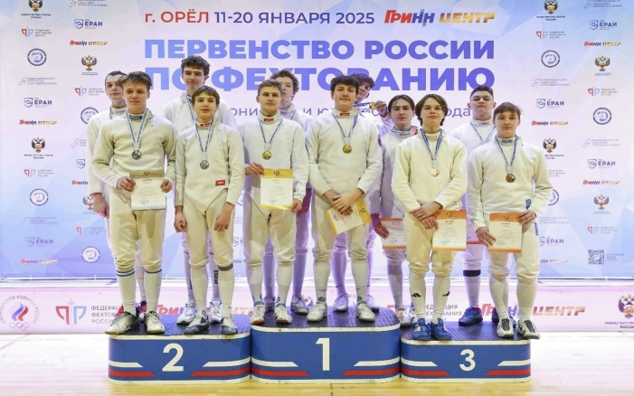
Спорт высших достижений
3 спортсмена выполнили норматив «Мастер спорта».
51 спортсмен выполнили норматив «Кандидат в мастера спорта».
72 спортсменам присвоен 1 спортивный разряд.

Достижения за 2025 год
Воскресенские спортивные школы по итогам работы в 2025 году на цифровых платформах в лидерах по реализации проекта «Цифровой трансформации отрасли спорта».
Из 147 спортивных учреждений Московской области:
- в номинации «Лучшая организация, реализующая дополнительные образовательные программы спортивной подготовки» СШОР «Академия спорта» - 1 место, СШ по единоборствам - 3 место, СШОР по фехтованию - 5 место.
- в номинации «Лучший тренер-преподаватель» лидирующие позиции со 2-го по 23-е место заняли тренеры-преподаватели СШОР «Академия спорта» и СШ по единоборствам из 3466 тренеров-преподавателей учреждений Московской области.

Эффективное управление: достижения за 2025 год
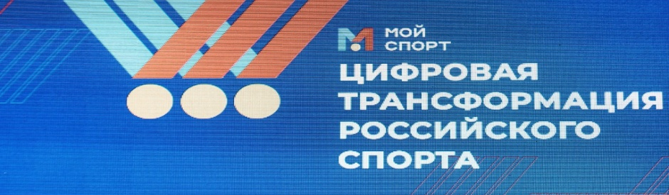
В 2025 году Минспортом Московской области была подведена оценка качества деятельности руководителей муниципальных учреждений, реализующих дополнительные образовательные программы спортивной подготовки в Московской области, за 2024 год. По результатам данной оценки МБУ ДО «СШОР по фехтованию» заняло позицию на 1м уровне (170 баллов). Получена целевая субсидия на развитие инфраструктуры в размере 11,5 млн.руб. В 01 января 2026 года в СШОР по фехтованию переводом из УОР № 2 зачислено 7 перспективных спортсменов для продолжения подготовки в стенах родной школы, что будет способствовать дальнейшему росту ее спортивных показателей.
Благодаря государственной поддержке и реализации муниципальной программы «Спорт»
Завершена установка и интеграция камер в рамках реализации областного проекта «50 Умных ФОКов». Дополнительно оборудовано 4 спортивных объекта. Воскресенск вошел в «тройку» муниципалитетов Московской области, наиболее успешно реализовавших данный проект.
Установлена 21 камера «Безопасного региона» на 7 объектах спорта.
Успешно завершены текущие ремонты (в соответствии с титульным списком) на сумму 26 493 68,71 руб.
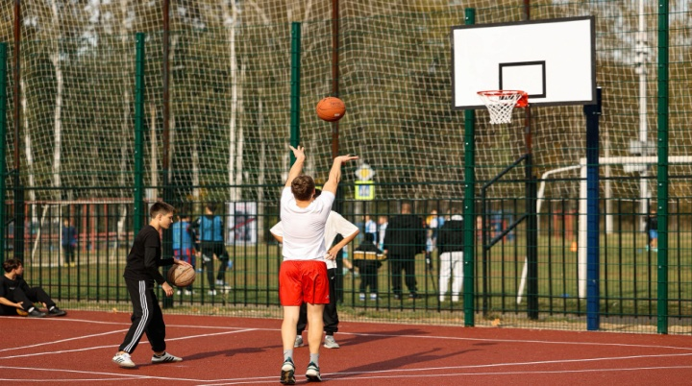
Установлены 2 универсальных спортивных площадки (20х38 с наливным резиновым покрытием и разметкой, воротами для мини-футбола, баскетбольными стойками, освещением, информационным стендом) на сумму 8 877,03 тыс. руб. по адресам:
- г.о. Воскресенск, с. Усадище, ул. Ленинская, 1а (МКУ «ФСЦ «Спарта» СК «Барановское»)
- г.о. Воскресенск, г. Белоозерский, ул. 60 лет Октября, 18а (МКУ «ФСЦ «Спарта»)
Проведены текущие ремонты и работы на объектах спорта
- Работы по текущему ремонту административно-хозяйственного здания СК «Фосфоритный» по адресу: Московская область, г.о. Воскресенск, р.п. Фосфоритный, ул. Лесная, 2Б
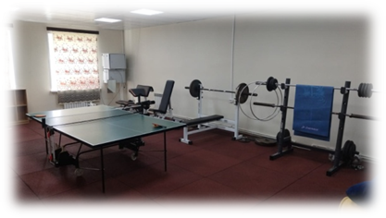
2. Устройство основания под беговые дорожки МБУ «ФСО «Центр» структурное подразделение Физкультурно-спортивный центр «Гигант» по адресу: Московская область, г. Воскресенск, ул. Чапаева, д. 3
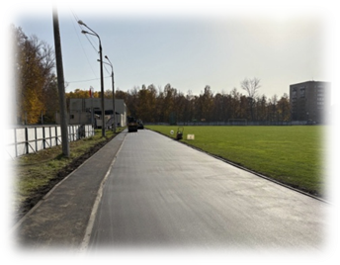
3. Работы по текущему ремонту крылец № 1, № 2, № 3 в МБУ ДО «СШОР «Химик» по адресу: Московская область, г. Воскресенск, ул. Победы, д. 32
4. Текущий ремонт входных групп здания МБУ ДО «СШОР «Химик» по адресу: Московская область, г. Воскресенск, ул. Победы, д. 32
5. Текущий ремонт входной группы МУ «Молодежный центр «Олимпиец» по адресу: Московская область, г. Воскресенск, ул. Цесиса, 17
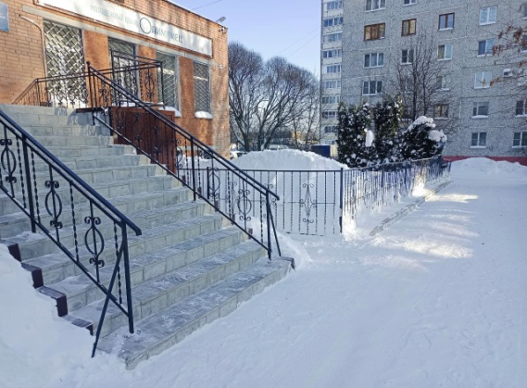
6. Устройство входной группы МУ «Молодежный центр «Олимпиец» по адресу: Московская область, г.о. Воскресенск, г. Белоозерский, ул. 60 лет Октября, 9-2
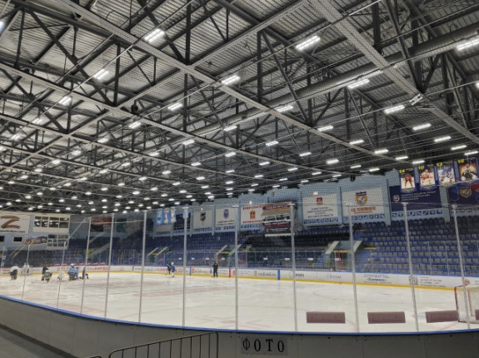
7. Работы по текущему ремонту учебного бассейна (со вспомогательными помещениями) в здании плавательного бассейна «Дельфин» МБУ «ВСК «Химик» структурное подразделение «Дворец водного спорта «Дельфин» по адресу: Московская область, г. Воскресенск,
ул. Лермонтова, д. 3
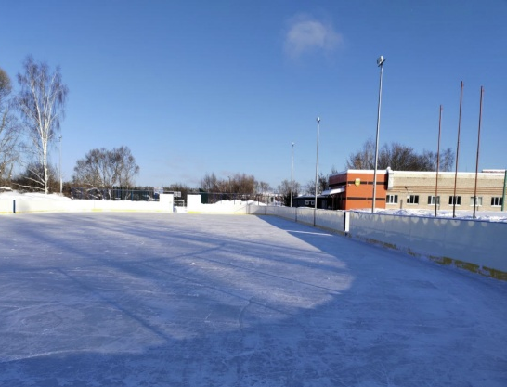
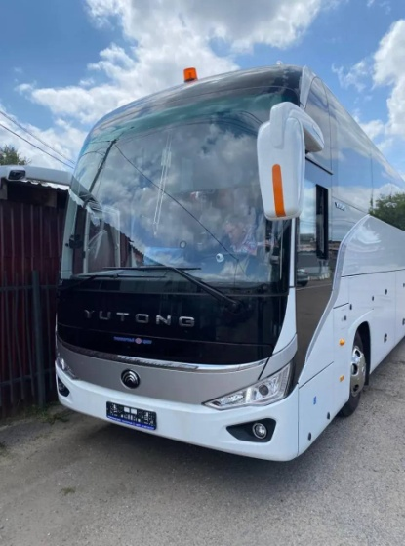
8. Установка системы спортивного освещения ледовой арены в здании Ледового дворца "Химик" им. Н.С. Эпштейна МБУ "ВСК «Химик» по адресу: Московская область, г. Воскресенск, ул. Менделеева, д. 2
9. Для СШОР «Химик» приобретен автобус YUTONG ZK6128H, на которые выделены средства в размере более 15 млн. рублей.
10. Установка хоккейной коробки в СК «Горняк» по адресу: г. Воскресенск, ул. Комсомольская, 23а.
В 2025 году в рамках инициативного бюджетирования реализовано 8 проектов на сумму 12 127,82 тыс. руб.

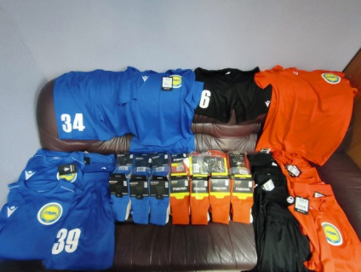
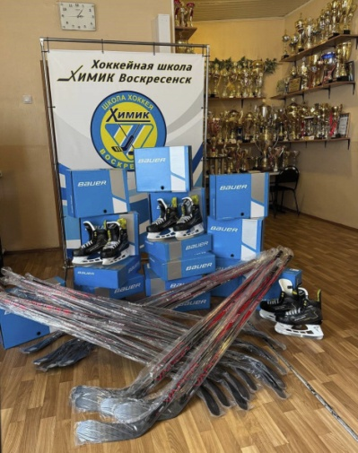
1. Текущий ремонт коридоров и лестничной клетки в МБУ ДО «СШОР «Химик» по адресу: Московская область, г. Воскресенск, ул. Победы, д.32
2. Приобретение хоккейной экипировки, инвентаря для МБУ ДО «СШОР «Химик»
3.Приобретение спортивной экипировки, инвентаря для МБУ «ВСК «Химик»
4. Приобретение снегоуборщиков для МБУ «ФСО «Центр»
5. Приобретение сектора для метания для МБУ «ВСК «Химик»
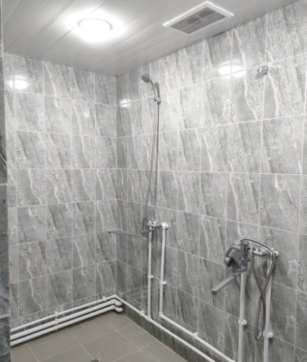
6. Приобретение спортивных товаров для МКУ «БФСЦ «Спарта»
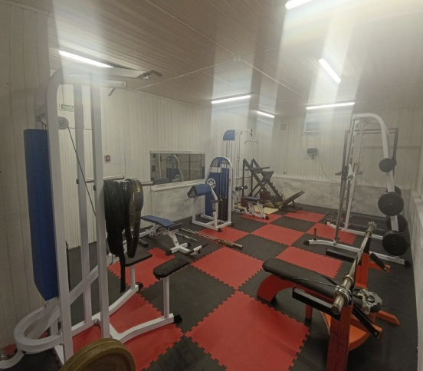
7. Приобретение хоккейной коробки для МКУ «БФСЦ «Спарта»
8. Текущий ремонт здания МБУ «ФСО «Центр» структурное подразделение «Спорткомплекс «Федино» по адресу: Московская область, г.о. Воскресенск, с. Федино, д.18б

Планы на 2026 год
Организация взаимодействия и реализация мероприятий в части касающейся в рамках госпрограммы «Строительство и капитальный ремонт объектов социальной инфраструктуры»:
- капитальный ремонт ФОКа с универсальным спортивным залом. Срок реализации: После завершения проектно-изыскательских работ и прохождения государственной экспертизы будет рассмотрен вопрос о включении физкультурно-оздоровительного комплекса с универсальным спортивным залом по адресу: Московская область, г. Воскресенск, ул. Ломоносова, д. 121 в государственную программу Московской области на проведение капитального ремонта.
- капитальный ремонт Комплексного спортивного сооружения (Стадион ВСК «Химик»). Срок реализации: 2027 год.
- Строительство Ледового дворца (3 арены). Срок реализации: 2029 год.
Аналитика за 2025 год показывает активное развитие инфраструктуры и увеличение числа участников спортивных секций и кружков. Это свидетельствует о повышении уровня физкультурной активности среди жителей Воскресенска.
Управление по физической культуре, спорту и работе с молодежью Администрации городского округа Воскресенск успешно реализовало ряд проектов и инициатив, направленных на повышение уровня спортивной подготовки, заинтересованности к занятиям физической культурой и массового привлечения населения к регулярным занятиям спортом. Несмотря на положительные тенденции, сохраняется необходимость дальнейшего развития инфраструктуры и повышения качества предоставления услуг населению.

ОТДЕЛ СОЦИАЛЬНОГО РАЗВИТИЯ

Социальная защита населения

Проект «Активное долголетие»

В рамках федерального проекта «Старшее поколение» национального проекта «Семья» в Московской области действует региональная программа «Активное долголетие». Это программа по поддержанию активного и здорового образа жизни пенсионеров. На территории городского округа Воскресенск проект «Активное долголетие» Губернатора Московской области реализовывается с 2019 года.
На 31.12.25 г. в проекте участвуют 20021 человек (100% выполнения плана). В городском округе Воскресенск проводится работа по всем направлениям проекта: экскурсии, досуг, физкультура, творчество, здоровый образ жизни, а также предоставление социальных услуг.
Самыми популярными направлениями в городском округе Воскресенск остаются физкультура, творчество и экскурсии. Среди физкультурных мероприятий наиболее востребованной стала скандинавская ходьба, также пенсионеры с удовольствием посещают бассейн и занимаются йогой. Среди творческих активностей - рукоделие, рисование. Кроме этого, пенсионеры в дневное время занимаются иностранным языком, посещают театральную студию, танцы, занятия пилатесом, есть любители активных видов спорта, таких как хоккей, волейбол, теннис, а также новомодных летних развлечений петанк и сап-серфинг. В вечернее время, в том числе для категории работающих пенсионеров, организованы занятия йогой, общей физической подготовкой, а также пение и танцы.
В 2025 г. проведено 8245 мероприятий для долголетов, организовано 72 экскурсии. Также прошли масштабные областные мероприятия: марафон скандинавской ходьбы, фестиваль инструментального музыкального конкурса, в котором приняли участие 13 муниципалитетов Подмосковья, фестиваль «Движение на опережение», хоккейный турнир.
По итогам 2025 г. наблюдается активный прирост участников клуба по сравнению с предыдущими годами. За год привлечено 12120 новых участников.

Летний отдых

Организацией летнего отдыха в 2025 году охвачено 11909 детей, в том числе детей, находящихся в трудной жизненной ситуации - 1766 чел. На базе 11 общеобразовательных учреждений организованы 17 лагерей с дневным пребыванием с общим охватом 1120 детей, в том числе детей, находящихся в трудной жизненной ситуации - 970 чел.
60 детей участников СВО отдохнули летом на море по бесплатным путевкам Минсоцразвития и 38 обучающихся нашего округа, дети участников СВО, направлены в ДОЛ «Литвиново» Наро-Фоминского городского округа.

Доступность инфраструктуры

В соответствии с Постановлением Администрации городского округа Воскресенск Московской области от 24.11.2023 № 6961 создана комиссия по обследованию жилых помещений инвалидов и общего имущества в многоквартирных домах, в которых проживают инвалиды, входящих в состав муниципального и частного жилищных фондов городского округа Воскресенск Московской области.
В рамках подпрограммы «Обеспечение доступности для инвалидов и маломобильных групп населения объектов инфраструктуры и услуг» муниципальной программы «Социальная защита населения» в 2024 году установлены 8 пандусов в многоквартирных домах для инвалидов и других маломобильных групп населения (за счет внебюджетных источников – денежные средства управляющих организаций,оказывающих услуги по управлению многоквартирными домами).
В 2025 году предусмотрено финансирование на мероприятия по обеспечению доступности для инвалидов и маломобильных групп населения объектов инфраструктуры и услуг в объеме 443,88 тыс. руб., установлены 3 пандуса в многоквартирных домах, в том числе по индивидуальному проекту инвалида. Для достижения показателя подпрограммы в 2025 году также проведены мероприятия по повышению доступности объектов образования. В МОУ «Средняя общеобразовательная школа «Горизонт», МОУ «Хорловская школа-интернат» проведены ремонтные работы пандусов.
На 2026 год в бюджете городского округа Воскресенск предусмотрены денежные средства на обеспечение доступности для инвалидов и маломобильных групп населения объектов инфраструктуры и услуг (установка пандусов по поступившим обращениям) в объеме 80,12 тыс. руб.
В рамках поручений Межведомственной комиссии Московской области по координации оказания необходимой социальной поддержки и помощи участникам специальной военной операции и членам их семей. Организовано обследование и проведена адаптация здания Военного комиссариата городского округа Воскресенск. Организована парковка, проведены работы по входной группе, выполнен ремонт санузла, коридора и рабочего места.

Выдача разрешения на вступление в брак лицам, достигшим возраста 16 лет

Муниципальная услуга «Выдача разрешения на вступление в брак лицам, достигшим возраста шестнадцати лет» предоставлена 3 заявителям.
За период с 2020 года разрешение на брак в городском округе. Воскресенск получила 21 молодая пара и родилось 22 ребенка. У каждой пары своя история, проблемы, причины и жизненные обстоятельства. Индивидуальная помощь и консультирование будущих супругов оказывается по двум основным направлениям: социально-экономическое и социально-психологическое.

Дополнительная поддержка ветеранов.

Во исполнение Указа Президента Российской Федерации от 31 июля 2023 года № 568 «О подготовке и проведении празднования 80-й годовщины Победы в Великой Отечественной Войне 1941-1945 годов» и поручения Губернатора Московской области к 80-летию Великой Победы ветеранам Великой Отечественной войны и лицам, приравненным к ним по льготам, проживающим на территории городского округа Воскресенск, оказана дополнительная адресная социальная и бытовая помощь из внебюджетных источников. Проведено посещение и обследование условий проживания 268 чел. данной категории, по результатам оказана адресная помощь: замена и ремонт бытовой техники - 98 ед., ремонт помещений, замена сантехники и газового оборудования у 57 ветеранов, покупка предметов быта, мебели - 46.

Акция «Собери ребенка в школу»

В преддверии нового учебного года ежегодно проводится по всей стране и на всей территории Московской области благотворительная акция «Собери ребёнка в школу» она направлена на оказание помощи детям, находящимся в трудной жизненной ситуации.
В городском округе Воскресенск организатором акции выступает Комиссия по делам несовершеннолетних и защите их прав. На контроле Комиссии находятся около 200 семей, находящихся в трудной жизненной ситуации. В 2025г. благотворительной акцией охвачены более 180 детей, школьные рюкзаки получили 95 детей.
По поручению Губернатора МО рюкзаки первоклассника были также вручены ребятам из малообеспеченных семей, в городском округе Воскресенск - 59 детям.
Поздравление детей отдельных категорий (ТЖС, инвалиды, дети СВО, сироты, из многодетных и малоимущих семей) в преддверии новогодних праздников.
В преддверии новогодних праздников для детей отдельных категорий проведены праздничные благотворительные мероприятия с вручением сладких подарков, общий охват 1300 детей.
В рамках проведения Всероссийской благотворительной акции «Елка желаний» исполнены новогодние желания 20 детей, проживающих в г.о. Воскресенск, мероприятия Елка Главы и Елка для детей из семей участников СВО с охватом 750 детей, мероприятие «Новогоднее чудо» принесло радость детям из малоимущих семей и детям в ТЖС в количестве 480 чел., для детей инвалидов проведено праздничное представление и новогодняя интерактивная программа, 50 детей приняли участие.

Здравоохранение

Ремонты и оборудование в ГБУЗ Московской области «Воскресенская больница»

В ГБУЗ Московской области «Воскресенская больница» получено оборудование на сумму более 628 млн. рублей, в том числе поставлено: система магнитно-резонансной томографии с принадлежностями (124,83 млн. руб.), система компьютерной томографии с принадлежностями вариант исполнения 128 срезов (83,51 млн. руб.), система рентгеновская ангиографическая стационарная цифровая с принадлежностями (114,76 млн. руб.), система маммографическая, рентгеновская цифровая стационарная (32,5 млн. руб.), аппарат вспомогательного кровообращения (49680,00), система ультразвуковой визуализации универсальная с принадлежностями (48,54 млн. руб.), система эндоскопической визуализации видеогастроскоп с принадлежностями (10,03 млн. руб.), видеориноларингоскоп – риноскоп (3,1 млн. руб.), система для внутрисосудистой визуализации и внутрисосудистого измерения давления (23,9 млн. руб.), кабинет маммографический подвижной КМП-«РП» на базе ГАЗ С4 (24 млн. руб.) и др.
За 12 месяцев 2025 года проведены следующие ремонтные работы:
1. Завершен капитальный ремонт Конобеевской сельской врачебной амбулатории, расположенной по адресу: с. Конобеево, ул. Новые дома, д. 16. Выполнены следующие работы: ремонт кровли, ремонт фасада, отмостка, электромонтажные, сантехнические, вентиляционные работы, монтаж слаботочных систем, комплекс внутренних отделочных работ, заменены оконные и дверные блоки, установлен подъемник. Стоимость работ – 94765000,00 рублей. Срок окончания работ - 31.01.2026 г.
2. Завершен текущий ремонт Ашитковской сельской врачебной амбулатории, расположенной с. Ашитково, ул. Юбилейная, д. 14а. Выполнены следующие работы: ремонт кровли козырька, отделочные работы с заменой дверных блоков, ремонт системы отопления, водоснабжения и водоотведения с заменой сантехнических приборов, электромонтажные работы, система СКС. Финансовые затраты 12406894,88 рублей. Срок выполнения работ - 31.12.2025 г.
3. Выполнен текущий ремонт поликлиники № 5, расположенной по адресу: ул. Гражданская, д 2а. В рамках контракта выполнены следующие работы: ремонт кровли, ремонт фасада, отмостка, замена оконных блоков, ремонт системы отопления. Продолжаются ремонтные работы системы водоснабжения и водоотведения, комплекс отделочных работ, система СКС. Финансовые затраты на ремонт составляют 65593747,66 рублей. Срок выполнения работ - 31.01.2024 г.
4. Начат с апреля 2025 года капитальный ремонт Поликлиники № 1, расположенной по адресу: Больничный проезд, зд. 1. Ведется разработка проектно-сметной документации, продолжаются демонтажные работы, частично выполнена штукатурка стен. Срок окончания работ по контракту - 31.12.2026 г.

О кадровом обеспечении системы здравоохранения

В составе ГБУЗ Московской области «Воскресенская больница» входят 8 взрослых и 2 детские поликлиники, 7 сельских амбулаторий (СВА), 1 офис врача общей практики (ВОП), 5 фельдшерско - акушерских пункта (ФАП).
Всего работает 407 врачей и 840 среднего медицинского персонала.
За 12 месяцев 2025г. привлечено 46 врача, выбыло 51 врача.

Региональные и муниципальные меры социальной поддержки для медицинских работников
В 2025 году:
По программе «Приведи друга» оформлено 5 человек, из них 1 - врач.
По программе «Земский доктор» оформлен 1 врач.
За счет бюджета городского округа Воскресенск в 2025 г.
Компенсация аренды жилья в сумме 15 тыс. руб. врачам, которые не вошли в список, утвержденный Губернатором Московской области- 22 человека в сумме 2714,354 тыс. рублей. Первоочередное устройстве детей медицинских работников в детские сады и школы - 26 человек, в том числе 8 врачам.

Поддержка врачей в 2025 году

Наименование меры социальной поддержки | Количество медицинских работников, получивших меры соцподдержки (чел.)
Компенсация расходов за аренду жилого помещения | 22
Предоставление в первоочередном порядке мест детям медицинских работников в дошкольных образовательных организациях в приоритетном порядке | 26  (8 – врачи, 18 – средний медицинский персонал)
Бесплатное посещение бассейна и спортивных залов | 55

Диспансеризация взрослого населения. Программа «Укрепление общественного здоровья на территории городского округа Воскресенск Московской области на период 2025-2030 годы»

В целях реализации федерального проекта «Здоровье для каждого» национального проекта «Продолжительная и активная жизнь» реализуется программа «Укрепление общественного здоровья на территории городского округа Воскресенск Московской области на период 2025-2030 годы». В рамках программы за 2025 год проведены мероприятия:
- Охват населения профилактическими осмотрами диспансеризацией: прошли диспансеризацию и профилактические осмотры 65639 человек.
- Обеспечение доступности для населения в выходные дни для прохождения профилактических осмотров на базе подразделений ГБУЗ Московской области «Воскресенская больница»: проведено 36 единых дня диспансеризации (ЕДД) и семейного здоровья, 9 выездных диспансеризаций в парке «Усадьба «Кривякино».
- Выезды для проведения профилактических медицинских осмотров и диспансеризации в сельские и отдаленные населенные пункты
180 выездов передвижного медицинского комплекса, обследовано 4464 человек.
- Внедрение корпоративных программ «Укрепление здоровья работающих» в учреждениях и организациях городского округа Воскресенск:
Разработано 6 корпоративных программ по направлениям «Повышение физической активности», «Здоровое питание на рабочем месте», «Сохранение психологического здоровья и благополучия».

Вакцинация

В Воскресенске проведена кампания по вакцинации против гриппа. Для иммунизации населения были получены современные и безопасные отечественные вакцины: совигрипп, гриппол+, флю-М. Получено вакцин 89000 доз, в том числе 20900 – для детского населения. Вакцинация против гриппа проводилась в лечебно-профилактических учреждениях ГБУЗ Московской области «Воскресенская больница».
Всего было провакцинировано 95307 человек (109,6% от плана), из них детей 20 900 человек (99,9% от плана). Общий план по вакцинации от гриппа составляет 92 100 человек.

УПРАВЛЕНИЕ ОБРАЗОВАНИЯ

Описание и анализ результатов деятельности
Приоритетные направления деятельности системы образования городского округа Воскресенск определяются основными тенденциями развития общего образования, обозначенными в законе «Об образовании в Российской Федерации», приоритетами социально-экономического развития городского округа Воскресенск, социальным заказом общества.
Основные направления деятельности:
1. обеспечение доступности дошкольного, начального общего, основного общего, среднего общего образования;
2. обеспечение качества общего образования, получаемого в муниципальных образовательных организациях;
3. обеспечение условий для представления дополнительного образования детей в муниципальных образовательных организациях, в том числе с применением системы персонифицированного финансирования;
4. обеспечение комплекса мероприятий по формированию здорового образа жизни обучающихся, профилактики правонарушений несовершеннолетних, формированию законопослушного и безопасного поведения обучающихся;
5. обеспечение развития воспитательного потенциала муниципальной системы образования;
6. обеспечение условий для организации отдыха детей, проживающих в городском округе Воскресенск;
7. обеспечение соответствия зданий и помещений муниципальных образовательных организаций требованиям надзорных органов, комплексной безопасности муниципальных образовательных учреждений, их антитеррористической защищенности; совершенствование материально-технической базы муниципальных образовательных организаций и создание современных условий организации образовательного процесса;
8. обеспечение эффективности расходов бюджетных средств, направляемых на функционирование системы общего образования городского округа Воскресенск;
9. обеспечение мер профилактики коррупции в системе общего образования городского округа Воскресенск;
10.обеспечение информационной открытости системы общего образования городского округа Воскресенск;
11. выполнение Указа Президента Российской Федерации от 21 июля 2020 года «О национальных целях развития на период до 2030 года» в сфере самореализации и развития талантов;
12. повышение квалификации и переподготовки кадров и учителей, использование результатов оценочных процедур в повышении квалификации учителей.

Общее образование
В городском округе Воскресенск 14 образовательных организаций (2021-25,2022- 23, 2023-21, 2024-21) реализующих программы основного общего образования.
На 20.09.2025 года в общеобразовательных организациях обучалось 17406 обучающихся.
Обучающиеся, имеющие иностранное гражданство - 224.
Дети с ОВЗ - 472, из них дети-инвалиды, инвалиды -154. Дети-инвалиды -212.
Дети-сироты и дети, оставшиеся без попечения родителей - 92
Для обучающихся с задержкой психического развития (210) открыто 19 классов, для обучающихся с умственной отсталостью (интеллектуальными нарушениями) (176) - 18 классов.
В 2025-2026 учебном году в городском округе Воскресенск на домашнем обучении находились 152 человека (в 2024-2025 учебном году -127, в 2023-2024 учебном году -99, в 2022-2023 учебном году -97, в 2021-2022 учебном году - 83, в 2020-2021 учебном году -100).
На семейной форме обучения зарегистрировано 219 обучающихся (в 2024 г. - 112, в 2023 г.- 215, в 2022 г. -154, в 2021 г.- 146).
В общеобразовательных организациях открыто 92 группы продленного дня, которые посещают 2347 обучающихся по программам начального общего образования (1-4 классы).
В городском округе Воскресенск во всех общеобразовательных организациях обучение осуществляется в одну смену.
По результатам оценки деятельности образовательных организаций в 2025 году из 14 общеобразовательных организаций, участвующих в оценке, 4 (28,6%) вошли в зеленую зону, остальные (10)- в желтую.

Общеобразовательная организация | 2021 г. | 2022 г. | 2023 г. | 2024 г. | 2025г.
МОУ «Гимназия № 1» | 50 | 100 | 6 | 104 | 49
МОУ «Косяковская СОШ»
МОУ «СОШ № 2» | 662 | 735 | 665 | 564
МОУ «СОШ № 3» | 867 | 300 | 693 | 652 | 615
МОУ «СОШ № 4» | 583 | 467
МОУ «СОШ № 5» | 1025 | 432 | 464 | 337
МОУ «Лицей № 6» | 534 | 544 | 818 | 295
МОУ «СОШ "Горизонт» | 1082 | 770 | 329 | 790 | 709
МОУ «Фединская СОШ»
МОУ «СОШ № 9» | 1019 | 729 | 617 | 709
МОУ «СОШ «Наши традиции» | 839 | 460 | 87 | 352 | 755
МОУ «СОШ № 14»
МОУ «СОШ № 13» | 991 | 987 | 623 | 843
МОУ «СОШ № 17» | 1075 | 826 | 700 | 668 | 552
МОУ «СОШ № 20» | 498 | 210
МОУ «СОШ «Вектор» |  |  | 461 | 650 | 626
МОУ «Лицей № 22» | 17 | 21
МОУ «Лицей им. Стрельцова П.В» |  |  | 129 | 11 | 4
МОУ «Лицей № 23» | 774 | 797 | 343 | 465 | 378
МОУ «СОШ № 18» | 1017
МОУ «Цыбинская СОШ» | 400
МОУ «Москворецкая гимназия» | 304 | 554 | 86 | 84 | 175
МОУ «СОШ № 11»
МОУ «СОШ № 26» | 280 | 407
МБОУ - лицей «ВКШ» | 876 | 195 | 497 | 809 | 686
МОУ «Золотовская СОШ»
МОУ «СОШ «Гармония» | 758 | 180 | 503
МОУ «Виноградовская СОШ» | 1031 | 963 | 772 | 871 | 776
МОУ «СОШ «Интеграция» | 776 | 680 | 507
МОУ «Степанщинская СОШ»
МОУ «СОШ им. С. Рыбникова» | 894 | 767 | 827 | 609 | 506
МОУ «СОШ № 25»
МОУ «СОШ «Траектория успеха» | 770 | 101 | 202 | 758 | 543
МОУ «Губинская СОШ»
МОУ «Фаустовская СОШ» | 678 | 775 | 646 | 830 | 676
МОУ «СОШ № 99» | 669 | 951 | 712 | 807

Городской округ Воскресенск в 2025 году в рейтинге школ занял 42 место желтой зоны (в 2024 году-45 место желтой зоны).
По сравнению с 2021 годом средний балл понизился на 0,15 балла.

Наиболее значительно средний балл понизился в МОУ «Лицей им. Н.И. Макарова» (-0,36), МОУ «Лицей №23» (-0,27), МОУ «Хорловская школа-интернат» (- 0.24).

Качество знаний обучающихся понизилось на 10,22%.

Значительно понизилось качество знаний в МОУ «Хорловская школа-интернат» (-37,61%), МОУ «СОШ «Вектор» (-19,54 %), МОУ «СОШ «Наши традиции» (-19,27).

Общая СОУ понизилась на 27,76%.

С 2021 года доля отличников сократилась на 1,85%, доля хорошистов – на 8,59%, доля успевающих – на 0,9%. Доля неуспевающих и неаттестованных возросла на 0,16%.

Всероссийские проверочные работы.

На основании распоряжения Министерства образования Московской области от 23.08.2024 № Р-1112 «О проведении всероссийских проверочных работ в образовательных организациях Московской области, осуществляющих образовательную деятельность по имеющим государственную аккредитацию образовательным программам начального общего, основного общего и среднего общего образования, в 2024/2025 учебном году», в целях обеспечения государственных гарантий уровня и качества образования на основе единства обязательных требований к результатам освоения основных образовательных программ в соответствии с федеральными государственными образовательными стандартами и федеральными основными общеобразовательными программами и отслеживания состояния системы образования путём проверки знаний среди обучающихся 4-8 классов и 10 классов по некоторым предметам в городском округе Воскресенск было организовано проведение всероссийских проверочных работ:
ВПР для учеников с 4 по 8, 10 классы прошли с 11 апреля по 16 мая.
- 4 класс: русский язык, математика, один из предметов (окружающий мир, литературное чтение, иностранный язык);
- 5 класс: русский язык, математика, один из предметов (история, литература, иностранный язык, один из предметов (география, биология);
- 6 класс: русский язык, математика, один из предметов (обществознание, литература, иностранный язык), один из предметов (география, биология);
- 7 класс: русский язык, математика, один из предметов (обществознание, литература, иностранный язык), один из предметов (география, биология, физика с углубленным изучением предмета, информатика);
- 8 класс: русский язык, математика, один из предметов (история, обществознание, литература, иностранный язык), один из предметов (география, биология, химия, физика, информатика);
- 10 класс: русский язык, математика, два из предметов (история, обществознание, география, физика, химия, литература, иностранный язык).
В ВПР по русскому языку приняли участие 1752 обучающихся 4 классов, 1567 обучающихся 5 классов, 1615 обучающихся 6 классов,1452 обучающихся 7 классов,1466 обучающихся 8 классов,560 обучающихся 10 классов.
Самая высокая доля отметки «2» по русскому языку у обучающихся 8 классов - 11,32%. Самая низкая доля отметки «2» - в 10 классе (2,6%).
Доля отметки «2» по русскому языку у обучающихся городского округа Воскресенск выше Московской области в 4 и 8 классах.
Доля отметки «3» по русскому языку у обучающихся городского округа Воскресенск, как и по Московской области, возрастает с 4 класса (27,68%) до 8 класса (37,86%), а в 10 классе - уменьшается до 21%. Во всех классах доля отметки «3» в городском округе Воскресенск ниже показателя Московской области.
Самая высокая доля отметки «4» по русскому языку у обучающихся городского округа Воскресенск в 4 классах (47,89%), самая низкая - в 8 классах (32,26%). Доля отметки «3» выше показателя Московской области в 4 и 7 классах.
Самая высокая доля отметки «5» в 10 классах (31,07%). Этот показатель значительно выше показателя Московской области во всех классах, кроме 4 класса.
В ВПР по математике приняли участие 1752 обучающихся 4 классов,1589 обучающихся 5 классов,1551 обучающийся 6 классов,1442 обучающихся 7 классов,1466 обучающихся 8 классов, 560 обучающихся 10 классов.
Самая высокая доля отметки «2» по математике у обучающихся 6 классов (4,9%), самый низкий - у обучающихся 4 классов (1,71%). Во всех классах, кроме 4 класса, этот показатель ниже показателя Московской области.
Самая высокая доля отметки «3» в 7 классах, самая низкая – в 4 классах. Во всех классах доля отметки «3» ниже, чем по Московской области.
Доля отметки «4» во всех классах выше показателя по Московской области. Самая высокая доля отметки «4» в 4 классах (52,8%), самая низкая – в 7 классах (38,21%).
Показатель доли отметки «5» выше показателя Московской области во всех классах, кроме 4 класса. Самая высокая доля отметки «5» в 4 классах (27,11%), самая низкая – в 8 классах (13,47%).

Региональные диагностические работы
На основании распоряжений Министерства образования Московской области и в целях обеспечения мониторинга индивидуального уровня образовательных достижений обучающихся в части функциональной грамотности и диагностики достижения предметных результатов, а также для развития и совершенствования региональных и муниципальных механизмов управления качеством образования в городском округе Воскресенск в 2025 году было организовано проведение следующих региональных диагностических работ:
28.01.2025 - метапредметная работа для обучающихся 7-х классов.
04.02.2025 - метапредметная работа для обучающихся 8-х классов.
04.03.2025 - метапредметная работа для обучающихся 9-х классов.
25.03.2025 - по учебному предмету «математика» для обучающихся 7 классов.
23.09.2025 - по учебному предмету «математика» для обучающихся 5 класса, Онлайн
30.09.2025 - по учебному предмету «математика» для обучающихся 8 класса, Онлайн
21.10.2025 - по учебному предмету «математика» для обучающихся 7 класса, Онлайн
28.10.2025 - по учебному предмету «математика» для обучающихся 10 класс, Онлайн
02.12.2025 - по учебному предмету «физика» для обучающихся 10 класса, Онлайн
09.12.2025 - по учебному предмету «химия» для обучающихся 10 класса, Онлайн
16.12.2025 - по учебному предмету «биология» для обучающихся 10 класса, Онлайн
Региональные диагностические работы проводились с применением Единой автоматизированной информационной системы оценки качества образования в Московской области в общеобразовательных организациях по месту обучения участников как правило на втором и третьем уроке. Для проведения региональных диагностических работ были использованы два варианта заданий, спецификация и критерии оценивания. Материалы для проведения диагностики содержали задания, позволяющие определить уровень достижения метапредметных результатов по читательской грамотности, математической грамотности, общего уровня сформированности функциональной грамотности (читательская грамотность, математическая грамотность).
Комплексная региональная диагностическая работа (исследование уровня функциональной грамотности) (далее – комплексная РДР) для обучающихся 9-х классов проводилась на основании распоряжения Министерства образования Московской области от 09.08.2024 № Р-1030 «О проведении региональных диагностических работ для обучающихся общеобразовательных организаций Московской области в 2024/2025 учебном году» и приказом КУРО от 27.12.2024 № 1431-04 «О назначении региональных координаторов процедур оценки качества общего образования на территории Московской области в 2025 году».
Проведение комплексной РДР осуществлялось в основной и резервный дни согласно графику. Основной день- 04.03.2025, резервный день- 06.03.2025.
Всего в комплексной РДР приняли участие 1310 обучающихся из 20 общеобразовательных организаций городского округа Воскресенск.
Задания блока «Читательская грамотность» РДР выявляли умения обучающихся находить, извлекать, интегрировать, интерпретировать, анализировать информацию из текста, осмысливать и оценивать прочитанное, устанавливать смысловые связи и достоверность представленных данных, выявлять противоречия, расположенные в различных фрагментах текста и формулировать свое мнение, подкрепляя его аргументами, применять полученные знания для решения практических задач.

Задания комплексной РДР блока «Математическая грамотность» были направлены на выявление умений формулировать ситуации математически, решать текстовые задачи, применять математические понятия, факты, процедуры, рассуждения и инструменты для получения решения или выводов, анализировать информацию, представленную в различных формах (текст, таблицы, диаграммы, схемы, рисунки, чертежи), интерпретировать и оценивать полученные результаты в контексте реальной проблемы.

В соответствии с результатами уровня функциональной грамотности в качестве конкретных объектов контроля были выделены следующие компетенции (компетентностная область оценки), характеризующие естественно-научную грамотность обучающихся 9-х классов:
- научно объяснять явления;
- разрабатывать и оценивать планы естественно-научного исследования и критически интерпретировать научные данные и доказательства;
- находить, оценивать и использовать научную информацию для принятия решений и действий.
Данные о распределении участников диагностической работы по уровням естественно-научной грамотности отражены в диаграмме.

Комплексная региональная диагностическая работа (исследование уровня функциональной грамотности) (далее - комплексная РДР) для обучающихся 8-х классов проводилась на основании следующих документов: 1. Распоряжения Министерства образования Московской области от 09.08.2024 № Р-1030 «О проведении региональных диагностических работ для обучающихся общеобразовательных организаций Московской области в 2024/2025 учебном году» (с изменениями, внесенными распоряжением Министерства образования Московской области от 05.02.2025 № Р-221). 2. Приказа КУРО от 27.12.2024 № 1431–04 «О назначении региональных координаторов процедур оценки качества общего образования на территории Московской области в 2025 году».
Проведение комплексной РДР осуществлялось в основной и резервный дни согласно графику. Основной день - 04.02.2025, резервный день- 11.02.2025.
Всего в комплексной РДР приняли участие 1441 обучающихся из 20 общеобразовательных организаций городского округа Воскресенск.
Результаты комплексной РДР представлены на диаграмме.

Задания блока «Читательская грамотность» РДР выявляли умение понимать смысл текста, работать с текстом и его частями, находить и извлекать нужную информацию, формулировать и аргументировать свое мнение. Результаты выполнения заданий обучающимися комплексной РДР в части читательской грамотности представлены на диаграмме.

Задания комплексной РДР блока «Математическая грамотность» были направлены на выявление умений решать задачи, используя математические знания и методы, анализировать информацию, представленную в различных формах: текст, таблицы, диаграммы, схемы, рисунки, чертежи, применять математические понятия, факты, процедуры, рассуждения и инструменты для получения решения или выводов. Результаты выполнения заданий обучающимися комплексной РДР в части математической грамотности представлены на диаграмме.

В соответствии с результатами уровня функциональной грамотности в качестве конкретных объектов контроля были выделены следующие компетенции (компетентностная область оценки), характеризующие естественно-научную грамотность обучающихся 8-х классов: - научно объяснять явления;
- находить, оценивать и использовать научную информацию для принятия решений и действий;
- разрабатывать и оценивать планы естественно-научного исследования и критически интерпретировать научные данные и доказательства. Данные о распределении участников диагностической работы по уровням естественно-научной грамотности отражены в диаграмме.

РДР по математике для обучающихся математических 5 классов проводилась на основании распоряжения Министерства образования Московской области от 19.08.2025 № Р-718 «О проведении региональных диагностических работ для обучающихся общеобразовательных организаций Московской области в 2025/2026 учебном году» 23.09.2025 г.
В РДР по математике (углубленный уровень) приняли участие 252 обучающихся 5-х математических классов из 9 общеобразовательных организаций г.о. Воскресенск.
Проведенный анализ итоговых показателей РДР позволил определить уровень достижения обучающимися 5-х классов предметных результатов по математике (углубленный уровень) как на индивидуальном уровне, так и на уровне образовательной организации и муниципалитета в целом.
Результаты диагностической работы по уровням по городскому округу Воскресенск представлены на диаграмме.

По результатам РДР 67,1 % (75%- Московская область) пятиклассников успешно выполнили диагностическую работу, из которых 38,9% – на базовый уровень, 23,8% – на повышенный; 4,4% – на высокий.
Достаточная большой процент участников РДР 32,9 % (25% -Московская область) не преодолели базового порога, продемонстрировав тем самым отсутствие или крайне низкий уровень (ниже базового) усвоения элементов содержания разделов (тем) математики «Числа и вычисления», «Описательная статистика. Единицы измерения физических величин», «Арифметические действия», «Периметр, площадь прямоугольника», «Элементы комбинаторики», «Текстовая задача на производительность», «Периметр, площадь фигуры, составленной из двух-трех прямоугольников (квадратов)», «Задача на движение».
Перевод баллов в отметки по пятибалльной шкале наглядно демонстрируют результаты диагностической работы пятиклассников, выраженные в отметках – «5», «4», «3», «2».

Больше всего работ, выполненных на уровень ниже базового, отмечено в МОУ «СОШ им. С. Рыбникова» (77,78%), МОУ «Лицей № 6 им. Н.И. Макарова (47,69%). В МОУ «СОШ им. С. Рыбникова», МОУ «Лицей № 23», МОУ «СОШ № 3», МБОУ-лицей «ВКШ», МОУ «СОШ «Вектор» отсутствуют работы высокого уровня.
По итогам диагностической работы наибольшая доля обучающихся, выполнивших работу на повышенный и высокий уровни (отметки «4», «5»), зафиксирована в МОУ «Лицей им. Стрельцова П.В.» (78,79%), МОУ «Москворецкая гимназия» (53,57%). Больше всего работ с высокими результатами (отметка «5») наблюдается в общеобразовательных организациях в МОУ «Лицей им. Стрельцова П.В.» (12,12%), МОУ «Москворецкая гимназия» (10,71%).

Государственная итоговая аттестация
Для организации и проведения ГИА была проведена следующая работа по созданию условий на этапе подготовки к ЕГЭ:
сформирована нормативно-правовая база муниципального уровня;
в региональной информационной системе (РИС) сформирована база данных участников ГИА-2024;
в региональной информационной системе (РИС) сформирована база данных экспертов предметных комиссий;
в региональной информационной системе (РИС) сформирована база данных должностных лиц в ППЭ;
открыто 4 пункта проведения экзаменов (ППЭ) для проведения ГИА в форме ЕГЭ (ГВЭ) в основной период для выпускников, освоивших образовательные программы среднего общего образования, на базе Гимназии №1, СОШ им. С. Рыбникова, Лицея № 6, СОШ Горизонт;
подготовлены аудитории в ППЭ для проведения ЕГЭ (МОУ «Гимназия № 1»-15, МОУ «СОШ им. С. Рыбникова» -10, МОУ «Лицей № 6» - 10, МОУ «СОШ «Горизонт»-12);
подготовлены 8 аудиторий в Гимназии №1 (4) и СОШ «Горизонт» (4) для проведения ЕГЭ по иностранным языкам (устная часть);
подготовлены 10 аудиторий в СОШ им. С. Рыбникова (4), Лицее № 6 (4), Горизонте (2) для проведения КЕГЭ по информатике, 65 станций КЕГЭ, соответствующих техническим требованиям;
открыто 15 пунктов проведения экзаменов для проведения ГИА в форме ОГЭ/ГВЭ в основной период для выпускников, освоивших образовательные программы основного общего образования, ч том числе 4– на дому (172 аудитории);
организована работа по информированию населения о проведении ГИА в 2025 году: обеспечена работа «горячей» телефонной линии, обновлен сайт Управления образования в части вопросов организации, места, сроков и порядка проведения ГИА, ознакомления с результатами ГИА подачи апелляции о несогласии с выставленными баллами в 2025 году;
организована работа по обеспечению режима информационной безопасности при доставке, хранении и использовании экзаменационных материалов для проведения ГИА;
организована работа общеобразовательных организаций по подаче апелляций в конфликтную комиссию Московской по результатам ЕГЭ, ОГЭ, ГВЭ;
организована пересдача ЕГЭ, ОГЭ и ГВЭ по основным предметам.
Кроме того, все школы района были обеспечены инструктивно - методическими и нормативно-правовыми документами по организации и проведению ГИА в 2025 г.
В каждом ППЭ созданы условия для проведения ГИА с учетом методических рекомендаций, правил и нормативов.
Для проведения ГИА по программам среднего общего образования были задействованы:
Руководитель ППЭ | 9
Организатор в аудитории ППЭ | 143
Организатор вне аудитории ППЭ | 67
Ассистент | 0
Член ГЭК | 16
Общественный наблюдатель | 8
Технический специалист ППЭ | 17
Медицинский работник | 4
Технический специалист по видеонаблюдению | 4
Для проведения ГИА по программам основного общего образования было задействовано:

Руководитель ППЭ | 20
Организатор в аудитории ППЭ | 463
Организатор вне аудитории ППЭ | 131
Ассистент | 0
Член ГЭК | 28
Общественный наблюдатель | 24
Технический специалист ППЭ | 51
Медицинский работник | 11
Спец. по инструктажу и лаб.раб. | 16
В рамках подготовки к проведению государственной итоговой аттестации в 2025 году и профориентационной работы прошли следующие акции:
1. Общественно-просветительская Акция «ГИА. Осознанность. Профориентация». В акции приняли участие учащиеся 8-11 классов, в количестве 3397 человек.
2. Акция «ЕГЭ для родителей». В акции приняли участие 603 родителя выпускников 11 классов.
3. Всероссийская акция «100 баллов для Победы» для выпускников 11-классов школ города. В акции приняло участие 279 человек.

ГИА-11

В 2024-2025 учебном году в общеобразовательных организациях городского округа Воскресенск (на конец учебного года) обучалось 596 выпускников 11-х классов, из них 587 в общеобразовательных организациях, 9- в форме самообразования, что на 29 человек больше, чем в прошлом учебном году (567 чел.).
Обучающиеся в форме самообразования закреплены для прохождения ГИА за образовательными организациями: Траектория успеха-1, СОШ №им. С. Рыбникова-3, Горизонт -1, Лицей № 23 -4.
Выпускников 11 классов, не допущенных до ГИА, нет.
Государственная итоговая аттестация по образовательным программам среднего общего образования проводилась в основной период в форме единого государственного экзамена (ЕГЭ) по 12 предметам.
Экзаменационные материалы ЕГЭ доставлялись в ППЭ на базе общеобразовательных организаций с помощью сети Интернет.
На всех ППЭ было организовано видеонаблюдение с возможностью трансляции вещания в сеть Интернет в режиме реального времени. Были заключены контракты на обслуживание камер видеонаблюдения с ЗАО «Калуга Астрал». Прерывания видеотрансляции во время экзаменов отсутствовали.
При внесении сведений в региональную информационную систему обеспечения проведения государственной итоговой аттестации обучающихся, освоивших основные образовательные программы среднего общего образования в 2025 году технические ошибки отсутствовали.
Во всех ППЭ внесение информации в Систему, печать экзаменационного материала, сканирование бланков ЕГЭ и форм ППЭ осуществлялось своевременно. Организационно-технологические сбои при проведении КЕГЭ, устной части по иностранному языку отсутствуют.
Была получена метка: 30.05.2025 - метка ППЭ 0425, 4 аудитория, место 1А, 12:34 - шпаргалка (подтвердилась).
В 2025 году в ГИА в форме ЕГЭ приняли участие 647 человек, из них 594 выпускника текущего года (включая 9 обучающихся в форме самообразования),11 обучающихся СПО, 42 – выпускники прошлых лет. Приняли участие в форме ГВЭ 2 выпускника текущего года (МБОУ-лицей «ВКШ»).
Неизменно самое большее количество выпускников из предметов по выбору зарегистрировались на обществознание - 355 чел., самое малое количество выпускников зарегистрировались на географию - 19 чел. и французский язык-1.

Средний балл по городскому округу Воскресенск по сравнению с 2024 годом увеличился по географии на 1,54 балла, информатике и ИКТ - 1,61, литературе - 3,64, математике профильной -0,13. По остальным учебным предметам - понизился.
 | 2024 г. |  | 2025 г
Предмет | МО | Воскресенск | МО | Воскресенск
Английский язык | 69,8 | 67,93 | 65,4 | 66,4
Биология | 55,7 | 51,99 | 55,4 | 51,37
География | 57,4 | 58,6 | 54,4 | 60,14
Информатика и ИКТ (КЕГЭ) | 57,2 | 55,07 | 54,4 | 56,68
История | 59,9 | 61,48 | 57,7 | 55,86
Литература | 67,2 | 66,39 | 67,6 | 70,03
Математика базовая |  |  |  | 4
Математика профильная | 66,6 | 65,06 | 63,4 | 65,19
Обществознание | 56,1 | 56,24 | 54,4 | 55,09
Русский язык | 65,5 | 64,9 | 62,5 | 62,14
Физика | 66,7 | 64,73 | 64,6 | 63,31
Химия | 59,9 | 63 | 62,3 | 61,27
В 2025 году самое большое количество участников ЕГЭ не прошли минимальный балл по обществознанию – 51 человек. По географии, литературе, физике 100% участников ЕГЭ прошли минимальный балл.
Рейтинг общеобразовательных организаций по максимальному, среднему и минимальному баллу можно проследить на следующих графиках.

Русский язык

В ЕГЭ по русскому языку в основные сроки приняли участие 594 выпускника текущего года.
100 баллов получили 3 участника ЕГЭ:
Колючева Виктория Алексеевна - МОУ «Лицей им. Стрельцова П.В.», учитель Пожидаева Маргарита Константиновна; Иванов Максим Алексеевич - МОУ «Лицей им. Стрельцова П.В.», учитель Пожидаева Маргарита Константиновна;
Царицин Михаил Максимович - МОУ «СОШ «Вектор», учитель Киселева Татьяна Викторовна.
178 (в 2024 году - 213) участников ЕГЭ по русскому языку получили 70 и более баллов, из них более 90 баллов - 22, 100 баллов -3. Средний балл по русскому языку в городском округе Воскресенск составил 62,14 балла.
Минимальный балл увеличился в СОШ Наши традиции, в СОШ Горизонт, СОШ им. С. Рыбникова, СОШ №3 (В ВКШ, Виноградовской СОШ в 2024 году 11 класса не было), в остальных - понизился. Самое значительное понижение в Москворецкой гимназии (на 34 балла).
Максимальный балл по русскому языку увеличился в Векторе, Лицее № 6, Горизонте, СОШ им. С. Рыбникова. В Лицее им. Стрельцова П.В. сохранился максимальный 100 балльный результат. Самое значительное понижение максимального балла в Наших традициях - на 19 баллов.
Средний балл по русскому языку повысился в Векторе, Траектории успеха, СОШ им. С. Рыбникова. Самое значительное понижение в СОШ им. С. Рыбникова (на 10 баллов).

Математика (профильный уровень)

В ЕГЭ по математике профильной приняли участие 291 выпускников текущего года.
Максимальный балл - 95, средний балл - 65,19. 167 (в 2024 году -128) участников ЕГЭ по математике профильной получили 70 и более баллов, из них 6- более 90 баллов.

География

ЕГЭ по географии сдавали 14 выпускников текущего года. Минимальный балл - 39, максимальный балл -90, средний балл - 60,14.

Литература
В ЕГЭ по литературе приняли участие 29 выпускников текущего года. 100 баллов получила Грызунова Дарья Максимовна -МОУ «СОШ им. С.Рыбникова», учитель Тишкина Мария Андреевна. Минимальный балл -36, средний балл- 70,03.

Физика

В ЕГЭ по физике приняли участие 67 выпускников текущего года. 100 баллов получила Солосина Анастасия Александровна - МОУ «Лицей №23», учитель Суворова Наталья Валерьевна Минимальный балл - 36, средний балл - 63,31.

Обществознание

В ЕГЭ по обществознанию приняли участие 331 выпускник текущего года. 62 участника ЕГЭ получили по обществознанию 70 и более баллов, из них 8 выпускников получили более 90 баллов. Максимальный балл - 98. Средний балл -55,09.

Биология

В ЕГЭ по биологии принял участие 79 выпускников текущего года. 19 участников ЕГЭ получили 70 и более баллов. Максимальный балл - 86, средний балл -51,37.

Английский язык

В ЕГЭ по английскому языку приняли участие 89 выпускников текущего года. 51 участников ЕГЭ получили более 70 баллов, из них 6 - более 90 баллов. Максимальный балл - 92, средний балл - 66,40.

История

В ЕГЭ по истории приняли участие 66 человек. 14 участников получили 70 и более баллов, из них 3-более 90 баллов. Максимальный балл -97, минимальный – 12, средний – 55,86.

Химия

В ЕГЭ по химии приняли участие 52 выпускника текущего года. 5 выпускников 11 классов получили на ЕГЭ по химии 100 баллов:
Максимова Анастасия Евгеньевна, МОУ «Лицей им. Стрельцова П.В.», учитель Сайгушева Екатерина Михайловна;
Родионова Дарья Ильинична, МОУ «Гимназия №1», учитель Деглина Татьяна Евгеньевна;
Козигродский Николай Владимирович, МОУ «Лицей №23», учитель Кормакова Елена Юрьевна;
Ручий Никита Олегович, МОУ «СОШ «Вектор», учитель Печеникина Татьяна Александровна;
Короткий Александр Юрьевич, МОУ «СОШ «Горизонт», учитель Лавров Алексей Павлович. 19 выпускников получили по химии 70 и более баллов, 9 из них – более 90 баллов. Средний балл – 61,27.

Информатика и Икт (КЕГЭ)

ЕГЭ по информатике сдавали 109 выпускников текущего года.
Максимальный балл составил 98, 34 участник получил 70 и более баллов, из них 6 - более 90 баллов. Средний балл - 56,68.
Самые высокие максимальные баллы (100 баллов) получили 10 выпускников 11 классов:
№ п/п | предмет | ФИО | ОО | учитель
1 | химия | Максимова  Анастасия Евгеньевна | МОУ «Лицей им. Стрельцова П.В.» | Сайгушева Екатерина Михайловна
2 | химия | Родионова  Дарья Ильинична | МОУ «Гимназия №1» | Деглина Татьяна Евгеньевна
3 | химия | Козигродский  Николай Владимирович | МОУ «Лицей №23» | Кормакова Елена Юрьевна
4 | химия | Ручий  Никита Олегович | МОУ «СОШ «Вектор» | Печеникина Татьяна Александровна
5 | химия | Короткий  Александр Юрьевич | МОУ «СОШ «Горизонт» | Лавров Алексей Павлович
6 | литература | Грызунова  Дарья Максимовна | МОУ «СОШ им. С.Рыбникова» | Тишкина Мария Андреевна
7 | русский язык | Колючева  Виктория Алексеевна | МОУ «Лицей им. Стрельцова П.В.» | Пожидаева Маргарита Константиновна
8 | русский язык | Иванов  Максим Алексеевич | МОУ «Лицей им. Стрельцова П.В.» | Пожидаева Маргарита Константиновна
9 | русский язык | Царицин  Михаил Максимович | МОУ «СОШ «Вектор» | Киселева Татьяна Викторовна
10 | физика | Солосина  Анастасия Александровна | МОУ «Лицей №23» | Суворова Наталья Валерьевна
Доля 100 балльников в 2025 году по сравнению с 2021 годом уменьшилась на 0,55 %.
494 выпускника сдавали три и более экзамена в форме ЕГЭ. 39 выпускников по результатам трех экзаменов с лучшими результатами набрали 250 и более баллов - 7,9% (в 2024 г.- 11%, в 2023 г. - 10,04%), 121 - 24,5% (в 2024 году 137 - 25,5%, в 2023 г. - 29,92%) – 220 и более баллов. Самая высокая доля участников ЕГЭ, имеющих по результатам 3-х экзаменов 250+ баллов в МОУ «Лицей им. Стрельцова П.В.» - 15,38%, нет таких участников ЕГЭ в МОУ «СОШ №3», МОУ «Лицей №6», МОУ «СОШ «Наши традиции», МОУ «Виноградовская СОШ».
По сравнению с 2022 годом доля 250 балльников уменьшилась на 5,82 %.

Доля 220 балльников уменьшилась на 1,02%.

157 выпускников 11 классов награждены медалью «За особые успехи в учении» (81 - 1 степени, 76 - 2 степени) (в 2024 году 158: 92 - 1 степени, 66 - 2 степени (в 2023 г. - 80, в 2022 г.- 96).
Доля выпускников 11 классов, награжденных медалью «За особые успехи в учении», в 2025 году по сравнению с 2021 годом увеличилась на 8,81 %.
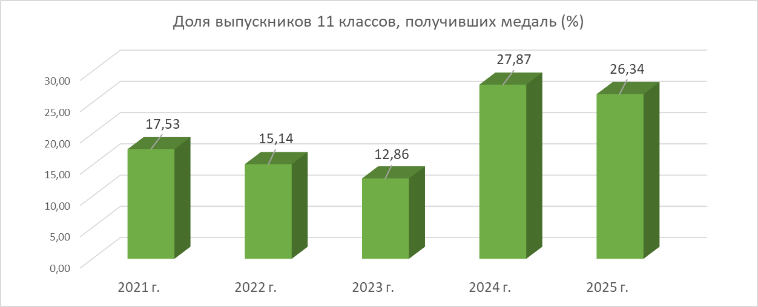

Доля медалистов 1 степени, получившим по всем предметам на ЕГЭ 70 и более баллов составила 75,31% (в 2024 г.- 77,17%, в 2023 г. -78,75%, в 2022 г.- 68,75%).
Доля медалистов 1 степени, получивших на ЕГЭ по всем предметам 70 и более баллов, по сравнению с 2024 годом увеличилась в МОУ «Гимназия №1», МОУ «СОШ «Горизонт», в МОУ «Лицей им. Стрельцова П.В.», МОУ «СОШ «Траектория успеха», МОУ «Фаустовская СОШ». В МОУ «СОШ №3», МОУ «Лицей №23» осталась на уровне 2024 года, в остальных - уменьшилась.
В 3 общеобразовательных организациях (Гимназия №1, Фаустовская СОШ, ВКШ) их доля составила 100%.
В МОУ «СОШ «Наши традиции», МОУ «Виноградовская СОШ» 100% медалистов имеют результат ниже 70 баллов.

2 медалиста 1 степени (2,5%) имеют результат ниже 50 баллов (Лицей № 23).
Доля медалистов 1 степени, получивших 250 и более баллов по результатам трех экзаменов, составила 38,8 % (в 2024 г.- 45,1%, в 2023 г.- 47,3%) от количества медалистов, имеющих 3 и более результатов ЕГЭ (80).
Из 596 выпускников 11 классов не получил аттестат о среднем общем образовании 1 человек (0,17%).

ГИА-9
В 2025году в городском округе Воскресенск в 9 классе обучались 1704 человека, из них 1691 в общеобразовательных организациях (в том числе в Хорловской школе - интернате - 22), 13 - в семейной форме (СОШ им. С. Рыбникова - 3, Фаустовская СОШ- 1, Горизонт-1, Вектор -4, Лицей №23-2, Лицей №6-1, Виноградовская СОШ-1).
В ГИА-2025 году приняли участие 1670 учащихся, из них в форме ОГЭ - 1613, ГВЭ-57.
Не допущены до сдачи ГИА-9 - 12 человек (ВКШ - 1, Фаустовская СОШ-1, 1-Лицей № 6, 2- Москворецкая гимназия,1 - Наши традиции, Лицей № 23 -1, Горизонт -1, 4 - Вектор). 22 - получили свидетельство об обучении (в Хорловской школе-интернате).
Во всех ППЭ внесение информации в Систему, печать экзаменационного материала, начало экзамена, сканирование бланков ОГЭ и форм ППЭ осуществлялось своевременно. Организационно-технологические сбои при проведении КЕГЭ, устной части по иностранному языку отсутствуют.
Было выявлено нарушение порядка проведения ОГЭ в ППЭ 404 09.06.2025г. при проведении русского языка – загрузка недостоверного аудиофайла текста изложения.
В 2025 году неизменно самое большее количество выпускников приняли участие в обществознании - 907 чел., самое малое количество выпускников приняли участие в литературе - 20 чел.
Самый высокий средний балл получен участниками ОГЭ/ГВЭ на ОГЭ по литературе (4,5), самый низкий средний балл – на ОГЭ по информатике (3,6), обществознанию (3,7).
Самая высокая доля отметок «5» по результатам ГИА получена на ОГЭ по литературе
(60,0%), самая высокая доля отметок «2» также на ОГЭ по литературе – 5,0 %.
На ОГЭ по русскому языку самая высокая доля отметок «5» получена в Гимназии № 1 (36,4%), самая высокая доля отметок «2» - в Воскресенской кадетской школе (6,9%).
На ОГЭ по математике самая высокая доля отметок «5» получена в Лицее им. Стрельцова П.В. (20,1 %), самая высокая доля отметок «2» - в Воскресенской кадетской школе (5,7%).
На ОГЭ по физике самая высокая доля отметок «5» получена в Воскресенской кадетской школе, СОШ №3 (100%), отметок «2» нет.
На ОГЭ по химии самая высокая доля отметок «5» получена в Лицее им. Стрельцова П.В, Виноградовской СОШ (100%), отметок «2» нет.
На ОГЭ по информатике самая высокая доля отметок «5» получена в Виноградовской СОШ (50%), самая высокая доля отметок «2» - в Воскресенской кадетской школе (7,9%).
На ОГЭ по биологии самая высокая доля отметок «5» получена в Гимназии № 1 (57,1%), самая высокая доля отметок «2» - в СОШ им. С. Рыбникова (7,1%).
На ОГЭ по истории самая высокая доля отметок «5» получена в Москворецкой гимназии, Векторе, Фаустовской СОШ (100%), отметок «2» нет.
На ОГЭ по географии самая высокая доля отметок «5» получена в Виноградовской СОШ (70%), самая высокая доля отметок «2» - в Воскресенской кадетской школе (9,1%).
На ОГЭ по английскому языку самая высокая доля отметок «5» получена в СОШ № 3 (100%), самая высокая доля отметок «2»- в Фаустовской СОШ (10%).
На ОГЭ по обществознанию самая высокая доля отметок «5» получена в Гимназии № 1 (38%), самая высокая доля отметок «2» - в Воскресенской кадетской школе (6,7 %).
На ОГЭ по литературе самая высокая доля отметок «5» получена в Лицее им. Стрельцова П.В., Лицее № 6, Москворецкой гимназии, Лицее № 23, Фаустовской СОШ, СОШ им. С. Рыбникова (100%), самая высокая доля отметок «2» - в Горизонте (25%).
Не получили аттестат об основном общем образовании 16 выпускников текущего года - 0,94%.

Всероссийская олимпиада школьников по общеобразовательным предметам

Школьный этап ВсОШ

Школьный этап ВсОШ в 2025 году проводился в соответствии с приказом Управления образования от 20.08.2025 г. № 367 в 13 общеобразовательных организациях городского округа, в период с 08.09.2025 г. по 18.10.2025 г., по 24 общеобразовательным предметам, дистанционно с использованием информационно-коммуникационных технологий, все школы проводили Олимпиады на своей базе.

Результаты проведения школьного этапа всероссийской олимпиады школьников по общеобразовательным предметам в 2025 году

№ п/п | Учебный предмет | Школьный этап
№ п/п | Учебный предмет | Кол-во  участников |  | Кол-во  победителей |  | Кол-во  призёров |  | Всего победителей  и призёров |  | Доля победителей  и призёров
1 | Английский язык | 4431 |  | 649 |  | 646 |  | 1295 |  | 29%
2 | Астрономия | 1634 |  | 21 |  | 96 |  | 117 |  | 7%
3 | Биология | 4493 |  | 1093 |  | 1162 |  | 2255 |  | 50%
4 | География | 4011 |  | 1168 |  | 441 |  | 1609 |  | 40%
5.1 | Информатика - Роб. | 538 |  | 10 |  | 56 |  | 66 |  | 12%
5.2 | Информатика - ИИ | 303 |  | 46 |  | 78 |  | 124 |  | 41%
5.3 | Информатика - ИБ | 493 |  | 55 |  | 132 |  | 187 |  | 38%
5.4 | Информатика - Прог. | 144 |  | 27 |  | 23 |  | 50 |  | 35%
6 | МХК | 1603 |  | 327 |  | 217 |  | 544 |  | 34%
7 | История | 4748 |  | 1033 |  | 935 |  | 1968 |  | 41%
8 | Литература | 3822 |  | 498 |  | 857 |  | 1355 |  | 35%
9 | Математика | 6212 |  | 591 |  | 1039 |  | 1630 |  | 26%
10 | Немецкий язык | 232 |  | 7 |  | 18 |  | 25 |  | 11%
11 | Обществознание | 2138 |  | 832 |  | 476 |  | 1308 |  | 61%
12 | ОБЗР | 3600 |  | 496 |  | 735 |  | 1231 |  | 34%
13 | Право | 1243 |  | 111 |  | 238 |  | 349 |  | 28%
14 | Русский язык | 5696 |  | 1534 |  | 1375 |  | 2909 |  | 51%
15.1 | Труд - ТТ | 2235 |  | 500 |  | 365 |  | 865 |  | 39%
15.2 | Труд - КД | 1734 |  | 202 |  | 500 |  | 702 |  | 40%
16 | Физика | 2484 |  | 100 |  | 196 |  | 296 |  | 12%
17 | Физическая культура | 3397 |  | 486 |  | 784 |  | 1270 |  | 37%
18 | Французский язык | 234 |  | 2 |  | 9 |  | 11 |  | 5%
19 | Химия | 1692 |  | 321 |  | 293 |  | 614 |  | 36%
20 | Экология | 2865 |  | 911 |  | 678 |  | 1589 |  | 55%
21 | Экономика | 2218 |  | 410 |  | 313 |  | 723 |  | 33%
22 | Испанский язык | 265 |  | 6 |  | 94 |  | 100 |  | 38%
23 | Китайский язык | 290 |  | 8 |  | 70 |  | 78 |  | 27%
24 | Итальянский язык | 139 |  | 3 |  | 49 |  | 52 |  | 37%
Итого |  |  | 62894 |  | 11447 |  | 11875 |  | 23322 |  | 37 %
Прошлый год |  |  | 48991 |  | 6287 |  | 9134 |  | 15421 |  | 32 %

Рейтинг участия общеобразовательных организаций городского округа Воскресенск в школьном этапе ВсОШ в 2025 году:

№  п/п | Школа | Приняли участие  (уник. чел.) | Победители | Призёры | Участники
1 | МОУ «Лицей им. Стрельцова П.В.» | 1180 | 914 | 928 | 1069
2 | МОУ «Лицей № 23» | 1056 | 506 | 580 | 915
3 | МОУ «Москворецкая гимназия» | 929 | 444 | 519 | 806
4 | МОУ «СОШ «Вектор» | 918 | 412 | 499 | 801
5 | МОУ «Гимназия № 1» | 727 | 432 | 476 | 634
6 | МОУ «Лицей № 6» | 727 | 373 | 403 | 612
7 | МОУ «СОШ им. Героя России Сергея Рыбникова» | 687 | 325 | 409 | 648
8 | МОУ «СОШ «Сфера» | 667 | 203 | 314 | 623
9 | МОУ СОШ № 3 г.о Воскресенск | 649 | 284 | 343 | 609
10 | МОУ «СОШ «Горизонт» | 562 | 237 | 295 | 508
11 | МОУ «СОШ «Траектория успеха» | 535 | 184 | 274 | 493
12 | МБОУ - Лицей «ВКШ» | 428 | 100 | 182 | 374
13 | МОУ «СОШ «Наши традиции» | 327 | 122 | 171 | 289

Муниципальный этап ВсОШ
Муниципальный этап ВсОШ в 2025 году проводился в соответствии с приказом Управления образования от 15.09.2025 г. № 409 в период с 13.10.2025 г. по 06.12.2025 г., по 24 общеобразовательным предметам (по 10 общеобразовательным предметам проводился в дистанционном формате через информационную платформу Образовательного центра «Взлёт» и по 15 общеобразовательным предметам проводился в очном формате централизовано на шести площадках проведения муниципального этапа ВсОШ, из них четыре площадки были основными.

Результаты проведения муниципального этапа всероссийской олимпиады школьников по общеобразовательным предметам в 2025 году

№ п/п | Учебный предмет | Муниципальный этап
№ п/п | Учебный предмет | Количество  участников  отобранных  на МЭ ВсОШ | Количество  фактических участников  на МЭ ВсОШ | Количество  победителей | Количество  призёров
1 | Английский язык | 271 | 200 | 11 | 60
2 | Астрономия | 139 | 76 | - | 1
3 | Биология | 843 | 564 | 29 | 136
4 | География | 591 | 381 | 16 | 65
5.1 | Информатика - Роб. | 56 | 6 | - | -
5.2 | Информатика - ИИ | 119 | 45 | 4 | 6
5.3 | Информатика - ИБ | 186 | 25 | 1 | 2
5.4 | Информатика - Прог. | 48 | 31 | 3 | 6
6 | МХК | 367 | 229 | 10 | 51
7 | История | 635 | 445 | 11 | 87
8 | Литература | 476 | 312 | 19 | 65
9 | Математика | 679 | 360 | 11 | 18
10 | Немецкий язык | 35 | 23 | 4 | 2
11 | Обществознание | 780 | 410 | 9 | 83
12 | ОБЗР | 328 | 218 | 13 | 56
13 | Право | 314 | 252 | 13 | 67
14 | Русский язык | 626 | 399 | 12 | 31
15.1 | Труд - ТТ | 289 | 66 | 5 | 16
15.2 | Труд - КД | 236 | 72 | 5 | 17
16 | Физика | 413 | 199 | 2 | 12
17 | Физическая культура | 242 | 159 | 7 | 42
18 | Французский яз. | 22 | 14 | 1 | 3
19 | Химия | 440 | 257 | 2 | 6
20 | Экология | 709 | 527 | 33 | 132
21 | Экономика | 538 | 377 | 36 | 70
22 | Испанский язык | 64 | 27 | - | 7
23 | Китайский язык | 68 | 17 | 1 | 4
24 | Итальянский язык | 41 | 12 | - | 3
 | ИТОГО: | 9555 | 5727 | 258 | 1048
 | Прошлый год | 7046 | 4845 | 184 | 847

Рейтинг участия общеобразовательных организаций городского округа Воскресенск в муниципальном этапе ВсОШ в2025 году

№  п/п | Наименование ОО | Количество учащихся допущенных  на МЭ ВсОШ | Количество участников | Победители | Призёры | Всего
1 | МОУ «Лицей имени Стрельцова П.В.» | 2766 | 1671 | 111 | 461 | 572
2 | МОУ «Москворецкая гимназия» | 1011 | 753 | 56 | 146 | 202
3 | МОУ «Гимназия № 1» | 1247 | 627 | 29 | 170 | 199
4 | МОУ «Лицей № 6» | 755 | 447 | 20 | 72 | 92
5 | МОУ «Лицей № 23» | 891 | 550 | 12 | 50 | 62
6 | МОУ «СОШ «Вектор» | 710 | 345 | 11 | 28 | 39
7 | МОУ «СОШ № 3» | 447 | 306 | 4 | 35 | 39
8 | МОУ «СОШ имени Сергея Рыбникова» | 628 | 403 | 3 | 35 | 38
9 | МОУ «СОШ «Горизонт» | 313 | 203 | 3 | 30 | 33
10 | МОУ «СОШ «Наши традиции» | 179 | 137 | 3 | 7 | 10
11 | МОУ «СОШ «Сфера» | 241 | 122 | 2 | 5 | 7
12 | МБОУ-Лицей «ВКШ» | 123 | 62 | 1 | 5 | 6
13 | МОУ «СОШ «Траектория успеха» | 244 | 101 | 1 | 2 | 3
Всего: |  | 9555 | 5727 | 258 | 1048 | 1315
Прошлый год |  | 7046 | 4845 | 184 | 847 | 1031

Региональный этап ВсОШ

Региональный этап ВсОШ проводился в соответствии с распоряжением Министерства образования Московской области от 10.12.2024 г. № Р-1985 в период с 11.01.2025 г. по 28.02.2025 г. на базе общеобразовательных организаций в различных городах Московской области по 24 предметам для обучающихся 9-11 классов.

Итоги участия в региональном этапе ВсОШ за пять лет

Год | Участники | Победители | Призёры | Всего
2025 | 601 | 78 | 239 | 317
2024 | 393 | 35 | 147 | 182
2023 | 518 | 18 | 142 | 160
2022 | 428 | 16 | 116 | 132
2021 | 256 | 18 | 90 | 108

Результаты проведения регионального этапа всероссийской олимпиады школьников по общеобразовательным предметам в 2025 учебном году:

№  п/п | Учебный предмет | Количество  участников | Количество  победителей | Количество  призёров | Всего  победителей  и призёров
1 | Английский язык | 13 | - | 3 | 3
2 | Астрономия | 7 | - | - | -
3 | Биология | 13 | 1 | 2 | 3
4 | География | 44 | 7 | 24 | 31
5 | Информатика | 14 | - | 1 | 1
6 | МХК | 42 | 4 | 20 | 24
7 | История | 70 | 9 | 34 | 43
8 | Литература | 30 | 4 | 13 | 17
9 | Математика | 14 | - | - | -
10 | Немецкий язык | 2 | - | 1 | 1
11 | Обществознание | 108 | 7 | 43 | 50
12 | ОБЗР | 67 | 19 | 30 | 49
13 | Право | 47 | 15 | 24 | 39
14 | Русский язык | 47 | 9 | 20 | 29
15 | Труд | 17 | - | 3 | 3
16 | Физика | 7 | - | - | -
17 | Физическая культура | 19 | - | 6 | 6
18 | Французский язык | 1 | - | - | -
19 | Химия | 8 | - | 4 | 4
20 | Экология | 13 | - | 2 | 2
21 | Экономика | 17 | 3 | 8 | 11
22 | Испанский язык | - | - | - | -
23 | Китайский язык | 1 | - | 1 | 1
24 | Итальянский язык | - | - | - | -
 | ИТОГО: | 601 | 78 | 239 | 317

Рейтинг участия общеобразовательных организаций городского округа Воскресенск в региональном этапе ВсОШ в 2025 году

№  п/п | Наименование ОО | Участники | Победителей | Призёров | Всего
1. | МОУ «Лицей им. Стрельцова П.В.» | 316 | 44 | 140 | 184
2. | МОУ «Гимназия № 1» | 94 | 21 | 36 | 57
3. | МОУ «Москворецкая гимназия» | 54 | 6 | 18 | 24
4. | МОУ «Лицей № 23» | 39 | 3 | 14 | 17
5. | МОУ «Лицей № 6» | 27 |  | 13 | 13
6. | МОУ «СОШ им. героя России С. Рыбникова» | 11 | 1 | 5 | 6
7. | МОУ «СОШ «Вектор» | 14 |  | 3 | 3
8. | МОУ «СОШ № 2» | 4 | 1 | 1 | 2
9. | МОУ «СОШ № 3» | 4 | 1 | 1 | 2
10. | МОУ «СОШ № 99» | 9 |  | 2 | 2
11. | МОУ «Наши традиции» | 4 |  | 2 | 2
12. | МОУ «Траектория успеха» | 4 | 1 |  | 1
13. | МОУ «СОШ № 5» | 7 |  | 1 | 1
14. | МОУ «Горизонт» | 9 |  | 1 | 1
15. | МОУ «Виноградовская СОШ» | 3 |  | 1 | 1
16. | МОУ «Фаустовская СОШ» | 1 |  | 1 | 1
17. | МОУ «СОШ № 17» | 1
18. | МОУ «СОШ № 9» | - | - | - | -
19. | МОУ «СОШ № 13» | - | - | - | -
20. | МБОУ-лицей «ВКШ» | - | - | - | -
Всего: |  | 601 | 78 | 239 | 317

Заключительный этап ВсОШ
Заключительный этап ВсОШ проводится в соответствии с приказом Минпросвещения России от 26 ноября 2024 года № 820 «Об определении сроков и мест проведения заключительного этапа всероссийской олимпиаде школьников в 2025 году по каждому общеобразовательному предмету» в период с 15.03.2025 г. по 30.04.2025 г. в разных ВУЗах Российской Федерации.

Итоги участия в заключительном этапе ВсОШ за пять лет

Год | Участники | Победители | Призёры | Всего
2025 | 28 | 2 | 13 | 15
2024 | 14 | 1 | 8 | 9
2023 | 4 | 0 | 3 | 3
2022 | 6 | 0 | 4 | 4
2021 | 5 | 0 | 1 | 1

Результаты участия обучающихся в заключительном этапе всероссийской олимпиады школьников по общеобразовательным предметам в 2025 году

Предмет | Дата  проведения | Место  проведения | ФИО  участника | Школа | Класс | Статус
Искусство  (МХК)  2 чел. | 15 – 22  марта  2025 г. | Республика  Татарстан | Налимов  Кирилл Станиславович | Лицей им.  Стрельцова П.В. | 10 | Победитель
Искусство  (МХК)  2 чел. | 15 – 22  марта  2025 г. | Республика  Татарстан | Литвинова  Мария  Ивановна | Лицей № 23 | 8 | Призёр
Химия  1 чел. | 23 – 30  марта  2025 г. | Ямало-Ненецкий автономный округ | Арушанова Александра Артёмовна | Москворецкая гимназия | 9 | Участник
Китайский язык  1 чел. | 31 марта –  5 апреля  2025 г. | Москва | Конюкова  Дарья  Олеговна | Лицей им.  Стрельцова П.В. | 11 | Участник
Русский язык  7 чел. | 7 - 14  апреля  2025 г. | Республика  Татарстан | Клочкова  Виктория Владиславовна | Лицей им.  Стрельцова П.В. | 10 | Участник
Русский язык  7 чел. | 7 - 14  апреля  2025 г. | Республика  Татарстан | Грачева  Елизавета Ивановна | Лицей им.  Стрельцова П.В. | 11 | Участник
Русский язык  7 чел. | 7 - 14  апреля  2025 г. | Республика  Татарстан | Морозова  Анастасия Игоревна | Лицей им.  Стрельцова П.В. | 10 | Участник
Русский язык  7 чел. | 7 - 14  апреля  2025 г. | Республика  Татарстан | Солосина  Анастасия Александровна | Лицей № 23 | 11 | Участник
Русский язык  7 чел. | 7 - 14  апреля  2025 г. | Республика  Татарстан | Баранова  Анастасия Владимировна | Лицей № 23 | 11 | Участник
Русский язык  7 чел. | 7 - 14  апреля  2025 г. | Республика  Татарстан | Шатохина  Екатерина Геннадьевна | Гимназия № 1 | 9 | Участник
Русский язык  7 чел. | 7 - 14  апреля  2025 г. | Республика  Татарстан | Стемпковская  Екатерина Станиславовна | Москворецкая  гимназия | 11 | Участник
Технология  1 чел. | 18 - 25  апреля  2025 г. | Республика  Татарстан | Кондратьев  Александр  Андреевич | Лицей им.  Стрельцова П.В. | 10 | Призёр
География  1 чел. | 21 - 26  апреля  2025 г. | Кабардино-Балкарская Республика | Кураков  Ярослав Евгеньевич | СОШ  «Траектория успеха» | 9 | Участник
Основы безопасности и защиты Родины  15 чел. | 22 - 30  апреля  2025 г. | Нижний Новгород | Астафьев  Григорий Максимович | Лицей им.  Стрельцова П.В. | 7 | Призёр
Основы безопасности и защиты Родины  15 чел. | 22 - 30  апреля  2025 г. | Нижний Новгород | Комарова  Дарья Сергеевна | Лицей им.  Стрельцова П.В. | 7 | Победитель
Основы безопасности и защиты Родины  15 чел. | 22 - 30  апреля  2025 г. | Нижний Новгород | Рассказов  Илья Владимирович | Лицей им.  Стрельцова П.В. | 8 | Призёр
Основы безопасности и защиты Родины  15 чел. | 22 - 30  апреля  2025 г. | Нижний Новгород | Комарова  Мария Сергеевна | Лицей им.  Стрельцова П.В. | 10 | Призёр
Основы безопасности и защиты Родины  15 чел. | 22 - 30  апреля  2025 г. | Нижний Новгород | Цыпурина  Ксения Алексеевна | Лицей им.  Стрельцова П.В. | 10 | Призёр
Основы безопасности и защиты Родины  15 чел. | 22 - 30  апреля  2025 г. | Нижний Новгород | Ширяева  Маргарита Александровна | Лицей им.  Стрельцова П.В. | 10 | Призёр
Основы безопасности и защиты Родины  15 чел. | 22 - 30  апреля  2025 г. | Нижний Новгород | Паршуков Алексей Андреевич | Лицей им.  Стрельцова П.В. | 10 | Призёр
Основы безопасности и защиты Родины  15 чел. | 22 - 30  апреля  2025 г. | Нижний Новгород | Ермакова  Елизавета Павловна | Лицей им.  Стрельцова П.В. | 10 | Призёр
Основы безопасности и защиты Родины  15 чел. | 22 - 30  апреля  2025 г. | Нижний Новгород | Букарева  Арина Валерьевна | Лицей им.  Стрельцова П.В. | 10 | Участник
Основы безопасности и защиты Родины  15 чел. | 22 - 30  апреля  2025 г. | Нижний Новгород | Саакова  Лариса Анушавандовна | Лицей им.  Стрельцова П.В. | 10 | Участник
Основы безопасности и защиты Родины  15 чел. | 22 - 30  апреля  2025 г. | Нижний Новгород | Герасимов  Михаил Павлович | Лицей им.  Стрельцова П.В. | 11 | Призёр
Основы безопасности и защиты Родины  15 чел. | 22 - 30  апреля  2025 г. | Нижний Новгород | Никольская  Вероника Сергеевна | Лицей им.  Стрельцова П.В. | 11 | Участник
Основы безопасности и защиты Родины  15 чел. | 22 - 30  апреля  2025 г. | Нижний Новгород | Иванов  Артём Максимович | Лицей им.  Стрельцова П.В. | 11 | Призёр
Основы безопасности и защиты Родины  15 чел. | 22 - 30  апреля  2025 г. | Нижний Новгород | Емельянов  Николай Павлович | Лицей им.  Стрельцова П.В. | 11 | Призёр
Основы безопасности и защиты Родины  15 чел. | 22 - 30  апреля  2025 г. | Нижний Новгород | Смирнов  Артём Сергеевич | СОШ  № 3 | 11 | Призёр

Конкурс исследовательских работ (проектов). Научно-практическая конференция «День науки -2025»

I этап - школьный этап конкурса исследовательских работ проходил с ноября 2024 года по февраль 2025 года, обучающиеся работали под руководством учителей-предметников над исследовательской работой по выбранной теме учебных дисциплин.

Проведение школьных «Дней науки - 2025»

№  п/п | ОО | Кол-во проектов  5-8 классы | Кол-во проектов  9-11 классы | Общее количество проектов | Предметы | Дата проведения  Дня науки
 | МОУ «Гимназия № 1» | - | 58 | 58 | 9 | 17 февраля
 | МОУ «СОШ № 2» | 2 | 6 | 8 | 4 | 06 февраля
 | МОУ «СОШ № 3» | 19 | 2 | 21 | 12 | 13-14 февраля
 | МОУ «СОШ № 5» | 2 | 3 | 5 | 4 | 17 февраля
 | МОУ «Лицей № 6» | 11 | 19 | 30 | 12 | 29-30 января
 | МОУ «СОШ № 9» | 5 | 9 | 14 | 10 | 14 февраля
 | МОУ «СОШ № 13» | 3 | 8 | 11 | 8 | 17 февраля
 | МОУ «СОШ № 17» | 13 | 7 | 20 | 11 | 29-30 января
 | МОУ «СОШ «Вектор» | 18 | 14 | 32 | 12 | 03-07 февраля
 | МОУ «Лицей им. Стрельцова П.В.» | 18 | 12 | 30 | 11 | с 17 февраля
 | МОУ «Лицей № 23» | 7 | 34 | 41 | 16 | 20 февраля
 | МОУ «Москворецкая гимназия» | 17 | 17 | 34 | 14 | 06 февраля
 | МОУ «СОШ № 99» | 9 | 18 | 27 | 13 | 04-10 февраля
 | МОУ «Горизонт» | 3  1 | 9  3 | 12  4 | 7  3 | 29 января  14 февраля
 | МОУ «Наши традиции» | 15 | 8 | 23 | 13 | 13-18 февраля
 | МОУ «Траектория успеха» | 5 | 8 | 13 | 7 | 18 февраля
 | МОУ «СОШ им. героя России летчика-испытателя Сергея Рыбникова» | 7 | 2 | 9 | 5 | 05 февраля
 | МБОУ-Лицей «ВКШ» | 18 | 5 | 23 | 11 | 14 февраля
 | МОУ «Виноградовская СОШ» | 3 | 2 | 5 | 4 | 13 февраля
 | МОУ «Фаустовская СОШ» | 6 | 2 | 8 | 5 | 14 февраля
ИТОГО |  | 182 | 246 | 428 | 20 | 29.01.-20.02.2025 г.
В марте состоялось заседание предметных экспертных групп, целью которых являлась экспертиза выполненных работ, представляемых на муниципальный этап Конкурса.
II этап – муниципальный этап Конкурса проходил с 12 марта по 01 апреля 2025 года на базе МУ ДПО «Воскресенский научно-методический центр» по 20 общеобразовательным предметам. Обучающиеся представляли свою исследовательскую, творческую деятельность и защищали исследовательские работы по выбранным направлениям.

Результаты участия школьников в муниципальном этапе конкурса исследовательских работ (проектов) «День науки-2025»

№  п/п | ОО | Предметы | Всего участников | Победителей | Призёров | Всего победителей и призёров
 | МОУ «Гимназия № 1» | Экономика, Биология | 2 | - | 1 | 1
 | МОУ «СОШ № 2» | Биология, Химия, Математика, ОБЗР, Экология | 8 | 1 | 5 | 6
 | МОУ «СОШ № 3» | Математика, Физика | 2 | - | - | -
 | МОУ «СОШ № 5» | - | - | - | - | -
 | МОУ «Лицей № 6» | Математика, Информатика, Английский язык | 4 | 1 | 3 | 4
 | МОУ «СОШ № 9» | География, Русский язык, Физика | 3 | 1 | 2 | 3
 | МОУ «СОШ № 13» | - | - | - | - | -
 | МОУ «СОШ № 17» | Физическая культура, Технология, ИЗО, ОБЗР, Английский язык | 5 | - | 4 | 4
 | МОУ «Москворецкая гимназия» | Английский язык, История, Литература, ИЗО, МХК | 6 | 3 | 1 | 4
 | МОУ «СОШ «Наши традиции» | ИЗО, Физическая культура, История, Музыка, Русский язык, Информатика, Литература, Математика | 9 | 4 | 3 | 7
 | МОУ «СОШ «Горизонт» | Химия, Биология, Литература | 3 | - | 1 | 1
 | МОУ «СОШ «Вектор» | Английский язык, Биология, ОБЗР, Физическая культура, Литература, Математика, Информатика, Русский язык | 11 | 1 | 8 | 9
 | МОУ «Лицей им. Стрельцова П.В.» | Русский язык, Английский язык, Физическая культура, ИЗО, История, Математика, География, Экология, Химия, Литература, Психология | 19 | 5 | 5 | 10
 | МОУ  «Лицей № 23» | Английский язык, ОБЗР, Физика, Литература, Технология, Биология, Математика, Экономика | 13 | 7 | 5 | 12
 | МОУ  «СОШ им. Г. России С. Рыбникова» | Биология, Физика | 2 | 2 | - | 2
 | МОУ  «СОШ № 99» | Искусство, Обществознание | 4 | 1 | 2 | 3
 | МОУ «СОШ «Траектория успеха» | История | 2 | - | - | -
 | МБОУ-лицей  «ВКШ» | Русский язык, Обществознание, ИЗО, Биология | 4 | - | 1 | 1
 | МОУ  «Фаустовская СОШ» | - | - | - | - | -
 | МОУ  «Виноградовская СОШ» | Английский язык | 1 | - | 1 | 1
Всего |  | 20 учебных предметов | 98 | 26 | 42 | 68
III этап – научно-практическая конференция обучающихся общеобразовательных организаций городского округа Воскресенск «День науки - 2025» состоялась 18 апреля 2025 года на базе МОУ «СОШ имени Героя России лётчика-испытателя Сергея Рыбникова».

Федеральный проект по ранней профессиональной ориентации школьников «Билет в будущее»

Проект «Билет в будущее» — это современный просветительский проект по ранней профориентации. Он объединяет педагогов и школьников в решении важных жизненных вопросов: «Кем быть?», «Что я хочу?», «Что мне интересно?», «Где могу узнать о профессиях?».
Проект реализуется в рамках федерального проекта «Успех каждого ребенка» национального проекта «Образование» и на основании распоряжения Министерства образования Московской области от 14.02.2025 года № Р-257 и комплекса поручений Президента Российской Федерации Пр-328 п.1 от 23.02.2018 года и Пр-218 п.1 от 20.01.2020 года.
Основные задачи проекта:
- систематизация и совершенствование существующих практик профориентации с применением массовых цифровых инструментов;
- активное включение обучающихся в процесс самоопределения на основе неоднократных профессиональных проб;
- накопление цифрового портфолио обучающегося и выработка рекомендаций по построению индивидуального учебного плана в соответствии с выбранными профессиональными компетенциями.
В городском округе Воскресенск Проект реализуется с 2019-2020 учебного года. В соответствии с приказами МУ «Управление образования» от 22.08.19 г. № 503, от 01.09.2020 г. № 260, от 31.08.2021 г. № 383, от 11.05.2022 г. № 300, от 14.04.2023 № 293, от 07.05.24 № 322, от 17.02.2025 № 102 «О реализации проекта «Билет в будущее» в городском округе Воскресенск».
В 2025 учебном году в проекте приняли участие 20 общеобразовательных организаций городского округа Воскресенск после объединения их стало 13
№ п/п | Название ОО | Администратор школы | Количество учеников
 | МОУ «Гимназия № 1» | Рослякова Елена Владимировна | 441
 | МОУ «СОШ № 3» | Золотова Мария Олеговна | 388
 | МОУ «Лицей № 6 имени Н.И. Макарова» | Гуляева Надежда Владимировна | 787
 | МОУ «Лицей № 23» | Бирсин Дарья Владиславовна | 663
 | МОУ «СОШ «Горизонт» | Тарасенко Мария Александровна | 377
 | МОУ «СОШ «Наши традиции» | Комиссарова Галина Павловна | 440
 | МОУ «СОШ «Вектор» | Борцова Светлана Геннадьевна | 726
 | МОУ «Лицей им. Стрельцова П.В.» | Буфетова Ирина Николаевна | 476
 | МОУ «Москворецкая гимназия» | Леонова Елена Евгеньевна | 465
 | МОУ «СОШ «Сфера» | Алимкова Ольга Николаевна | 496
 | МБОУ - Лицей «ВКШ» | Леонтьева Ольга Юрьевна | 427
 | МОУ «СОШ ИМ. Героя России летчика-испытателя Сергея Рыбникова» | Дроздова Анастасия Николаевна | 590
 | МОУ «СОШ «Траектория успеха» | Турукина Алина Николаевна | 394
Итого |  |  |  | 6670

Динамика участия школ в проекте

Количество педагогов-навигаторов на конец 2025 года составляет 105 человек.
В проекте с учётом участников прошлых лет принимают участие 6670 обучающихся 6-11 классов.
Партнером проекта, ГБПОУ МО Воскресенский колледж, были проведены профессиональные пробы, которые посетили 300 обучающихся:
- «Пожарный»;
- «Программист»;
- «Слесарь по ремонту автомобилей»;
- «Технолог»;
- «Токарь»;
- «Электросварщик ручной сварки»;
- «Юрисконсульт»;
Для продолжения работы в новом учебном году были подготовлены трёхсторонние соглашения между ГАОУ ДПО МО «Корпоративный университет развития образования», Управлением образования Администрации городского округа Воскресенск и предприятиями-партнёрами г.о. Воскресенск, готовых поддержать обучающихся на начальных этапах их профессионального пути. Основные форматы партнерского взаимодействия будут: экскурсии, мастер-классы, профессиональные пробы, дни открытых дверей. Включение партнеров в проект – возможность для школьников познакомиться с ещё большим количеством профессий, а значит, вероятность сделать правильный выбор жизненной траектории, по которой они будут развиваться – возрастает.

Региональный проект «Предпрофессиональные классы»

Проект «Предпрофессиональные классы» реализуется на уровне среднего общего образования в соответствии с социально-экономическими потребностями Московской области, а также моделью единого образовательного пространства «школа-вуз-социальный/индустриальный партнер».
Деятельность проекта осуществлялась в соответствии с документами: «Стандарт предпрофессионального класса», утвержденным на заседании Учебно-методического объединения в системе общего образования в Московской области протокол № 2/24 от 27.06.2024, и Положением по отбору общеобразовательных организаций Московской области для участия в региональном проекте «Предпрофессиональные классы», утвержденным на заседании Учебно-методического объединения в системе общего образования в Московской области протокол № 2/24 от 27.06.2024.
Цель проекта: Создание системы профильной подготовки обучающихся для обеспечения осознанного профессионального самоопределения, повышения качества образования на уровне среднего общего образования.
Задачи проекта:
- Предоставление обучающимся возможности выбора эффективных образовательных программ разного уровня для формирования индивидуальной траектории обучения;
- Создание условий для осознанного выбора дальнейшей траектории обучения; получения компетенций по финансовой грамотности, основам предпринимательства;
- Раскрытие профессиональных склонностей, способностей к изучению наук, предоставление возможности для самостоятельного выбора обучающимися предметов различных циклов, их углубленного изучения в целях дальнейшей профессиональной ориентации.
В городском округе Воскресенск проект «Предпрофессиональные классы» реализуется с 2024 года по настоящее время.
№ п/п | ОО | Предпрофессиональный класс | Профиль | Класс
 | МОУ «Гимназия № 1» | Медицинский | Естественнонаучный | 11в
 | МОУ «Гимназия № 1» | Предпринимательский | Социально-экономический | 11б
 | МОУ «Гимназия № 1» | Психолого-педагогический | Гуманитарный | 11а
 | МОУ «СОШ № 3» | Аграрнотехнологический | Социально-экономический | 11б  11 р
 | МОУ «СОШ № 3» | Психолого-педагогический | Социально-экономический | 11а
 | МОУ «СОШ № 5» | Психолого-педагогический | Социально-экономический | Группа 10+11
 | МОУ «Лицей № 6» | Предпринимательский | Социально-экономический | 11а
 | МОУ «СОШ «Горизонт» | Психолого-педагогический | Социально-экономический | 11а  11б
 | МОУ «СОШ № 9» | Психолого-педагогический | Социально-экономический | 11
 | МОУ «Москворецкая гимназия» | Психолого-педагогический | Гуманитарный | 11а
 | МОУ «Москворецкая гимназия» | IT-класс | Информационно-технологический | 11б
 | МОУ «Лицей им. Стрельцова П.В.» | Инженерный | Технологический | 11б
 | МОУ «Лицей им. Стрельцова П.В.» | Предпринимательский | Социально-экономический | 11г
 | МОУ «Лицей № 23» | Инженерный | Технологический | 11а
 | МОУ «Лицей № 23» | Предпринимательский | Социально-экономический | 11б
 | МБОУ-лицей «ВКШ» | Кадетский | Гуманитарный | 11б
В рамках проекта так же было организовано участие обучающихся в региональном конкурсе предпринимательских проектов обучающихся общеобразовательных организаций Московской области, который проводился в соответствии с Положением о региональном конкурсе предпринимательских проектов обучающихся общеобразовательных организаций Московской области, утвержденным приказом ГАОУ ДПО МО «Корпоративный университет развития образования» от 25.12.2024 № 1427-04. В соответствии с приказом Управления образования Администрации городского округа Воскресенск от 03.03.2025 года № 125 «Об итогах муниципального этапа регионального конкурса предпринимательских проектов обучающихся общеобразовательных организаций Московской области» работы обучающихся МОУ «Гимназия №1», МОУ «Лицей им. Стрельцова П.В.» и МОУ «Лицей № 23» были направлены на региональный этап конкурса.

Федеральный проект «Школа Минпросвещения России».
Проект способствует созданию равных условий для получения каждым обучающимся доступного качественного образования независимо от места проживания, социального статуса и доходов родителей (законных представителей) на основе единого образовательного пространства Российской Федерации, укрепления образовательного суверенитета страны, сохранения традиционных российских духовно-нравственных ценностей, использования достижений отечественной науки и технологий.
Деятельность проекта регулируется Концепцией проекта «Школа Минпросвещения России» и Методическими рекомендациями по разработке, утверждению и согласованию программ развития общеобразовательных организаций.
Цель Проекта: содействие обеспечению единого образовательного пространства Российской Федерации через формирование благоприятного школьного климата, развитие современной здоровьесберегающей мотивирующей образовательной и воспитывающей каждой общеобразовательной организации, активизацию учебной, интеллектуальной, творческой, профориентационной и социальной деятельности, направленных на получение качественного образования каждым обучающимся, формирование национальной идентичности, традиционных духовно-нравственных ценностей, сохранение образовательного суверенитета страны.
Задачи Проекта:
- вовлечение в реализацию Проекта всех государственных и муниципальных общеобразовательных организаций;
- обеспечение информационного, методического, организационного сопровождения общеобразовательных организаций, участвующих в Проекте, на муниципальном, региональном, федеральном уровнях;
- обеспечение функционирования автоматизированных сервисов управления общеобразовательной организацией для получения объективной информации и принятия решений на основе анализа данных, в том числе самодиагностики общеобразовательных организаций, актуализации программ развития, направленных на совершенствование образовательной деятельности и повышение уровня соответствия общеобразовательной организации статусу «Школа Минпросвещения России»;
- достижение общеобразовательными организациями, участвующими в Проекте, уровня соответствия общеобразовательной организации статусу «Школа Минпросвещения России» не ниже базового; повышение доли общеобразовательных организаций, достигших высокого уровня соответствия статусу «Школа Минпросвещения России»;
- разработка методического обеспечения деятельности общеобразовательных организаций для реализации магистральных направлений и создания ключевых условий Проекта;
- разработка вариантов (моделей, шаблонов) типовых локальных нормативных правовых актов в целях оптимизации локального нормотворчества и обеспечения единства подходов к регламентации образовательной деятельности общеобразовательных организаций.
Все общеобразовательные организации прошли Самодиагностику, что позволил выявить уровень достижения требований проекта «Школа Минпросвещения России».

Кол-во ОО в  г.о. Воскресенск | Количество ОО, принявших участие в самодиагностике | Из них достигли уровня в рамках проекта
Кол-во ОО в  г.о. Воскресенск | Количество ОО, принявших участие в самодиагностике | Базовый | Средний | Высокий
14 | 14 | 0 (0 %) | 10 (47,6 %) | 11 (52,4 %)

В каждой ОО разработана Программа развития на период 3 или 5 лет (по выбору), Дорожная карта реализации Программы развития на учебный год. МОУ «Гимназия № 1», МОУ «Москворецкая гимназия» и МОУ «Лицей им. Стрельцова П.В.» входят в список образовательных организаций Московской области, работающих в формате наставничества в рамках проекта «Школа Минпросвещения России» (Приказ ГАОУ ДПО «КУРО» ОТ 25.10.2024 № 1119-04 «Об утверждении перечня образовательных организаций Московской области, выполняющих функции наставника в рамках проекта «Школа Минпросвещения России»). Управленческими командами школ-наставников разработаны Дорожные карты наставничества по магистральным направлениям «Знание» (МОУ «Лицей им. Стрельцова П.В.»), «Воспитание» (МОУ «Гимназия № 1»), «Профориентация» (МОУ «Москворецкая гимназия»), а также в форме наставничества школа-школа (МОУ «Лицей им. Стрельцова П.В.» - МОУ «СОШ № 3»).

Региональный проект «Школа Полного дня».
Организационная модель «Школа полного дня» позволяет объединить в единый функциональный комплекс образовательные, развивающие и воспитательные процессы школы. «Школа полного дня» - это прежде всего ответ на социальный заказ родителей и общества, когда в рамках одного учреждения ребёнок в течение дня находится под присмотром педагогов, обеспечен питанием, имеет возможность приготовить письменные домашние задания, посетил секции и кружки и находится в безопасности. Главная задача «Школы полного дня» - занять ребенка с максимальной пользой для него самого.
Цель Проекта: реализация регионального стандарта «Школы полного дня» в 90% образовательных организациях, являющихся участниками проекта.
Задачи Проекта:
- Реализовать единую модель ключевых событий и график тематических недель на 2024-2025 учебный год;
- Организовать КПК для педагогов 1-9-х классов ОО, являющихся участниками проекта ШПД, по вопросам организации внеурочной деятельности;
- Обеспечить условия роста профессионального мастерства педагогических работников образовательных организаций, являющихся участниками проекта ШПД, по вопросам организации внеурочной деятельности;
- Организовать мониторинг и проанализировать результаты для выявления доли образовательных организаций, выполнивших показатель охвата по направлениям проекта ШПД: внеурочная деятельность, дополнительное образование, самоподготовка в соответствии с охватом на уровне НОО - 60%, ООО - 40%;
- Организовать обмен опытом, стажировки на базе образовательных организаций, являющихся участниками регионального проекта, обеспечив непрерывное повышение профессионального мастерства педагогических работников и управленческих кадров образовательных организаций Московской области.
В 2024-2025 учебном году участниками проекта являются 11 общеобразовательных организаций: МОУ «Гимназия № 1», МОУ «СОШ № 2», МОУ «СОШ № 3», МОУ «СОШ № 5», МОУ «Лицей № 6», МОУ «СОШ № 9», МОУ «СОШ «Наши традиции», МОУ «Лицей им. Стрельцова П.В.», МОУ «СОШ имени Героя России летчика-испытателя С. Рыбникова», МБОУ-лицей «Воскресенская кадетская школа» и МОУ «СОШ «Траектория успеха» (Приказ ГАОУ ДПО МО «КУРО» от 14.11.2024 года № 1177-04 «Об утверждении перечня образовательных организаций-участников регионального проекта «Школа полного дня» на 2024-2025 учебный год»).
Заявки на участие в проекте в 2025-2026 учебном году подали следующе школы: МОУ «СОШ «Горизонт», МОУ «Лицей № 6», МОУ «Москворецкая гимназия», МОУ «СОШ «Вектор», МОУ «Лицей №23» и МОУ «Фаустовская СОШ».

Внедрение федеральной автоматизированной информационной системы АИС «КнигоЗаказ»

АИС «КнигоЗаказ» был запущен издательством «Просвещение» в 2022-2023 учебном году для заказа учебной литературы, а также для постановки на учет, отслеживания движения и списания учебников. На данной платформе были созданы личные кабинеты общеобразовательных организаций, а для комплексов - для каждого здания. На данный момент зарегистрирован 31 библиотекарь, что составляет 100 % от общего числа всех библиотекарей.
Заказ учебников и учебных пособий формировался согласно приказа Министерства просвещения РФ от 21 сентября 2022 г. № 858 «Об утверждении федерального перечня учебников, допущенных к использованию при реализации имеющих государственную аккредитацию образовательных программ начального общего, основного общего, среднего общего образования организациями, осуществляющими образовательную деятельность и установления предельного срока использования исключенных учебников». Пополнение фондов школьных библиотек происходил за счет регионального бюджета (средства субвенции), закупка художественной литературы не осуществлялась, т.к. финансирования на сегодняшний день не предусмотрено.
Заказ учебников проходил в несколько этапов:
- 1 заказ был сделан в январе. Все школы сделали заказ на 75 % от общей суммы выделенных средств. Срок поставки учебников до конца мая;
- 2 заказ проходил 27.02.2025-07.03.2025. Заказывали госучебники по Истории авт. Мединский В.Р. и др. 5-7 классы. Процесс заключения контрактов завершен.
- 3 заказ сделан в конце марта. Заказывали учебники для математических классов углубленный уровень Алгебра и Геометрия. Школы, в которых будут математические классы, заказали учебники, контракты заключены. Доставка учебников до конца августа;
- 4 заказ был сделан в конце апреля- начале мая на оставшиеся суммы. Контракты заключены. Поставка учебников до 30.09.2025.

Функционирование региональной системы электронного мониторинга состояния и развития системы образования

Одно из важных направлений деятельности – организация работы в автоматизированной информационной системе региональной системы электронного мониторинга состояния и развития системы образования в Московской области, характеризующая состояние образовательных систем. Более 50 запросов РСЭМ школьного уровня проверены и скорректированы по срокам заполнения, 59 мониторингов муниципального уровня по разным направлениям деятельности работы системы образования собраны без нарушения сроков и направлены в Министерство образования Московской области.
1 | Всего | 115
2 | Школьный уровень | 56
3 | Муниципальный уровень | 59

Школьный уровень
№ | Наименование | Сроки исполнения
1 | ОО_открытые уроки Проектория;  ОО_Урок Цифры;  ОО_охват программами воспитания;  ОО_подключение к высокоскоростному интернету;  ОО_урок финансовой безопасности; | ежемесячные
2 | ОУ_1_сведения об ОУ и учащихся;  ОО_кадровый состав;  ОО_26_1 процесс;  ОО_26_2 оснащение;  ОО_безбумажный вариант журнала;  ОО_оснащение кабинетов;  ОО_паспорт безопасности объектов (начало);  ОО_паспорт безопасности объектов (продолжение);  ОО_пожарная безопасность (начало);  ОО_пожарная безопасность (продолжение);  ОО_питание льготные категории;  ОО_оснащение кабинетов;  ОО_ОВЗ_ИНВ;  ОО_доступность_1;  ОО_финансовая грамматность; | ежеквартальные
3 | ОО_реализация ФГОС СОО;  ОО_реализация ФООП;  ОО_оснащение зданий;  ОО_21а ведение предмета ОРКСЭ;  ОО_21 готовность ОРКСЭ;  ОО_ОДНКНР;  ОО_антикоррупционное мировоззрение;  ОО_социальная адаптация иностранных граждан;  ОО_программы искуственный интелект;  ОО_система наставничества_документы;  ОО_адаптивная физкультура;  ОО_состояние спортивной инфраструктуры;  ОО_неделя Психологии;  ОО_физичесское воспитание;  ОО_сведения о специалистах;  ОО_техгология оборудование;  ОО_технология кадры;  ОО_1осн_сведения об ОО;  ОО_библиотека кадры;  ОО_заместитель директора по безопасности;  ОО_оснащение зданий;  ОО_охват горячим питанием;  ОО_пищеблоки;  ОО_неделя психологии 1;  ОО_иностранные граждане;  ОУ_17б ОБЖ 2;  ОУ_17в ОБЖ 3;  ОУ_17г кадеты;  ОО_профильное обучение;  ОО_профильное обучение мероприятия; | отчет по запросу
Муниципальный уровень
№ | Наименование | Сроки исполнения
1 | МУН_стоимость питания | ежемесячные
2 | Мун_ОО ФП показатели федеральных проектов_1;  Мун_ОО ФП современная школа;  Мун_ОО ФП патриотическое воспитание;  Мун_ОО_поддержка одаренных детей;  Мун_ОО_информирование о здоровом питании;  Мун_ОО другие льготные категории_питание;  Мун_ОО дети инвалиды_общее;  Мун_ОО ресурсные классы;  Мун_ОО реабилитационные услуги (организации);  Мун_ОО услеги ППС сопровождения; | ежеквартальные
3 | Мун_ОО_ круглосуточное пребывание;  Мун_ОО_ круглосуточное пребывние_итоги года;  Мун_ОО_уччастие в мероприятиях_Дети России;  Мун_ОО_ показатели мониторинга системы  образования_календарный год;  Мун_потребность в финансовом обеспечении;  Мун_ОО_соответствие требованиям пожарной безопасности;  Мун_ОО_бывшие осужденные, обучающиеся в ОО_мероприятия;  Мун_ОО_противодействие идеологии терроризма;  Мун_ОО кадры психолого-педагогических консилиумов;  Мун_ОО психолого-педагогические консилиумы;  Мун_ОО оказание логопедичекской помощи;  Мун_ОО доступность для инвалидов объектов услуг;  Мун_ОО реабилитация инвалидов;  Мун_ОО педагогические работники;  Мун_ОО несчастные случаи с обучающимися;  Мун_ОО несчастные случаи (работники организаций);  Мун_ОО мероприятия Медиаплана;  Мун_ОО сведения о специалистах (реабилитация и абилитация);  Мун_ОО услуги по реабилитации и абилитации;  Мун_ОО ПМП обследование;  Мун_ОО ПК специалисты (реабилитация и абилитация);  Мун_ОО обучение детей-сирот;  Мун_ОО кадровый резерв;  Мун_ОО показатели жилищных условий;  Мун_ОО педагогические работники;  Мун_ОО дети инвалиды доп. Образование;  Мун_ОО взаимодействие служб медиации;  Мун_ОО характеристика служб медиации;  Мун_ОО охват и занятость детей в лагерях; | полугодовые
4 | Запрос по детям перенесшим операцию по кохлеарной имплантации;  Мониторинг Всероссийского конкурса региональных моделей психологической службы в системе общего образования;  Мониторинг по исполнению мероприятий по реализации Концепции развития в Российской Федерации системы комплексной реабилитации и абилитации инвалидов;  Мониторинг количества обучающихся 5-11 классов принявших участие в олимпиадах и конкурсах по ИТ направлениям.;  Мониторинги реестра лагерей;  Мониторинг по реализации мероприятий Комплексного плана противодействия идеологии терроризма в МО на 25/29 годы;  Форма Выезды на Новогодние праздники;  Форма Выезды «Последний звонок 2025»;  Форма выезды 9,11 Выпускные вечера 2025;  Форма_Акция Безопасность детства;  Сбор «Плавание для всех»; | Отчеты по запросу

Территориальная психолого–медико-педагогическая комиссия городского округа Воскресенск Московской области

В 2025 г. ТПМПК г.о. Воскресенск Московской области было обследовано 762 человека, из них:
- лица, имеющие инвалидность - 0;
- дети-инвалиды - 120.
Количество обследований на ПМПК в дистанционном формате -732.
Выдано 676 заключений, из них без использования системы РПГУ - 1.
Подано заявлений на консультацию ПМПК в РПГУ -14.
Количество проведенных консультаций - 14.

Кадровое обеспечение образовательного процесса

Численность работников в общеобразовательных организациях (за исключением дошкольного уровня образования) составляет 1421 человек, из них руководящих работников -68 (13- директора, 55- заместители директоров), 1101 педагогических работников (учителя-932, социальные педагоги - 21, педагоги дополнительного образования-2, педагоги-психологи-22, воспитатели- 26, тьюторы-5, советники директора по воспитанию и взаимодействию с детскими общественными объединениями -3, другие-36), учебно-вспомогательный персонал -50, иной персонал -202.
В 2025 году в соответствии с графиком прохождения аттестации на квалификационные категории, утверждённым Распоряжением Министерства образования Московской области от 23.05.2025 №Р-538, было аттестовано:
- на высшую квалификационную категорию 622 педагогических работников,
- на первую квалификационную категорию 197 педагогических работников.
За 2025 год повысили квалификацию 675 руководящих и педагогических работников образовательных организаций городского округа Воскресенск различных категорий. Из них прошли обучение:
- Институт реализации государственной политики и профессионального развития работников образования ФГАОУ «Государственный университет просвещения» (федеральные курсы) - 19 слушателей;
- ГАОУ ДПО МО «Корпоративный университет развития образования» (г. Москва) - 309 слушателей;
- ГОУ ВО МО «Государственный социально-гуманитарный университет» (г. Коломна) - 89 слушателей;
- ГОУ ВО МО «Государственный гуманитарно-технологический университет» (г. Орехово-Зуево) - 36 слушателей;
- АНО «Институт цифровой трансформации образования» - 162 слушателя;
- МУ ДПО «Воскресенский научно-методический центр» - 60 слушателей.
Количество слушателей, обученных по программам дополнительного профессионального образования по полугодиям, представлено в таблице:

Образовательные учреждения | 1 полугодие 2025 | 2 полугодие 2025 | 2025 год
Институт реализации государственной политики и профессионального развития работников образования ФГАОУ «Государственный университет просвещения» | 18 | 1 | 19
ГАОУ ДПО МО «Корпоративный университет развития образования» | 84 | 225 | 309
ГОУ ВО МО «Государственный социально-гуманитарный университет» | 63 | 26 | 89
ГОУ ВО МО «Государственный гуманитарно-технологический университет» | 36 | - | 36
АНО «Институт цифровой трансформации образования» | 63 | 99 | 162
МУ ДПО «Воскресенский научно-методический центр» | 40 | 20 | 60
ИТОГО: | 304 | 371 | 675

Таким образом, в процентном соотношении от общего количества слушателей по программам дополнительного профессионального образования в 2025 году было обучено:
- по федеральным программам ФГАОУ «Государственный университет просвещения» - 2,8%;
- в ГАОУ ДПО МО «Корпоративный университет развития образования» - 45,8%;
- в ГОУ ВО МО «Государственный социально-гуманитарный университет» - 13,2%;
- в ГОУ ВО МО «Государственный гуманитарно-технологический университет» - 5,3%;
- АНО «Институт цифровой трансформации образования» - 24%;
- в МУ ДПО «Воскресенский научно-методический центр» - 8,9%.
По программам МУ ДПО «Воскресенский научно-методический центр» за 2025 год было обучено 60 человек, что составило 8,9% от общего количества слушателей.
Обучение проводилось по трем программам дополнительного профессионального образования:
Динамика изменения количества слушателей, обученных по программам дополнительного профессионального образования, представлена в таблице:
№ п/п | Образовательная программа | Кол-во часов | Преподаватель | Кол-во обученных слушателей
 | Результативные приемы технологий, формирующие здоровый образ жизни учащихся в условиях реализации ФГОС НОО, ООО и ООО III поколения» | 72 часа | Шелобанова Ольга Владимировна | 18
 | «Преемственность дошкольных групп и начальной школы в духовно-нравственном воспитании посредством ознакомления детей с произведениями древнерусского искусства живописи (иконописи) в ОРКСЭ» | 72 часа | Гаркушина Зинаида Сергеевна | 22
 | Ознакомление детей дошкольного возраста с краеведческим материалом в условиях реализации ФОП ДО и ФГОС» | 72 часа | Гаркушина Зинаида Сергеевна | 20
Итого по программам обучено: |  |  |  | 60

Образовательные учреждения | 2021 год (человек) | 2022 год (человек) | 2023 год (человек) | 2024 год (человек) | 2025 год (человек)
Институт реализации государственной политики и профессионального развития работников образования ФГАОУ «Государственный университет просвещения» | 96 | 48 | 158 | 140 | 19
ГАОУ ДПО МО «Корпоративный университет развития образования» | 229 | 588 | 255 | 222 | 309
ГОУ ВО МО «Государственный социально-гуманитарный университет» | 336 | 416 | 438 | 142 | 89
ГОУ ВО МО «Государственный гуманитарно-технологический университет» | - | 6 | 3 | 40 | 36
АНО «Институт цифровой трансформации образования» | - | - | - | - | 162
Московский государственный областной университет | 51 | 14 | - | - | -
МУ ДПО «Воскресенский научно-методический центр» | 65 | 14 | 14 | 74 | 60
Другие | 165 | - | - | 9
ИТОГО: | 970 | 1086 | 868 | 627 | 675

Таким образом, количество руководящих и педагогических работников образовательных организаций городского округа Воскресенск, обученных по программам дополнительного профессионального образования за 2025 год, по сравнению с 2024 годом увеличилось на 7,12%, по сравнению с 2023 годом сократилось на 28%.
Тематика актуальных программ дополнительного профессионального образования в 2025 году:
- Современные достижения отечественной науки для обеспечения технологического суверенитета страны;
- Профилактика буллинга в образовательных организациях;
- Методика организации психологической безопасности образовательной среды;
- Реализация единой модели профориентационной работы в общеобразовательной организации;
- Обеспечение антитеррористической защищённости объектов образовательной организации;
- Подготовка младших школьников к ВПР по окружающему миру, математике, русскому языку;
- Федеральная образовательная программа: новый ориентир в современном дошкольном образовании;
- Искусственный интеллект в образовании;
- Содержание и методика обучения математике на углубленном уровне в начальной школе;
- Методические особенности обучения на углубленном уровне (биология, география, история);
- Профилактика распространения радикальной и иной деструктивной идеологии в подростковой и молодежной среде;
- Подготовка обучающихся к государственной итоговой аттестации;
- Цифровизация образования;
- Развитие детей в дошкольных образовательных организациях;
- Русский язык как иностранный. Специфика и методика преподавания в современных условиях;
- Советник директора по воспитанию и взаимодействию с детскими общественными объединениями.
Несмотря на объективные причины временного спада интереса к дополнительным профессиональным курсам, представленная динамика показывает необходимость повышения уровня квалификации педагогов. Эффективная реализация предложенных рекомендаций позволит сохранить и повысить профессиональный потенциал педагогов городского округа Воскресенск.

Результаты проведения регионального исследования компетенции учителей (ИКУ) городского округа Воскресенск за 2025 год

На основе результатов региональной оценки исследования компетенций учителей (ИКУ) в 2025 году приняли участие 226 педагогических работников городского округа Воскресенск.

Уровень ИКУ | Количество педагогических работников, прошедших ИКУ за период  (январь – май 2025 года) |  |  | Количество педагогических работников, прошедших ИКУ за период  (сентябрь - декабрь 2025 года) |  |  | Итого  2025 год
Уровень ИКУ | Всего | СОШ | ДОО | Всего | СОШ | ДОО | Итого  2025 год
низкий | 2 | 2 | - | 6 | - | 6 | 8
базовый | 42 | 40 | 2 | 60 | 25 | 35 | 102
повышенный | 39 | 38 | 1 | 59 | 42 | 17 | 98
высокий | 12 | 12 | - | 6 | 6 | - | 18
ИТОГО | 95 | 92 | 3 | 131 | 73 | 58 | 226
Из них в первом полугодии - 95 человек, во втором - 131 человек.
В ИКУ в 2025 году приняли участие учителя и воспитатели общеобразовательных организаций городского округа Воскресенск.

Уровень ИКУ | Показатели ИКУ (учителя) |  | Показатели ИКУ  (воспитатели ДОО) |  | Итого  2025 год
Уровень ИКУ | Количество педагогических работников | Доля | Количество педагогических работников | Доля | Итого  2025 год
низкий | 2 | 1,2 | 6 | 9,8 | 8
базовый | 65 | 39,4 | 37 | 60,7 | 102
повышенный | 80 | 48,5 | 18 | 29,5 | 98
высокий | 18 | 10,9 | - | - | 18
ИТОГО | 165 | 100 | 61 | 100 | 226
Доля учителей составила 73% (165 человек), а воспитателей - 27% (61 человек).
Наибольшую долю среди учителей в 2025 году составили учителя с повышенным уровнем 48,5%, учителя базового уровня 39,4%, а также с высоким уровнем - 10,9%.

Наибольшую долю среди воспитателей в 2025 году составили воспитатели базового уровня 607% и повышенного уровня - 29,5%. Воспитателей с высоким уровнем в 2025 году нет.

В таблице представлено количество участников ИКУ в 2024 и 2025 году по полугодиям.

Уровень ИКУ | Количество педагогических работников, прошедших ИКУ за 2024 год |  |  | Количество педагогических работников, прошедших ИКУ за 2025 год
Уровень ИКУ | Всего | январь – май 2024 года | сентябрь – декабрь 2024 года | Всего | январь – май 2025 года | сентябрь – декабрь 2025 года
низкий | 16 | 14 | 2 | 8 | 2 | 6
базовый | 107 | 38 | 69 | 102 | 42 | 60
повышенный | 81 | 21 | 60 | 98 | 39 | 59
высокий | 19 | 8 | 11 | 18 | 12 | 6
ИТОГО | 223 | 81 | 142 | 226 | 95 | 131

Динамика уровня профессиональных компетенций педагогических работников на основе результатов региональной оценки исследования компетенций учителей (ИКУ) за период с 2021 по 2025 году
Уровень ИКУ | Количество педагогических работников, прошедших ИКУ
Уровень ИКУ | 2021 год |  | 2022 год |  | 2023 год |  | 2024 год |  | 2025 год
Уровень ИКУ | Кол-во | % | Кол-во | % | Кол-во | % | Кол-во | % | Кол-во | %
низкий | 129 | 38% | 101 | 15 | 44 | 20 | 16 | 7,2 | 8 | 3,5
базовый | 61 | 18% | 124 | 18,3 | 110 | 49 | 107 | 48 | 102 | 45,1
повышенный | 149 | 44% | 411 | 60,8 | 50 | 22 | 81 | 36,3 | 98 | 43,4
высокий | - | - | 40 | 5,9 | 20 | 9 | 19 | 8,5 | 18 | 8
ИТОГО | 339 | 100 | 676 | 100 | 224 | 100 | 223 | 100 | 226 | 100
Количество педагогов с высоким уровнем ИКУ в 2025 году составило 8% от общего количества, что по сравнению с 2024 годом сократилось незначительно на 0,5%.
Количество педагогов с повышенным уровнем ИКУ в 2025 году составило 43,4% от общего количества, что по сравнению с 2024 годом увеличилось на 7,1%.
Количество педагогов с базовым уровнем ИКУ в 2025 году составило 45,1% от общего количества, что по сравнению с 2024 годом сократилось незначительно на 2,9%.
Количество педагогов с низким уровнем ИКУ в 2025 учебном году составило 3,5% от общего количества, что по сравнению с 2024 годом сократилось на 3,7%.
Высокий и базовый уровень ИКУ по сравнению с предыдущим годом сохранился на прежнем уровне, повышенный уровень ИКУ увеличился, а низкий уровень сократился.
Представленные показатели говорят о положительной динамике уровня профессиональных компетенций педагогических работников городского округа Воскресенск.
Педагогических работников с низким уровнем профессиональных компетенций на основе результатов региональной оценки исследования компетенций учителей (ИКУ) с нарастающим итогом за 2024 и 2025 год составило 24 человека. За педагогами с низким с низким уровнем профессиональных компетенций в 2025 году были закреплены наставники из числа региональных методистов (Приказ КУРО от 16.11.2025г. № 1162-04 «Об утверждении списка регионального методического актива Московской области на 2025 - 2026 учебный год», Приказ Управление образования от 24.10.2025г. № 505 «Об организации деятельности методического актива в 2025-2026 учебном году»). 58% педагогов с низким уровнем профессиональных компетенций имеют наставников, в 2026 году запланировано повышение данного показателя до 80%. Среди педагогов с низким уровнем профессиональных компетенций, планирующих повысить до уровня не ниже базового - 58%.
Всего педагогов, повысивших уровень профессиональных компетенций на основе результатов региональной оценки исследования компетенций учителей (ИКУ) в 2025 году - 14% от количества человек, прошедших ИКУ.
Показатели | Анализ показателей  за 2025 год
Показатели | Количество | Доля
Педагогические работники с низким уровнем профессиональных компетенций на основе результатов региональной оценки исследования компетенций учителей (ИКУ) – нарастающий итог за 2024, 2025 год | 24 | 100%
Повышение уровня профессиональных компетенций на основе результатов региональной оценки исследования компетенций учителей (ИКУ) в 2025 году | 31 | 14%
Педагогические работники с низким с низким уровнем профессиональных компетенций, за которыми закреплены наставники из числа региональных методистов  (Приказ КУРО от 16.11.2025г. № 1162-04 «Об утверждении списка регионального методического актива Московской области на 2025 – 2026 учебный год», Приказ Управление образования от 24.10.2025г. № 505 «Об организации деятельности методического актива в 2025 – 2026 учебном году») | 14 | 58%
Подбор курсов повышения квалификации по программам федерального, регионального перечня, а также авторским программам, утвержденным методическим советом МУ ДПО «ВНМЦ» по выявленным дефицитам | 24 | 100%
Завершение обучения слушателями с низким уровнем профессиональных компетенций по выбранным программам повышения квалификации | 7 | 29%
Педагогические работники, повысившие уровень профессиональных компетенций | - | 0%
Количество педагогов, планирующих повышение уровня профессиональных компетенций в 2025 – 2026 учебном году | 14 | 58%
На основе результатов региональной оценки исследования компетенций учителей (ИКУ) в 2025 году были выявлены дефициты и разработаны индивидуальные образовательные маршруты для педагогов с низким уровнем профессиональных компетенций. В 2025 году разработаны индивидуальные образовательные маршруты для 14 педагогов, которые планируют пройти повторное ИКУ в начале 2026 года для подтверждения более высокого уровня профессиональных компетенций.
Таким образом, высокий и базовый уровень ИКУ по сравнению с предыдущим годом сохранился на прежнем уровне, повышенный уровень ИКУ увеличился, а низкий уровень сократился. Представленные показатели говорят о положительной динамике уровня профессиональных компетенций педагогических работников городского округа Воскресенск. Эти показатели свидетельствуют о целенаправленной информационной и методической работе.

Участие педагогов в муниципальных конкурсах профессионального мастерства
Конкурсы профессионального мастерства помогают педагогам реализовывать потребности в непрерывном профессиональном росте, как условии достижения качества образования. Наиболее значимыми конкурсами для профессионального роста педагогов являются следующие конкурсы профессионального мастерства.
Итоги творческих конкурсов
№ | Наименование конкурса | Количество участников | Победители | Призёры
 | Муниципальный этап конкурса  профессионального мастерства  «Педагогический дебют» | 13 | Абдолина А.И., учитель физики МОУ «Москворецкая гимназия» | - Пожидаев В.В., МОУ  «Лицей им. Стрельцова П.В.»;  - Мясникова Ю.И.,  МОУ «СОШ «Горизонт»;  - Мелешкина Е.Д.,  МОУ «СОШ «Вектор»;  - Ерофеева Н.А, МОУ «Лицей № 6».
 | Муниципальный конкурс профессионального мастерства «Моя классная - самая классная!» в 2025 году | 8 | Бубнова М.С., учитель начальных классов МОУ «СОШ им. Героя России летчика-испытателя Сергея Рыбникова» | - Пирогова Ю.А.,  МОУ «Лицей им. Стрельцова П.В.»;  - Авдеева Е.С.,  МОУ «Лицей № 6».
 | Муниципальный этап конкурса профессионального мастерства «Воспитатель года Подмосковья» | 9 | Никишина И.В., воспитатель МОУ «Москворецкая гимназия» | - Сорокина С.О,  МОУ «Лицей № 23» СП ДГ «Василек»;  - Дубышкина И.А., МОУ «Лицей им. Стрельцова П.В.» СПДГ «Пролицей»;  - Зиняева Е.В.,  МОУ «СОШ «Траектория успеха» дошкольные группы;  - Латышева Л.А.,  МОУ «СОШ «Сфера»  СПДГ «Волшебная сказка».
 | Муниципальный этап конкурса профессионального мастерства «Учитель года Подмосковья» | 10 | Рязанцева А.М., учитель начальных классов МОУ «Лицей № 23» | - Квардакова А.С, МОУ «Гимназия № 1»;  - Козубов Д.С., МОУ «Лицей им. Стрельцова П.В.»;  - Еналеева С.В., МОУ «Лицей № 6 им. Н.И. Макарова»;  - Кожевникова В.Е.,  МОУ «СОШ № 3».
 | Муниципальный этап конкурса в области педагогики, воспитания и работы с детьми  и молодежью до 20 лет «За нравственный подвиг учителя» | 12 | - Турукина А.Н., учитель истории и ОДНКНР МОУ «СОШ «Траектория успеха»;  - Баранов И.А., учитель китайского языка МОУ «СОШ №3». | - Никишина Ю.Ю., учитель начальных классов МОУ «Гимназия № 1»;  - Волкова Е.В., учитель начальных классов МОУ «СОШ «Горизонт»;  - Савинова Е.А., учитель начальных классов МОУ «Москворецкая гимназия»;  - Шевченко Ю.В., старший воспитатель МОУ «Лицей № 23» СПДГ«Карусель»;  - Гарифулина Ю.А., учитель русского языка и литературы МОУ «Лицей № 6».
 | Муниципальный этап конкурса профессионального мастерства  «Педагог-психолог Подмосковья» | 4 | Казберова Е.Б., педагог-психолог МОУ «Лицей им. Стрельцова П.В.» | - Ламерт Л.Н., педагог-психолог МОУ «Гимназия  № 1» дошкольные группы «Журавлик»;  - Гагиева Е.С., педагог-психолог МОУ «Москворецкая гимназия»
 | Муниципальный этап конкурса на денежное поощрение лучших учителей в Московской области в 2025 году | 7 | - Белошицкая О.А., учитель русского языка и литературы МОУ «Лицей им. Стрельцова П.В.»;  - Ежова Н.И., учитель биологии МОУ «Лицей № 23». | - Пивоварова Е.И., учитель экономики МОУ «Гимназия № 1»;  - Зыкова Г.Н., учитель истории и обществознания МОУ «Лицей им. Стрельцова П.В.».
 | Муниципальный этап конкурса для советников директора по воспитанию и взаимодействию с детскими общественными объединениями среди общеобразовательных организаций Московской области «Советник года – 2025» | 3 | - Илюшкина И.В., советник директора МОУ «СОШ «Горизонт»;  - Лепешкина Ю.С., советник директора МОУ «Гимназия № 1»;  - Лендова О.П., советник директора МОУ «СОШ № 3». | -
 | Всероссийский конкурс профессионального мастерства «Учитель-дефектолог России» (региональный этап) | 1  Соколова И.И., учитель-логопед ХШИ | - | -
 | Муниципальный этап конкурса  «Лучший учитель-предметник и лучший учитель начальных классов» в 2025 году | 14 | - Астафьева М.А., учитель начальных классов МОУ «Лицей им. Стрельцова П.В.»;  - Бронников А.С., учитель географии МОУ «Лицей им. Стрельцова П.В.»;  - Ключников М.С., учитель физкультуры МОУ «Москворецкая гимназия»;  - Пятанина Ю.М., учитель английского языка МОУ «Гимназия № 1»;  - Никулина Е.Л., учитель музыки МОУ «СОШ «Вектор». | - Божко М.И., учитель начальных классов МОУ «Лицей № 23»;  - Головкина Л.В., учитель начальных классов МОУ «Лицей №6»;  - Пожидаева М.К., учитель русского языка и литературы МОУ «Лицей им. Стрельцова П.В.»;  - Карпов А.В., учитель истории МОУ «СОШ «Вектор».
 | Муниципальный этап конкурса  «Лучший по профессии в сфере образования» в 2025 году | 2 | Копцов А.А., директор МОУ «Лицей им. Стрельцова П.В.»;  Мазуру Л.А., руководитель структурного подразделения СОШ «Вектор» | -
Победителями в муниципальных конкурсах профессионального мастерства в 2025 году стали 19 педагогических работников из 9 общеобразовательных организаций:
МОУ «Лицей им. Стрельцова П.В.» (5 победителей); МОУ «Москворецкая гимназия» (3 победителя); МОУ «Гимназия № 1» (2 победителя); МОУ «Лицей № 23» (2 победителя); МОУ «СОШ «Вектор» (2 победителя); МОУ «СОШ № 3» (2 победителя); МОУ «СОШ «Горизонт» (1 победитель); МОУ «СОШ «Траектория успеха» (1 победитель); МОУ «СОШ им. Героя России летчика-испытателя Сергея Рыбникова» (1 победитель).
Призёрами в муниципальных конкурсах профессионального мастерства в 2025 году стали 27 педагогических работников из 10 общеобразовательных организаций:
МОУ «Лицей им. Стрельцова П.В.» (6 призёров); МОУ «Лицей № 6 им. Н.И. Макарова» (5 призёров); МОУ «Гимназия №1» (4 призёра), МОУ «Москворецкая гимназия» (2 призёра); МОУ «Лицей № 23» (3 призёра); МОУ «СОШ «Горизонт» (2 призёра); МОУ «СОШ «Вектор» (2 призёра); МОУ «СОШ «Сфера» (1 призёр); МОУ «СОШ № 3» (1 призёр); МОУ «СОШ «Траектория успеха» (1 призёр).

№ п/п | Название конкурса | Количество участников
№ п/п | Название конкурса | 2021-2022  уч. год | 2022-2023  уч. год | 2023-2024  уч. год | 2024-2025  уч. год | 2025-2026  уч. год
 | «Педагогический дебют» | 14 | 17 | 12 | 13 | 13
 | «Моя классная - самая классная!» | 11 | 13 | 8 | 8 | 8
 | «Воспитатель года Подмосковья» | 11 | 10 | 17 | 10 | 9
 | «Учитель года Подмосковья» | 9 | 7 | 10 | 12 | 10
В 2025 году на региональном уровне (3 победителя, 1 лауреат):
- победителем областного конкурса «Педагог-психолог Подмосковья» стала Казберова Е.Б., педагог-психолог МОУ «Лицей им. Стрельцова П.В.»;
- лауреатом (вошел в пятерку) областного конкурса «Учитель года Подмосковья-2025» стал Борисов Д.Н., учитель истории и обществознания МОУ «Гимназия №1»;
- в число победителей Конкурса на денежное поощрение Губернатора Московской области лучших учителей в Московской области (Распоряжение Губернатора Московской области от 01.08.2025 № 404-РГ) вошли два педагога:
- Белошицкая О.А., учитель русского языка и литературы МОУ «Лицей им. Стрельцова П.В.»;
- Ежова Н.И., учитель биологии МОУ «Лицей № 23».
В 2025 году на федеральном уровне (1 призёр):
- призёром Всероссийского конкурса «Педагог-психолог России» и победителем в номинации «Лучший наставник» стала Казберова Е.Б., педагог-психолог МОУ «Лицей им. Стрельцова П.В.».

№ п/п | Учебный год | Достижения педагогов в конкурсах профессионального мастерства  на региональном и федеральном уровнях
 | 2021-2022 | - На Региональном этапе конкурса «Педагогический дебют-2021» учитель математики МБОУ-лицей «Воскресенская кадетская школа» Гусев Артем Дмитриевич вошел в девятку лучших молодых педагогов Московской области и стал победителем в номинации «Начало начал».  - В число победителей Конкурса на денежное поощрение Губернатора Московской области лучших учителей в Московской области вошли: Павлова Наталья Валерьевна, учитель математики МОУ «Лицей им. Героя Советского Союза Стрельцова П.В.»; Рыбальченко Лариса Александровна, учитель истории и обществознания МОУ «СОШ «Наши традиции».
 | 2022-2023 | - На Региональном этапе конкурса «Воспитатель года Подмосковья-2023» воспитатель структурного подразделения дошкольные группы «Белочка» МОУ «Лицей им. Стрельцова П.В.». Соколова Елена Викторовна была отмечена в номинации «Творческий педагог - успешный ребёнок».  - В число победителей Конкурса на денежное поощрение Губернатора Московской области лучших учителей в Московской области вошли: Деглина Татьяна Евгеньевна, учитель химии МОУ «Гимназия № 1»; Кондратьев Николай Юрьевич, учитель технологии МОУ «СОШ «Гармония».
 | 2023-2024 | - На Региональном этапе конкурса «Учитель года Подмосковья-2024» учитель географии МОУ «Лицей им. Стрельцова П.В.» Бронников Александр Сергеевич вошел в пятерку победителей конкурса.  - В число победителей Конкурса на денежное поощрение Губернатора Московской области лучших учителей в Московской области вошли: Рассказов Владимир Александрович, учитель ОБЖ МОУ «Лицей им. Стрельцова П.В.»; Крылова Алена Алексеевна, учитель английского языка МОУ «Москворецкая гимназия»
 | 2024-2025 | - На Региональном этапе конкурса «Педагогический дебют-2024» учитель английского языка МОУ «Лицей им. Стрельцова П.В.» Корчагина Эвелина Алексеевна вошла в пятерку победителей конкурса.  - На Региональном этапе конкурса «Учитель года Подмосковья-2025» учитель истории и обществознания МОУ «Гимназия №1» Борисов Данила Николаевич вошел в пятерку победителей конкурса.  - На Региональном этапе конкурса «Педагог-психолог Подмосковья -2024» педагог-психолог МОУ «Лицей им. Стрельцова П.В.» Казберова Евгения Борисовна стала победителем конкурса.  - В число победителей Конкурса на денежное поощрение Губернатора Московской области лучших учителей в Московской области вошли: Белошицкая Ольга Алексеевна, учитель русского языка и литературы МОУ «Лицей им. Героя Советского Союза Стрельцова П.В.»; Ежова Наталья Ивановна, учитель биологии МОУ «Лицей № 23».
 | 2025-2026 | - Призёром Всероссийского конкурса «Педагог-психолог России» и победителем в номинации «Лучший наставник» стала Казберова Евгения Борисовна, педагог-психолог МОУ «Лицей им. Стрельцова П.В.».
Методическое сопровождение инновационной деятельности
В 2025 году организована деятельность 18 инновационных площадок, из них 4 региональных стажировочных, инновационных площадок на базе общеобразовательных организаций - МОУ «Москворецкая гимназия», МОУ «Лицей № 6» (2 ед.), МОУ «Хорловская школа-интернат» и 14 инновационных площадок на базе дошкольных групп общеобразовательных организаций (муниципальный уровень - 7, региональный уровень - 6, федеральный уровень - 1) - МОУ «Гимназия № 1», МОУ «Лицей имени Героя Советского Союза Стрельцова П.В.», МОУ «Лицей № 23», МОУ «Москворецкая гимназия», МОУ «СОШ «Вектор», МОУ «СОШ имени Героя России Сергея Рыбникова», МОУ «СОШ «Сфера».
№ п/п | Наименование ОО | Уровень | Направление
1. | МОУ  «Москворецкая гимназия» | Опорные школы ФГОС и ФООП | Опорная школа по внедрению ФГОС и ФОП НОО, ООО, СОО
2. | МОУ  «Лицей № 6» | Внедрение  в образовательный процесс современных технологий  и инновационных методов допрофессионального и профильного обучения | Внедрение  в образовательный процесс современных технологий и инновационных  методов допрофессионального и профильного обучения
3. | МОУ  «Лицей № 6» | Реализация рабочей программы воспитания | Интеграция волонтерства в образовательную систему Московской области: программа развития гражданской активности, социальной ответственности и формирования личности учащихся через участие в добровольной общественной деятельности
4. | МОУ  «Хорловская школа-интернат» | Внедрение в образовательный процесс современных технологий и инновационных методов допрофессионального и профильного обучения | Современные  технологии и инновационные методы в допрофессиональном обучении детей с ОВЗ.

№ п/п | Наименование ДГ | Уровень | Направление
1. | Структурное подразделение, дошкольные группы «Сказка»  МОУ «СОШ «Вектор» | Региональная инновационная площадка | Региональный проект «Предшкола: стандарт детского сада»
1. |  | Экспериментальная площадка ФИРО РАНХиГС | «Апробирование программы по математике в рамках реализации концепции развития математического образования»
1. |  | Региональная площадка | Федеральный проект «Современная школа» национального проекта «Образование» - консультирование родителей
2. | Структурное подразделение, дошкольные группы «Рябинка»  МОУ «СОШ им. С. Рыбникова» | Стажировочная площадка ГАОУ ДПО МО «Корпоративный университет развития образования» | Региональный образовательный проект «Мамина школа. Русский язык детям от 2 до 6 лет»
3. | Дошкольные группы «Мечта»  МОУ «Москворецкая гимназия» | Стажировочная площадка Министерства образования МО | Региональный проект «Предшкола: стандарт детского сада»
3. | Дошкольные группы «Мечта»  МОУ «Москворецкая гимназия» | Муниципальная инновационная  площадка | Инновационный проект «Современные модели организации дошкольного образования с учетом образовательных потребностей и способностей детей, в том числе и детей с ОВЗ в соответствии с ФАОП.
4. | Структурное подразделение, дошкольные группы «Теремок»  МОУ «Гимназия № 1» | Региональная инновационная площадка | Региональный проект «Предшкола: стандарт детского сада»
4. |  | Муниципальная инновационная  площадка | Инновационный проект «Новые подходы к формированию предметно-пространственной среды в ДОО и образовательных комплексах «Детский сад – школа»».
5. | Структурное подразделение, дошкольные группы «Василек»  МОУ «Лицей № 23» | Региональная инновационная площадка | Региональный проект «Предшкола: стандарт детского сада»
5. |  | Муниципальная инновационная  площадка | Инновационный проект «Современные модели организации дошкольного образования с учётом образовательных потребностей и способностей детей, в том числе и детей с ОВЗ в соответствии с ФАОП».
6. | Структурное подразделение, дошкольные группы «Ягодка» МОУ «Лицей № 23» | Муниципальная инновационная  площадка | Инновационный проект «Оказание психолого-педагогической поддержки и консультационной помощи родителям (законным представителям) в вопросах развития образования, охраны жизни и укрепления здоровья детей, в том числе с использованием электронных средств в ДОО и образовательных комплексах «Детский сад – школа»».
7. | Структурное подразделение «Веснушка» МОУ «СОШ «Сфера» | Муниципальная инновационная  площадка | Инновационный проект «Современные модели преемственности дошкольного и школьного образования в соответствии с ФГОС ДО и ФГОС НОО».
8. | Дошкольные группы «Улыбка»  МОУ «СОШ им. С. Рыбникова» | Муниципальная инновационная  площадка | Инновационный проект «Современные модели организации дошкольного образования с учётом образовательных потребностей и способностей детей, в том числе и детей с ОВЗ в соответствии с ФАОП.
9. | Структурное подразделение, дошкольные группы «Белочка»  МОУ «Лицей им.  Стрельцова П.В.» | Муниципальная инновационная  площадка | Инновационный проект «Оказание психолого-педагогической поддержки и консультационной помощи родителям (законным представителям) в вопросах развития образования, охраны жизни и укрепления здоровья детей, в том числе с использованием электронных средств в ДОО и образовательных комплексах «Детский сад – школа»».
Инновационная деятельность в работе стажировочных и инновационных площадок включала в себя деятельность педагогических коллективов по разработке, апробировании, внедрению и реализации нового содержания образования и технологий обучения, воспитания, новых механизмов управления и контроля качества образования.
В работе инновационных площадок общеобразовательных организаций имеются положительные результаты, подтверждается практическая значимость проводимых исследований и апробаций, определяется возможность передачи и использования инновационного опыта и практики для других общеобразовательных организаций.
При проведении открытых уроков муниципального уровня организовывалась видеосъемка данных уроков для их анализа рабочей группой методического объединения предметного направления. Далее вырабатывалось решение по дальнейшему методическому использованию материала рассматриваемого открытого урока.

Дошкольное образование
Развитие системы дошкольного образования в городском округе Воскресенск направлено на реализацию мер, способствующих повышению его качества и доступности.
Данное право реализуется через созданную сеть образовательных учреждений, в структуре которых находятся дошкольные отделения. Система дошкольного образования в городском округе Воскресенск в период с 2021 по 2025 год представлена в таблице:
2021 год
11 муниципальных дошкольных образовательных организаций,
28 дошкольных отделений общеобразовательных организаций.
2022 год
8 муниципальных дошкольных образовательных организаций,
32 дошкольных отделения общеобразовательных организаций.
2023 год
40 дошкольных отделений общеобразовательных организаций.
2024 год
26 дошкольных отделений общеобразовательных организаций.
2025 год
26 дошкольных отделений общеобразовательных организаций.
Количественные изменения вызваны процессами оптимизации системы образования в городском округе Воскресенск в рамках регионального проекта «Школы – комплексы».
Развитие системы дошкольного образования в той или иной степени обуславливается демографическими процессами, которые влияют на рост или снижение потребностей в услугах образовательных учреждений. Наблюдается снижение количества детей, получающих услугу дошкольного образования. Актуальная очередь для предоставления мест в детских садах отсутствует.
Обеспечена доступность дошкольного образования для детей с ограниченными возможностями здоровья и детей-инвалидов. На протяжении пяти последних лет наблюдается рост количества групп для детей с тяжелыми нарушениями речи, а также для детей с особенностями в развитии.

Работа по адаптированной основной образовательной программе для детей с ОВЗ предусмотрена в 17 дошкольных отделениях общеобразовательных организаций., что составляет 65 % от общего количества дошкольных отделений.

Качество дошкольного образования является приоритетным управленческим объектом в дошкольных отделениях общеобразовательных организаций. Достижение определенного уровня качества дошкольного образования свидетельствует, в первую очередь, о создании необходимых условий для полноценного развития (обучения, воспитания и образования) детей дошкольного возраста, во вторую - о степени соответствия процесса (образовательной деятельности), в третью - о характере получаемых результатов (достижении целевых ориентиров) требованиям, представленным федеральным государственным образовательным стандартом дошкольного образования и Федеральной образовательной программой дошкольного образования.
Федеральный государственный образовательный стандарт дошкольного образования предусматривает высокий уровень требований к условиям предоставления услуг. Материально-техническое оснащение - важная сторона создания комфортных условий пребывания ребенка в детском саду. В дошкольных отделениях созданы необходимые условия для реализации программ дошкольного образования в соответствии с возрастными и индивидуальными особенностями детей, а также приоритетными направлениями деятельности.
Дошкольные отделения имеют современное мультимедийное оборудование, которое успешно используют в воспитательно - образовательном процессе, оборудованные музыкальные и спортивные залы, сенсорные комнаты. Постоянно ведётся работа, направленная на создание условий для организации развивающего взаимодействия детей и взрослых в условиях развивающей предметно-пространственной среды. В группах организованны центры детской активности, дидактический и игровой материал подобран по возрасту.
В период с 2021 по 2025 годы в дошкольных отделениях ведется инновационная деятельность различных уровней от муниципальных до федеральных, участие в которых позволяет активно внедрять в свою деятельность новое содержание образования, новые методы, средства, транслировать собственные педагогические находки и обеспечивать личностную и профессиональную самореализацию педагогов. Динамика развития инновационной деятельности представлена в таблице.

Год | Количество инновационных площадок
2021 год | 3 региональных инновационных площадки;
2022 год | 5 региональных инновационных площадок;  1 экспериментальная площадка
2023 год | 5 региональных инновационных площадок;  2 стажировочных площадки, 1 экспериментальная площадка
2024 год | 5 региональных площадок;  2 стажировочных площадки, 1 экспериментальная площадка
2025 год | 5 инновационных региональных площадок:  1 стажировочная площадка  2 инновационные площадки Федерального уровня
Одна из важнейших задач – выявление и распространение лучших моделей управления дошкольным образованием. Дошкольные отделения общеобразовательных организаций являются активными участниками муниципальных, региональных и Всероссийских конкурсов. В течение пяти последних лет дошкольные отделения общеобразовательных организаций становились победителями Всероссийского открытого конкурса «Детский сад года» и входили в ТОП -500 лучших детских садов России, а также занимали призовые места.

2021 год | Детский сад № 18 «Улыбка»  Детский сад № 63 «Карусель» | Победители Всероссийского открытого конкурса «Детский сад года. Вошли в ТОП-500 лучших детских садов России
2022 год | Детский сад № 33 «Ромашка»,  ДО «Аленушка» МОУ «Средняя общеобразовательная школа № 4»,  ДО «Василек» МОУ «Лицей № 23»;  Детский сад № 61 «Мечта» | Победители Всероссийского открытого конкурса «Детский сад года. Вошли в ТОП-500 лучших детских садов России;  победитель Всероссийского конкурса «Лучшая инклюзивная школа» в номинации «Лучший инклюзивный детский сад»
2023 год | ДО «Василек» МОУ «Лицей № 23», ДО «Белочка» МОУ «Лицей им. Стрельцова П.В.»,  ДО «Непоседы» МОУ «СОШ № 17»  ДО «Теремок» - МОУ «Гимназия № 1»  Дошкольные группы «Мечта» МОУ «Москворецкая гимназия» сада) | Победители Всероссийского смотра –конкурса «Образцовый детский сад»  Победитель конкурса цифровизации дошкольных образовательных учреждений Московской области  Победитель регионального конкурса «ИКТ- специалист Подмосковья»
2024 год | СП ДГ «Белочка» МОУ «Лицей им. П.В.Стрельцова»  Дошкольные группы «Мечта» МОУ «Москворецкая гимназия» сада) | Победитель областного конкурса лучших практик родительского просвещения «Лаборатория семейного счастья»  Победитель регионального этапа XII Всероссийского конкурса «Воспитатели России».
2025 год | ДО «Улыбка» МОУ «СОШ им. С.Рыбникова»  Дошкольные группы «Мечта» МОУ «Москворецкая гимназия» сада) | Победитель Всероссийского конкурса «Учитель года -2025»  Победитель муниципального этапа конкурса «Воспитатель года – 2025».
Сохранение и укрепление здоровья детей является важнейшим критерием качества образовательного процесса
В ДО созданы санитарно-гигиенические условия, проводятся мероприятия по сохранению и укреплению здоровья воспитанников организован процесс питания в соответствии с установленными требованиями, медицинское обслуживание, обеспечена безопасность территории для прогулок на свежем воздухе, проводится контроль за чрезвычайными ситуациями и несчастными случаями.
В течение 2021–2025 годов дошкольные отделения общеобразовательных организаций работают в режиме полного дня, длительность пребывания детей составляет 11 часов. В дошкольных группах сохраняется сбалансированное полноценное 4 - х разовое питание детей, исключающее использование полуфабрикатов, работают по разработанному единому 10-дневному меню. Предоставление услуги по организации питания осуществляется сторонней организацией (аутсорсинг), выигравшей муниципальный контракт.

Дополнительное образование.
На сегодняшний день, доля детей в возрасте от 5 до 18 лет, обучающихся по дополнительным общеобразовательным программам, составляет 86 % - 21127 обучающихся и воспитанников. Обучающиеся являются активными участниками секций и кружков, деятельность которых направлена на развитие художественного, научно-технического творчества и формирование социально-активной гражданственной жизненной позиции.
Начиная с 2021 года система дополнительного образования, представлена одним учреждением - муниципальное учреждение дополнительного образования «Фантазия», являющимся также муниципальным опорным центом дополнительного образования, целью которого является систематизация и курирование сферы дополнительного образования округа в организациях образования, культуры и спорта. Также является многопрофильным учреждением, реализующим образовательные программы на базе двух учебных зданий. Охват учреждения в 2024-2025 учебном году - 1080 учащихся, в том числе по договорам об оказании платных образовательных услуг.
По итогам года выданы 6267 социальных сертификатов, что является 100% освоением выделенных средств.
По своему содержанию дополнительное образование детей является всеохватывающим. Во всех образовательных организациях организованы кружки и секции, которые посещают обучающиеся по 426, а в 2025 году - 598 различным дополнительным общеразвивающим программам, позволяющим удовлетворять самые разнообразные интересы личности.
Ведётся последовательная работа по увеличению охвата дополнительным образованием детей в возрасте от 5 до 18 лет с разными индивидуальными особенностями и потребностями. Большое внимание уделяется раскрытию талантов у обучающихся путем расширения спектра платных услуг.
Впервые в августе 2025 года будет осуществлен мониторинг качества деятельности учреждений дополнительного образования.
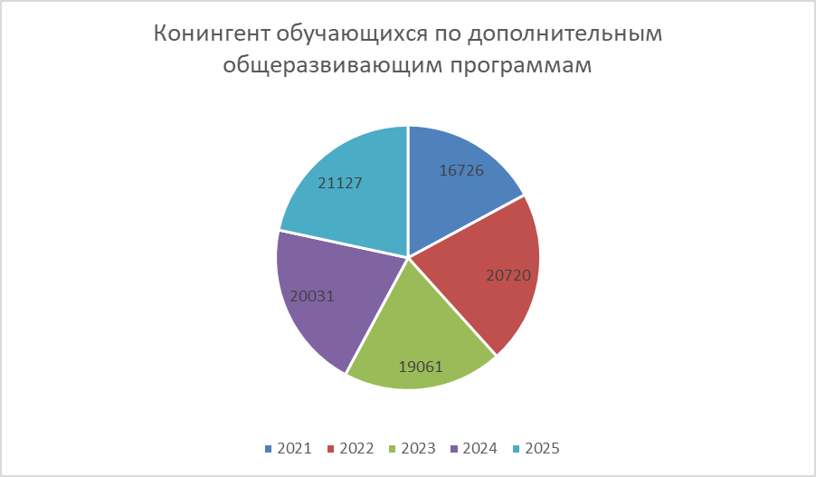

В рамках реализации Федерального проекта «Успех каждого ребенка» жителям городского округа Воскресенск Московской области была обеспечена «свобода» выбора получения услуг по дополнительным общеобразовательным программам. Все без исключения образовательные организации включены в единую информационную систему «Навигатор дополнительного образования». Данная система уникальна и не имеет аналогов в международном масштабе. Ее отличительная особенность - добровольное решение детей и родителей, по какой дополнительной программе заниматься, в том числе по сертификатам персонифицированного учета.
По своему содержанию дополнительное образование детей является всеохватывающим. Во всех 14-ти общеобразовательных организациях организованы кружки и секции, которые посещают обучающиеся по 428 различным дополнительным общеразвивающим программам, позволяющим удовлетворять самые разнообразные интересы личности.

Проект «Точка роста»
«Точка роста» - это уникальный проект, созданный Министерством просвещения в 2019 году в рамках федерального проекта «Современная школа» национального проекта «Образование».
Начиная с 2021 по 2025 года на базе 6 (шести) общеобразовательных организаций функционируют «Точки роста»:
1. Муниципальная общеобразовательная школа «Лицей № 23»;
2. Муниципальная бюджетная общеобразовательная школа - лицей «Воскресенская кадетская школа»;
3. Муниципальная общеобразовательная организация «Средняя общеобразовательная школа «Траектория успеха»;
4. Муниципальная общеобразовательная организация «Средняя общеобразовательная школа №3»;
5. Муниципальная общеобразовательная организация «Средняя общеобразовательная школа «Сфера»;
6. Муниципальная общеобразовательная организация «Средняя общеобразовательная школа имени Героя России летчика-испытателя Сергея Рыбникова».
Главная цель проекта - предоставить всем школьникам, независимо от места их проживания, равные возможности на получение качественного и конкурентноспособного образования.
Центры «Точка роста» являются структурными подразделениями образовательных организаций, на базе которых они функционируют. В образовательных центрах дети обучаются по предметным областям основных образовательных программ и программам дополнительного образования. Кроме того, «Точки роста» могут использоваться и как общественные пространства для проектной и творческой деятельности школьников, учителей, родителей и жителей населенного пункта.
Все образовательные центры оснащены новым высокотехнологичным оборудованием: 3D-принтерами, мощными компьютерами, квадракоптерами, очками виртуальной реальности, тренажерами-манекенами и т. п. В результате каждое занятие превращается для ребят в увлекательное приключение. Благодаря новым образовательным технологиям у школьников развивается творческое, логическое и аналитическое мышление. А с помощью «умного» оборудования дети могут реализовывать свои инженерные и конструкторские идеи. Учителя, преподающие в организациях обеспечены единой системой научно-педагогического сопровождения. Для работы в центрах педагоги проходят повышение квалификации на базе детских технопарков «Кванториум».
Главная цель «Точек роста» в создании условий для внедрения в сельских школах новых методов обучения и воспитания, образовательных технологий. Все это позволяет изучать школьные предметы по-новому и с интересом для современных школьников. При этом предметы изучаются самые разные - ОБЖ, технология, информатика, и с этого года предметная линейка будет расти и расширяться.

Воспитательная работа
Определены приоритетные направления воспитательной деятельности:
- гражданско-правовое;
-духовно-нравственное;
- военно-патриотическое;
-учебно-познавательное и социально-педагогическое;
- художественно-эстетическое;
- спортивно-оздоровительное;
- трудовое и экологическое;
- ученическое самоуправление и развитие детских общественных движений.
Реализация воспитательных мероприятий является важной составляющей по профилактике асоциальных явлений среди несовершеннолетних: безнадзорности, правонарушений несовершеннолетних, наркомании, алкоголизма, табакокурения, суицидального поведения, скрытого отсева (буллинга), экстремизма и терроризма.
В период с 2021 по 2025 года воспитательная деятельность в школах осуществляется эффективно, творчески, плодотворно. В течение всего периода проводится большая и серьезная работа по созданию условий для формирования активной, социально адаптированной личности, выбирающей социально значимые цели, адекватные средства их достижения. Подтверждением этого являются многочисленные победы учащихся в творческих конкурсах муниципального, регионального, федерального уровней.
Совершенствование воспитательного потенциала системы образования осуществляется в соответствии с нормативными правовыми актами и иными официальными документами, определяющими принципы государственной политики в сфере образования.
Основополагающим документом по воспитанию обучающихся и воспитанников на всех уровнях образования является «Стратегия воспитания в Российской Федерации». В этом документе воспитание детей рассматривается как стратегический общенациональный приоритет, требующий консолидации усилий различных институтов гражданского общества.
В основную образовательную программу школы в обязательном порядке включена программа воспитания и социализации обучающихся, построенная на основе базовых национальных ценностей российского общества, таких, как патриотизм, социальная солидарность, гражданственность, семья, здоровье, труд, творчество, образование. Под воспитанием в общеобразовательных организациях понимается создание условий для развития личности ребенка, его духовно-нравственного становления и подготовки к жизненному самоопределению, содействие процессу взаимодействия педагогов, родителей и обучающихся в целях эффективного решения общих задач.
Вся воспитательная работа проводится согласно инвариантным и вариативным модулям единой программы воспитания:
- «Классное руководство»,
- «Школьный урок»,
- «Курсы внеурочной деятельности»,
- «Самоуправление»,
- «Профориентация»,
- «Работа с родителями».
- «Ключевые общешкольные дела»,
- «Дополнительное образование»,
- «Детские общественные объединения».
В общеобразовательных организациях созданы и функционируют:
- 14 туристических клуба;
- 15 школьных спортивный клуб;
- 16 школьных музеев;
- 12 медиацентров;
- 15 школьных театров;
- 21 центр детских инициатив;
- 15 первичных отделения «Движения первых»;
- 15 программ «Орлята России»;
- 21 отряд ЮИД.
В течение учебного года в общеобразовательных организациях реализуется образовательный проект «Парта Героя». Проект в доступной форме рассказывает школьникам о земляках, совершивших доблестный поступок и проявивших личное мужество. В период с 2021 по 2025 открыто 19 Парт Героям.
В современных условиях в образовательной системе возрастает необходимость интеграции в учебно-воспитательный процесс разнообразных инновационных форм работы с учащейся молодежью, направленных на развитие ценностных мировоззренческих установок и формирование активных, ответственных и компетентных граждан.
Для профориентационной поддержки учащимся в процессе выбора профиля обучения и сферы будущей профессиональной деятельности, выработки у школьников профессионального самоопределения в условиях свободы выбора сферы деятельности, в соответствии со своими возможностями, способностями и с учетом требований рынка труда успешно реализуются проекты:
- «Билет в будущее»;
- «Проектория»;
- Фестиваль «Выбор профессии»;
- Урок цифры.
Трудовая деятельность и трудовое воспитание сочетаются с профориентационной работой, главными направлениями которой является:
предоставление максимума информации о профессиях, специальностях, необходимых в городе;
помощь учащимся в выборе профессии на уровне социально-психологической консультации;
экскурсии на предприятия города и области;
профориентационные игры: симуляции, деловые игры, квесты, решение кейсов (ситуаций, в которых необходимо принять решение, занять определенную позицию), расширяющие знания школьников о типах профессий, о способах выбора профессий, о достоинствах и недостатках той или иной интересной школьникам профессиональной деятельности;
работа в трудовых бригадах;
циклы профориентационных часов общения, направленных на подготовку школьника к осознанному планированию и реализации своего профессионального будущего;
размещение информации в классных уголках по организации общественно-полезного труда;
совместное с педагогами изучение интернет - ресурсов, посвященных выбору профессий;
участие в работе всероссийских профориентационных проектов, созданных в сети интернет: просмотр лекций, участие в мастер классах, посещение открытых уроков;
размещена на стендах «Тебе выпускник» информация «Куда пойти учиться»;
встречи с выпускниками прошлых лет;
встречи с представителями ГБПОУ МО Воскресенский колледж, ГСГУ г. Коломна и т.д.
Цель профориентации – помочь школьникам сделать осознанный выбор профессии; формирование психологической готовности к совершению осознанного профессионального выбора, соответствующего индивидуальным особенностям каждой личности; повышение компетентности учащихся в области планирования карьеры.
Для формирования духовно-нравственного воспитания успешно функционирует координационный совет по взаимодействию с Воскресенским благочинием Коломенской епархии Московской митрополии Русской православной церкви. В течение учебного года реализованы следующие проекты:
1. Обучение в «Клевер Лаборатории»;
2. Участие в областной олимпиаде школьников по Духовному краеведению Подмосковья;
3. Проведение ежегодный образовательных Рождественских чтений;
4. Губернаторская Рождественская ёлка;
5. Открытый урок «Духовные родники Подмосковья»;
6. Проект «Задай вопрос священнику».
В 2024-2025 учебном году Министерством образования Московской области была поставлена задача о 100% выборе предмета «Основы православной культуры». Воскресенск достиг данного результата.
С сентября 2024 года Министерством просвещения РФ по поручению Президента РФ был создан Всероссийский родительский комитет.
Комитет создан для регулирования взаимодействия родительского сообщества с образовательными организациями. В задачи комитета входят:
Организация мероприятий, направленных на развитие школьников вне учебных часов. Это могут быть культурные, спортивные, экологические и другие проекты.
Участие в решении вопросов безопасности в школах. Родители смогут высказывать свои предложения и участвовать в разработке программ, направленных на повышение уровня безопасности, а также на защиту детей от негативного влияния интернета.

Проект «Движение первых»
В городском округе Воскресенск осенью 2023 года было открыто местное отделение. На сегодняшний день открыто 17 первичных отделений на базе муниципальных образовательных организаций (сокращение отделений с 21 до 17 в связи с реорганизацией школ), 1 первичное отделение на базе СПО (ГБПОУ МО Воскресенский колледж) и 1 первичка на базе молодёжного центра «Олимпиец». В апреле 2025 года было открыто первичное отделение в МУ ДО «Фантазия». В каждом первичном отделении общеобразовательной организации создан Совет первичного отделения, в состав которого входят активисты - лидеры, педагоги-наставники, родители, социальные партнеры. Общее количество участников движения на сайте на сегодняшний день 9607 человек (это 53% от общего количества обучающихся).
В первичных отделениях активно ведется работа по 12 направлениям «Движения Первых»:
1.Образование и знания «УЧИСЬ И ПОЗНАВАЙ!»
2. Наука и технологии «ДЕРЗАЙ И ОТКРЫВАЙ!»
3. Труд, профессия и своё дело «НАЙДИ ПРИЗВАНИЕ!»
4. Культура и искусство «СОЗДАВАЙ И ВДОХНОВЛЯЙ!»
5. Волонтёрство и добровольчество «БЛАГО ТВОРИ!»
6. Патриотизм и историческая память «СЛУЖИ ОТЕЧЕСТВУ!»
7. Спорт «ДОСТИГАЙ И ПОБЕЖДАЙ!»
8. Здоровый образ жизни «БУДЬ ЗДОРОВ!»
9. Медиа и коммуникации «РАССКАЖИ О ГЛАВНОМ!»
10. Дипломатия и международные отношения «УМЕЙ ДРУЖИТЬ!»
11. Экология и охрана природы «БЕРЕГИ ПЛАНЕТУ!»
12. Туризм и путешествия «ОТКРЫВАЙ СТРАНУ!»
Движением Первых возрождаются и сохраняются традиционные коллективные формы воспитательной работы: военно-патриотические и военно-спортивные игры, походы и пеший туризм, юннатское движение, добровольческое движение и другие.
В апреле 2025 года в городском округе Воскресенск на территории МБОУ Лицей ВКШ состоялся муниципальный этап Всероссийской военно-патриотической игры «Зарница 2.0», в котором приняли участие 16 команд в общеобразовательных организациях городского округа Воскресенск. Победителями муниципального этапа стали команды МОУ Лицей имени Героя Советского Союза П.В. Стрельцова - средняя категория (11-13 лет) и МОУ СОШ № 3 - старшая категория (14–17 лет), которые достойно выступили в городском округе Подольск на региональном этапе «Зарница 2.0» и заняли 4 место в старшей возрастной группе и 8 место в средней.
Во время весенних каникул в первичном отделении МОУ СОШ № 5 был дан старт пилотному проекту «Каникулярные клубы Первых». А в осенние каникулы успешно реализован в МОУ СОШ № 3 и Лицей им. Стрельцова П.В. Участниками Совета Первых были организованы активности для ребят 4-6 классов по направлениям деятельности Движения Первых.
4 студента Воскресенского колледжа стали победителями конкурса «Книжные истории Первых» и были награждены денежными сертификатами на 3 тысячи рублей книжного магазина «Читай - город».
18 апреля при содействии местного отделения Движения Первых воспитанники спортивного клуба инвалидов «Лидер» со своими родителями посетили экскурсию «Незримый град Кремль», адаптированную для детей с ОВЗ. Ребята узнали историю Кремлёвских сооружений и на мастер-классе изготовили копию старинного изразца.
Местным отделением совместно с МУ ДО «Фантазия» и воскресенским отделением ГИБДД систематически проводятся мероприятия по профилактике безопасности дорожного движения, а также обучения использования средств индивидуальной мобильности в рамках Всероссийского проекта «Безопасность в Движении».
Особое внимание уделяется проведению встреч учащихся с участниками боевых действий СВО и ветеранами Великой Отечественной войны. В преддверии Дня Победы во всех первичных отделениях прошла акция «Окна Победы». А в праздничный день 9 мая активисты Движения Первых приняли участие в торжественном параде в парке Усадьбы Кривякино.
12-13 мая 2025 года на территории городского округа Воскресенск реализован муниципальный этап Всероссийского проекта «Вызов Первых». Проект представляет собой регулярные спортивные состязания детей и молодежи по круговой системе в разных возрастных категориях. 20 команд первичных отделений четырёх возрастных категорий, включая Воскресенский колледж, соревновались по обязательным спортивным дисциплинам.
12 июня ко Дню России совместно с физкультурно-спортивным центром «Новое поколение» был проведен турнир по сумоболу, в котором приняли участие команды активистов Движения Первых.
Активисты первичных отделений достойно представляют городской округ Воскресенск на сменах в федеральных детских центрах таких как «Артек», «Смена», «Океан» и «Орленок».
С 7 по 12 июля в учебно-методическом центре военно-патриотического воспитания молодёжи «Авангард» проходит выездная смена Движения Первых. В ней приняли участие 46 ребят городского округа Воскресенск, среди которых победители конкурса «Родители Первых. Секреты дружного класса».
Участники семейного сообщества «Родные-любимые» активно принимали участие в форумах. Семья Гавриленко из Воскресенска прошла всероссийский отбор и отправилась на вторую смену летних слётов «Родных-Любимых» в национальный парк «Смоленское Поозерье». Семья Дробжевых вошла в число победителей Всероссийского конкурса «Большое семейное путешествие» и представила городской округ Воскресенск в Тульской области на большом Всероссийском семейном туристском фестивале. Семья Курносовых стала победителем регионального конкурса в номинации «Моя семья-моё богатство», а семья Андросенко побывала совместно со своими любимыми питомцами на фестивале «Четыре лапы», который проходил в Измайловском парке столицы.
Благодаря победе в конкурсном отборе участников специального туристического проекта «Больше, чем путешествие», 34 активиста совершили поездку, посвящённую 80-летию Победы, посетив музеи и памятники Подмосковья.
Команда первичного отделения СОШ №3 стала победителем муниципального этапа чемпионата по первой помощи и победила на региональном этапе, в результате чего представила Московскую область и достойно выступила на Всероссийском чемпионате по первой помощи в Саранске (респ. Мордовия).
1 октября во Дворце культуры «Химик» сразились 8 сильнейших команд на муниципальном этапе чемпионата по настольной игре «Моё Подмосковье». Партнерами в организации и проведении турнира выступили сотрудники Центральной библиотеки имени Инны Гофф и МУ ДО «Фантазия». Победителями турнира стала команда «Знатоки» Гимназии № 1.
Команда первичного отделения Лицея им. Стрельцов П.В. представила Воскресенск на региональном туристском слете, который состоялся с 27 по 28 сентября 2025 года в муниципальном округе Шаховская. Это мероприятие стало финалом большого проекта, посвящённого развитию туристических навыков среди молодёжи. Ребята из команды «Навигатор» показали высокий уровень подготовки и завоевали заслуженное второе место среди старшей возрастной категории.
В конце сентября был избран новый состав Совета Первых местного отделения.
В октябре стартовала регистрация на «Российскую школьную весну», первичные отделения активно включились в работу по реализации школьного этапа. Ведь уже в начале 2026 года самые творческие ребята представят свои таланты на муниципальном конкурсе.
В декабре 2025 года 5 первичных отделений (МОУ СОШ «Вектор», МОУ «Лицей №23», МОУ «Лицей имени Стрельцова П. В.», МОУ СОШ «Траектория успеха», МОУ СОШ «Горизонт») стали победителями Регионального проекта по подведению итогов первичных отделений. 2 первичных отделения (МОУ «Гимназия№1» и СОШ «Траектория успеха») стали победителями регионального проекта «Достижения Первых» и получили брендированную продукцию.
6 первичных отделений (МБОУ Лицей ВКШ, МОУ «Москворецкая гимназия», МОУ «Гимназия №1», МОУ СОШ «Вектор», МОУ «Лицей №23», МОУ «Лицей имени Стрельцова П. В.» подали заявки на участие в конкурсе первичных отделений, итоги которого будут подведены осенью 2026 года.
150 активистов, достигших 14-летнего возраста, получили паспорта гражданина Российской Федерации, а также эксклюзивные брендированные обложки от Движения Первых в рамках Всероссийского проекта «Мы граждане России».

Проект: «Навигаторы детства»
В рамках федерального проекта «Патриотическое воспитание граждан Российской Федерации» национального проекта «Образование» и всероссийского проекта «Навигаторы детства» в общеобразовательных организациях городского округа Воскресенск на отчетную дату работают 15 советников директора по воспитанию и взаимодействию с детскими общественными объединениями. Именно советники вместе со штабом воспитательной работы школы определяют приоритетные направления по развитию воспитательной среды, курируют вопросы развития школьных спортивных клубов, театров, музеев, медиацентров, туристских клубов и клубов юных натуралистов. Советники директора по воспитанию координируют взаимодействие школы, включая педагогов, обучающихся и их родителей, и общественных движений детей и молодёжи: создают юнармейские отряды, первичные отделения «Движения Первых», отряды юных инспекторов дорожного движения, юных друзей полиции, юных друзей пожарных.
Важной задачей в работе советника становится наставничество в федеральном проекте «Орлята России» и региональном проекте «Орлята-дошколята»: навигатор детства является куратором для учителей начальных классов и воспитателей подготовительных групп в структурных подразделениях школ. Результатом эффективной работы советника в данном направлении стала победа обучающихся начальных классов МОУ «Лицей №23» в региональном конкурсе «Орлята России» (советник Н.Д. Устинова).
Наставничество советников – одно из главных направлений в работе навигаторов детства. В текущем учебном году советники не раз оказывали помощь обучающимся при подготовке проектов, написании конкурсных работ. Советник МОУ «Гимназия №1» Ю.С. Лепешкина стала куратором гимназистов на конкурсе «Большая перемена» (итоги пока не подведены), вместе с командой активистов приняла участие во всероссийском конкурсе первичных отделений «Движения Первых». Советник МОУ «Лицей №23» Н.Д. Устинова подготовила победителей всероссийского конкурса «Космическая экспедиция» (ребята выиграли телескоп). Советник МОУ «Лицей имени П.В. Стрельцова» О.В. Стрельцова подготовила победителя всероссийского конкурса киносценариев «Вдохновленные детством» (26-28 августа ученица отправляется на финал для награждения), курировала участие лицеистов в конкурсе «Школьный микрофON». Советник МОУ СОШ «Горизонт» И.В.Илюшкина подготовила команду, ставшую победителем муниципального конкурса «Секреты дружного класса» и выступившую на заключительном этапе конкурса. Навигаторы детства были наставниками команд на муниципальных этапах конкурсов «Вызов Первых», «Зарница 2.0», «Безопасное колесо».
За последние 5 лет советники директоров принимали участие в конкурсном движении, делились педагогическим опытом с коллегами. Илюшкина И.В. (МОУ СОШ «Горизонт»), Лендова О.П. (МОУ «СОШ №3»), Лепешкина Ю.С. (МОУ «Гимназия №1») стали победителями муниципального этапа конкурса «Советник года» и приняли участие в заочном региональном этапе конкурса. Ипутатов Д.Ю. (ХШИ) стал дипломантом второй степени конкурса КУРО «Методический продукт по реализации образовательных программ, разработанных в соответствии с ФГОС и ФООП». Лендова О.П. (МОУ «СОШ № 3») стала победителем конкурсного отбора федерального окружного форума «Новая философия воспитания» (ЦФО), приняла участие во всероссийском конкурсе наставников «Быть, а не казаться», выступила на федеральной сессии «Актуальные практики организации работы по патриотическому воспитанию граждан всероссийского форума «Малая Родина – сила России».
Советники принимают активное участие в волонтёрском движении. В каждой образовательной организации организованы волонтёрские отряды, проводится работа, направленная на помощь солдатам СВО. Советники Тюрина К.К. (МОУ «Фаустовская СОШ»), Стрельцова О.В. (Лицей им. Стрельцова П.В.), Ануфриева Е.И. (МБОУ-лицей «ВКШ»), Илюшкина И.В. (МОУ СОШ «Горизонт»), Романова И.А. (МОУ «Москворецкая гимназия»), Мастерова А.С. (МОУ СОШ «Наши традиции») и муниципальный координатор проекта «Навигаторы детства» Е.В. Рослякова (МОУ «Гимназия №1») приняли участие в конкурсе-премии Губернатора «Наше Подмосковье», а Лендова О.П. (МОУ «СОШ №3») стала призером международной премии #МЫВМЕСТЕ в номинации «#МЫВМЕСТЕ – Россия». За активную гражданскую позицию, весомый вклад в оказание помощи участникам специальной военной операции благодарностью Главы г.о. Воскресенск награждены Е.В. Рослякова, О.В. Казакова, О.П. Лендова, И.В. Илюшкина, А.Н. Дроздова.
Вместе с муниципальным координатором проекта «Навигаторы детства» Е.В. Росляковой советники директоров Ю.С. Лепешкина, О.П. Лендова, А.Н. Дроздова в качестве экспертов приняли участие в конкурсе инициатив родительских сообществ в 2025 году.

Каникулярная занятость
Ежегодно на базе общеобразовательных учреждений в период летних каникул работают лагеря с дневным пребыванием, с каждым годом охват школьников увеличивается.

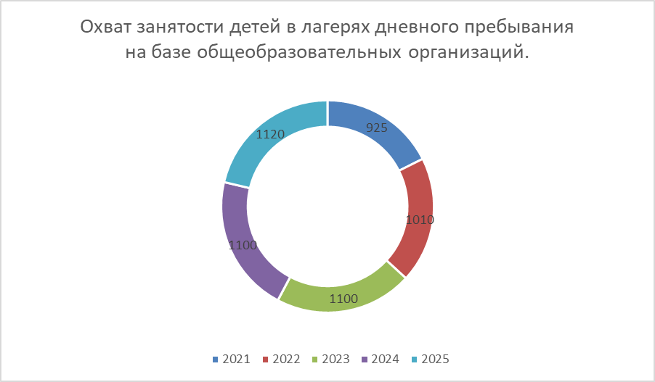
На базе МУ ДО «Фантазия» в период с июня по июль ежегодно функционируют летние досуговые онлайн-площадки. В дистанционной форме более 2000 детей принимают участие во всевозможных мастер-классах, видеоуроках, квестах, викторинах, играх, танцах, зарядке и во многом другом.
В период с 2021 по 2025 года в рамках организации летней занятости. На бюджетной основе оздоровилось 16 486 школьников.
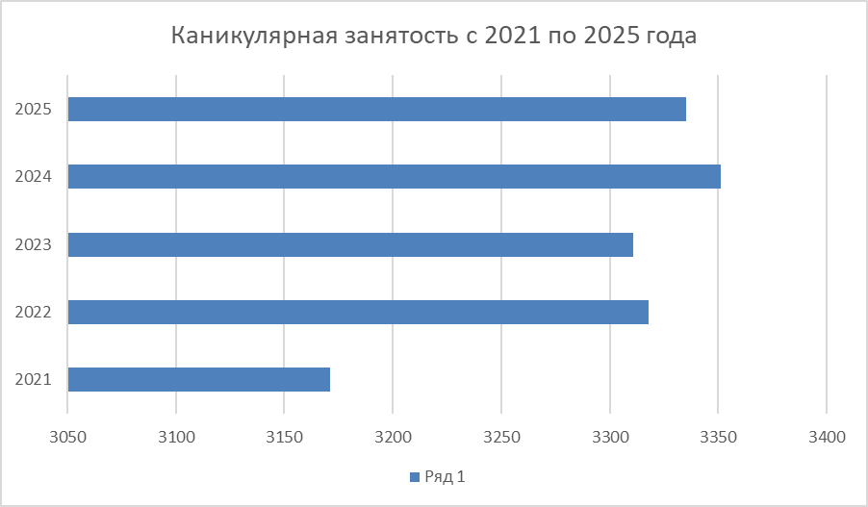
Профилактическая работа
Особое внимание уделяется на усиление профилактической работы среди обучающихся общеобразовательных организаций.
Особая и значительная роль в воспитательном процессе уделяется профилактической работе, в формате различных мероприятий:
- ежегодное проведение химико-токсикологического исследования на предмет раннего потребления ПАВ совместно с ГБУЗ МО «Воскресенская областная больница»;
- ежегодное проведение социально-психологического тестирования;
- ежегодное проведение антинаркотических месячников;
- реализация Плана мероприятий, направленных на предотвращение детской смертности;
- реализация Плана мероприятий, проводимых в рамках Десятилетия детства в Московской области;
- участие в межведомственных операциях различной направленности и многое другое.
В рамках профилактической работы проводятся мероприятия:
- Межведомственная профилактическая акция «Здоровье – твое богатство»;
- Всемирный день без табака;
- Антинаркотические месячники (сентябрь, июнь);
- Областная единовременная социально – профилактическая акция «Преодоление»;
- Межведомственное профилактическое мероприятие «Безнадзорные дети»;
- Информационно – профилактическое мероприятие «Внимание – дети!»;
- Межведомственная профилактическая акция «Безопасные окна»;
- Ежегодный День защиты детей и т.д., 100% охват обучающихся;
- Комплекс мер профилактики по совершенствованию системы профилактики суицидов среди несовершеннолетних;
- Комплекс мероприятий по вопросам развития в Московской области системы профилактики детского дорожно-транспортного травматизма, по предупреждению дорожно-транспортных происшествий и профилактике детского дорожно-транспортного травматизма с обучающимися.
- Акция «Безопасный интернет»;
- Акция «Подросток и закон»;
- Комплекс мероприятий по профилактике детского травматизма на железной дороге;
- Оперативно-профилактическое мероприятие «Дети улиц»;
- Профилактические мероприятий по предупреждению детской гибели от пожаров;
- Акция «Подросток-Игла»;
- Комплекс профилактических мероприятий против половой неприкосновенности несовершеннолетних;
- Комплекс мероприятий волонтерской направленности.

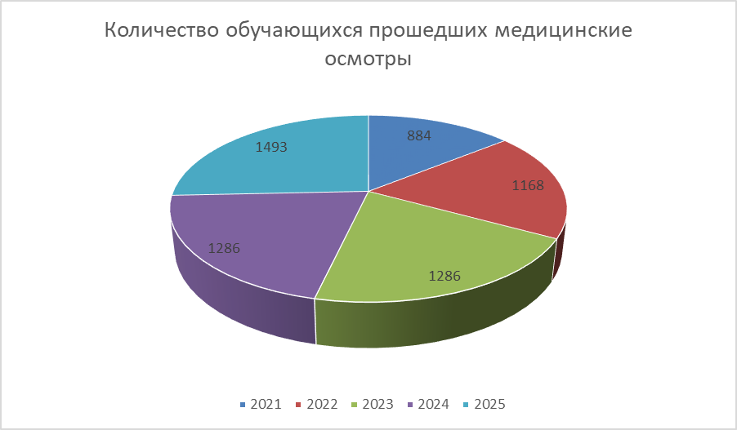
Формирование законопослушного поведения несовершеннолетних осуществляется посредством комплексного межведомственного взаимодействия субъектов системы профилактики, оказания помощи в индивидуальном порядке, а также по социальному запросу учащихся и родителей.
Во всех образовательных организациях осуществляется процедура тестирования, раннее выявление незаконного потребления наркотических средств и психотропных веществ, включает в себя два этапа:
-социально-психологическое тестирование обучающихся в образовательной организации;
-профилактические медицинские осмотры обучающихся.
Начиная с 2025 года социально-психологическое тестирование начинается с 5 класса.
В соответствии с итогами СПТ приняли участие 31 корпус из 20 образовательных комплексов. По результатам проведённого социально-психологического тестирования было выявлено, что из 5848 участников количество некорректных анкет составляет 1256 – 21,5 %. Данный результат может быть обусловлен тем, что:
1) обучающиеся испытывают потребность в одобрении;
2) присутствие эффекта социальной желательности;
3) нежелание сотрудничать, в связи с высокой учебной загруженностью (участие в олимпиадах, написание РДР, подготовка к ОГЭ и ЕГЭ);
4) повышенная тревожность обучающихся за результат тестирования;
5) дети, прибывшие из других регионов и областей РФ. Среди них есть учащиеся, которые впервые проходили СПТ;
6) еще одной причиной являлись возрастные психологические особенности обучающихся;
7) низкая мотивация для участия в тестировании:
- для вновь принявших участие в СПТ,
- для старшеклассников, которые неоднократно принимали участие в тестировании;
8) дефицит кадров, стаж организации проведения СПТ;
9) невнимательность: дети видели похожие вопросы и не дочитывали их до конца.
С каждым годом увеличивается охват обучающихся проведших медицинские осмотры на предмет потребления психоактивных веществ. У всех респондентов получен отрицательный результат. В первую очередь предусматривается проведение исследований с обучающимися, вошедшими в группу риска по результатам социально-психологического тестирования.
Каждое полугодие организуется сбор данных по социальному паспорту общеобразовательных организаций. По состоянию на 01.01.2026 года ситуация, следующая:

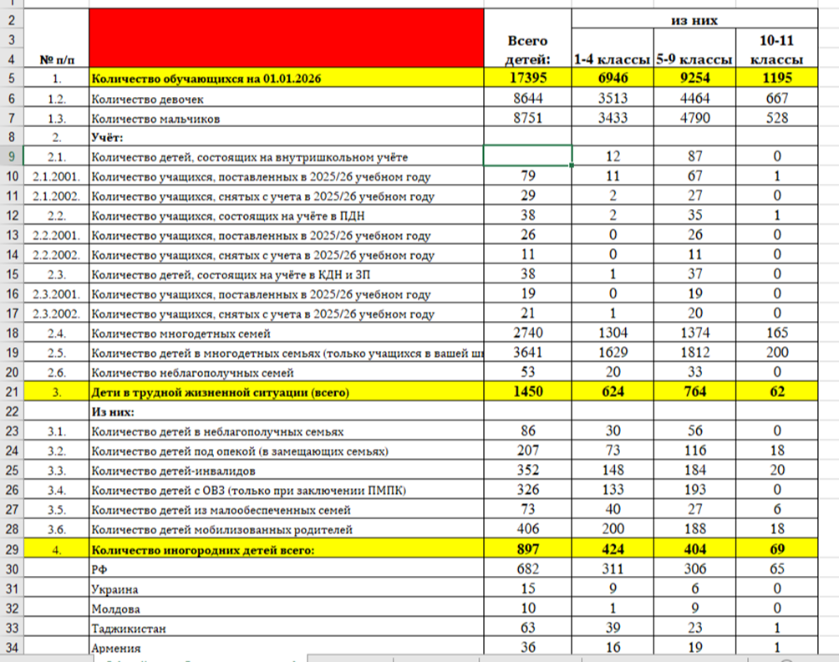
Результаты:
- Достигнутый результат по показателю «Привлечение учителей» оценки эффективности деятельности органов местного самоуправления– 100 %;
- Планомерная реализация муниципального социального заказа системы дополнительного образования детей;
- Сохранение системы отдыха и занятости детей различными формами в соответствии с современными требованиями;
- Проведение краткосрочных образовательных программ в летний период;
- Реализация федеральных и региональных проектов в сфере образования;
- 100% охват учащихся в мероприятиях профилактической направленности;
- Квалитативное развитие профориентационной работы на территории городского округа Воскресенск;
- Увеличение спектра дополнительных платных образовательных услуг;
- Продолжение привлечение школьников и их родителей к участию в проектах, акциях, конкурсах детских объединений «Движение Первых» и «Орлята России»;
- Успешная реализация Плана основных мероприятий по проведению в Российской Федерации Года семьи;
- Создание и плодотворная работа Штабов по воспитанию;
- Обеспечение интеллектуального наставничества, путём взаимодействия с социальными партнёрами;
- Создание и реализация Муниципального родительского комитета.

Финансирование отрасли образования
В рамках муниципальной программы Московской области «Образование» в 2025 году за счет средств местного бюджета предусмотрено финансирование на проведение ремонтов учреждений отрасли образование для подготовки к новому учебному году на сумму 114,2 млн. рублей (в 2024 году - на сумму 156 млн. рублей).
В рамках заключенных контрактов выполнены следующие виды работ по объектам:
текущий ремонт кровли;
текущий ремонт помещений;
выполнение работ по замене ограждения и подключение распашных ворот;
текущий ремонт по замене оконных блоков на ПВХ;
текущий ремонт фасада;
текущий ремонт асфальтового покрытия;
модернизация системы пожарной автоматики (СПА) и системы оповещения и управления эвакуацией людей при пожаре (СОУЭ);
текущий ремонт спортивного зала.
В целях достижения результатов федерального проекта «Все лучшее детям» по оснащению предметных кабинетов общеобразовательных организаций средствами обучения и воспитания в 2025 году закуплено для каждой образовательной организации следующее оборудование на общую сумму 9,9 млн. рублей:
1. Тренажер-манекен для оказания медицинской помощи - 1 шт.
2. Имитатор ранений и поражений - 1 шт.
3. Стрелковый тренажер - 1 шт.
4. Макет массо-габаритный модели оружия - 1 шт.
5. Макет гранаты РГО - 3 шт.
6. Макет гранаты РГД - 3 шт.
7. Макет гранаты (РГН) - 1 шт.
8. Макет гранаты (Ф-1) - 1 шт.
9. Фрезер ручной электрический - 2 шт.
10. Шуруповерт - 1 шт.
11. Дозиметр-радиометр бытовой - 2 шт.
12. Плита электрическая - 2 шт.
13. Шкаф холодильный - 1 шт.
14. Миксер - 2 шт.
15. Машина швейная бытовая - 1 шт.
16. Утюг - 3 шт.
17. Коллекция волокон и изготовленных из них тканей - 2 шт.
18. Манекен женский с подставкой - 3 шт.
19. Зеркало - 2 шт.
К новому учебному году за счет выделенных средств областного бюджета в сумме 68,3 млн. рублей на приобретение учебников и учебных пособий, средств обучения, игр, игрушек все школы обеспечены учебниками в полном объёме к новому учебному году.

Организация горячего питания
Горячее питание в общеобразовательных организациях организовано в соответствии с постановлением Администрации городского округа Воскресенск Московской области от 29.12.2021 № 6200 «Об утверждении Положения об организации питания отдельных категорий обучающихся в муниципальных бюджетных и автономных общеобразовательных организациях городского округа Воскресенск Московской области» (с изменениями).
Питание организовано во всех общеобразовательных организациях.
В 30 зданиях школ имеется пищеблок по типу «столовая полного цикла», в 7 зданиях – буфет-раздаточные. Блюда находятся в горячем состоянии (подогреваются мармитами).
Проводится ежедневный мониторинг качества питания «Проверки Подмосковья», в 2025 году замечаний и нарушений не выявлено. Завтраки и обеды соответствуют требованиям СанПиН. В общеобразовательных организациях городского округа Воскресенск проводится «Родительский контроль» за организацией и качеством питания: родители, продегустировавшие завтраки и обеды, довольны, все отзывы положительные, жалоб не поступало.
6945 – 100% обучающихся по образовательным программам начального общего образования в городском округе Воскресенск Московской области обеспечены одноразовым бесплатным горячим питанием (завтрак).
Двухразовым бесплатным горячим питанием (завтрак и обед) обеспечены 3507 обучающихся из многодетных семей, 279 обучающихся с ограниченными возможностями здоровья и 161 детей-инвалидов. 56 обучающийся с ограниченными возможностями здоровья и детей-инвалидов получают компенсацию за питание.
364 обучающихся, детей граждан Российской Федерации, призванных Военным комиссариатом Московской области и призывными комиссиями по мобилизации граждан в Московской области на военную службу по мобилизации в Вооруженные силы Российской Федерации в соответствии с Указом Президента Российской Федерации от 21.09.2022 № 647 «Об объявлении частичной мобилизации в Российской Федерации», имеющим статус военнослужащих, проходящим военную службу в Вооруженных Силах Российской Федерации по контракту, граждан Российской Федерации, заключивших контракт о добровольном содействии в выполнении задач, возложенных на Вооруженные Силы Российской Федерации, имеющих место жительства в Московской области, обеспечены 2-х разовое бесплатное горячее питание (завтрак и обед).
Численность обучающихся МОУ «Хорловская школа-интернат для обучающихся с ограниченными возможностями здоровья городского округа Воскресенск Московской области» – 174 человек, из которых 53 обучающихся находятся на домашнем обучении, получают компенсацию за питание; 121 обучающийся получают бесплатное горячее 5-ти разовое питание.

Организация безналичной оплаты питания
В 2025 году продолжается реализация безналичной оплаты питания во всех общеобразовательных организациях городского округа Воскресенск. Эта система разработана для автоматизации учета предоставления питания обучающимся, а также для удобства пользователей. Данная система дала возможность оплаты школьного питания с использованием карт Стрелка, Банковских карт (любого банка) системы МИР, карт Проекта. Возможности системы распространяются на весь ассортимент блюд школьной столовой, в том числе и на буфетную продукцию.

Координация работы школьных автобусов в образовательных организациях
В целях обеспечения доступности качественного образования для детей, проживающих в сельской местности и отдаленных микрорайонах, в городском округе Воскресенск организован подвоз обучающихся специализированным транспортом – школьными автобусами. Перевозка обучающихся осуществляется 20 школьными автобусами в 13 зданий общеобразовательных организаций, из которых 5 зданий городского типа, 8 – сельские. Движение осуществляется по 10 маршрутам. Услуги по перевозке обучающихся, техническому обслуживанию и гаражированию оказывают ООО «Вострансавто» и ООО «В-ТрансКом». Осуществляется организованная перевозка 1369 обучающихся до общеобразовательных организаций и обратно.
За отчетный 2025 год за счет средств федерального бюджета автопарк школьных автобусов обновлен на 30% (6 единиц). Все новые автобусы оснащены: тахографами, аппаратурой спутниковой навигации ГЛОНАСС/GPS, системами ограничения скорости, ремнями безопасности для каждого пассажирского места, проблесковыми маячками желтого цвета, укомплектованы аптечками и огнетушителями:
– в марте 2025 года вышли на рейс взамен старого автопарка 3 новых школьных автобуса в МОУ «Москворецкая гимназия», МОУ «СОШ «Вектор», МОУ «Лицей № 23».
– 1 сентября 2025 года в МОУ «Лицей им. Стрельцова П.В.» (здание в деревне Маришкино) взамен старого автопарка вышел на рейс новый школьный автобус.
– в декабре 2025 года вышла на рейс два новых школьных автобуса для подвоза обучающихся в сельской местности в МБОУ-лицей «ВКШ» (здание в селе Усадище) и МОУ «СОШ «Траектория успеха».
В связи с закрытием на капитальный ремонт здания МОУ «Лицей № 23» (город Белоозерский, улица 60 лет Октября, здание 18) для обучающихся был организован подвоз во вторую смену за счет имеющегося автопарка.

Капитальный ремонт
1 сентября 2025 года после проведенного капитального ремонта в рамках государственной программы Московской области «Строительство и капитальный ремонт объектов социальной инфраструктуры на 2023-2030 годы» (далее – Государственная программа) было открыто здание МОУ «Москворецкая гимназия» (г.о. Воскресенск, г. Воскресенск, ул. Ломоносова, зд. 100). Был проведен комплексный капитальный ремонт по следующим видам работ:
- усиление фундамента и несущих конструкций;
- полная замена инженерных систем: электроснабжения, теплоснабжения, водоснабжения и канализации, вентиляции;
- замена кровли с утеплением;
- ремонт фасада с утеплением;
- замена всех оконных и дверных блоков на современные энергоэффективные.
- внутренняя отделка всех помещений (холлы, учебные кабинеты, актовый и спортивный залы, столовые, санузлы) с применением современных материалов, соответствующих СанПиН;
- устройство современной системы освещения;
- благоустройство территории: ремонт асфальтобетонного покрытия, установка нового ограждения.
Одновременно с ремонтом проведено полное оснащение учреждения: поставлена новая учебная мебель (ученические и преподавательские столы, стулья, шкафы), специализированное оборудование для кабинетов физики, химии, биологии, компьютерного класса, оборудование для пищеблока и спортивного зала.
В 2025 году продолжились работы по комплексному капитальному ремонту в зданиях дошкольного образования, переданных в ремонт в 2024 году:
- МОУ «СОШ «Горизонт» дошкольные группы «Колосок» (г.о. Воскресенск, с. Федино, зд. 19а);
- МОУ «Лицей № 23» СП ДГ «Незабудка» (г.о. Воскресенск, г. Белоозерский, ул. Молодежная, зд. 37).
В рамках Государственной программы в 2025 году под капитальный ремонт были переданы три здания общеобразовательных организаций:
- здание дошкольного образования МОУ «Лицей им. Н.И. Макарова» СП ДГ «Спутник» (г.о. Воскресенск, г. Воскресенск, ул. Московская, зд. 13);
- здание общего образования МОУ «Лицей № 23» (г.о. Воскресенск, г. Белоозерский, ул. 60 лет Октября, зд. 18);
- здание общего образования МОУ «СОШ «Наши традиции» (г.о. Воскресенск, пгт. Хорлово, ул. Советская, зд. 2а).
Также в Государственную программу на 2026-2028 г.г. вошли 4 здания общеобразовательных организаций на проведение комплексного капитального ремонта и оснащение средствами воспитания и обучения:
1. МОУ «Лицей № 23» СП ДГ «Ягодка» (г.о. Воскресенск, г. Белоозерский, ул. 60 лет Октября, зд. 23).
2. МОУ «Москворецкая гимназия» (г.о. Воскресенск, г. Воскресенск, ул. Спартака, зд. 4а).
3. МОУ «Гимназия № 1» (г.о. Воскресенск, г. Воскресенск, ул. Кагана, зд. 22).
4. МОУ «СОШ № 3» СП ДГ «Ромашка» (г.о. Воскресенск, г. Воскресенск, ул. Зелинского, зд. 18а)
В Управление образования Администрации городского округа Воскресенск поступило 674 обращения.
Основные вопросы, затрагиваемые в обращениях:
учебно-воспитательный процесс -284 обращения,
благоустройство территории и ремонт зданий – 224 обращения,
конфликтные ситуации с участием педагогов, воспитателей -80 обращений,
подвоз обучающихся -30 обращений,
питание обучающихся -20 обращений,
устройство в общеобразовательную организацию и дошкольное отделение -36.
Обращения поступили из следующих источников: МСЭД, «Добродел», Общероссийский народный фронт (ОНФ), Министерство образования Московской области, Администрация городского округа Воскресенск, Единый центр управления регионом (ЕЦУР), электронная почта приемной начальника Управления, сайт Управления образования.
В 2025 году начались реорганизационные мероприятия, направленные на создание образовательных комплексов дополнительного образования (МУДПО «Воскресенский научно-методический центр» присоединяется к МУДО «Фантазия».

Задачи
Определить приоритетными направлениями в деятельности Управления образования и образовательных организаций:
• Обеспечение права граждан на получение образования.
• Создание благоприятных условий для преемственности уровней и ступеней образования.
• Создание безопасных условий обучения.
• Создание и совершенствование единого образовательного пространства.
• Повышение качества образования. Разработка и внедрение современных стандартов, использование передовых технологий, совершенствование материально-технической базы образовательных учреждений.
• Повышение качества математического и естественно-научного образования.
• Формирование системы воспитания и обучения для удовлетворения потребностей граждан и государства.
• Всестороннее развитие детей и молодёжи.
• Создание трудовой мотивации и активных жизненных и профессиональных позиций.
• Помощь одарённым детям и молодым людям.
• Способствование поддержанию здорового образа жизни граждан.
• Всестороннее развитие личности. Создание условий для раскрытия творческих способностей, гражданской позиции, нравственных качеств и формирования здорового образа жизни.
• Эффективное управление образовательными учреждениями. Планирование, организация, контроль и координация деятельности образовательных учреждений, оптимизация их работы, повышение квалификации педагогических кадров.
• Разработка и реализация образовательной политики. Формирование стратегии развития образования, создание нормативно-правовой базы, определение приоритетов и целей.
• Управление образовательными учреждениями. Организация непрерывного процесса, контроль за соблюдением стандартов, обеспечением качества образования.
• Обеспечение кадрового потенциала. Создание условий для их профессионального роста.
• Развитие материально-технической базы. Обеспечение условий современным оборудованием, учебно-методическими материалами, информационными технологиями.
• Социальная поддержка обучающихся и педагогов. Предоставление социальных льгот, поддержка талантливых детей, создание условий для здорового образа жизни.

УПРАВЛЕНИЕ МУНИЦИПАЛЬНОЙ СОБСТВЕННОСТИ, ЖИЛИЩНОЙ ПОЛИТИКИ И РЕКЛАМЫ

Переселение граждан из аварийного жилищного фонда в городском округе Воскресенск Московской области

Сокращение аварийного фонда и переселение граждан в комфортные условия проживания являются одной из приоритетных задач управления муниципальной собственности, жилищной политики и рекламы администрации городского округа Воскресенск. Для достижения этой цели на территории округа осуществляется реализация Государственной программы «Переселение граждан из аварийного жилищного фонда в Московской области», направленной на улучшение условий жизни населения.
По состоянию на 10.02.2026 в городском округе Воскресенск всего признано аварийными 62 (25 887,99 кв. м) МКД:
- В государственную программу «Переселение граждан из аварийного жилищного фонда» (ДАЛЕЕ – Программа) включены 40 МКД, из которых осталось расселить 4 590,40 кв. м.
- В 2025 году признаны аварийными 22 МКД площадью 12 277 кв.м. В Программу они не включены.
Одна из ключевых целей - расселить дома, признанные аварийными с 2017 года по 01.04.2025 года.
В 2025 году в городском округе Воскресенск расселено 73 частных и муниципальных жилых помещения площадью 3097,93 кв. м., 207 человек, выдано 38 сертификатов на переселение из аварийного жилья.
Работа по выдаче сертификатов (предоставление субсидии гражданам, переселяемым из аварийного жилищного фонда, на приобретение жилья) стартовала в 2024 году и была продолжена в 2025 году, а до 2029-го должны ликвидировать практически весь аварийный фонд. Подмосковье одним из первых регионов предложило использовать сертификаты, которые дают свободу выбора и возможность за короткий период приобрести квартиру и планировать будущее. Благодаря жилищному сертификату собственникам вовсе не обязательно ждать, когда построят дом, можно самим купить жилье на вторичном рынке, в новостройке, либо оплатить им строительство дома. Обладатель сертификата не привязан к муниципалитету, в котором находился его аварийный дом. Документ действует на территории всей области.

Динамика показателей

2025 год
городской округ Воскресенск осуществил переселение из аварийного жилья: -
Количество жилых помещений: 73 единицы.
- Общая площадь: 3097,93 кв. м.
- Количество переселенцев: 207 человек.
- Общий объем финансирования: 499 757 511,49 рублей

2024 год
Городской округ Воскресенск осуществил переселение из аварийного жилья: -
Количество жилых помещений: 105 единиц.
- Общая площадь: 4 298,21 кв. м.
- Количество переселенцев: 212 человек.
- Общий объем финансирования: 494 225 280 рублей, включая:
- Средства бюджета городского округа: 88 843 690 рублей.
- Средства бюджета Московской области: 405 381 590 рублей.

2023 год
Городской округ Воскресенск переселил:
- Количество жилых помещений: 4 единицы.
- Общая площадь: 128 кв. м.
- Количество переселенцев: 8 человек.
- Общий объем финансирования: 12 638 852 рубля, включая:
- Средства бюджета городского округа: 1 153 444 рубля.
- Средства бюджета Московской области: 11 485 408 рублей.

2022 год
Городской округ Воскресенск переселил:
  - Количество жилых помещений: 8 помещений,
  - Общая площадь 305,4 кв. м.,
  - Количество переселенцев: 21.
Общий объем финансирования: 28 561 744 рубля 27 копеек, включая:
  - Средства бюджета городского округа - 1 428 087 рублей 21 копейка.
  - Средства бюджета Московской области – 27 133 657 рублей 71 копейка.

2021 год
Городской округ Воскресенск переселил:
  - Количество жилых помещений: 8 помещений,
  - Общая площадь 43,3 кв. м.,
  - Количество переселенцев: 7.
Общий объем финансирования: 1 805 090 рублей 00 копеек, включая:

Таким образом, за последние пять лет наблюдается положительная динамика в реализации программы переселения граждан из аварийного жилого фонда, что способствует улучшению качества жизни жителей городского округа Воскресенск.





ПЕРЕСЕЛЕНИЕ ГРАЖДАН ИЗ АВАРИЙНОГО ЖИЛИЩНОГО ФОНДА НА ТЕРРИТОРИИ ГОРОДСКОГО ОКРУГА ВОСКРЕСЕНСК
2025 2024 2023 2022 2021

2023022

Таким образом, за последние три года наблюдается положительная динамика в реализации программы переселения граждан из аварийного жилого фонда, что способствует улучшению качества жизни жителей городского округа Воскресенск.
В 2025 году проведено 21 заседание межведомственной комиссии по признанию помещения жилым помещением, жилого помещения непригодным для проживания и многоквартирного дома аварийным и подлежащим сносу или реконструкции на территории городского округа Воскресенск, на котором были рассмотрены 147 вопросов.
В рамках оказания муниципальной услуги «Признания садового дома жилым домом и жилого дома садовым домом» поступило и обработано 53 обращений.

План мероприятий на 2026 год

- Расселение аварийного жилищного фонда.
В 2026 году планируемые способы расселения граждан из аварийного жилищного фонда, вошедшего в Программу и не расселенного в 2025 году (33 частных и 89 муниципальных жилых помещений, 314 граждан по состоянию на 10.02.2026):
  - предоставление выкупной стоимости за изъятие частных жилых помещений;
  - переселение граждан из муниципальных жилых помещений в строящийся МКД в г. Белоозерский (Застройщик ООО «СТАРТЕН»).
В случае отказа собственников жилых помещений от выкупной стоимости за жилое помещение, эти жилые помещения подлежат расселению в судебном порядке.
В случае отказа нанимателей муниципальных жилых помещений от расселения в строящийся дом, эти жилые помещения подлежат расселению путем приобретения жилых помещений на вторичном рынке недвижимости.
На текущий момент строительство жилого дома в г. Белоозерский проходит следующие этапы:
  - 20.01.2026 получено заключение экспертизы ООО Негосударственная экспертиза НСО» об оценке соответствия результатов инженерных изысканий требованиям технических регламентов, оценке соответствия проектной документации установленным требованиям;
  - получение разрешения на строительство,
  - строительство примыкания с ул. Российская и временной дороги для строительства площадки;
  - формирование строительного городка, расчистка территории под начало строительно-монтажных работ.
2. Работа с одноэтажными МКД
В 2026 году в рамках работы по переводу одноэтажных бараков в блокированную застройку на территории городского округа Воскресенск планируется перевести в статус блокированной застройки 60 одноэтажных домов (S жилых помещений: 9 075,59 м2), из которых 2-х квартирных – 32 барака (S жилых помещений: 3 381,39 м2), 28 бараков – имеют от 3-8 жилых помещения (S жилых помещений: 5 694,2 м2).
Всего в 60 бараках расположено 206 жилых помещений, из которых частных - 114, муниципальных – 92. Всего в них проживают 304 гражданина.

Отдела учета, распределения и приватизации жилой площади управления муниципальной собственности, жилищной политики и рекламы

В пределах своей компетенции и полномочий управление муниципальной собственности, жилищной политики и рекламы осуществляет свою повседневную деятельность по следующим направлениям:
- признание граждан малоимущими и постановка на учет граждан на получение жилой площади;
- обеспечение жильем детей-сирот;
- переселение граждан из аварийного жилищного фонда;
- обеспечение жильем отдельных категорий граждан (ветераны Великой Отечественной войны, ветераны и участники боевых действий, уволенных с военной службе и приравненных к ним лиц, переселенцы из районов Крайнего Севера, участники ликвидации последствий аварии ЧАЭС);
- обеспечение жильем по программе «Многодетная семья»;
- обеспечение жильем по программе «Молодая семья»;
- обеспечение жильем медицинских работников;
- обеспечение жильем по договорам социального найма;
- обеспечение служебным жильем;
- обеспечение жильем коммерческого найма;
- оформление гражданам документов на передачу занимаемых ими муниципальных жилых помещений в собственность в соответствии с Федеральным законом «О приватизации жилищного фонда в Российской Федерации»;
- оформление справок об участии (неучастии) в приватизации жилых муниципальных помещений;
- оформление договоров социального найма жилого помещения;
- оформление договоров маневренного найма жилого помещения маневренного фонда;
- рассмотрение в пределах своей компетенции заявлений, жалоб и предложений граждан по жилищным вопросам;
- осуществление приема граждан по вопросам, относящимся к компетенции управления.
В 2025 году проведено 18 заседаний жилищной комиссии Администрации городского округа Воскресенск.
В рамках реализации государственной программы Московской области «Жилище» в 2025 году обеспечены жильем 30 детей-сирот.
28 детей-сирот обеспечены жилищными сертификатами на получение за счет средств бюджета Московской области социальной выплаты для приобретения жилого помещения в собственность. Все сертификаты реализованы.
Для 2 детей - сирот квартиры приобретались Администрацией городского округа Воскресенск, закупка квартир производилась путем проведения открытого аукциона на приобретение благоустроенного жилого помещения для детей-сирот и детей, оставшихся без попечения родителей, лицам из числа детей-сирот и детей, оставшихся без попечения родителей. Общая площадь предоставленных жилых помещений составляет – 66,8 кв. м.
Квартиры, предоставляемые детям-сиротам обеспечены электроснабжением, водопроводом, канализацией, отоплением, ванной, газовой плитой. С детьми заключены договора найма специализированного жилищного фонда на жилые помещения.
Мероприятие по обеспечению жильем детей-сирот реализовано на 100%.
В 2024 году приобретена и предоставлена 1 квартира общей площадью 33,1 кв.м. на сумму 3 670,46 тыс. рублей.
В 2023 году приобретено и предоставлено 7 квартир общей площадью 237,3 кв.м. на сумму 23 617,76 тыс. рублей.
В 2022 году приобретено и предоставлено 19 квартир общей площадью 661,8 кв.м. на сумму 64 322,67 тыс. рублей.
В 2021 году приобретено и предоставлено 22 квартиры общей площадью 761,00 кв. м на сумму 42 180,791 тыс. рублей.
В 2025 году заключено договоров - 555, в том числе:
- социального найма – 219;
- специализированного жилищного фонда - 2, перезаключено с детьми - сиротами - 31;
- коммерческого найма жилого помещения муниципального жилищного фонда - 16 (в 2024 г. - 24, в 2023 г. 7 7; в 2022 г. - 3, в 2021 г. - 4).
- найма служебного жилого помещения - 0 (в 2024 г. - 0, в 2023 г. - 3, в 2022 г. - 0, в 2021 г. - 7);
- найма жилого помещения маневренного фонда - 4, (в 2024 г. - 4, в 2023 г. - 5, в 2022 г. - 3, в 2021 г. - 0);
- на передачу жилых помещений в собственность граждан (приватизация) - 283 (в 2024 г. - 296, в 2023 г. - 326; в 2022 г. - 350, в 2021 г. - 173).
В 2025 году 3 семьи приняты на учет в качестве нуждающихся в жилых помещениях, предоставляемых по договорам социального найма на территории городского округа Воскресенск (в 2024 г. - 5, в 2023 г. - 6, в 2022 г. - 14, в 2021 г. - 1).
В 2025 году из 421 семьи, состоящей на учете в качестве нуждающихся в жилых помещениях, предоставляемых по договорам социального найма - 32 семьи улучшили жилищные условия, из них 10 семьям предоставлены жилые помещения в порядке очередности.
В рамках подпрограммы «Обеспечение жильем молодых семей» государственной программы Московской области «Жилище» на 2023-2033 годы, в 2025 году 2 молодым семьям выданы свидетельства о праве на получение социальной выплаты на приобретение жилого помещения или строительство индивидуального жилого дома на сумму 8 841 287,70 руб.
В 2024 г. - 1 семье выдано Свидетельство на сумму 3 507,54 тыс. рублей.
В 2023 г. - молодые семьи в городском округе Воскресенск не обеспечивались. В 2022 г. - 1 семье выдано Свидетельство на сумму 2 354, 47 тыс. рублей.
В 2021 г. – 1 семье выдано Свидетельство на сумму 1 636,94 тыс. рублей.

План мероприятий на 2026 год
Поддержка граждан в улучшении жилищных условий является важнейшим направлением жилищной политики городского округа Воскресенск Московской области. Помощь органов власти в решении жилищной проблемы создаст условия для роста рождаемости. Как правило, граждане не могут получить доступ на рынок жилья без бюджетной поддержки. Даже имея достаточный уровень дохода для получения ипотечного жилищного кредита, они не могут оплатить первоначальный взнос при получении кредита.
Одним из главных направлений в жилищной сфере является обеспечение жилыми помещениями детей-сирот и детей, оставшихся без попечения родителей. Удовлетворение потребности детей-сирот в жилье является одним из приоритетных направлений развития социальной сферы. Реализация мероприятий позволит создать условия для включения детей-сирот в активную социальную жизнь. Цель мероприятий заключается в координации финансовых и организационных вопросов по предоставлению жилых помещений детям-сиротам и детям, оставшимся без попечения родителей, а также лицам из их числа. Защита прав данных категорий граждан по обеспечению жилыми помещениями гарантирована государством и является приоритетным вопросом городского округа Воскресенск Московской области.
В связи с переходом полномочий по обеспечению жилищными сертификатами на получение за счет средств бюджета Московской области социальной выплаты для приобретения жилого помещения в собственность, в Министерство социального развития, в 2026 году в городском округе Воскресенск для 1 ребенка – сироты Администрацией городского округа Воскресенск будет приобретено благоустроенное жилое помещение.
В нашем городском округе успешно реализуются подпрограммы в рамках государственная программа Московской области «Жилище»:
- Обеспечение жильем молодых семей (молодым семьям оказывается поддержка при приобретении жилья).
Основной задачей которой является - создание условий для развития жилищного строительства, оказание государственной поддержки отдельным категориям граждан в улучшении жилищных условий, в том числе с использованием ипотечных жилищных кредитов.
В 2026 году 6 молодым семьям выданы Свидетельства о праве на получение социальной выплаты на приобретение жилого помещения или строительство индивидуального жилого дома на сумму 19 634 025,60 руб.
- Обеспечение жильем отдельных категорий граждан за счет средств федерального бюджета (предоставление жилых помещений отдельным категориям граждан, установленным Федеральным законом от 12 января 1995 года № 5-ФЗ «О ветеранах»).

Отдел муниципальной собственности

Поступления доходов в бюджет городского округа Воскресенск от сдачи в аренду муниципального имущества

2021 год  тыс. руб. | 2022 год  тыс. руб. | 2023 год  тыс. руб. | 2024 год  тыс. руб. | 2025 год  тыс. руб.
13090,9 | 20931,1 | 16497,4 | 14625,75 | 14429,11

Количество заключенных договоров аренды

2021 год  шт. | 2022 год  шт. | 2023 год  шт. | 2024 год  шт. | 2025 год  шт.
58 | 51 | 35 | 36 | 16

Поступления доходов в бюджет городского округа Воскресенск от реализации муниципального имущества

2021 год  тыс. руб. | 2022 год  тыс. руб. | 2023 год  тыс. руб. | 2024 год  тыс. руб. | 2025 год  тыс. руб.
1770,8 | 1215,7 | 3991,25 | 522,32 | 11923,47
В целях увеличения поступления доходов от сдачи в аренду/реализации муниципального имущества проводится регулярная работа по инвентаризации имущества, оценка для дальнейшего заключения договоров аренды или купли- продажи по средствам регионального центра торгов.
Ежегодно проводится работа по исполнению приоритетного показателя по вовлечению объектов недвижимости в налоговый оборот.
Проводится работа в Ведомственной информационной системе Министерства имущественных отношений Московской области (ВИС МИОМО) по внесению информации о зарегистрированных объектах недвижимости и объектах, не требующих регистрации (вспомогательных). Направление информационных писем в адрес собственников земельных участков на которых выявлены незарегистрированные объекты недвижимости с разъяснением о необходимости регистрации права на объекты.

Исполнение приоритетного проекта по вовлечению объектов недвижимости в налоговый оборот

Наименование | 2021 год | 2022 год | 2023 год | 2024 год | 2025 год
Плановые значения МИОМО по  количеству зарегистрированных ОКС, % | 50 | 50 | 90 | 90 | 90
Доля объектов недвижимого имущества, поставленных на  кадастровый учет от выявленных земельных участков с объектами  без прав % | 120 | 88 | 109,02 | 104,51 | 109,02
Количество зарегистрированных  ОКС, шт. | 1787 | 1852 | 1764 | 1909 | 1764
Реестр с неоформленными объектами недвижимого  имущества, шт. | 2325 | 3677 | 4139 | 4630 | 14139
В 2025 году проведена работа по оформлению выморочного имущества в собственность городского округа Воскресенск.
Оформлено 7 объектов:
- 2 земельных участка;
- 1 комната;
- 4 квартиры.
Жилые помещения включены в списки свободного жилья. Земельные участки планируется реализовать на торгах.

Рекламные конструкции и средства размещения информации.
В соответствии с утвержденной Схемой размещения рекламных конструкций в период с 2021 по 2025 год было проведен 3 аукциона на право заключения договора на установку и эксплуатацию рекламных конструкций на земельных участках, зданиях или ином недвижимом имуществе, находящемся в муниципальной собственности, а также на земельном участке, государственная собственность на который не разграничена, на территории городского округа Воскресенск Московской области.
Разрешений на установку и эксплуатацию рекламных конструкций выдано в 2021 г. - 10, 2022 г. - 16, в 2023 г. - 57, в 2024 г. - 40, в 2025 г. - 17.

2 рекламные конструкции установлены на земельных участках, находящихся в собственности городского округа Воскресенск Московской области, 37 рекламных конструкций установлены на частной территории, 44 - на земельных участках, собственность на которые не разграничена.
Разрешения на установку и эксплуатацию рекламных конструкций
57
40
16
17
10
КОЛИЧЕСТВО ВЫДАННЫХ РАЗРЕШЕНИЙ
2021 2022 2023 2024 2025

За период с 01.01.2024 по 31.01.2025 г. в бюджет городского округа Воскресенск от договоров на установку и эксплуатацию рекламных конструкций поступило 5 876 032,00 рублей.
Доход от оплаты государственной пошлины за выдачу разрешений на установку и эксплуатацию рекламных конструкций на земельных участках, находящихся в собственности городского округа Воскресенск Московской области и частной собственности, за 2022-2025 гг. составил 435 000,00 руб.
В период с 2021 по 2025 гг. демонтировано 12 рекламных конструкций за счет владельцев.
В 2025 году в рамках информирования населения о социально-экономическом положении и общественно-политической жизни округа размещено более 12 социальных рекламных материалов. В 2021 году было выдано 449 согласований установки средств размещения информации и 74 отказа в предоставлении муниципальной услуги, согласовано 107 фасадных схем зданий, строений, сооружений и вынесено 8 отказов в согласовании фасадных схем.
В 2022 году было выдано 193 согласования установки средств размещения информации и 19 отказов в предоставлении муниципальной услуги, согласовано 62 фасадные схемы зданий, строений, сооружений и вынесено 14 отказов в согласовании фасадных схем.
В 2023 году было выдано 266 согласований установки средств размещения информации и 59 отказов в предоставлении муниципальной услуги, согласовано 45 фасадных схем зданий, строений, сооружений и вынесено 2 отказа в согласовании фасадных схем.
В 2024 году было выдано 261 согласование установки средств размещения информации и 86 отказов в предоставлении муниципальной услуги, согласовано 16 фасадных схем зданий, строений, сооружений и вынесено 15 отказов в согласовании фасадных схем.
В 2025 году было выдано 243 согласования установки средств размещения информации и 114 отказов в предоставлении муниципальной услуги, согласовано 37 фасадных схем зданий, строений, сооружений и вынесено 15 отказов в согласовании фасадных схем.

ФАСАДНАЯ СХЕМА
СОГЛАСОВАНИЕ УСТАНОВКИ СРЕДСТВ РАЗМЕЩЕНИЯ
ИНФОРМАЦИИ
37
86
45
62
107
193
243
261
266
449
Согласование установки средств
размещения информации и фасадных схем зданий
2021 2022 2023 2024 2025

C 2021 по 2025 годы было выявлено и актировано 452 объекта, ведущих хозяйственную и торговую деятельность, с незаконной установкой средств размещения информации. По итогу работы демонтировано свыше 600 незаконно установленных средств размещения информации.

План мероприятий на 2026 год
В целях сохранения архитектурного своеобразия, декоративного убранства, тектоники, пластики, цельного и свободного восприятия фасадов, создания комфортного визуального пространства, обеспечения в легкодоступном режиме информирования потенциального потребителя о деятельности предприятия, организации, учреждения, а также в целях упорядочения размещения и формирования благоприятного внешнего вида рекламных конструкций и средств размещения информации на территории городского округа Воскресенск планируется продолжить объезды территории с целью выявления незаконно установленных средств размещения информации и рекламных конструкций в целях недопущения установки конструкций, дисгармоничных по отношению к другим объектам наружной рекламы и информации, находящимся в бассейне визуального восприятия, для последующей работы по устранению нарушений и приведению фасадов зданий в соответствие, а также по согласованию конструкций в рамках действующего законодательства.
Плата, поступающая в рамках договора за установку и эксплуатацию рекламных конструкций, планируемые к поступлению на 2026-2028гг. прогнозируются в сумме 3 227,8 тыс. руб.

УПРАВЛЕНИЕ ЗЕМЕЛЬНЫХ ОТНОШЕНИЙ

Доходы в бюджет городского округа Воскресенск, полученные от реализации/использования земельных участков

 | 2022 год  тыс. руб. | 2023 год  тыс. руб. | 2024 г.  тыс. руб. | 2025 г.  тыс. руб.
Доходы от использования земельных участков (аренда, продажа, перераспределение, пени, неосновательное обогащение) | 134 339,5 | 187 303,1 | 328 372,89 | 280 773,1

Количество земельных участков, предоставленных в аренду, собственность на аукционе
Наименование | 2022 год | 2023 год | 2024 год | 2025 год
Реализовано земельных участков на аукционах | 89 | 159 | 115 | 106

Реализация Закона Московской области «О бесплатном предоставлении земельных участков многодетным семьям в Московской области»

 | 2022 год | 2023 год | 2024 год | 2025 год
Количество земельных участков, предоставленных многодетным семьям | 27 | 83 | 55 | 60

В целях обеспечения земельными участками проводилась работа по формированию участков:
В 2022 году в соответствии с планировочным решением, поставлены на кадастровый учет 47 земельных участков единым массивом в деревне Ильино, с определённой зоной под детскую площадку и место под ТБО, а также одновременно подставлены на кадастровый учет подъездные дороги.
Точечно на территории городского округа Воскресенск в населенных пунктах уже в существующих застройках 50 земельных участков были сформированы и поставлены на кадастровый учет: в д. Бочевино - 15 з/у, с. Осташово - 9 з/у, д. Цюрупы - 7 з/у, с. Барановское - 5 з/у, д. Гостилово, д. Новоселово.
В 2023 году в соответствии с планировочным решением, поставлены на кадастровый учет 92 земельных участка единым массивом в д. Елкино, с определённой зоной под детскую площадку и место под ТБО, а также одновременно подставлены на кадастровый учет подъездные дороги.
В соответствии с планировочным решением, поставлены на кадастровый учет 42 земельных участка в г. Воскресенске по ул. Благодатная.
Точечно сформировано и поставлено на кадастровый учет 13 земельных участков в д. Бочевино, д. Ильино, рп. Хорлово и д. Чемодурово для предоставления многодетным семьям.
В 2024 г. заключены муниципальные контракты на формирование участков:
- в д. Дворниково из массива площадью 10,4 га из массива, переданного в собственность г.о. Воскресенск из собственности Московской области;
- в д. Губино и д. Муромцево.
В 2025 году заключен муниципальный контракт на формирование участков:
- в д. Старая из массива площадью 6,5 га (35 земельных участков);
- в д. Елкино - 4,0 га;
- в д. Степанщино, ул. Новоселов - 9,0 га (87 земельных участков);
- в д. Губино - 8,30 га;

Реализация Закона Московской области № 144/2021-ОЗ от 08.06.2021 г. «Об определении муниципальных образований Московской области и установлении перечня специальностей для предоставления земельных участков в безвозмездное пользование гражданам, которые работают по основному месту работы в государственных учреждениях здравоохранения Московской области для индивидуального жилищного строительства или ведения личного подсобного хозяйства»

В г. Воскресенск Новлянский квартал в рамках исполнения муниципального контракта сформированы и поставлены на кадастровый учет для предоставления врачам 92 участка для индивидуального жилищного строительства на общей площади 5,7 га.

 | 2022 год | 2023 год | 2024 год | 2025 год
Количество врачей обеспеченных земельными участками | 12 | 65 | 11 | 5

Исполнение приоритетного проекта по вовлечению объектов недвижимости в налоговый оборот

Наименование | 2021 год | 2022 год | 2023 год | Факт на 01.09.2024
Плановые значения МИОМО по количеству зарегистрированных ОКС, % | 50 | 50 | 90 | План на 01.10.2024  70 %
Доля объектов недвижимого имущества, поставленных на кадастровый учет от выявленных земельных участков с объектами без прав % | 100 | 100 | 100 | 71,03
Количество зарегистрированных ОКС | 1787 | 1852 | 1901 | 2562
Реестр с неоформленными объектами недвижимого имущества | 2325 | 3677 | 2326 | 3836

УПРАВЛЕНИЕ АРХИТЕКТУРЫ И ГРАДОСТРОИТЕЛЬСТВА

Основные функции управления

1. Оказание услуг в сфере архитектуры и градостроительства:
- Выдача разрешений (уведомлений) на строительство и ввод в эксплуатацию объектов ИЖС и садовых домов;
- Уведомление об изменении параметров планируемого строительства ИЖС и садового дома;
- Выдача уведомлений о сносе объектов ИЖС и садовых домов;
- Присвоение адресов объектам адресации;
- Согласование перепланировки и переустройства помещений;
- Перевод жилых помещений в нежилые и нежилых помещений в жилые;
- Выдача акта освидетельствования основных работ по строительству объекта ИЖС с использованием материнского капитала.
2. Участие в разработке генерального плана и правил землепользования и застройки территории городского округа Воскресенск, в том числе организация и проведение процедуры общественных обсуждений по указанным документам.
3. Объезд территории на предмет выявления аварийных, самовольных и незавершенных объектов капитального строительства.
4. Внесение информации в федеральную информационную адресную систему.
5. Взаимодействие с Министерством жилищной политики Московской области в части выдачи разрешительной документации на объекты капитального строительства (не ИЖС), рассмотрение материалов, подготовка позиции Администрации.
6. Взаимодействие с Росреестром и Пенсионным фондом в рамках предоставления информации о выданных уведомлениях о планируемом и завершенном строительстве ИЖС и садовых домов.
7. Обеспечение объективного, всестороннего и своевременного рассмотрения обращений организаций и граждан по вопросам, входящим в сферу архитектуры и градостроительства, подготовку и выдачу письменных ответов на них.
8. Осуществление мероприятий по демонтажу (сносу) недостроенных, аварийных и самовольных объектов капитального строительства на территории городского округа Воскресенск.
9. Реализация мероприятий комплексного развития территории (КРТ).
10. Организация и проведение общественных обсуждений по установлению условно разрешенного вида использования земельных участков и отклонения от предельных параметров разрешенного строительства.

Информация о выполненной работе за 2021 - 2025 годы в рамках предоставления государственных и муниципальных услуг

Наименование услуги | 2021 | 2022 | 2023 | 2024 | 2025
Уведомления о планируемом строительстве ИЖС и садового дома | 791 | 643 | 747 | 667 | 678
Уведомления об окончании строительства ИЖС и садового дома | 192 | 135 | 274 | 278 | 368
Уведомление об изменении параметров планируемого строительства ИЖС и садового дома | 23 | 40 | 36 | 51 | 57
Согласование перепланировки помещения в многоквартирном доме | 23 | 26 | 41 | 25 | 31
Акт ввода после перепланировки помещения в многоквартирном доме | 19 | 22 | 29 | 25 | 17
Акт освидетельствования основных работ при строительстве ИЖС (материнский капитал) | 69 | 49 | 33 | 38 | 15
Перевод из жилого помещения в нежилое и нежилого помещения в жилое | 17 | 24 | 8 | 1 | 2
Акт ввода после перевода жилого в нежилое помещение и нежилое помещение в жилое | 1 | 6 | 3 | - | -
Уведомления о планируемом сносе | 1 | 230 | 172 | 222 | 146
Уведомления о завершении сноса | 133 | 121 | 147 | 157 | 117
Уведомление о незаконной перепланировке | 3 | 5 | 1 | - | -
Присвоение адреса объекту адресации | 3976 | 4334 | 4804 | 4798 | 7460
Общее количество | 5248 | 5635 | 6295 | 6262 | 8891

В 2025 году суммарная площадь введенных объектов составила 172 934 кв. м., в 2024 году 163 000 кв. м., в 2023 году 151 017 кв. м., в 2022 году 183 948 кв. м., в 2021 году 168 395 кв. м. Площади вводимых объектов остаются примерно на одном уровне.
В 2025 году подготовлено 7460 решений о присвоении адреса, в 2024 году 4798 решений, в 2023 году 4804 решения, в 2022 году 4334 решения, в 2021 году 3976 решений.
В 2025 году выдано 678 уведомлений о планируемом строительстве объектов индивидуального жилищного строительства и садовых домов, в 2024 году 722, в 2023 году 747, в 2022 году 643, в 2021 году 791.
Несмотря на действие «дачной амнистии», которая упрощает регистрацию объекта индивидуального жилищного строительства и садового дома, количество поступающих заявлений, остается примерно на одном уровне.

Основные задача управления архитектуры и градостроительства на 2026 год

1. Утверждение проектов внесения изменений в генеральный план и правила землепользования и застройки городского округа Воскресенск Московской области;
2. Решение вопроса по комплексной застройке на территории г. Воскресенск;
3. Работа по программе Правительства Московской области по переселению из ветхого и аварийного жилья;
4. Работа по рассмотрению вопросов о присоединении СНТ/ДНТ к близлежащим населенным пунктам;
5. Предоставление государственных и муниципальных услуг без нарушения сроков и минимизацией отказов;
6. Участие в работе по постановке на кадастровый учет земельных участков под существующими многоквартирными домами в рамках индекса качества городской среды;
7. Работа по выявлению, приведению в соответствие либо сносу аварийных, самовольных и незавершенных объектов капитального строительства (по данному направлению в 2026 году запланирована работа по ликвидации 9 объектов общей площадью 75574 кв.м.).
8. Работа с уведомлениями, направляемыми ИФНС, посредствам федеральной информационной адресной системы.

ОТДЕЛ ПОТРЕБИТЕЛЬСКОГО РЫНКА И УСЛУГ

Потребительский рынок

Потребительский рынок городского округа Воскресенск по состоянию на 01.01.2026 года представляет собой развитую сеть предприятий торговли, общественного питания и бытовых услуг различных типов, видов, форм и форматов, которая включает в себя 1797 объектов, в том числе:
- 1120 стационарных предприятий розничной торговли, торговой площадью 202,8 тыс. кв. м. (прирост данного показателя за последние пять лет составил 69 единиц);
- 4 площадки под ярмарочные мероприятия на 240 торговых мест;
- 119 предприятий общественного питания на 3739 посадочных мест (по сравнению с 2021 годом количество предприятий общественного питания увеличилось на 40 единиц, количество посадочных мест - на 662 единиц);
- 558 предприятий бытового обслуживания населения на 1321 рабочих мест (по сравнению с 2021 годом количество предприятий бытового обслуживания увеличилось на 54 единицы, количество рабочих мест - на 63 единиц).
Рынок розничной торговли является полностью негосударственным.
Основными перспективными направлениями развития сферы потребительского рынка являются:
- развитие различных форматов торговли с учетом фактической обеспеченности жителей;
- обеспечение жителей сельских населенных пунктов товарами и услугами первой необходимости;
- реализация существующих и внедрение новых мер поддержки в отношении хозяйствующих субъектов, осуществляющих деятельность в сфере торговли.
- содействие вводу (строительству) новых современных объектов потребительского рынка и услуг в рамках реализации мероприятий, содействующих развитию торговой деятельности.
В сфере потребительского рынка наблюдается тенденция к уменьшению доли мелкорозничной торговли, при этом растет доля стационарной торговой сети.
По итогам 2025 года на территории городского округа Воскресенск осуществляют деятельность 1120 объектов розничной торговли, в том числе крупные торговые центры: ТЦ «ЭйМаркет», КДЦ «Воскресенск», ТЦ «Панорама», ТК «Магнит», ТК «Возрождение», ТК «Белоозерский», ТД «Москвич», ТЦ «Новлянский дом», ТЦ «Атриум», более двухсот сетевых магазинов («Магнит», «Дикси», «Пятерочка», «Да!», «Верный», «Чижик», «Fix-Price», «Бристоль», «Первый выбор» и др.), 176 пунктов выдачи заказов.
Общая площадь торговых объектов на территории городского округа Воскресенск в 2025 году составляет 202,8 тыс. кв. м. Прирост торговых площадей за счет внебюджетных средств на территории округа по сравнению с предыдущими периодами с 2021 по 2025 г.г. составил 14 906,1 кв. м.
В 2026 году планируется введение в эксплуатацию объектов торговли общей площадью около 1000 кв. м.
Согласно нормативам минимальной обеспеченности населения Московской области площадью торговых объектов, утвержденных Постановлением Правительства Московской области от 25.09.2025 № 1235-ПП, фактическая обеспеченность населения городского округа Воскресенск площадью торговых объектов за 2025 год достигнута.
Обследование конъюнктуры и деловой активности рынка в 2025 году показало, что объем рынка интернет - торговли значительно увеличился по сравнению периодом с 2021 по 2024 гг. Среди российских маркетплейсов лидируют «Ozon», «Wildberries» и Яндекс Маркет. Основными факторами увеличения рынка маркетплейсов являются:
- возможность быстро решать проблемы и легко взаимодействовать с клиентами;
- смена потребительских привычек в пользу доставок;
- расширение товарных наименований, которые сложно найти в обычном магазине, товары из-за рубежа и товары, доступные по параллельному импорту;
- внедрение технологий искусственного интеллекта для создания персонализированных предложений;
- дополнительные сервисы и возможности для продавцов;
- развитие «финтех» составляющей, упрощение оплаты и получение рассрочки.
На рынке розничной торговли доля хозяйствующих субъектов частной формы собственности составляет 100%. Рынок является полностью негосударственным.
Сохраняется значительная дифференциация по уровню обеспеченности услугами розничной торговли сельского и городского населения.
Рынок розничной торговли является дифференцированным по уровню обеспеченности предприятиями торговли населения, проживающего в населенных пунктах различного типа, что обусловлено различным уровнем социально-экономического развития муниципальных образований Московской области и их территориальным расположением.
Инфраструктура предприятий розничной торговли в городских населенных пунктах, в особенности находящихся в непосредственной близости от г. Москвы, характеризуется высокой степенью развития современных крупных форматов торговли - торговые центры, торговые комплексы, розничные рынки.
Организация предприятий торговли и услуг в сельской местности является непривлекательной для бизнеса сферой деятельности. Создание объектов в отдаленных, малонаселенных сельских пунктах связано с серьезными рисками инвестирования и отсутствием гарантий получения прибыли.
В сельских населенных пунктах, удаленных от административных центров, наиболее развитыми являются мелкорозничные форматы торговли - сельские магазины, нестационарные торговые объекты. Для обеспечения жителей таких территорий товарами в необходимом ассортименте Схемой размещения нестационарных торговых объектов предусмотрены автолавки.
На территории городского округа Воскресенск по адресу: г. Воскресенск, ул. Советская, д. 3б, располагается наиболее востребованная как среди организаторов, так и среди потребителей ярмарочная площадка. На указанной площадке ежегодно проводятся тематические, универсальные и сельскохозяйственные ярмарки.
В рамках оказания содействия развитию малых форматов торговли в Схему размещения нестационарных торговых объектов вносятся новые мета размещения. Ежегодно в рамках формирования статистической и отчетной информации проводится инвентаризация нестационарных торговых объектов.
Сфера общественного питания становится одной из перспективных отраслей экономики, развивающейся быстрыми темпами. Это обусловлено ее привлекательностью как сферы вложения капитала и востребованностью потребительским рынком.
В период с 2021-2025гг. наблюдается значительный рост востребованности услуг доставки еды на дом, что свидетельствует о растущей популярности этой услуги в условиях ускоряющегося темпа жизни и высокой занятости населения. Доставка еды перестает быть экзотикой и становится привычным элементом рациона для широких слоев населения, что способствует дальнейшему расширению рынка.
В настоящее время наблюдается тенденция развития малого формата предприятий общественного питания с комфортными условиями и с возможностью дистанционной доставки услуг. Наибольшей популярностью пользуются кофейни самообслуживания - это формат бизнеса, который привлекает внимание не только предпринимателей, но и конечных потребителей. Серьезную конкуренцию кофейням составляют ритейлеры, открывающие в своих магазинах кофе-пойнты.
Данный формат активно продолжает пользоваться спросом у населения.
По итогам 2025 года показатель обеспеченности населения предприятиями общественного питания достигнут и составил 23,179 посадочных мест на 1000 жителей.
По результатам проведенного мониторинга в 2025 года на территории округа открыто 8 предприятий общественного питания, в т.ч. ресторан «Воскресенский очаг», кафе «Flava», ПБП «Вкусно - и точка», кафе «Траттерия» и др.
В 2025 году открыто 11 объектов в сфере услуг бытового обслуживания. Общее количество организаций, индивидуальных предпринимателей и самозанятых, работающих на рынке бытового обслуживания на территории городского округа Воскресенск за 2025 год составило 558 предприятий с численностью работников 1321 человек, из них - 157 парикмахерских, 16 фотоателье, 32 ателье, 17 банных объектов.
По итогам 2025 года обеспеченность населения предприятиями бытового обслуживания составляет 8,19 рабочих мест на 1000 жителей при нормативе 9 рабочих мест на 1000 жителей.
По результатам проведенного мониторинга выявлена дифференциация по уровню обеспеченности услугами предприятий бытового обслуживания сельского и городского населения.
Рынок является полностью негосударственным.
В настоящее время наблюдается увеличение числа самозанятых и сокращение числа юридических лиц и индивидуальных предпринимателей, занятых в сфере бытового обслуживания. Такая ситуация наиболее остро ощущается в сфере красоты (парикмахеры и мастера маникюра) и обслуживании автотранспортных средств (шиномонтаж). Это связано с системой налогообложения на профессиональный доход, так как налог на профессиональный доход в 4-6% становится выгоднее. При этом, налоги для индивидуальных предпринимателей и малого бизнеса могут взимать от 6% до 20% в зависимости от системы налогообложения.
Основными показателями обеспеченности в сфере бытового обслуживания являются такие виды бытовых услуг, как «Техническое обслуживание и ремонт автотранспортных средств, машин и оборудования», «Услуги парикмахерских», «Услуги бань, душевых и саун», «Ремонт и пошив швейных, меховых и кожаных изделий, головных уборов и изделий текстильной галантереи, ремонт, пошив и вязание трикотажных изделий», «Услуги прачечных», «Ремонт бытовой техники», «Ритуальные услуги» и др.
Основными факторами, сдерживающими развитие рынка бытового обслуживания, являются:
- высокая конкуренция;
- недостаток финансовых средств;
- высокая арендная плата помещений;
- отсутствие выгодных кредитных продуктов для начинающих предпринимателей;
- высокие процентные ставки по предлагаемым банкам кредитам для малого и среднего бизнеса, большое количество документов, необходимых для получения займа, короткие сроки возврата кредита.
На территории городского округа Воскресенск Московской области действует более 200 социально ориентированных предприятий розничной торговли, общественного питания и бытовых услуг, осуществляющих обслуживание социально незащищенных категорий граждан.
Помимо низких цен на товары на данных предприятиях льготным категориям населения предоставляются скидки при предъявлении удостоверения.
Основными перспективными направлениями развития сферы потребительского рынка и услуг на территории городского округа Воскресенск являются:
- развитие различных форматов торговли с учетом фактической обеспеченности жителей;
- обеспечение жителей сельских населенных пунктов товарами и услугами первой необходимости;
- реализация существующих и внедрение новых мер поддержки в отношении хозяйствующих субъектов, осуществляющих деятельность в сфере торговли.
- содействие вводу (строительству) новых современных объектов потребительского рынка и услуг в рамках реализации мероприятий, содействующих развитию торговой деятельности;
- организация и проведение ярмарок с участием субъектов малого и среднего предпринимательства и производителей сельскохозяйственной продукции Московской области;
- разработка, согласование и утверждение схем размещения нестационарных торговых объектов;
- проведение аукционов на право размещение нестационарных торговых объектов.

Нестационарные торговые объекты (НТО).

В рамках оказания мер поддержки для субъектов малого и среднего предпринимательства в период с 2021-2025 г.г. проведены открытые аукционы на право размещения нестационарных торговых объектов на земельных участках, в зданиях, строениях, сооружениях, находящихся в муниципальной собственности, а также на земельных участках, государственная собственность на которые не разграничена, находящихся на территории городского округа Воскресенск, по результатам которых заключено более 60-ти договоров на размещение нестационарных торговых объектов.
Размер ожидаемых поступлений в бюджет городского округа Воскресенск в рамках платы за размещение нестационарных торговых объектов в отчетном году составил 2491,04 тыс. руб.
В целях ликвидации нестационарной торговой деятельности в период с 2021 по 2025 г.г. осуществлены мероприятия по демонтажу НТО, размещение которых не соответствует схеме размещения нестационарных торговых объектов, в виде стихийных развалов (фрукты-овощи).
По поручению Губернатора Московской области проведена работа по приведению в соответствие объектов потребительского рынка, расположенных на центральных улицах городского округа Воскресенск. За период 2025 года демонтировано 44 нестационарных торговых объектов, в том числе размещенных без правоустанавливающих документов на земельных участках, государственная собственность на которые не разграничена, в количестве - 31 объект, в рамках обновления облика объектов потребительского рынка приведено в соответствие требования действующего законодательства 17 объектов.
В соответствии с Положением о порядке выявления и демонтажа нестационарных торговых объектов, расположенных на земельных участках, в зданиях, строениях, сооружениях, находящихся в муниципальной собственности, а также на земельных участках, государственная собственность на которые не разграничена, находящихся на территории городского округа Воскресенск Московской области, утвержденным постановлением Администрации городского округа Воскресенск от 26.05.2020 № 1775, проведены 3 заседания Комиссии по проведению мероприятий, связанных с выявлением и демонтажом нестационарных торговых объектов, расположенных на земельных участках, в зданиях, строениях, сооружениях, находящихся в муниципальной собственности, а также на земельных участках, государственная собственность на которые не разграничена, находящихся на территории городского округа Воскресенск Московской области.
В рамках мероприятия по трансформации нестационарной торговли в Московской области исключены из схемы размещения нестационарных торговых объектов адреса мест размещения нестационарных торговых объектов с целью демонтажа устаревших типов нестационарных торговых объектов на территории городского округа Воскресенск (за исключением объектов бизнеса в парках).
С целью приведения нестационарной торговли на частной территории в соответствие требованиям Правил благоустройства территории городского округа Воскресенск утверждено постановление Администрации городского округа Воскресенск Московской области от 28.02.2025 № 515 «Об утверждении Положения о порядке выявления и демонтажа нестационарных торговых объектов, расположенных на земельных участках, находящихся в частной собственности, не соответствующих требованиям к благоустройству, на территории городского округа Воскресенск Московской области».
В 2026 году запланирован демонтаж нестационарных торговых объектов в количестве 50 ед.

Ярмарки

В части касающейся ярмарочной торговли, в соответствии с Порядком организации ярмарок на территории Московской области, утвержденным постановлением Правительства Московской области от 16.11.2021 № 1170/40 «Об утверждении Порядка организации ярмарок на территории Московской области и продажи товаров (выполнения работ, оказания услуг) на них», на территории городского округа Воскресенск утверждены 4 ярмарочных площадки, включенные в Сводный перечень мест проведения ярмарок на территории Московской области, формируемый Министерством сельского хозяйства и продовольствия Московской области.
Ежегодно на территории округа проводятся ярмарочные мероприятия с участием субъектов малого и среднего предпринимательства производителей сельскохозяйственной продукции Московской области.
Ярмарки служат субъектам малого и среднего предпринимательства и сельскохозяйственным товаропроизводителям гарантированным каналом сбыта продукции, а жители имеют возможность приобрести продукты питания по доступным ценам в шаговой доступности.
По итогам 2025 года на территории округа проведено 56 ярмарочных мероприятий. По сравнению с предыдущими периодами с 2021 по 2024 г.г. динамика положительная.

Доставка товаров в сельские населенные пункты

В рамках подпрограммы III «Комплексное развитие сельских территорий» муниципальной программы «Развитие сельского хозяйства» по обеспечению жителей сельских населенных пунктов товарами первой необходимости ежегодно реализуется мероприятие «Частичная компенсация транспортных расходов организаций и индивидуальных предпринимателей по доставке продовольственных и промышленных товаров в сельские населенные пункты Московской области».
С целью снабжения граждан, проживающих в удаленных сельских населенных пунктах, организована регулярная доставка продовольственных и промышленных товаров первой необходимости. Доставка осуществляется в 22 населенных пункта городского округа Воскресенск посредством автолавки по графику.
В соответствии с государственной программой Московской области «Сельское хозяйство Подмосковья», утвержденной Постановлением Правительства Московской области от 04.10.2022 № 1075/35, на 2025 год по мероприятию «Частичная компенсация транспортных расходов организаций и индивидуальных предпринимателей по доставке продовольственных и промышленных товаров в сельские населенные пункты» предусмотрены средства бюджета городского округа Воскресенск Московской области в размере 155,86 тыс. рублей и средства бюджета Московской области - 788,71 тыс. рублей.

Организация работы по вопросу антитеррористической защищенности торговых объектов

На территории городского округа Воскресенск Московской области по состоянию на 01.01.2026г. включены в Региональный перечень торговых объектов Московской области, подлежащих категорированию и паспортизации в интересах их антитеррористической защищенности, подключенных к системе видеонаблюдения «Безопасный регион» 36 торговых объектов. Ежемесячно в министерство сельского хозяйства и продовольствия Московской области предоставляются актуальные сведения о ходе категорирования торговых объектов и разработки на них паспортов безопасности.

Выездная торговля

Организована работа по обеспечению услуг в области общественного питания и розничной торговли с участием сельскохозяйственных производителей при проведении праздничных и иных массовых мероприятий на территории городского округа Воскресенск. В рамках проведения событийных праздничных мероприятий ежегодно на территории округа проводится работа в сфере потребительского рынка и услуг с участием субъектов малого и среднего предпринимательства.

МБУ «ВОСКРЕСЕНСКАЯ НЕДВИЖИМОСТЬ»

МБУ «Воскресенская недвижимость» в отчетном году осуществлялась эффективная эксплуатация закрепленного на праве оперативного управления недвижимого имущества общей площадью 33555,3 кв. м, что на 2% (+660,9 кв. м.) больше, чем в 2024 году.
В рамках уставной деятельности МБУ «Воскресенская недвижимость» в 2025 году был проведен 41 аукцион в электронной форме на право заключения договоров аренды недвижимого имущества по 79 лотам. С учетом прежних договоров аренды учреждением сдано 7436,92 кв. м. площадей (+6,8% к прошлому году), в безвозмездное пользование бюджетным и некоммерческим организациям передано 7425,20 кв. м.
В 2025 году привлечено финансирование за счет внебюджетных источников (аренда, компенсация затрат на содержание объектов) в размере 56,7 млн р., что на 25% (+11,4 млн. р. в денежном выражении) больше, чем в 2024 году.
На объектах учреждения по контрактам с подрядными организациями были проведены ремонты на общую сумму 3,32 млн. р., в частности, были выполнены:
- ремонт внутренней ливневой канализации в нежилом здании по адресу: Московская область, Воскресенский район, пгт. Белоозерский, ул. 60 лет Октября, д. 8
- ремонт системы отопления в коридорах 1, 2 этажей по адресу: Московская область, Воскресенский р-н, г. Воскресенск, ул. Советская, дом № 9,
а также в целях обеспечения противопожарного режима был осуществлен
- монтаж системы автоматической пожарной сигнализации в помещениях здания по адресу: Московская область, Воскресенский район, пгт Белоозёрский, ул. 60 лет Октября, д. 8.
В рамках повышения энергоэффективности объектов учреждения и снижения затрат на энергоресурсы в 2025 году были осуществлены проектирование, монтаж и пуско-наладка тепловых счетчиков по 4 адресам на сумму 2,30 млн. руб., а также ежегодная поверка теплового счетчика на 72,3 тыс. руб.
В течение всего года на всех объектах МБУ «Воскресенская недвижимость» в населенных пунктах Воскресенск, Белоозерский, Ашитково, Барановское, Конобеево, Хорлово, Фосфоритный силами учреждения осуществлялись
- уборка прилегающей территории,
- санитарное содержание нежилых помещений общего пользования,
- текущий ремонт систем водоснабжения и водоотведения (в т.ч. полностью заменены вводы ХВС в зданиях по адресам: г. Воскресенск, ул. Советская, 9; рп. Хорлово, ул. Советская, 4),
- текущий ремонт систем отопления (в т.ч. полностью обновлена система отопления 2-го этажа нежилого здания по адресу г. Воскресенск, ул. Менделеева, 17);
- текущий ремонт систем электроснабжения (в т.ч. ремонт ВРУ в зданиях по адресам г. Воскресенск, ул. Энгельса, 14А; ул. Советская, 4).
С привлечением сертифицированных подрядных организаций по всем объектам учреждения в 2025 году оказывались услуги:
- по охране недвижимого имущества (физическая и пультовая охрана),
- по обслуживанию пожарной сигнализации,
- по обязательному испытанию сопротивления электроизоляции;
- по обслуживанию и страхованию опасных объектов (лифт);
- по оценке рыночной стоимости аренды.
В 2025 году учреждение продолжало содействовать волонтерским объединениям, осуществляющим поддержку Специальной военной операции. В частности, в зданиях по адресам: г. Воскресенск, ул. Советская, 4; г. Белоозерский, ул.60 лет Октября, 8; с. Ашитково, ул. Юбилейная, 10 данным объединениям безвозмездно предоставлены площади (569,9 кв. м.) и обеспечены все условия для осуществления деятельности по плетению сетей, сбору гуманитарной помощи и иных форм содействия СВО.

УПРАВЛЕНИЕ РАЗВИТИЯ ГОРОДСКОЙ ИНФРАСТРУКТУРЫ
И ЭКОЛОГИИ

Благоустройство дворовых территорий:
Для увеличения показателя благоустройства территории городского округа Воскресенск в 2021 году из бюджета округа и Московской области были выделены средства и проведен ремонт дворовых территорий на сумму 51 416391,63 млн. рублей с увеличением парковочных мест на 10154,1 кв. м, проездов на 18384,6 кв. м.
В 2021 году в рамках комплексного благоустройства было отремонтировано 14 дворов.
Для увеличения показателя благоустройства территории в 2022 году из бюджета городского округа Воскресенск и бюджета Московской области были выделены средства и проведен ремонт дворовых территорий на сумму 47 748 507, 30 млн. рублей с увеличением парковочных мест на 5086,7 кв. м, проездов на 7106,7 кв. м
В 2022 году в рамках комплексного благоустройства было отремонтировано 10 дворов.
Для увеличения показателя благоустройства территории в 2023 году из бюджета городского округа Воскресенск и бюджета Московской области были выделены средства и проведен ремонт дворовых территорий на сумму 54430340,55 млн. рублей с увеличением парковочных мест на 5932,1 кв. м, проездов на 7894,7 кв. м.
В 2023 году в рамках комплексного благоустройства было отремонтировано 7 дворов.
Для увеличения показателя благоустройства территории в 2024 году из бюджета городского округа Воскресенск и бюджета Московской области были выделены средства и проведен ремонт дворовых территорий на сумму 141 млн. рублей.
В 2024 году в рамках комплексного благоустройства было отремонтировано 24 двора.
Для увеличения показателя благоустройства территории в 2025 году из бюджета городского округа Воскресенск и бюджета Московской области были выделены средства и проведен ремонт дворовых территорий на сумму 109 012 428,80 млн. рублей.
В 2025 году в рамках комплексного благоустройства было отремонтировано 9 дворов.

ДИП

В городском округе Воскресенск 56 Губернаторских детских игровых площадок.
Установлены Губернаторские детские игровые площадки, предусмотренные Государственной программой «Формирование современной комфортной городской среды».
В 2021 г - 6 шт.; в 2022 году - 5 шт.; в 2023году - 5 шт.; 2 ед.; в 2024 году - 2 шт. (замена оборудования существующих площадок), в 2025 году – 4 шт. (замена оборудования существующих площадок).
Замена ДИП (дворы):
В 2021 г - 14 шт.; В 2022 году - 5 шт.; 2023году - 9 шт.; в 2024 году - 12 шт.; 2025 году - 10 шт.

Тропы

В 2021 году в рамках Государственной программой «Формирование современной комфортной городской среды» выполнено устройство и ремонт пешеходных коммуникаций на территории городского округа Воскресенск 16 штук на сумму 13 011 368,00 руб.
В 2022 году в рамках Государственной программой «Формирование современной комфортной городской среды» выполнено устройство и ремонт пешеходных коммуникаций на территории городского округа Воскресенск на сумму 3 741 680,00 руб., протяженностью 1164 км, в количестве 21 шт.
В 2023 году в рамках Государственной программой «Формирование современной комфортной городской среды» выполнено устройство и ремонт пешеходных коммуникаций на территории городского округа Воскресенск на сумму 4 650 131,00 руб., протяженностью 444м, в количестве 6 шт.
В 2024 году для удобства передвижения выполнено устройство 8 штук общей площадью 583 м2
В 2025 году на территории городского округа Воскресенск выполнено устройство 16 штук пешеходных коммуникаций (народных троп), протяженностью 727 м. Выполнение 100%.

Благоустройство общественных территорий:

В 2021 году проведены работы по изготовлению и установке стелы «Городской округ Воскресенск» на сумму 2 200 000 руб.
В 2022 году выполнено благоустройство двух общественных территорий:
1. Сквер «Вишневый сад» на сумму 32 629 355,20;
2. Сквер «Березовая роща» г. Белоозерский на сумму 64 779 963,00.
В 2023 году выполнено благоустройство двух общественных территорий:
1. Сквер «75-летия Победы» ул. Быковского на сумму 60314,33 тыс. руб.;
2. Сквер Яблоневый сад по ул. Карла Маркса на сумму 1898,27 тыс. руб.
В 2024 году выполнено благоустройство двух общественных территорий:
1. «Благоустройство территории напротив Ледового дворца спорта «Химик» им. Н. С. Эпштейна, расположенного по адресу: Московская область, г. Воскресенск, ул. Менделеева, д.2» на сумму 274 613 247,41 рублей;
2. Бульвар Победы, г. Белоозерский «Благоустройство территории по адресу: г.о. Воскресенск, г. Белоозерский, Бульвар Победы» на сумму 215 485 719,78 руб.
В 2025 году выполнено благоустройство малой общественной территории площадь Ратчино, расположенной по адресу г. о. Воскресенск, д. Ратчино на сумму 16 760 616,08 руб.

Дороги
В 2021 году в рамках текущего ремонта восстановлено покрытие на 47 дорожных объектах, общей протяженностью 25,765 км (180 341,7 м2). Из них с асфальтобетонным покрытием 19,7 км., с щебеночным покрытием 5,786 км. на общую сумму производства работ 166 758,9 тыс. руб.
В 2022 году в рамках текущего ремонта восстановлено покрытие на 27 дорожных объектах, общей протяженностью 13,748 км (96 223,9 м2). Из них с асфальтобетонным покрытием 9,551 км. с щебеночным покрытием 8,876 км. на общую сумму производства работ 102,1 млн. руб.
В 2023 году в рамках текущего ремонта восстановлено покрытие на 32 дорожных объектах, общей протяженностью 17,604 км (61841,0 м2). Из них с асфальтобетонным покрытием 1,103 км. с щебеночным покрытием 16,501 км. Ремонт выполнен за счет областного бюджета на сумму 170,0 млн тыс. руб.
В 2024 году восстановлено покрытие на 34 дорожных объектах, общей протяженностью 20,215 км (126394м2). Из них с асфальтобетонным покрытием 12,762 км, с щебеночным покрытием 7,13 км. на общую сумму производства работ 198,7 млн. руб.
В 2025 году восстановлено покрытие на 67 дорожных объектах, общей протяженностью 30,73 км (159960,70м2). Из них с асфальтобетонным покрытием 15,35 км, с щебеночным покрытием 15,38 км. на общую сумму производства работ 329,2 млн. руб.

Муниципальный контроль в сфере благоустройства.
В 2025 году в целях профилактики нарушений обязательных требований на официальном сайте городского округа Воскресенск Московской области в информационно-телекоммуникационной сети «Интернет» обеспечено размещение информации в отношении проведения муниципального контроля, в том числе перечень обязательных требований, обобщение практики, разъяснения, полезная информация.
Разъяснительная работа проводится также путем направления рекомендательных писем с описанием характера выявленных нарушений и требований, устранения нарушений.
На регулярной основе даются консультации в ходе личных приемов, а также посредством телефонной связи и письменных ответов на обращения.
В соответствии со статьей 49 Федерального закона № 248-ФЗ в 2025 году выдано 55 предостережений о недопустимости нарушения обязательных требований в области муниципального контроля.
В связи с ограничениями, установленными постановлением Правительства Российской Федерации от 10.03.2022 № 336 «Об особенностях организации и осуществления государственного контроля (надзора), муниципального контроля» в 2025 году проводились исключительно контрольные мероприятия без взаимодействия с контролируемым лицом.
В 2025 году проведены контрольные мероприятия без взаимодействия с контролируемым лицом, выдано 31 предписание.

Муниципальный контроль на автомобильном транспорте, городском наземном электрическом транспорте и в дорожном хозяйстве транспорта.

В 2025 году в целях профилактики нарушений обязательных требований на официальном сайте городского округа Воскресенск Московской области в информационно-телекоммуникационной сети «Интернет» обеспечено размещение информации в отношении проведения муниципального контроля, в том числе перечень обязательных требований, обобщение практики, разъяснения, полезная информация.
Разъяснительная работа проводится также путем направления рекомендательных писем с описанием характера выявленных нарушений и требований, устранения нарушений.
На регулярной основе даются консультации в ходе личных приемов, а также посредством телефонной связи и письменных ответов на обращения.
В соответствии со статьей 49 Федерального закона № 248-ФЗ в 2025 году выдано 1 предостережение о недопустимости нарушения обязательных требований в области муниципального контроля.

Обращение с ТКО
Обустройство и модернизация контейнерных площадок.
В рамках программы софинансирования модернизированы 4 контейнерные площадки:
- г. Белоозерский, ул. Молодежная, д. 17;
- г. Белоозерский, ул. Молодежная, д. 27;
- г. Воскресенск, ул. Стандартная, д. 8;
- г. Воскресенск, ул. Западная, д. 11.

г. Воскресенск, ул. Стандартная, д. 8
ДО ПОСЛЕ
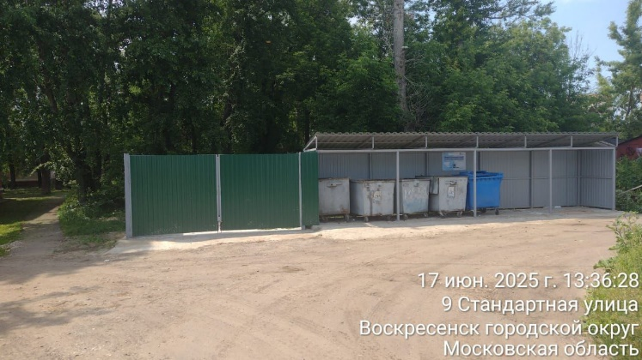
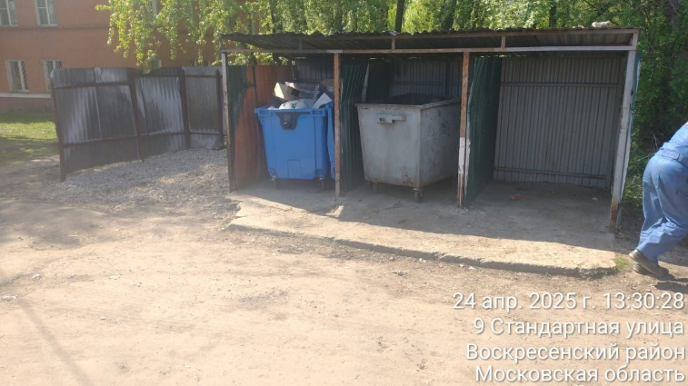

г. Воскресенск, ул. Западная, д. 11
ДО ПОСЛЕ
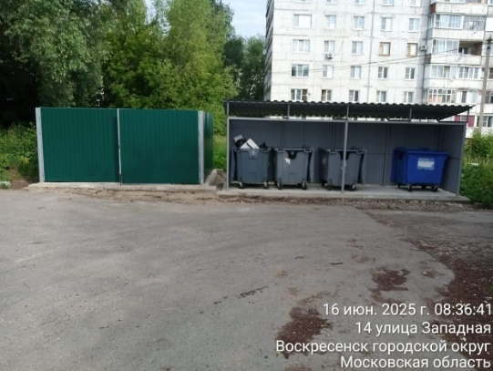
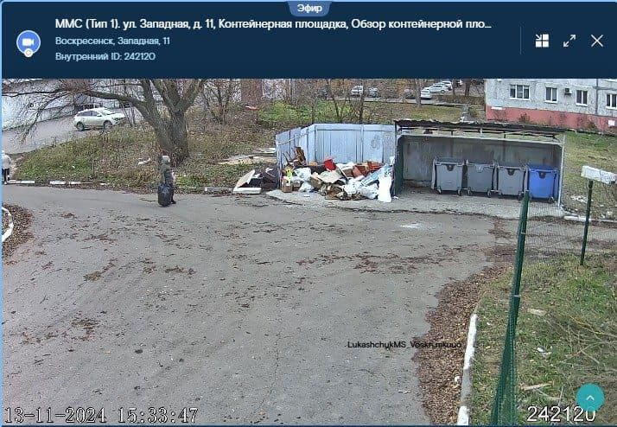

г. Белоозёрский, ул. Молодежная, д. 17
ДО ПОСЛЕ
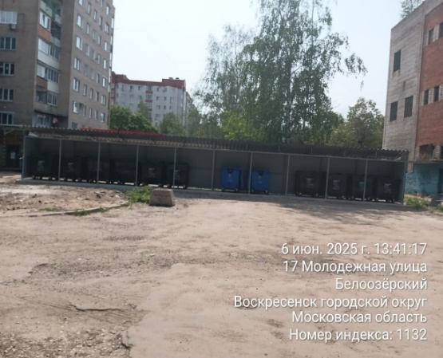
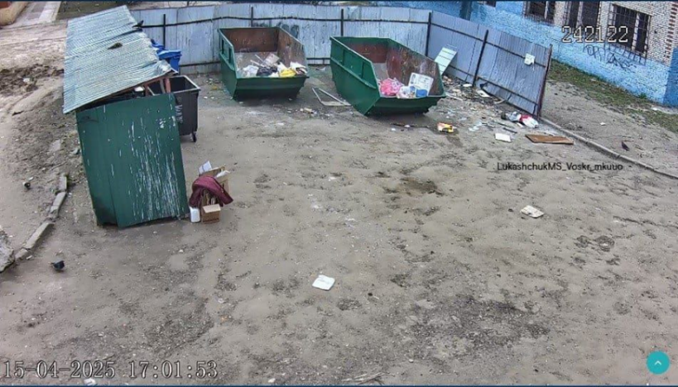

г. Белоозёрский, ул. Молодежная, д. 27
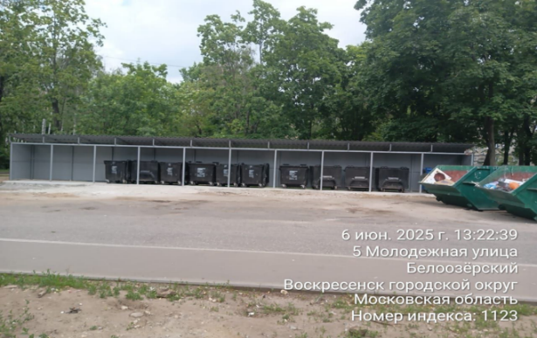
ДО ПОСЛЕ
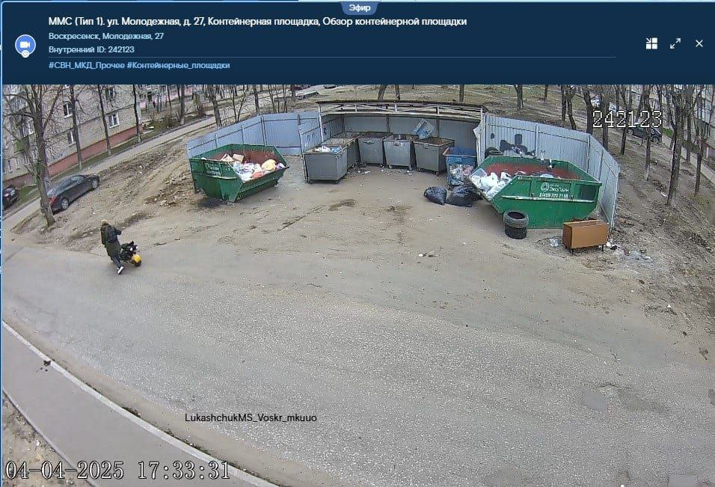
За счет бюджета городского округа Воскресенск обустроено 6 новых контейнерных площадок: д. Медведево, тер. «Городище-1», тер. «Городище-2», тер. «Солнечная долина», нп. Слободка Алешино; с. Новлянское, д. 7.
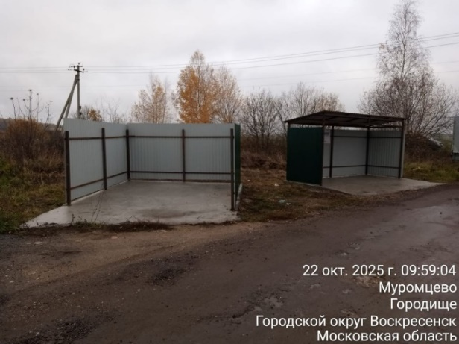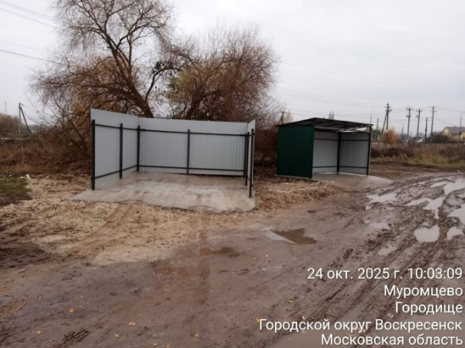
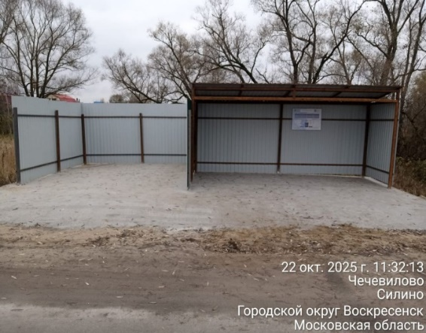
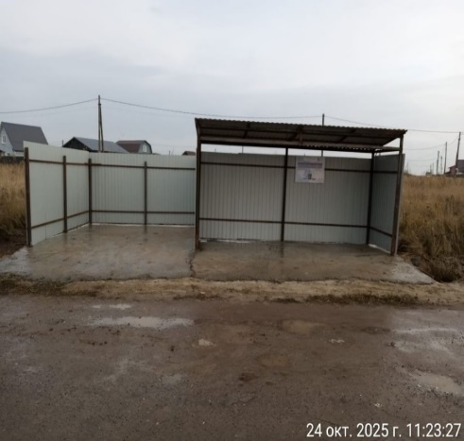

Административная комиссия.
В 2025 г проведено 33 заседания Административной комиссии.
Рассмотрено 59 дел:
- по ст. 3.1 КоАП МО «Нарушение тишины и покоя граждан»;
- по ст. 3.7 КоАП МО «Нарушение правил охраны жизни людей на водных объектах»;
- по ч.3 ст. 6.22 КоАП МО «Нарушение требований к размещению транспортных средств».
По результатам рассмотрения дел Административной комиссией вынесены: постановления о назначении административного наказания в виде 19 предупреждений, 40 штрафов на сумму 77 000 (семьдесят семь) тысяч рублей из них оплачено 20 штрафов на сумму 47 000 (сорок семь тысяч) рублей и определения об отказе в возбуждении административных дел в количестве 1 482.

План на 2026 год
Перечень замена ДИП 2026
1. г.о. Воскресенск, г. Белоозерский, ул. Комсомольская д.12 (с торца) - 200 кв. м;
2. г.о. Воскресенск, ул. Ломоносова 102 - 200 кв. м.;
3. г.о. Воскресенск, ул. Московская, 4а - 200 кв. м;
4. г.о. Воскресенск, д. Щербово, ул. Малага – 200кв.м;
5. г.о. Воскресенск, ул. Рабочая, 132 - 200 кв. м;
6. г.о. Воскресенск, ул. Октябрьская, д.1/2,3,5 – 200кв.м;

Замена Губернаторских площадок в количестве 2 штук по 450 кв. м, по следующим адресам:
1. г.о. Воскресенск, Сквер ул. Карла Маркса – 450 кв. м;
2. г.о. Воскресенск, ул. Калинина, 51 - 450 кв. м.

Ремонт дворовых территории в количестве 5 шт. на сумму 104 919 000,00
Адресный перечень дворовых территорий:
1. с. Фаустово ул. Железнодорожная д. 1,2;
2. ул. Карла Маркса 16,16а,18,20,24,26,28; ул. Ленинская д. 21,23,25;
3. ул. Калинина 54,55,56,57, ул. Ломоносова 102;
4. п. Фосфоритный, ул. Школьная, дома 1; ул. Зайцева, д.22-а,22-б;
5. д. Щербово, ул. Малага д. д.2,3,4,5.

Устройство пешеходных коммуникаций в количестве 5 шт. на сумму 27 656 087, 22
Адресный перечень:
1.Пешеходная коммуникация г.о. Воскресенск от ул. Лермонтова, 1 до ул. Менделеева, 21;
2.Пешеходная коммуникация г.о. Воскресенск от ул. Новлянская, д.12 к общественной территории Новлянская Ривьера ул. Новлянская;
3.Пешеходная коммуникация г.о. Воскресенск, от с. Усадище, ул. Южная до ул. Воронцова;
4.Пешеходная коммуникация г.о. Воскресенск, от с. Усадище, ул. Королькова до ул. Фабрика вперед;
5.Пешеходная коммуникация г.о. Воскресенск, от с. Фаустово, ул. Почтовая до д. Золотово, ул. Чехловская.

Ямочный ремонт в 2026 г. будет выполнен на сумму 21 091 879, 20 рублей

Дороги

В 2026 году в городском округе Воскресенск будет отремонтировано 82 участка на муниципальных и региональных дорогах общей протяженностью 37,326 км на сумму 396 615 181,39 рублей. Из них с асфальтобетонным покрытием 34 участка и с щебеночным покрытием 38 участков. Будет проведен капитальный ремонт двух дорог общей протяженностью 2,4 км на сумму 123,15 млн. Программа ремонта формировалась с учётом пожеланий жителей.

Муниципальный контроль
В рамках программы софинансирования Московской области провести модернизацию 12 контейнерных площадок адресный перечень:
1. с. Невское, на въезде у воинской части;
2. г. Воскресенск, ул. Осипенко;
3. с. Михалево напротив автобусной остановки;
4. д. Белое озеро, ул. Первомайская;
5.г.Воскресенск,
6.ул. Дзержинского, 13;
7. г. Белоозерский, ул. Тихая;
8. д. Ворщиково, въезд на ул. Радужная;
9.г. Воскресенск, ул. Коломенская, 7;
10.г. Воскресенск, ул. Спартака, 8;
11.д. Ёлкино, ул. Совхозная,
12. с. Константиново, у церкви.

Дополнительно за счет муниципального бюджета:
1. д. Ратчино, ул. Некрасова;

За счет средств бюджета будут модернизированы 4 контейнерные площадки адресный перечень:
1. ул. Быковского, д. 58;
2. Рабочая 105 (117);
3. д. Цибино, ул. Маёвка;
4. ул. Лермонтова, д. 1.
За счет средств бюджета городского округа Воскресенск будут обустроены 4 новые контейнерные площадки адресный перечень:
1. г. Воскресенск, ул. Быковского, д. 80;
2. пгт. Цюрупы, ул. Октябрьская, д. 36;
3. с. Константиново,
4. тер. «Солнечный берег», д. Чечевилово.

Сектор экологии

Муниципальная программа «Экология и окружающая среда», утвержденная постановлением Администрации городского округа Воскресенск Московской области от 02.12.2022 № 6325 (с изменениями) в 2025 году по объёмам финансирования выполнена:
- за счет средств бюджета Московской области на 100% (план - 676.02 тыс. руб.; факт - 676.02 тыс. руб.);
- за счёт средств бюджета городского округа Воскресенск выполнено на 94,6%. (план - 42827,27 тыс. руб.; факт - 40502,42 тыс. руб.).
Основное мероприятие 03. Вовлечение населения в экологические мероприятия.
В 2025г. на территории городского округа Воскресенск проведены 3 экологические мероприятия и акции, такие как:
«Вода России»

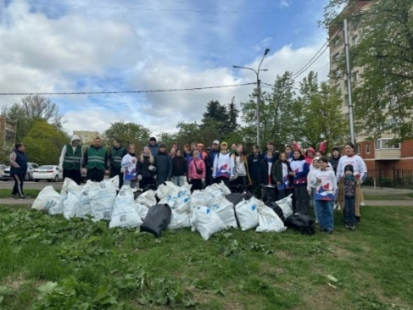
«Сад памяти»
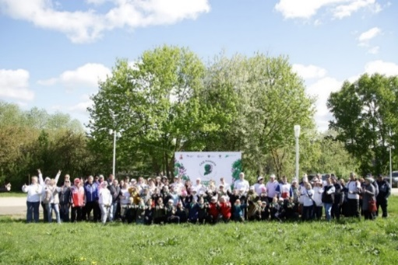

«День в лесу. Сохраним лес вместе»
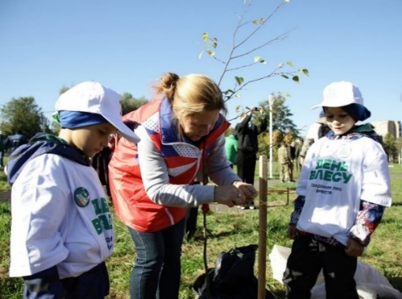

Подпрограмма 2. «Развитие водохозяйственного комплекса»
Основное мероприятие 03. «Ликвидация последствий засорения водных объектов». Мероприятие 3.3 Проведение работ по очистке прудов от мусора.
В рамках мероприятия проведена очистка 11 прудов от мусора общей площадью 2,57 Га.:
- пруд д. Свистягино 55.236826, 38.486500

До: После:
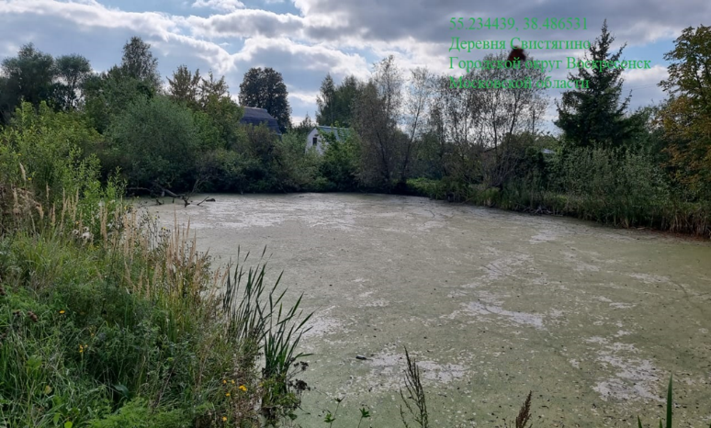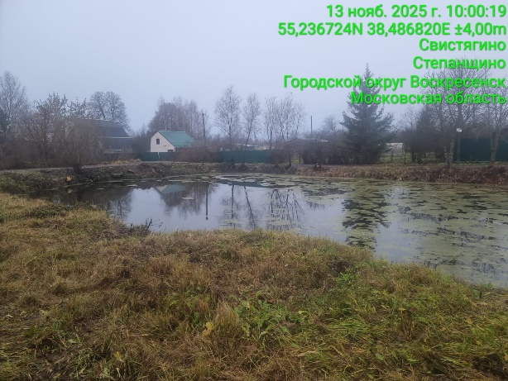

- пруд д. Свистягино 55.234439, 38.486531

До: После:
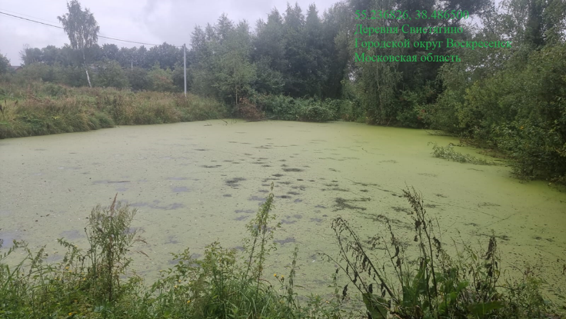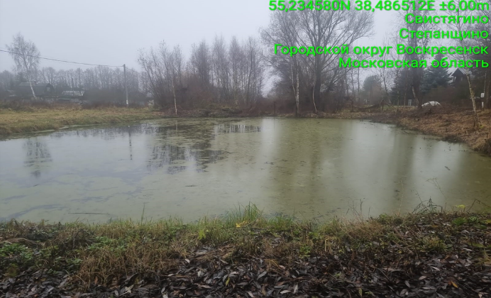

- пруд д. Берендино 55.384480, 38.784741
До: После:
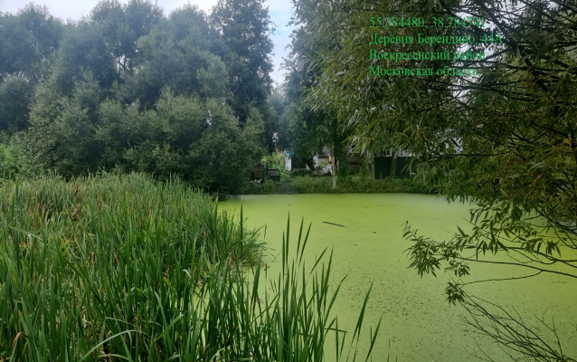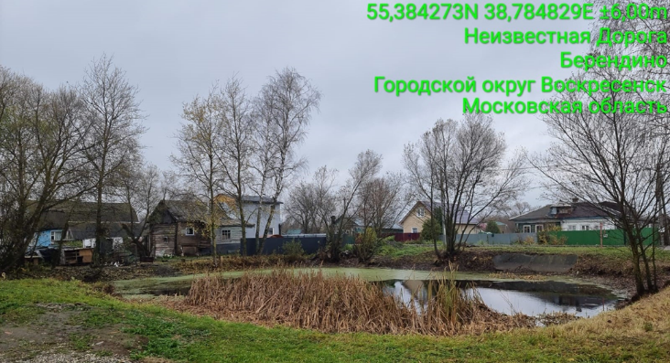

- пруд д. Потаповское на дороге 55.392832, 38.799394
До: После:
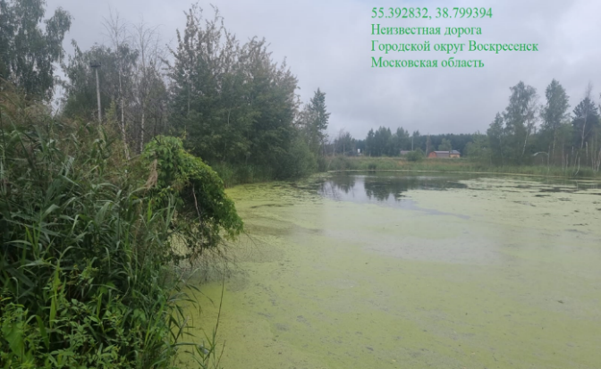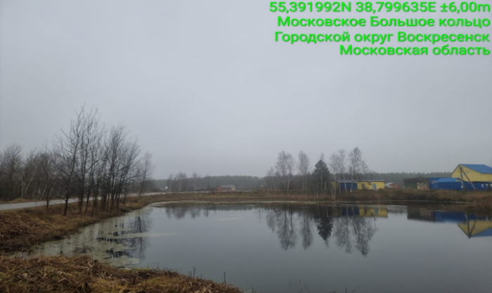

- пруд д. Бочевино ул. Центральная 55.412597, 38.720232
До: После:
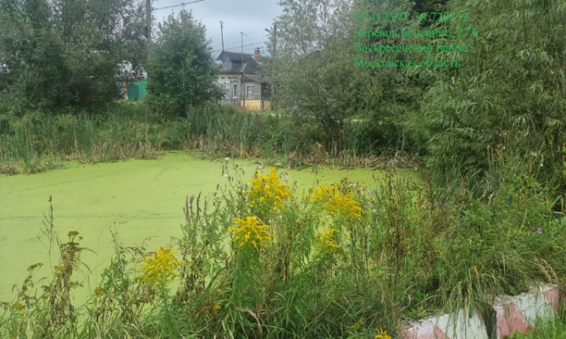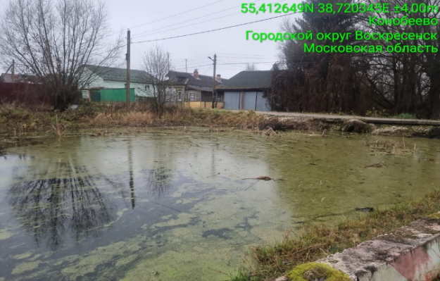

- пруд д. Губино, ул. Лесная 55.456328, 38.579622
До: После:
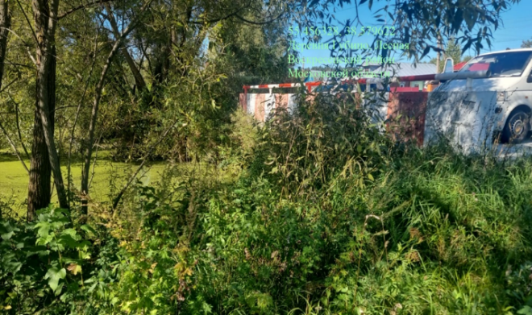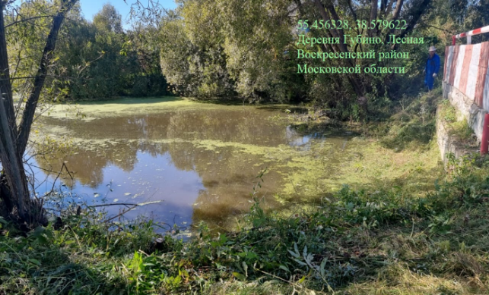

- пруд д. Чемодурово ул. Озерная д.1 55.357259, 38.661803
До: После:
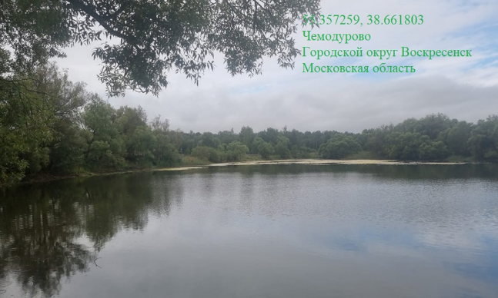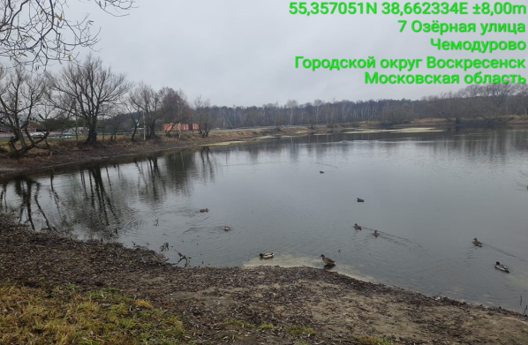
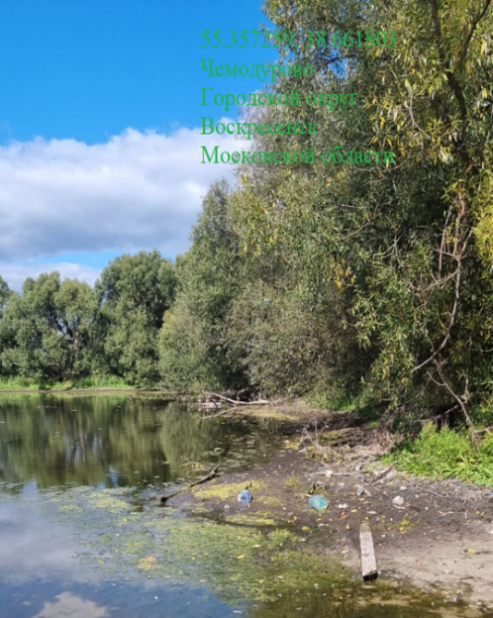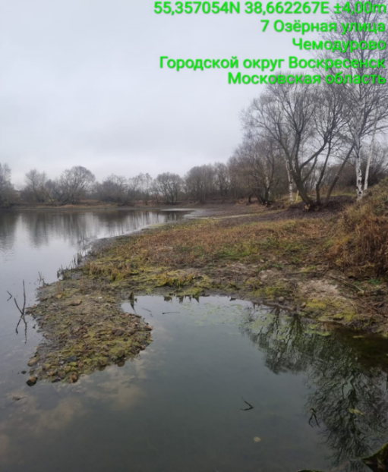

- пруд с. Юрасово, ул. Энтузиастов у д.40а 55.450520, 38.448745
До: После:
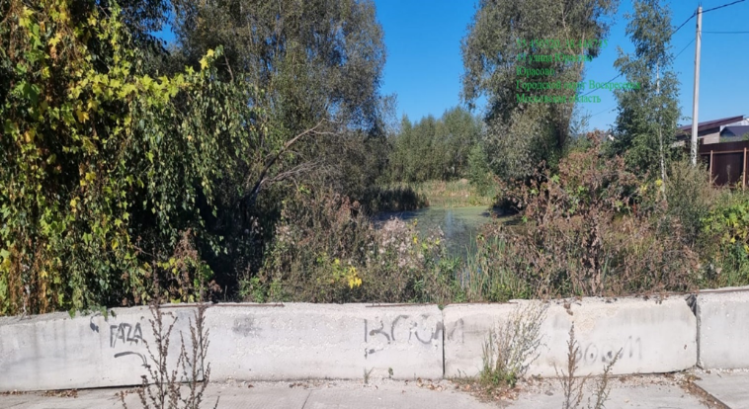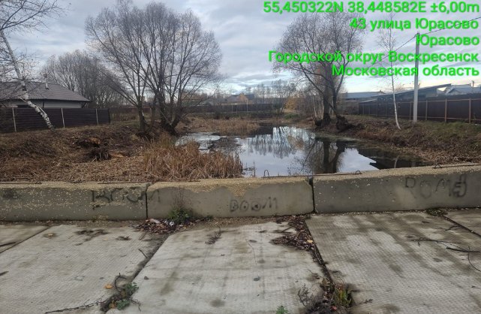

- пруд п. им. Цюрупы ул. Центральная у школы 55.492148, 38.648318
До: После:
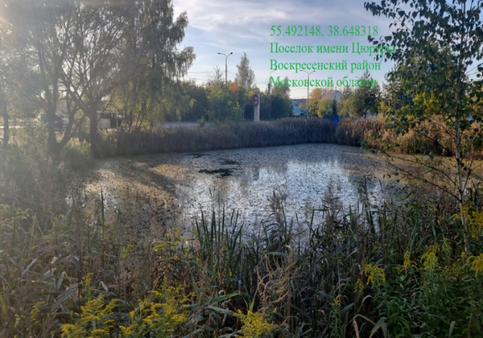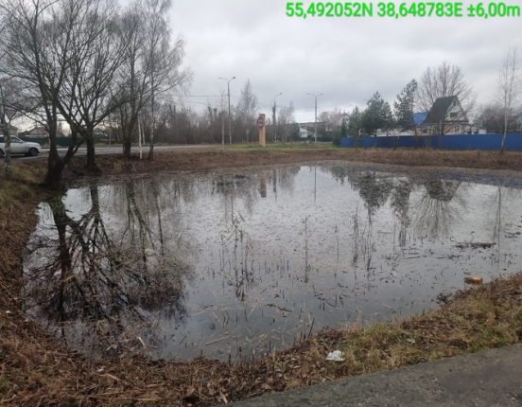

- пруд д. Богатищево 55.456609,38.745172
До: После:
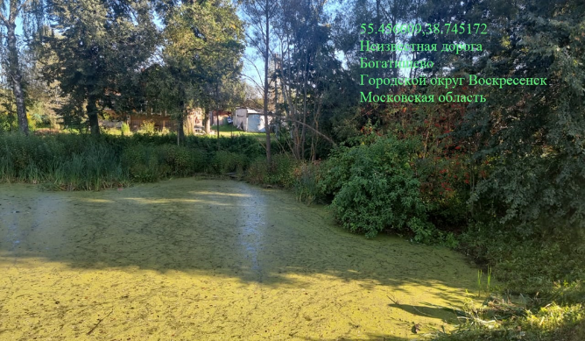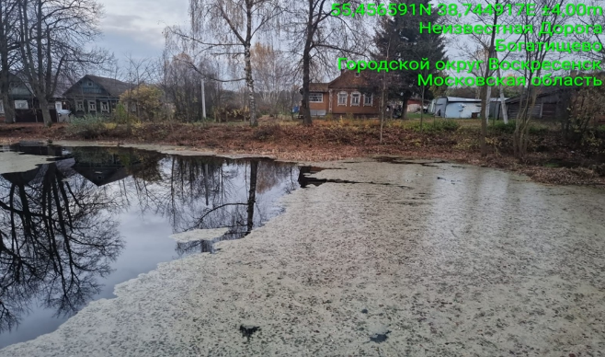

- пруд с.Федино 55.306437, 38.623728
До: После:
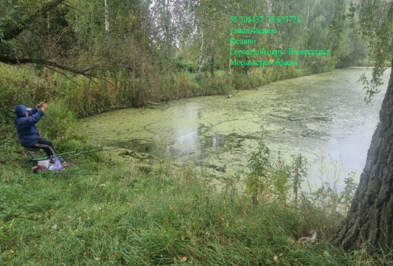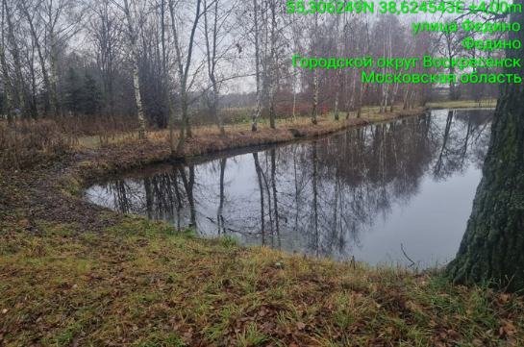

Подпрограмма 5 «Ликвидация накопленного вреда окружающей среде»
Основное мероприятие 01. Финансовое обеспечение расходов, направленных на осуществление полномочий в области обращения с отходами.
Мероприятие 01.04 Ликвидация несанкционированных свалок
В рамках мероприятия заключен муниципальный контракт, ликвидировано 77 несанкционированных свалок на землях населенных пунктов.

Навал в с. Осташово:
Было стало:
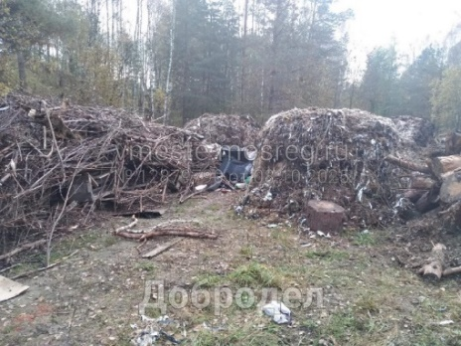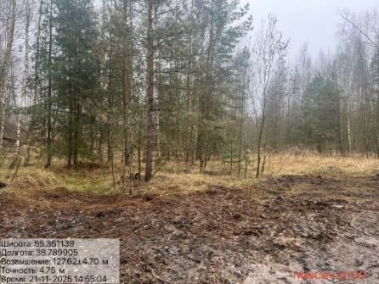
Вблизи д. Чаплыгино:
Было
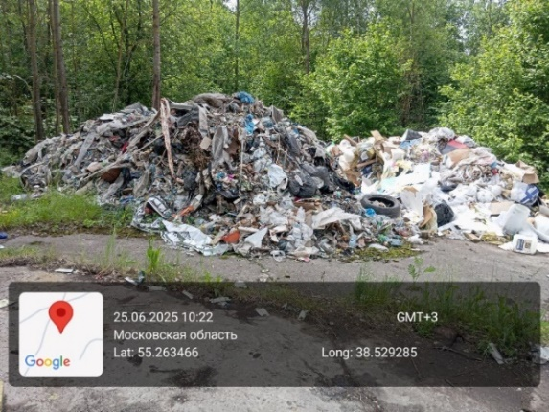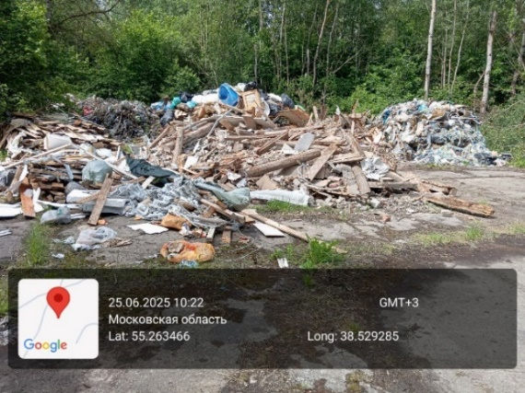

Стало:
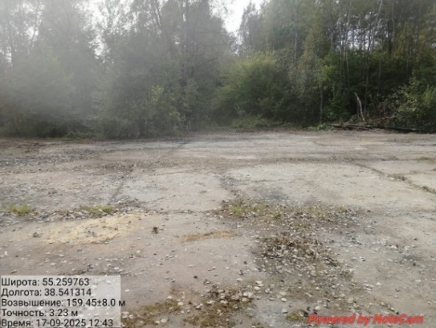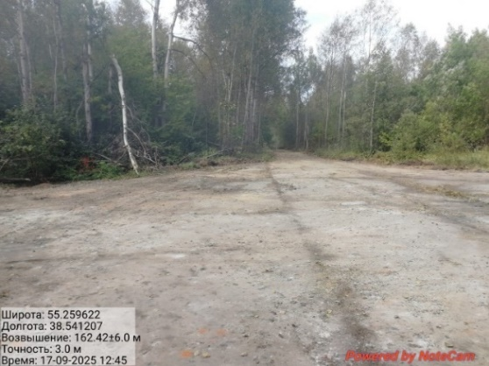
Подпрограмма 4 «Развитие лесного хозяйства»
Основное мероприятие 01 «Осуществление отдельных полномочий в области лесных отношений»
Мероприятие 01.06 Обеспечение переданных государственных полномочий Московской области по организации деятельности по сбору (в том числе раздельному сбору) отходов на лесных участках в составе земель лесного фонда, не предоставленных гражданам и юридическим лицам, а также по транспортированию, обработке и утилизации таких отходов.
Мероприятие выполнено в полном объеме. В рамках муниципального контракта ликвидировано 283,76 куб.м. отходов с лесных участков.
Навал строительных отходов, карьер Хорлово:
Было Стало:
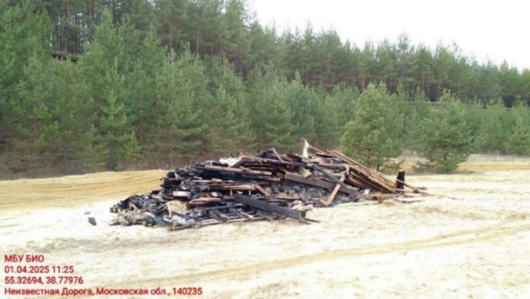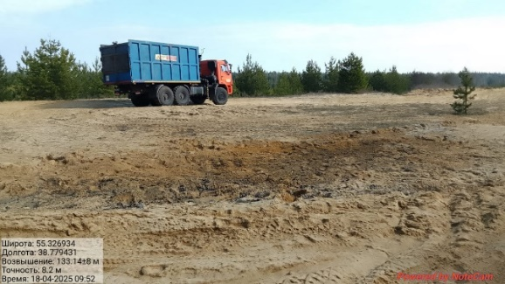

Вблизи с. Барановское:

Было Стало
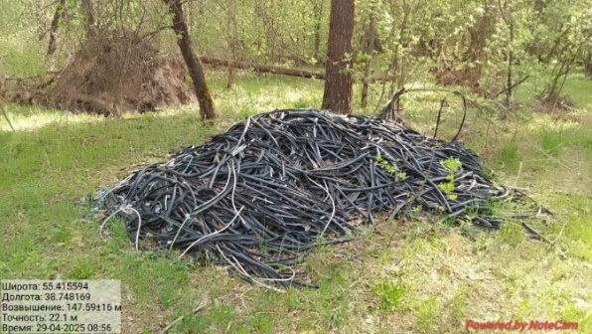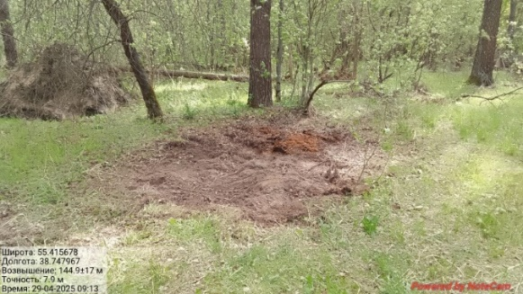

УПРАВЛЕНИЕ ЖИЛИЩНО-КОММУНАЛЬНОГО КОМПЛЕКСА

Исполнение производственных и инвестиционных программ. Модернизация коммунальной инфраструктуры

Теплоснабжение

Модернизация системы теплоснабжения на территории городского округа Воскресенск проводится в рамках концессионного соглашения по объектам теплоснабжения, а также в рамках дополнительной программы ремонтов (сверх тарифной составляющей) ООО «Газпром теплоэнерго МО».
Итоги 2025 года
ООО «Газпром теплоэнерго МО» выполнены работы по замене и ремонту технологического оборудования на котельных и ЦТП, включая:
- ремонт электродвигателей и насосного оборудования;
- ремонт/замену водоподогревателей;
- ремонт обмуровки и трубной части паровых и водогрейных котлов;
- работы по системам ХВП;
- ремонт дымовых труб.
Также проведён капитальный ремонт котлов в котельных:
- д. Барановское,
- Красный Холм,
- д. Маришкино,
- ул. Рабочая,
- котельная №3 (мкр. Лопатинский).
Ключевой результат по сетям: выполнена замена тепловых сетей 26,2 км (в однотрубном исчислении), в том числе:
- реконструкция - 6,5 км,
- модернизация - 5,1 км,
- капитальный ремонт - 14,6 км.
(В Новлянском квартале, Лопатинском, Ашитково, Цемгигант, г. Белоозерский)
Общий объём финансирования работ 2025 года - более 1,0 млрд рублей.
Отдельно отмечу: продолжаются работы по реконструкции сетей от котельной Больничного квартала, а также не везде завершены работы по благоустройству (Фетровая Фабрика, Москворецкий квартал, ул. Фурманова и в других микрорайонах).
Планы на 2026 год
В 2026 году планируется ввести в эксплуатацию 9 котельных, которые сейчас работают в режиме ПНР.
- Котельная «Школьная»
- БМК д. Степанщино
- БМК III кв. пер. Физкультурный
- БМК IV кв. ул. Менделеева
- БМК №3 мкр. Лопатинский
- БМК Фаустово
- БМК Виноградово (школа)
- БМК Золотово (школа)
- БМК Золотово (фабрика).
Дополнительно с высокой степенью готовности находятся 8 котельных:
- котельная д. Щербово;
- ТГУ Леоново;
- Федино – 2 шт;
- Бараноское – 3 шт;
- Котельная мкр. Лопатинский на месте ЦТП 10квартал.
Также на 2026 год запланированы мероприятия:
- реконструкция 4 котельных;
  - д. Ратчино;
  - Мичурина;
  - Больничного квартала;
  - С. Ашитково
- строительство 2 котельных;
  - с. Невское;
  - в районе ЦТП Виноградово.
- реконструкция тепловой сети от ЦТП ул. Советская - 4,5 км (представлена на слайде);
- модернизация тепловых сетей - 7,2 км (ул. Мичурина, ул. Советская, г. Белоозерский);
- капитальный ремонт тепловой сети - 3,85 км.
В рамках дополнительной программы продолжатся работы по капитальному ремонту оборудования на котельных и ЦТП. Ориентировочная стоимость ремонтных работ в 2026 году - 1,8 млрд рублей.
Для контроля подачи качественного теплоносителя, в 2025 году установлены датчики контроля температуры и давления на 88 многоквартирных дома, расположенные в наиболее удалении от источника теплоснабжения

Водоснабжение и водоотведение

В 2025 году заключены муниципальные контракты на приобретение, монтаж и ввод в эксплуатацию станций водоподготовки на ВЗУ в деревнях Золотово, Леоново, Губино, Знаменка, Елкино. Станции установлены, приемка работ будет произведена в 1-2 кварталах 2026 года.
Продолжаются работы по муниципальному контракту на капитальный ремонт дюкера на дне реки Москва. Срок исполнения 2024 – 2026 годы.
Ведутся работы по муниципальному контракту на капитальный ремонт 4,23 км сетей водоснабжения, г.о. Воскресенск на следующих участках:
- г. Воскресенск, от насосной станции по ул. Дивочкина, 47а до ул. Мичурина, д. 15;
- г. Воскресенск, от ул. Андреса, 45а до ул. Маркина, д. 28;
- г. Воскресенск, от ул. Куйбышева д.47В до ул. Советская д.7;
- г. Воскресенск, от ул. Комсомольская д.1 до ул. Комсомольская д.11б
Срок реализации 2025-2026 год.
Ведутся аварийно-восстановительные работы на сетях водоснабжения г. Белоозерский и микрорайона Лопатинский.
В г. Белоозерский будет осуществлен ремонт 6,24 км водопроводных сетей по участкам:
- г. Белоозерский, ул. Коммунальная;
- г. Белоозерский, от улицы Коммунальная, д. 2 до улицы Пионерская;
- до ЦТП на улице Юбилейная д.10;
- до ЦТП на улице 60 лет Октября д. 9/1;
- до ЦТП на улице Молодёжная д. 29/1;
- кольцо от ул. Коммунальная - Молодёжная улица - ул. 60 лет Октября;
- от ВЗУ до Котельной №1 до улицы Коммунальная, д. 6.
В микрорайоне Лопатинский отремонтируют 9,62 км сетей по участкам:
- г. Воскресенск, ул. Центральная;
- г. Воскресенск, ул. Комсомольская;
- от скважин до ВЗУ улица Промплощадка д. 7б;
- от ВЗУ до Котельной №1 улица Старая Промплощадка, д. 5;
- к котельной №3 улица Комсомольская, д. 33.
Выполнены работы по очистке резервуаров чистой воды (РЧВ) на ВЗУ «Белоозерский», ВЗУ «Лопатинский», ВЗУ «Москворецкий».
На 2026 год запланирован капитальный ремонт сетей водоотведения по участкам:
- г. Воскресенск, от КНС ул. Лермонтова, д. 7а, г. Воскресенск до КНС № 8 АО «Уралхим»;
- г. Воскресенск, ул. Карла Маркса, от д. 14;
- г. Воскресенск, ул. Мичурина, от д. 9 до д. 3;
- г. Воскресенск, ул. Светлая, д. 5.;
- г. Белоозерский, ул. 60 лет Октября, д. 12.
- г. Белоозёрский, ул. Молодёжная, д. 7.
- г. Белоозерский, ул. Юбилейная, д. 9,10.
- г. Воскресенск, ул. Андреса, д. 13, 26.
- г. Воскресенск, ул. Андреса, д. 24, 44, 48.
Заключен муниципальный контракт на проведение проектно-изыскательских работ по реконструкции участка безнапорного коллектора по адресу: г. Воскресенск, от жилого дома № 4 ул. Докторова до станции перекачки. Строительно-монтажные работы будут проведены в период 2026-2027 гг.

Ремонт подъездов

В 2025 году выполнен ремонт в 29 подъездах в 9 МКД по адресам:

п. Хорлово, ул. Победы, д. 4А - 3 подъезда,
п. Хорлово, ул. Победы, д. 5 - 6 подъездов,
г. Воскресенск, ул. Ленинская, д. 8- 4 подъезда,
г. Воскресенск, ул. Карла Маркса, д. 26 - 3 подъезда,
г. Воскресенск, ул. Карла Маркса, д. 20 - 6 подъездов,
г. Белоозерский, ул. 60 лет Октября, д. 7 - 1 подъезд,
г. Белоозерский, ул. 60 лет Октября, д. 21 - 1 подъезд,
г. Белоозерский, ул. Молодежная, д. 4 - 4 подъезда,
г. Белоозерский, ул. Юбилейная, д. 11/1 - 1 подъезд.

Капитальный ремонт многоквартирных домов.

В рамках краткосрочного плана реализации региональной программы капитального ремонта за 2025 год выполнены работы в 129 МКД по 418 видам работ.
Из них по микрорайонам:
г. Белоозерский: 7 МКД по 9 видам работ;
мкр. Цемгигант: 6 МКД по 12 видам работ;
мкр. Лопатинский: 88 МКД по 344 видам работ;
мкр. Москворецкий: 5 МКД по 13 видам работ;
мкр. Новлянский: 12 МКД по 23 видам работ;
мкр. Фетровая фабрика: 1 МКД по 2 видам работ;
п.ст. Берендино: 2 МКД по 6 видам работ;
пгт. Хорлово: 1 МКД по 1 видам работ;
пгт. Фосфоритный: 2 МКД по 2 видам работ;
с. Конобеево: 1 МКД по 1 видам работ;
с. Ашитково: 1 МКД по 2 видам работ;
с. Федино: 1 МКД по 2 видам работ;
Центральная часть города: 3 МКД по 3 видам работ;

Справочно выполнено в 2025 по видам работ:
Установка узлов управления и регулирования - 77 МКД;
Ремонт системы горячего водоснабжения с установкой коллективных (общедомовых) приборов учета потребления ресурсов - выполнено 39 МКД – 60%;
Ремонт системы холодного водоснабжения с установкой коллективных (общедомовых) приборов учета потребления ресурсов – 48 МКД,
Ремонт системы центрального отопления – 65 МКД,
Ремонт системы водоотведения – 45 МКД, из них
Ремонт внутридомовых инженерных систем электроснабжения – 37 МКД;
Ремонт кровли – 22 МКД.
Из них:
Плоская кровля – 14 МКД:
- выполнено 14 МКД;
Скатная крыша – 8 МКД.
Ремонт фасада - 6 МКД;
Ремонт фундамента – 3 МКД
Замена балконных плит- 3 МКД.
Ремонт системы газоснабжения – 4 МКД.
Обустройство колясочной и демонтаж ствола мусоропровода - 1 МКД
Ремонт или замена лифтового оборудования - 3 МКД

Газификация поселений городского округа Воскресенск. Социальная газификация.

В рамках социальной догазификации в 2025 году исполнено 499 договоров о технологическом присоединении. На 2026 год запланировано выполнение 519 подключений.
В рамках государственной программы «Развитие газификации до 2035 года» проводятся проетно-изыскательские работы по газификации: д. Берендино, ст. Берендино.
В рамках программы запланированы работы по газификации следующих населенных пунктах: д. Субботино, д. Глиньково, д. Бочевино.

УПРАВЛЕНИЕ ТЕРРИТОРИАЛЬНОЙ БЕЗОПАСНОСТИ
И ГРАЖДАНСКОЙ ЗАЩИТЫ

Отдел территориальной безопасности

Отдел территориальной безопасности управления территориальной, информационной безопасности и гражданской защиты Администрации городского округа Воскресенск создан для обеспечения полномочий Администрации городского округа Воскресенск по:
- участию в профилактике терроризма и экстремизма, а также в минимизации
и (или) ликвидации последствий проявлений терроризма и экстремизма в границах городского округа;
- оказанию поддержки гражданам и их объединениям, участвующим в охране общественного порядка, создание условий для деятельности народных дружин;
- осуществлению мероприятий в сфере профилактики правонарушений, предусмотренных Федеральным законом «Об основах системы профилактики правонарушений в Российской Федерации».
В рамках реализации полномочий в области участия в профилактике терроризма и экстремизма, а также в минимизации и (или) ликвидации последствий проявлений терроризма и экстремизма в границах городского округа отдел руководствуется статьей 5.2 Федерального закона от 06.03.2006 № 35-ФЗ «О противодействии терроризму».
В муниципальный Перечень объектов вероятных террористических посягательств, расположенных в границах городского округа Воскресенск, внесено 276 объектов, из них – 152 муниципальные.
В течение отчетного периода проведено 175 проверок по изучению организации антитеррористической деятельности на объектах различных категорий
и обследование состояния их антитеррористической защищенности. Продолжены мероприятия по приведению состояния антитеррористической защищенности муниципальных объектов в соответствие с требованиями постановлений Правительства Российской Федерации.
Основные усилия в 2025 году были направлены на реализацию мероприятий по противодействию террористическим и экстремистским проявлениям при проведении праздничных и массовых мероприятий, проводимых на территории городского округа Воскресенск.
Проведены плановые работы по совершенствованию технических средств обеспечения антитеррористической защищенности муниципальных объектов образования, культуры, спорта и по работе с молодежью, общественных территорий и Губернаторских детских игровых площадок, подъездов многоквартирных домов.
В 2025 году организовано обучение 32 сотрудников, участвующих в рамках своих полномочий в реализации мероприятий по профилактике терроризма.
В отчетном периоде осуществлены дополнительные меры поддержки гражданам и их объединениям, участвующим в охране общественного порядка, обеспечены условия для деятельности народных дружин. Народными дружинниками осуществлено 502 человеко- выходов для охраны общественного порядка и обеспечение безопасности, в том числе при проведении массовых мероприятий. В целях увеличения количества народных дружинников с 01.08.2024 на основании Постановления Главы городского округа Воскресенск от 23.08.2024 № 2840 принято решение об увеличении материального стимулирования народных дружинников из расчета 500 рублей за 1 час несения службы и командиров ДНД – 5000 рублей в месяц. Все народные дружинники обеспечены нагрудными жетонами, сигнальными жилетами и удостоверениями. В настоящее время идёт работа по реорганизации народных дружин, с учётом изменений в законодательстве.
В течение 2025 года установлено 266 камер видеонаблюдения, подключенных к системе технологического обеспечения региональной общественной безопасности
и оперативного управления «Безопасный регион», в том числе по Рейтингу органов местного самоуправления– 160 на входных группах многоквартирных домов и 15 на контейнерных площадках ТБО.
Всего на территории городского округа установлено 1709 камер видеонаблюдения (в 2024 году - 1424).
По итогам реализации подпрограммы 1 «Профилактика преступлений
и иных правонарушений» муниципальной программы «Безопасность
и обеспечение безопасности жизнедеятельности населения» за 2025 год показатели достигли плановых значений:
  - Показатель «Увеличение общего количества видеокамер, введенных
в эксплуатацию в систему технологического обеспечения региональной общественной безопасности и оперативного управления «Безопасный регион»,
не менее чем на 5 % ежегодно - достигнут. Плановое значение - 1245, фактическое значение – 1709. Рост показателя на 137 %. Показатель достигнут.
2. Снижение уровня вовлеченности населения в незаконный оборот наркотиков на 100 тыс. населения –достигнут. Плановое значение – 78,3 случаев на 100 тыс. человек населения округа, фактический показатель - 78,17 случаев на 100 тыс. человек населения округа. Показатель достигнут.
3. Снижение уровня криминогенности наркомании на 100 тыс. человек –показатель - достигнут. Плановое значение – 47 случаев на 100 тыс. человек населения округа, фактический показатель - 45,8 случаев на 100 тыс. человек населения округа. Показатель достигнут.
4. Макропоказатель. «Снижение общего количества преступлений, совершенных на территории городского округа Воскресенск, не менее чем на 3 %». Значение макропоказателя за 2025 года – 1329 зарегистрированных преступлений (количество зарегистрированных преступлений за аналогичный период 2024 года – 1317). Увеличение показателя на + 0,9 % - не достигнуто. Причина недостаточная профилактическая работа субъектами по профилактике преступлений и правонарушений, в том числе среди несовершеннолетних.

Основные задачи на 2026 год

1. Реализация комплекса организационных мер, направленных на усиление антитеррористической защищенности объектов образования, жизнеобеспечения
и мест массового пребывания людей, а также других объектов в соответствие
с требованиями постановлений Правительства Российской Федерации.
2. Обеспечение системности и повышения качества подготовки должностных лиц органов местного самоуправления, а также специалистов, участвующих
в рамках своих полномочий в противодействии терроризму.
3. Продолжение работ по оборудованию объектов вероятных террористических посягательств системами видеонаблюдения, подключенных к системе технологического обеспечения региональной общественной безопасности и оперативного управления «Безопасный регион».
4. Оборудование подъездов многоквартирных домов и контейнерных площадок ТБО системами видеонаблюдения, подключенных к системе технологического обеспечения региональной общественной безопасности и оперативного управления «Безопасный регион».
5. Поддержание в работоспособном состоянии камер видеонаблюдения, размещенных на территории городского округа Воскресенск, подключенных к системе технологического обеспечения региональной общественной безопасности и оперативного управления «Безопасный регион».
6. Продолжить работу по оказанию содействия членам добровольной народной дружины и участию народной дружины городского округа Воскресенск в соответствии внесёнными изменениями в законодательные акты Московской области, а также участие в проекте Московской области по «Трансформации народных дружин».

Отдел ГОЧС

В соответствии с Федеральным законом от 06.10.2003 № 131-ФЗ «Об общих принципах организации местного самоуправления в Российской Федерации», Федеральным законом от 21.12.1994 г. № 68-ФЗ «О защите населения и территорий от чрезвычайных ситуаций природного и техногенного характера» к полномочиям, исполнение которых возлагается на отдел ГО и ЧС относятся:
- участие в предупреждении и ликвидации последствий чрезвычайных ситуаций в границах городского округа;
- обеспечение первичных мер пожарной безопасности в границах городского округа;
- организация и осуществление мероприятий по территориальной обороне
и гражданской обороне, защите населения и территории городского округа от чрезвычайных ситуаций природного и техногенного характера;
- осуществление мероприятий по обеспечению безопасности людей на водных объектах, охране их жизни и здоровья.
Основными направлениями работы в области гражданской обороны, защиты населения и территорий от чрезвычайных ситуаций природного и техногенного характера, обеспечения пожарной безопасности и безопасности людей на водных объектах в 2025 году являлись:
- поддержание в готовности системы экстренного оповещения населения
о чрезвычайных ситуациях;
- поддержание в готовности сил и средств, предназначенных для реагирования на чрезвычайные ситуации;
- проведение мероприятий по подготовке населения;
- проведение мероприятий по обеспечению безопасности населения на водных объектах;
- проведение мероприятий по обеспечению первичных мер пожарной безопасности.
Финансирование мероприятий по организации и осуществлению мероприятий по гражданской обороне, защиты населения и территорий округа от чрезвычайных ситуаций природного и техногенного характера, обеспечения пожарной безопасности и безопасности людей на водных объектах осуществлялось в объемах предусмотренных муниципальной программой «Безопасность и обеспечение безопасности жизнедеятельности населения» из бюджета городского округа Воскресенск.

Организационные мероприятия

В городском округе Воскресенск Московской области в 2025 году в целях реализации Федеральных законов от 12.02.1998 № 28-ФЗ «О гражданской обороне», от 21.12.1994 № 68-ФЗ «О чрезвычайных ситуациях», от 06.10.2003 № 131-ФЗ «О местном самоуправлении», нормативно-правовых актов Правительства РФ и Московской области, приказов МЧС РФ, в области гражданской обороны и защиты населения, предупреждения и ликвидации ЧС и обеспечения пожарной безопасности подготовлены и введены в действие 6 нормативных актов (постановлений).
В 2025 году проведены 6 заседаний Комиссии по предупреждению и ликвидации чрезвычайных ситуаций и обеспечению пожарной безопасности городского округа Воскресенск данной Комиссии (в 2024 году: заседаний комиссии - 13), на которых поставлены задачи и даны поручения руководителям различных ведомств и должностным лицам городского округа Воскресенск, в том числе по вопросам:
- о задачах по обеспечению пожарной безопасности населения и территории городского округа Воскресенск в летний пожароопасный период;
- о подготовке и проведении противопаводковых и противополоводных мероприятий на территории городского округа Воскресенск;
- о мероприятиях по организации отдыха и обеспечению безопасности граждан на водоемах городского округа Воскресенск в летний период;
- об обеспечении безопасности людей на водных объектах в осенне-зимний период.
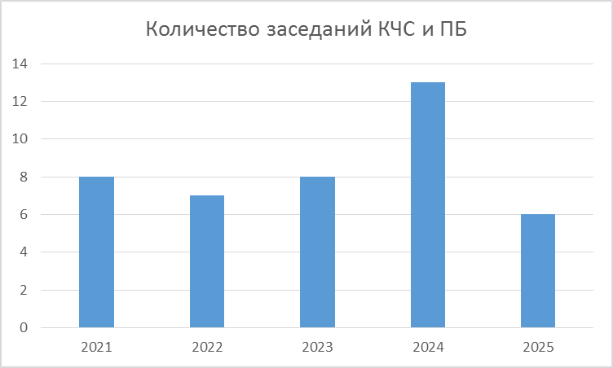

Организация оповещения населения, а также мероприятия по гражданской обороне и по предупреждению ЧС

В рамках организации оповещения населения на территории городского округа Воскресенск создана и функционирует система оповещения населения, состоящая из:
- муниципальной системы оповещения населения (далее - МСОН) на базе аппаратуры КПТ АСО «Сенсор»;
- составной части региональной системы оповещения населения Московской области (далее - РСОН) на базе аппаратуры АО «КНИИТМУ»;
- комплексная система экстренного оповещения населения Московской области (далее - КСЭОН) на базе аппаратуры АО «КНИИТМУ».
Пункты управления расположены в кабинете оперативного дежурного ЕДДС.
В состав МСОН входит 25 пунктов оповещения. Данная система способна оповещать население как с помощью подачи звукового сигнала, так и с помощью передачи речевой информации.
В состав РСОН входит 12 пунктов оповещения, оборудованных электросиренами С-40 оповещающих с помощью подачи звукового сигнала и 1 пункт оповещения, способный оповещать с помощью подачи звукового сигнала, так и с помощью передачи речевой информации.
В состав КСЭОН входит 22 пункта оповещения, один из которых оборудован датчиком аммиака. Данная система способна оповещать с помощью подачи звукового сигнала, так и с помощью передачи речевой информации.
Все имеющиеся системы оповещения сопряжены между собой.
Ежегодно проходят комплексные технические проверки систем оповещения с запуском электросирен.
С операторами сотовой связи заключены соглашения о взаимодействии по обеспечению передачи сигналов оповещения и (или) экстренной информации по сети подвижной радиотелефонной связи. В соответствии с соглашениями, в случае необходимости передачи сигналов оповещения и (или) экстренной информации о возникающих опасностях, о правилах поведения населения и необходимости проведения мероприятий по защите при угрозе возникновения или возникновении чрезвычайных ситуаций природного и техногенного характера, а также при ведении военных действий или вследствие этих действий, будет проведена рассылка СМС-сообщений населению.
Для оповещения жителей населенных пунктов, не оборудованных точками оповещения, в соответствии с соглашением между Администрацией городского округа Воскресенск и УМВД России по городскому округу Воскресенск, будут привлечены транспортные средства полиции, оборудованные громкоговорителями.
На данный момент охват населения городского округа Воскресенск техническими средствами оповещения составляет 89,2 %, с учетом СМС-информирования - 100 %.
Для поддержания системы оповещения населения в готовности в 2025 году были заключены:
- 3 муниципальных контракта на эксплуатационно-техническое обслуживание на сумму 854,92 тыс. руб.
- 7 муниципальных контрактов на замену вышедшего из строя оборудования и приобретение оборудования для новых точек оповещения на сумму 1414,99 тыс. руб.
В рамках исполнения вышеуказанных контрактов, в целях улучшения работоспособности МСОН, в 2025 году был закуплен усилитель мощности для МСОН, приобретены вентиляторы и антенны для оборудования МСОН.
В целях увеличения охвата оповещения населения были оборудованы 4 новых точки оповещения, также были приобретены (ИБП, маршрутизатор, громкоговорители).
В рамках выполнения мероприятий по поддержанию в постоянной готовности защитных сооружений гражданской обороны, в 2025 году была организована телефонная связь в 3 защитных сооружениях, находящихся в муниципальной собственности, а также закуплены коллективные аптечки на общую сумму 53,21 тыс. руб. Данные денежные средства были направлены на приведение защитных сооружений гражданской обороны в соответствие к требованиям законодательства Российской Федерации и приказам МЧС России.

Пожарная безопасность
В рамках осуществления полномочий по обеспечению первичных мер пожарной безопасности на территории городского округа Воскресенск были проведены следующие мероприятия:

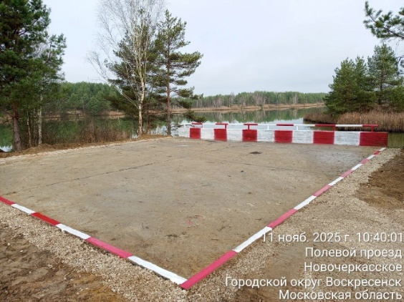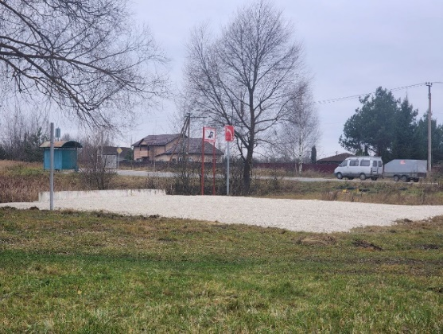

- проведена работа по обустройству 3 подъездных площадок с твердым покрытием для установки пожарных автомобилей трех источников противопожарного водоснабжения (водоемов), расположенных в населенных пунктах: д. Силино, д. Богатищево, д. Новочеркасское, а также произведена подсыпка щебнем 3 ранее обустроенных площадок. Сумма, затраченная в рамках муниципальных контрактов, составила 3384,72 тыс. руб. Также была проведена закупка информационных дорожных знаков «Проезд к пожарном водоему»
на сумму 315,55 тыс. руб.
- с целью предотвращения распространения огня при возникновении природных пожаров, весной, летом и осенью 2025 года проводились работы
по прокладке (обновлению) минерализованных полос вокруг населенных пунктов, подверженных угрозе лесных пожаров (32,7 км), а также противопожарная опашка земельных участков неразграниченной государственной собственности, граничащих с лесными массивами (46 км). Сумма, затраченная в рамках муниципальных контрактов, составила 1 782,787 тыс. руб.

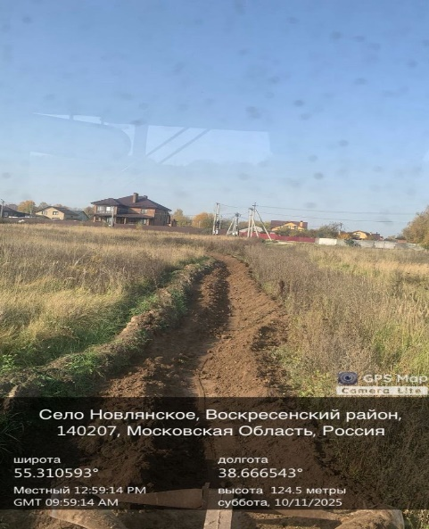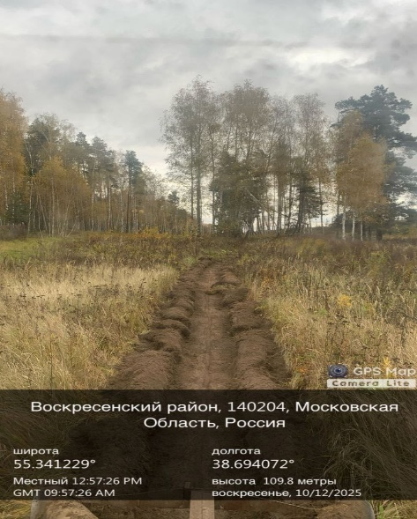

- с целью пропаганды пожарной безопасности были закуплены и установлены 3 баннера на сумму 74 тыс. руб.;
- с целью проведения дополнительных мероприятий в условиях особого противопожарного режима в 2025 году закуплены пожарные ранцы на сумму 271,82 тыс. руб.;
- с целью организации пожарной безопасности в жилых помещениях, находящихся в муниципальной собственности и занимаемыми малообеспеченными гражданами, были закуплены автономные дымовые пожарные извещатели в количестве 30 шт. на сумму 17,85 тыс. руб.

Обеспечение безопасности населения на водных объектах городского округа Воскресенск

В рамках осуществления полномочий по обеспечению безопасности людей
на водных объектах, охране их жизни и здоровья на территории городского округа Воскресенск были проведены следующие мероприятия:
- проведена работа по лабораторному контролю воды водоемов городского округа Воскресенск Московской области: озеро Светлое, река Семиславка,
озеро Голубое;
- проведена работа по водолазному обследованию и очистке дна акватории водоема город Воскресенск озеро Светлое, ул. Светлая;
- проведена акарицидная обработка места купания: г. Воскресенск, ул. Светлая, озеро Светлое, река Семиславка, озеро Голубое;
Также закуплены и установлены информационные аншлаги «Купание запрещено» и «Родители! Вы в ответе за своих детей» в количестве – 30 шт. на общую сумму 206,24 тыс. руб. и приобретены агитационные материалы на сумму 35,98 тыс. руб.;
Общая сумма по данным мероприятиям – 621,96 тыс. руб.

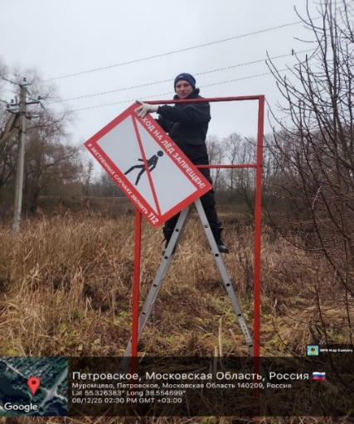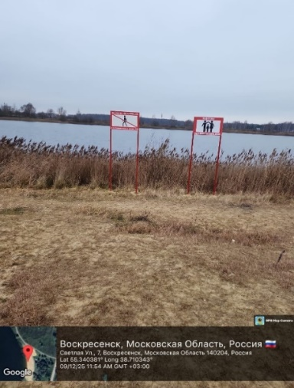

- обеспечена работа спасательных постов в месте купания и мест массового отдыха населения у воды на водных объектах городского округа Воскресенск
в летний период 2025 года:
г. Воскресенск, ул. Светлая, оз. Светлое;
д. Золотово, озеро Голубое;
г. Воскресенск, р. Семиславка.
Общая сумма по данному мероприятию - 1 429,2 тыс. руб.

Подготовка населения, тренировки, учения

Подготовка руководителей, должностных лиц гражданской обороны
и специалистов звена МОСЧС городского округа Воскресенск организована в УМЦ ГКУ МО «Специальный центр «Звенигород» и в других образовательных организациях дополнительного профессионального образования. Общее количество прошедших обучение, 19 человек.
Согласно Плану основных мероприятий городского округа Воскресенск
в области гражданской обороны, предупреждения и ликвидации чрезвычайных ситуаций, обеспечения пожарной безопасности и безопасности людей на водных объектах, а также по поручениям Губернатора Московской области, МЧС России на предприятиях, в учреждениях и организациях проводились учения и тренировки по гражданской обороне и защите людей от ЧС:
- в 2025 году проведено: 5 командно-штабных учений (2024 год - 7), 2 объектовых тренировок (2024 год - 7), 7 специальных учений и тренировок по противопожарной подготовке.
В соответствии с поручением Губернатора Московской области городской округ Воскресенск в 2025 году ежеквартально принимал участие в общеобластной тренировке по эвакуации и отработке навыков действий персонала и посетителей при возникновении пожаров и чрезвычайных ситуаций в торгово-развлекательных комплексах, на объектах культуры и спорта, здравоохранения, образования, социальной защиты и иных объектах с массовым пребыванием людей.

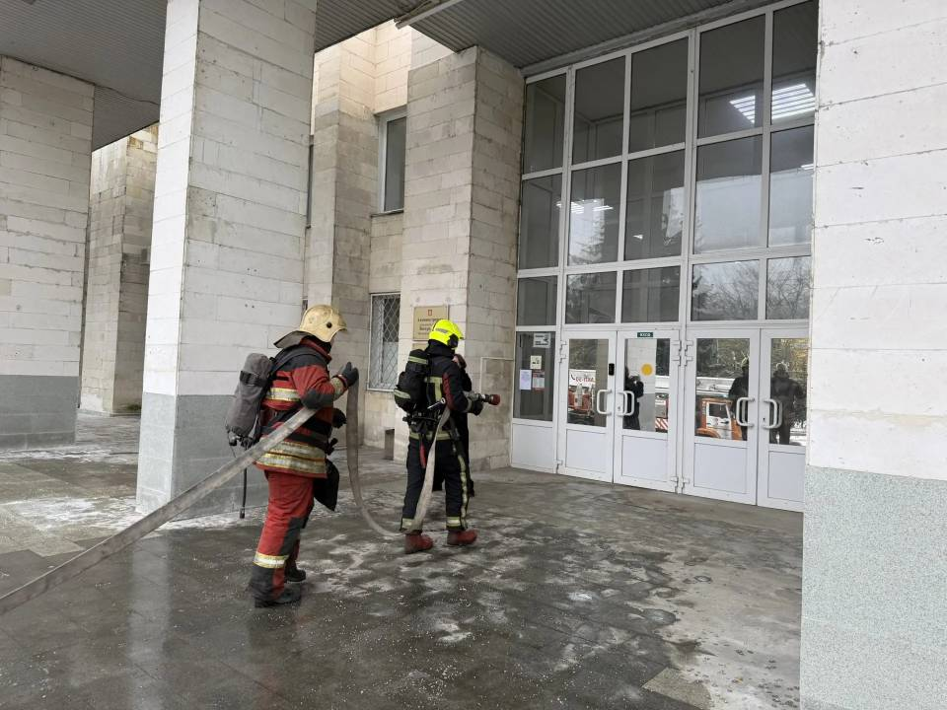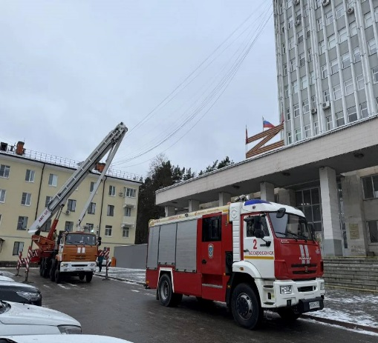

В октябре 2025 года предприятия и организации, расположенные на территории округа, приняли участие в Месячнике по гражданской обороне. В рамках Месячника в образовательных организациях городского округа Воскресенск были проведены открытые уроки гражданской обороны и тренировки по эвакуации с участием сотрудников Воскресенского пожарно-спасательного гарнизона.

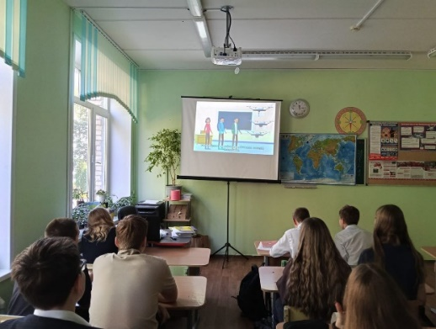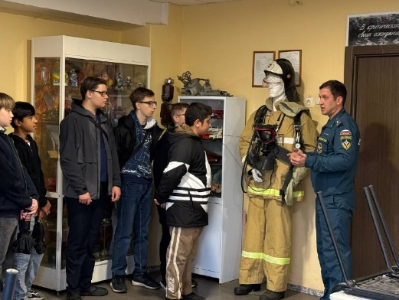

Также в ходе проведения областной тренировки по гражданской обороне на базе муниципального учреждения культуры ДК «Сатурн» по адресу: Московская область, Раменский муниципальный округ, ул. Михалевича, зд. 2, сотрудниками отдела ГО и ЧС управления территориальной, информационной безопасности и гражданской защиты Администрации городского округа Воскресенск, было развернуто место временного хранения архивных документов, а также архивохранилище в заглубленном помещении подземного пространства. Для его развертывания и функционирования привлечено 5 человек. Отработаны практические мероприятия: порядок укрытия архивных документов, демонстрация оснащения элементов места временного хранения архивных документов в ЗППП, а также обеспечение необходимых условий временного хранения архивных документов. Работа Администрации городского округа Воскресенск высоко оценена Главным управлением МЧС России по Московской области.

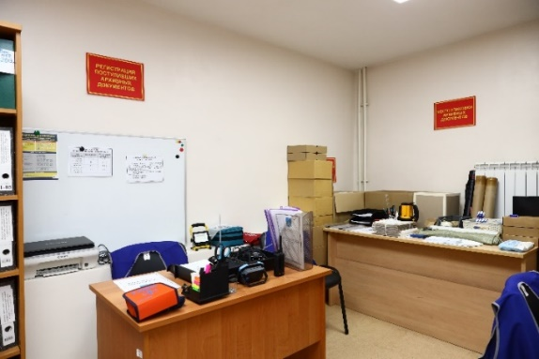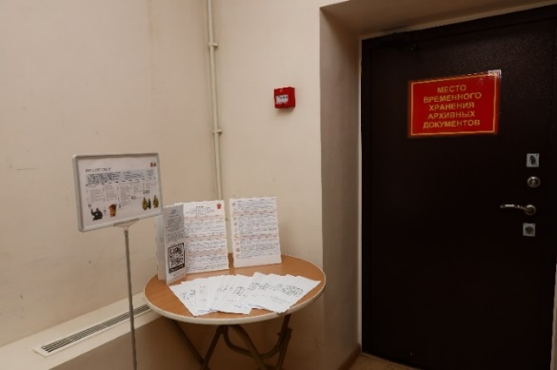

Создание резервов материальных ресурсов для ликвидации чрезвычайных ситуаций и запасов ГО городского округа

В целях создания резервов материальных ресурсов для ликвидации чрезвычайных ситуаций в 2025 году осуществлены закупки на сумму 453,48 тыс. рублей, а также в целях создания запасов материально-технических, продовольственных, медицинских и иных средств в целях гражданской обороны осуществлены закупки на сумму – 112,7 тыс. рублей.
План мероприятий в области гражданской обороны, защиты населения и территорий от чрезвычайных ситуаций природного и техногенного характера, обеспечения пожарной безопасности и безопасности людей на водных объектах на 2026 год:
- поддерживать в готовности системы экстренного оповещения населения
о чрезвычайных ситуациях;
- поддерживать в готовности силы и средства, предназначенные для реагирования на чрезвычайные ситуации;
- проводить мероприятия по подготовке населения;
- проводить мероприятия по обеспечению безопасности населения на водных объектах;
- проводить мероприятия по обеспечению первичных мер пожарной безопасности.
Муниципальное казенное учреждение «Единая дежурно-диспетчерская и поисково-спасательная служба» городского округа Воскресенск Московской области сообщает, что по состоянию на 01.02.2026 г. штатная численность Учреждения составляет 59 единиц, основной вид деятельности Учреждения – это предупреждение и ликвидация чрезвычайных ситуаций природного и техногенного характера; круглосуточный прием сигналов оповещения и управления, распоряжений, вызовов (сообщений) о ЧС (происшествиях), своевременное доведение их до руководителей органов местного самоуправления, организаций и населения, оповещение населения по сигналам ГО. Учреждению установлена мобилизационная задача по обеспечению круглосуточного приема и передачи сигналов управления в военное время и в период мобилизации, ликвидации последствий чрезвычайных ситуаций, возникших в результате ведения боевых действий, в соответствии с которой утвержден штат военного времени и разработан мобилизационной план Учреждения на годовой период военного времени.

Анализ деятельности единой дежурно-диспетчерской службы городского округа Воскресенск за 2021-2025 годы.

Единая дежурно-диспетчерская служба городского округа Воскресенск

Московской области

ЕДДС городского округа Воскресенск является органом повседневного управления звена Московской областной системы предупреждения и ликвидации чрезвычайных ситуаций городского округа Воскресенск. Функционирует в круглосуточном режиме. На базе ЕДДС городского округа Воскресенск развёрнута система обеспечения вызова экстренных оперативных служб по единому номеру «112».
ЕДДС городского округа Воскресенск является центральным звеном в системе дежурных (диспетчерских) служб городского округа Воскресенск. Дежурные службы (диспетчеры), осуществляющие непосредственное взаимодействие с ЕДДС, находясь в подчинении у своих руководителей, в ходе несения дежурства осуществляют постоянный обмен информацией о состоянии дел в своих организациях и на территориях.
ЕДДС городского округа Воскресенск в пределах своих полномочий взаимодействует с отделом дежурной службы Администрации Губернатора Московской области, оперативными дежурными сменами ЦУКС ГУ МЧС России по МО, ГУРБ, дежурными сменами ГКУ МО "Центр 112", оперативными дежурными сменами ГКУ МО "Специальный центр "Звенигород", дежурными службами центральных исполнительных органов государственной власти Московской области, оперативными дежурными сменами ЕДДС соседних муниципальных образований, дежурно-диспетчерскими службами экстренных оперативных служб, ДДС организаций, расположенных на территории городского округа по вопросам сбора, обработки и обмена информацией о чрезвычайных ситуациях природного и техногенного характера и совместных действий при угрозе возникновения или возникновении ЧС (происшествий).
Целью создания ЕДДС городского округа Воскресенск является обеспечение исполнения полномочий органов местного самоуправления городского округа по организации и осуществлению мероприятий по мобилизационной подготовке, территориальной и гражданской обороне, повышение готовности органов местного самоуправления и служб городского округа Воскресенск к решению поставленных задач, в том числе реагированию на угрозы возникновения или возникновение ЧС (происшествий), повышение эффективности взаимодействия привлекаемых сил и средств МОСЧС, в том числе экстренных оперативных служб, организаций (объектов), при их совместных действиях по предупреждению и ликвидации ЧС (происшествий), а также обеспечению первичных мер пожарной безопасности в границах городского округа Воскресенск, защите населения и территорий от ЧС, обеспечению безопасности людей на водных объектах, охране их жизни и здоровья.

Основными задачами ЕДДС городского округа Воскресенск являются:
- круглосуточный прием сигналов оповещения и управления, распоряжений, вызовов (сообщений) о ЧС (происшествиях), своевременное доведение их до руководителей органов местного самоуправления, организаций и населения, оповещение населения по сигналам ГО;
- оповещение и информирование Главы городского округа Воскресенск, звена МОСЧС городского округа Воскресенск, органов управления, сил и средств на территории городского округа Воскресенск, предназначенных и привлекаемых для предупреждения и ликвидации ЧС (происшествий);
- оповещение населения по сигналам ГО;
сбор, обобщение и представление докладов о ходе оповещения в дежурные службы вышестоящих органов управления Московской области и руководителям органов местного самоуправления;
- организация взаимодействия в целях оперативного реагирования на ЧС;
- информирование ДДС экстренных оперативных служб и организаций, привлекаемых к ликвидации ЧС, об обстановке, принятых и рекомендуемых мерах;
- регистрация и документирование всех входящих и исходящих сообщений, вызовов от населения, обобщение информации о произошедших ЧС (происшествиях) за дежурные сутки, ходе работ по их ликвидации и представление соответствующих донесений по подчиненности;
- организация реагирования на вызовы (сообщения о происшествиях), поступающих через единый номер "112", и контроля результатов реагирования;
- координация и оперативное управление предназначенными и привлекаемыми для ликвидации ЧС силами и средствами.

Основные функции ЕДДС городского округа Воскресенск:
- приём и доведение распоряжений, сигналов оповещения и управления до Главы городского округа Воскресенск, организаций и населения (в части касающейся), сбор, обобщение и представление докладов (донесений) в дежурные службы вышестоящих органов управления Московской области об их доведении;
- осуществление сбора и обработки информации в области защиты населения и территорий от ЧС (происшествий);
- информационное обеспечение координационных органов МОСЧС городского округа Воскресенск - КЧС и ОПБ городского округа Воскресенск;
- анализ и оценка достоверности поступившей информации, доведение ее до руководителей органа местного самоуправления городского округа Воскресенск, ДДС экстренных оперативных служб и организаций (объектов), в компетенцию которой входит реагирование на принятое сообщение;
- обработка и анализ данных о ЧС (происшествии), определение ее масштаба и уточнение состава ДДС экстренных оперативных служб и организаций (объектов), привлекаемых для реагирования на ЧС (происшествие), их оповещение о переводе в соответствующие режимы функционирования;
- сбор, оценка и контроль данных обстановки, принятых мерах по ликвидации ЧС (происшествия), принятие экстренных мер и необходимых решений (в пределах, установленных вышестоящими органами полномочий);
- обеспечение надежного, устойчивого, непрерывного и круглосуточного функционирования системы управления, средств автоматизации, местной системы оповещения городского округа Воскресенск;
- доведение информации о ЧС (в пределах своей компетенции) до руководителей органов местного самоуправления городского округа Воскресенск и органа управления, специально уполномоченного на решение задач в области защиты населения и территорий от ЧС;
- доведение задач, поставленных вышестоящими органами управления МОСЧС, до соответствующих ДДС экстренных оперативных служб и организаций (объектов), контроль их выполнения и организация взаимодействия;
- сбор от ДДС экстренных оперативных служб и организаций (объектов), служб наблюдения и контроля, входящих в состав сил и средств наблюдения и контроля МОСЧС, (систем мониторинга) и доведение до ДДС экстренных оперативных служб и организаций (объектов) городского округа Воскресенск полученной информации об угрозе или факте возникновения ЧС (происшествия), сложившейся обстановке и действиях сил и средств по ликвидации ЧС (происшествия);
- представление докладов (донесений) об угрозе возникновения или возникновении ЧС (происшествия), сложившейся обстановке, предложений по ликвидации ЧС (происшествия) в вышестоящий орган управления по подчиненности.
По состоянию на 01.02.2026 года штатная численность работников Единой дежурно-диспетчерской службы городского округа Воскресенск Московской области составляет 27 человек, из них:
- заместитель начальника - начальник ЕДДС -1;
- заместитель начальника ЕДДС – 1;
- дежурный оперативный -5;
- диспетчер – 4;
- оператор системы 112 – 16.
Фактическая численность работников по состоянию на 01.02.2026 года составляет:
- заместитель начальника - начальник ЕДДС -1;
- заместитель начальника ЕДДС – 1;
- дежурный оперативный -4;
- диспетчер – 2;
- оператор системы 112 – 14.
Некомплект:
- дежурный оперативный -1;
- диспетчер – 2;
- оператор системы 112 – 2.
Руководством ЕДДС и МКУ на постоянной основе проводится работа по подбору кандидатов на вакантные должности дежурно-диспетчерского и операторского персонала системы 112 ЕДДС.
Личный состав дежурно-диспетчерского персонала ЕДДС-112 прошел обучение в ГКУ МО "Специальный центр "Звенигород" и допущен к самостоятельному несению дежурства. Обучение вновь принятых работников ЕДДС запланировано в соответствии с планом комплектования ГКУ МО "Специальный центр "Звенигород" на 2026 год.
Профессиональная подготовка личного состава ЕДДС проводится на постоянной основе, в соответствии с приказом МКУ по организации профессиональной подготовки, утвержденной программой подготовки дежурно-диспетчерского персонала ЕДДС, планом проведения занятий.
За отчетный период 2021-2025г.г. оперативными дежурными сменами ЕДДС, в соответствии с утвержденными Правительством Московской области планами-графиками проверок проводились ежедневные (6 раз в сутки) технические проверки региональной, комплексной и муниципальной систем оповещения населения Московской области. Системы оповещения работают в штатном режиме.
Оперативные дежурные смены ЕДДС принимают ежемесячное участие в мероприятиях оперативной подготовки (тренировках) по отработке ЧС с ЦУКС ГУ МЧС России по Московской области. Принято активное участие в мобилизационных и штабных тренировках.
На постоянной основе проводятся мероприятия по обеспечению безопасности граждан на водных объектах, мероприятия по контролю за туристическими маршрутами.
В отчетном периоде 2021-2025 г.г. оперативными дежурными сменами ЕДДС-112 через систему обеспечения вызова экстренных оперативных служб по единому номеру «112» Московской области принято 819236 вызовов. При этом количество вызовов, требующих реагирование экстренных оперативных служб, в том числе комплексного реагирования, составило 233567 вызовов, из них:

В ЕДДС городского округа Воскресенск Московской области на постоянной основе ведется работа по контролю за оперативной обстановкой с целью предупреждения и ликвидации ЧС (происшествий), вызванных ландшафтными (природными) и техногенными пожарами, в том числе посредствам использования Мобильного приложения «Термические точки». Данное приложение является платформой МЧС России и предназначено для визуального отображения данных (тепловых аномалий), полученных с применением системы космического мониторинга поверхности Земли. Используется для раннего обнаружения очагов пожаров с целью оперативного реагирования и минимизации возможных рисков, защиты населенных пунктов, людей и материальных ценностей от влияния опасных факторов вызванных пожарами.
Ниже приведена статистика по зарегистрированным техногенным, лесным пожарам, отработке термических точек:

Рост показателей по количеству выявленных и отработанных термических точках в 2023-2024 годах был вызван аномально жаркой погодой в регионе.
В ходе проведения специальной военной операции, в 2025 году участились угрозы террористических атак по территории Российской Федерации со стороны вооруженных сил Украины с применением беспилотных летательных аппаратов.
В 2025 году, отделом дежурной службы Управления оперативной передачи информации и аналитической работы Администрации Губернатора Московской области, сигнал «Беспилотная опасность» на территории Московской области вводился 170 раз.
Ниже приводится статистика вызовов по индексу «Обнаружение БПЛА», поступивших по единому номеру «112» в ЕДДС городского округа Воскресенск.

Все сообщения, поступившие в ЕДДС городского округа Воскресенск с индексом «Обнаружение БПЛА» отработаны оперативными дежурными сменами ЕДДС в соответствии с утвержденным Алгоритмом, с привлечением экстренных оперативных служб, информированием дежурно-диспетчерских служб потенциально-опасных объектов и предприятий оборонной промышленности, проверкой поступившей информации о БПЛА через Министерство обороны РФ.
В апреле 2025 года двое дежурных оперативных ЕДДС городского округа Воскресенск Московской области награждены Благодарственными письмами Губернатора Московской области за добросовестный труд и высокий профессионализм при отработке сообщений, связанных с БПЛА.

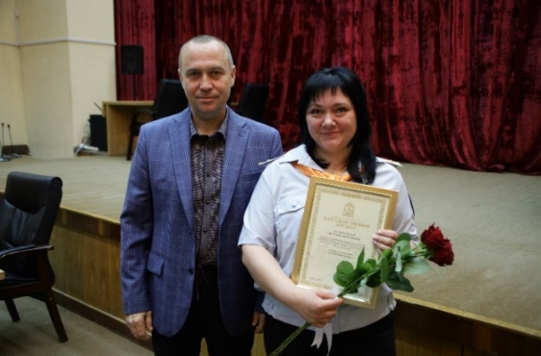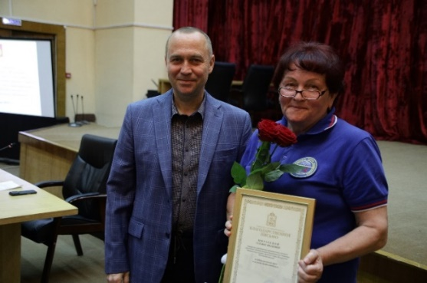

В соответствии с утверждённым Министерством энергетики Московской области Регламентом взаимодействия при поэтапном контроле устранения технологических нарушений на объектах тепло-, электро-, газо-, водоснабжения и водоотведения, на ЕДДС возложена обязанность по внесению информации о технологических нарушениях на объектах тепло-, водоснабжения и водоотведения в ведомственную информационную систему мониторинга выдачи и исполнения технических условий, а так же информирование о нарушениях в работе систем коммунального снабжения дежурной службы Губернатора МО, МинЖКХ, ЦУКС, жителей муниципалитета.
Ниже приводится статистика работы ЕДДС в системе ВИС МВИТУ.

Также, оперативными дежурными сменами ЕДДС осуществляется круглосуточный прием обращений, в том числе связанных с вопросами ЖКХ на стационарный телефон дежурного. Полученная от граждан информация передается в ресурсоснабжающие и управляющие организации городского округа Воскресенск.

Рост звонков от населения на телефон дежурного ЕДДС в 2024 году был вызван большим количеством инцидентов в сфере ЖКХ.
Перечень мероприятий по функционированию и развитию ЕДДС предусмотрены утвержденным планом основных мероприятий по совершенствованию деятельности Единой дежурно-диспетчерской службы городского округа Воскресенск Московской области на 2026 год.
В 2026 году основные усилия будут направлены на работу по обеспечению устойчивого функционирования ЕДДС, на качественную подготовку и работу по предупреждению и ликвидации возможных ЧС и их последствий, вызванных весенним половодьем и паводками, работу по предупреждению и ликвидации возможных ЧС в пожароопасный период, обеспечению безопасности граждан на водных объектах.

Поисково-спасательная служба

Основными целями деятельности поисково-спасательной службы МКУ являются: поиск и спасение людей, материальных и культурных ценностей, подавление и доведение до минимально возможного уровня воздействия последствий чрезвычайных ситуаций на территориях, в акваториях и на транспорте городского округа, а также профилактика, предупреждение и ликвидация чрезвычайных ситуаций.
Предметом деятельности поисково-спасательной службы МКУ является: предупреждение и ликвидация чрезвычайных ситуаций на территориях, в акваториях и на транспорте.
Основным видом деятельности ППС является - проведение поисково-спасательных работ в чрезвычайных ситуациях по следующим направлениям:
- оказание первой помощи пострадавшим;
- поисково-спасательные работы в зоне чрезвычайных ситуаций;
- эвакуация пострадавших и материальных ценностей из зоны чрезвычайных ситуаций.
По состоянию на 01.02.2026 г. штатная численность ПСС 27 единиц, из них:
1 - заместитель начальника МКУ – начальник ПСС;
1 - помощник начальника ПСС;
25 - спасатели, из них (5 - спасатель 2 класса; 3 - спасатель 3 класса;17 - спасатель)
Некомплект в подразделении составляет 1 единицу.
За период 2021-2025 годы поисково-спасательной службой городского округа Воскресенск в среднем ежегодно было совершено 1325 выездов различного характера. Поисковые нагрузки традиционно приходятся на летний период (помощь заблудившимся в лесах) и зимний сезон (ДТП и бытовые происшествия).

Рост выездов в 2024 году произошёл за счет проверки поисково-спасательной службой мест производства ремонтных работ по восстановлению работоспособности котельных и теплотрасс городского округа с проведением видео фиксации.
Силами ПСС в округе за данный период была оказана помощь (спасено) 1167 человекам (включая пострадавших в ДТП и деблокированных из закрытых помещений).
К началу 2026 года количество профилактических мероприятий увеличилось на 15% по сравнению с 2021 годом. Основной упор сделан на работу с населением и патрулирование зон отдыха у воды (река Москва, Нерская, многочисленные озера).
Воскресенск один из лидеров Подмосковья по количеству лесных зон. Только за 2025 год спасателями проведено 24 поисково-спасательные работы в лесу и 7 на воде.
В 2021 году дежурными сменами ПСС произведено 667 выездов: ликвидация последствий ДТП - 27 раз; оказание помощи населению - 214 раз; совместное участие с противопожарной службой в ликвидации пожаров - 15 раз; с целью улучшения экологической зоны (обстановки) и ликвидации аварийных деревьев - 23 раза; угроза взрыва - 8 раз; участие в пожарно-тактических учениях (занятиях, дежурство) - 25 раз; спасение животных - 5 раз; рейд по лесным (торфяным) массивам - 110 раз; помощь полиции - 56 раз; помощь Скорой - 80 раз; выброс АХОВ - 1 раз; извлечение из коллекторов - 3 раза; ПСР на воде - 18 раз; ПСР в лесу - 18 раз; «Добродел» - 3 раза; вызов ложный (возврат с пути следования, помощь не потребовалась) - 64 раза. Спасено (оказана помощь) - 176 человек, предотвращение попытки суицида - 3 раза; погибших (умерших) - 48 человек.
За 2022 год дежурными сменами ПСС произведено 627 выездов: ликвидации последствий ДТП - 18 раз; оказание помощи населению – 143 раза; совместное участие с противопожарной службой в ликвидации пожаров - 5 раз; с целью улучшения экологической зоны (обстановки) и ликвидации аварийных деревьев - 22 раза; угроза взрыва - 54 раза; участие в пожарно-тактических учениях (занятиях) и дежурствах при проведении мероприятий на территории городского округа - 21 раз ; спасение животных - 11 раз, рейды по водным акваториям и лесным (торфяным) массивам в пожароопасный период - 136 раз, оказание помощи полиции – 70 раз, оказание помощи скорой помощи - 92 раза, вызов ложный (возврат с пути следования, помощь не потребовалась) - 59 раз. Спасено (оказана помощь) - 220 человек, предотвращение попытки суицида - 3 раза; погибших (умерших) - 56 человек.
В 2023 году дежурными сменами ПСС произведено 1075 выездов: ликвидации последствий ДТП - 28 раз; оказание помощи населению - 402 раза; совместное участие с противопожарной службой в ликвидации пожаров - 28 раз; с целью улучшения экологической зоны (обстановки) и ликвидации аварийных деревьев - 20 раза; угроза взрыва - 46 раз; участие в пожарно-тактических учениях (занятиях) и дежурствах при проведении мероприятий на территории городского округа - 13 раз; спасение животных - 7 раз, рейды по водным акваториям и лесным (торфяным) массивам в пожароопасный период - 211 раз , оказание помощи полиции - 85 раз, оказание помощи скорой помощи - 76 раз, вызов ложный (возврат с пути следования, помощь не потребовалась) - 159 раз. Спасено (оказана помощь) - 255 человек, предотвращение попытки суицида - 4 раза; погибших (умерших) - 40 человек.
В 2024 году дежурными сменами ПСС произведено 2829 выездов: ликвидации последствий ДТП - 52 раза; оказание помощи населению – 116 раз; совместное участие с противопожарной службой в ликвидации пожаров - 41 раз; с целью улучшения экологической зоны (обстановки) и ликвидации аварийных деревьев - 26 раз; угроза взрыва - 49 раз; участие в пожарно-тактических учениях (занятиях) и дежурствах при проведении мероприятий на территории городского округа - 7 раз спасение животных - 5 раз, рейды по водным акваториям и лесным (торфяным) массивам в пожароопасный период - 178 раз, оказание помощи полиции - 90 раз, оказание помощи скорой помощи - 95 раз, вызов ложный (возврат с пути следования, помощь не потребовалась) - 49 раз, проверка мест производства ремонтных работ по восстановлению работоспособности котельных и теплотрасс городского округа с видео фиксацией - 2160 раз. Спасено (оказана помощь) - 355 человек, предотвращение попытки суицида - 4 раза; погибших (умерших) - 59 человек.
В 2025 году дежурными сменами ПСС произведено 1390 выездов: ликвидации последствий ДТП – 37 раз; оказание помощи населению - 81 раз; совместное участие с противопожарной службой в ликвидации пожаров - 30 раз; с целью улучшения экологической зоны (обстановки) и ликвидации аварийных деревьев - 9 раз; угроза взрыва - 71 раз; участие в пожарно-тактических учениях (занятиях) и дежурствах при проведении мероприятий на территории городского округа - 23 раза, спасение животных - 5 раз, рейды по водным акваториям и лесным (торфяным) массивам в пожароопасный период - 526 раз, оказание помощи полиции - 67 раз, оказание помощи скорой помощи - 86 раз, вызов ложный (возврат с пути следования, помощь не потребовалась) - 159 раз. Спасено (оказана помощь) - 161 человеку, предотвращение попытки суицида - 1 раз; погибших (умерших) - 43 человек.
В 2025 году поисково-спасательная служба МКУ «ЕДД и ПСС» ГО Воскресенск МО была аттестована комиссией по аттестации АСС, АСФ, спасателей и граждан, приобретающих статус спасателя, на право ведение аварийно-спасательных работ (Свидетельство об аттестации на право ведения аварийно-спасательных работ № 17619 от 28 августа 2025 года).
К 2026 году деятельность поисково-спасательной службы МКУ «ЕДД и ПСС» ГО Воскресенск МО перешла от простого реагирования к модели прогнозирования и предупреждения. В 2025 году основные усилия были сосредоточены на цифровом мониторинге паводковой ситуации и лесопожарной обстановке городского округа.

МКУ «РИТУАЛ»
На территории городского округа Воскресенск Московской области расположено 40 кладбищ площадью более 149,41 Га. Оформлены земельные участки общей площадью 124,3 Га. Два кладбища бесхозные (Кладьково, Ратмирово), одно находится в собственности у Российской Федерации (Фаустово).
«Старообрядческое кладбище» находится на землях особо охраняемых природных территорий.
Кладбище «Новоконстантиновское» создано и открыто для предоставления муниципальных услуг в III квартале 2025 года.
- 26 кладбищ оформлены в муниципальную собственность полностью, в том числе:
- «Ратмировское кладбище»,
- «Катунинское кладбище,
- «Ачкасовское кладбище»,
- «Карповское кладбище»,
- «Косяковское кладбище»,
- «Марчугоское кладбище»,
- «Петровское кладбище»,
- «Сабуровское кладбище»,
- «Чаплыгинское кладбище»,
- «Расловлевское кладбище»,
- «Виноградовское кладбище»,
- «Кладбище с.Усадище»,
- «Константиновское кладбище»,
- «Кладбище севернее железной дороги «Игнатьевское» (0,22 га)
- «Хорловское кладбище»,
- «Ёлкинское кладбище»,
- «Ильинское кладбище»,
- «Новочеркасское кладбище»,
- «Пятницкое кладбище»,
- «Георгиевское кладбище»,
- «Михалевское кладбище»,
- «Юрасовское кладбище»,
- «Воскресенское кладбище»,
- «Новлянское кладбище».
- «Осташовское кладбище»,
- «кладбище с. Михалево» (у церкви);
- 6 оформлены в муниципальную собственность частично:
- «Ашитковское кладбище»,
- «Барановское кладбище»,
- «Кладбище п.Фосфоритный (3 га)»,
- «Пятикрестовское кладбище»
- «кладбище д. Старая»
- «Чемодуровское»;
- 3 не оформлены полностью:
- «Вострянское кладбище»,
- «кладбище в северной части рабочего поселка Хорлово, у воды»,
- «Кладбище д. Губино».
По состоянию на 01.01.2026 площадь захоронений составляет 130,11 га (87,1 % от общей площади кладбищ).
Для создания резерва мест под будущие захоронения в 2024 году было создано кладбище «Максимовское». При условии обустройства подъездной дороги к вновь созданному кладбищу «Максимовское» будет произведено его открытие.
Уполномоченным органом в сфере погребения и похоронного дела в городском округе Воскресенск Московской области является Администрация городского округа Воскресенск Московской области.
Реализацию полномочий Администрации городского округа Воскресенск Московской области в сфере погребения и похоронного дела осуществляет МКУ городского округа Воскресенск «Ритуал» (далее - МКУ).
За отчетный период 2021-2025 гг. МКУ оказано 41 587 муниципальных услуг.
Количество муниципальных услуг, оказанных уполномоченным органом составило 41 049, из них:
- 2021 г – 8502;
- 2022 г – 8056;
- 2023 г – 8526;
- 2024 г – 8333;
- 2025 г – 7632;
количество услуг, оказанных специализированной службой по вопросам похоронного дела согласно гарантированному перечню услуг по погребению составило 538, из них:
- 2021 г – 83;
- 2022 г – 145;
- 2023 г – 124;
- 2024 г – 114;
- 2025 г – 72.
Администрацией городского округа Воскресенск Московской области приняты постановления: от 04.07.2022 № 3297 «Об утверждении Административного регламента предоставления муниципальной услуги по созданию семейного (родового) захоронения» и от 13.07.2022 № 3451 «Об утверждении Административного регламента предоставления муниципальной услуги по оформлению родственных, почетных, воинских захоронений, созданных с 01 августа 2004 года по 30 июня 2020 года включительно, как семейные (родовые) захоронения».
В городском округе Воскресенск заявители могут получить платную муниципальную услугу по предоставлению места для создания семейного (родового) захоронения под будущие захоронения на кладбищах «Косяковское», «Михалевское», «Пятницкое», «Расловлевское», «Хорловское», «Новоконстантиновское», а также получить платную муниципальную услугу по оформлению родственных, почетных, воинских захоронений, созданных с 01.08.2004 по 30.06.2020 включительно, как семейные (родовые) захоронения и произвести доплату за часть земельного участка, превышающего размер, установленного Администрацией городского округа Воскресенск, но не более 12 кв.м., на вышеуказанных и иных кладбищах г.о. Воскресенск.
Таким образом, за отчетный период 2021-2025 гг. количество предоставленных СРЗ составило:
- 2021 г – 0;
- 2022 г – 1;
- 2023 г – 5;
- 2024 г – 14;
- 2025 г – 79;
сумма поступивших в бюджет денежных средств за СРЗ составила:
- 2021 г – 0;
- 2022 г – 46749,6;
- 2023 г – 148306,8;
- 2024 г – 350848,7;
- 2025 г – 2392277,4.
Количество услуг по «докупу» части земельного участка, превышающего размер, установленный Администрацией г.о. Воскресенск, составило:
- 2021 г – 0;
- 2022 г – 79;
- 2023 г – 339;
- 2024 г – 302;
- 2025 г – 301;
сумма поступивших в бюджет денежных средств по «докупку» СРЗ составила:
- 2021 г – 0;
- 2022 г – 1133586,57;
- 2023 г – 5779111,68;
- 2024 г – 4773393,77;
- 2025 г – 9748180,61.
На территории кладбищ городского округа Воскресенск находятся 154 захоронения воинов, погибших в ходе проведения специальной военной операции, из них 71 захоронение произведено на созданных на кладбище «Воскресенское» обособленных участках воинских захоронений.
Учёт воинских захоронений на территории г. о. Воскресенск осуществляется МКУ г. о. Воскресенск «Ритуал» (далее – Учреждение).
Учреждением осуществляется формирование паспортов воинских захоронений в соответствии с требованиями законодательства с последующей их передачей в военный комиссариат.
Содержание воинских захоронений (покос травы, уборка снега, мусора, завоз воды и песка, подсыпка захоронений и т.д.) проводится силами Учреждения в рамках собственных средств.
В 2025 г проведены работы по обустройству обособленного участка захоронений участников СВО с установкой мемориала в знак о вечной памяти о подвиге бойцов.
За период с 2021 г по 2025 г МКУ г.о. Воскресенск «Ритуал» проведены мероприятия по оформлению земельных участков под кладбищами из земель государственного лесного фонда в муниципальную собственность, направлены исковые заявления о признании права собственности за муниципальным образованием г.о. Воскресенск Московской области на земельные участки, занятые захоронениями кладбищ городского округа Воскресенск, в Арбитражный суд по ряду кладбищ поданы заявления на передачу земельных участков в муниципальную собственность в рамках лесной амнистии.
По итогам исковой работы по оформлению в муниципальную собственность з/у под кладбищами и их переводу из земель лесного фонда оформлены «Пятикрестовское» и «Осташовское» кладбища. «Чемодуровское» кладбище оформлено частично.
В настоящее время по 23 з/у под кладбищами проведены мероприятия по внесению изменений в документы территориального планирования городского округа Воскресенск. Проект планируемых изменений находится на корректировке в Комитете по архитектуре и градостроительству Московской области.
В 2026 году планируется проведение исковой работы по выводу из Лесного фонда РФ земель под кладбищами «Барановское», «Кладьково», «Ашитковское», «п. Фосфоритный», «д. Старая», «д. Губино», «Вострянское», «кладбище в сев. Части р.п. Хорлово».

УПРАВЛЕНИЕ ИНВЕСТИЦИЙ И ПРОМЫШЛЕННОСТИ

Отдел промышленности, предпринимательства и инвестиций

Анализ результатов хозяйственной деятельности по направлениям

Инвестиционная деятельность

В рамках обеспечения устойчивого социально‑экономического развития городского округа Воскресенск в 2025 году реализован комплекс мер по активизации инвестиционной деятельности. Основные мероприятия охватывали следующие сферы:
- Повышение инвестиционной привлекательности муниципального образования;
- Развитие инвестиционной инфраструктуры округа;
- Содействие реализации высокоэффективных инвестиционных проектов.
Ключевыми задачами являлись:
- Решение вопросов местного значения в рамках полномочий городского округа;
- Повышение уровня и качества жизни населения;
- Создание дополнительных рабочих мест;
- Обеспечение социальной защищённости жителей;
- Продолжение ранее инициированных преобразований.
Администрация городского округа Воскресенск предпринимает последовательные шаги для создания комфортных условий для инвесторов. В отчётный период:
- Оптимизирована информационная поддержка: обновлённый реестр свободных земельных участков и производственных площадей размещён на инвестиционном портале Московской области. Это позволяет инвесторам в режиме реального времени выбирать подходящие площадки.
- Налажен прямой диалог: регулярно проводятся встречи с потенциальными инвесторами. В ходе переговоров им предлагаются промышленные площадки округа, обсуждаются условия реализации проектов.
Эти меры направлены на сокращение сроков принятия инвестиционных решений и повышение конкурентоспособности территории.
Инвестиционная активность в городском округе демонстрирует устойчивый рост. За январь–сентябрь 2025 года в основной капитал вложено 19,5 млрд руб., из них 13,6 млрд руб. (70%) приходится на крупные предприятия, 5,9 млрд руб. (30%) - на малый и средний бизнес.
На основании текущих тенденций прогнозируется, что по итогам 2025 года совокупный объём инвестиций за счёт всех источников составит порядка 23 млрд. руб.
Инвестиционная активность в городском округе Воскресенск даёт ощутимые социальные эффекты: по итогам 2025 года благодаря реализации проектов предприятиями округа было создано свыше 1 500 новых рабочих мест. Это свидетельствует о позитивной динамике трудоустройства и развитии локального рынка труда.
В сфере сельского хозяйства:
В 2025 году основные усилия направлены на реализацию на территории округа крупномасштабного инвестиционного проекта ООО «ССЦ Эко-Технологии» по строительству селекционно-семеноводческого центра. На текущий момент осуществлён комплекс подготовительных мероприятий, в том числе, проведены земляные работы и обустроены подъездные пути.
Проектом предусмотрены объем финансирования 10,7 млрд. руб. и создание 300 рабочих мест. Планируемая производственная мощность семеноводческого центра к 2030 году составит порядка 110 млн. семян.
В сфере промышленности:
В апреле 2025 года Губернатор Московской области Андрей Воробьев и посол Беларуси в России Александр Рогожник произвели запуск завода по производству волоконно-оптических кабелей ООО «Белтелекабель».
На всех этапах реализации проекта Администрация округа оказывала консультационную и методическую помощь.
Объем инвестиций по проекту – порядка 1,2 млрд. руб., создано порядка 150 рабочих мест.
В текущем году произведен запуск завода по производству теплоизоляционных плит из вспененного экструдированного полистирола (XPS) ООО «ЗПИ». На заводе установлена современная линия производительностью 1,7 тонны пенополистирольных плит, а за год — 13,6 тыс. тонн., которая обеспечивает соответствие продукции мировым стандартам качества и надежности.
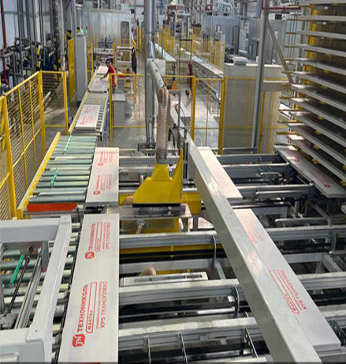
Кроме того, новое производство спроектировано по принципам замкнутого цикла: до 100% отходов полистирола подлежат рециклингу - обрезки, крошка и некондиционные плиты возвращаются в технологический процесс.
Инвестиции в производственную площадку составили порядка 2 млрд. рублей, создано порядка 30 рабочих мест.
ООО «Северный Океан» реализует инвестиционный проект производства по переработке слизистой оболочки тонкого кишечника (мукозы) животных, представляющее собой сырье, содержащее неочищенный мукополисахарид эфира полисерной кислоты, используемое для получения Гепарина натрия. В текущем году проведены проектно-изыскательские работы, получены технические условия на подключение к газопроводу и разрешение на организацию съезда с автомагистрали, получено разрешения на строительство, ведутся строительные работы, закуплена часть оборудования. Объем инвестиций по проекту порядка 970 млн. руб., планируется создание порядка 300 рабочих мест. Срок реализации проекта – 3 квартал 2026 года.
ООО «Джодас Экспоим» продолжает строительство фармацевтического завода по производству противоопухолевых препаратов и стентов для лечения сердечно-сосудистых заболеваний. Ведутся строительно-монтажные и пуско-наладочные работы.
Освоено более 500 млн руб. инвестиций, планируется создание порядка 200 рабочих мест.
ООО «Стул групп» приобрело земельно-мущественный комплекс для организации мебельной фабрики. В текущем году произведен ремонт зданий, подведена необходимая инженерная инфраструктура, закуплена часть оборудования и ведется пуско-наладка. Освоено более 150 млн руб. инвестиций, планируется создание более 100 рабочих мест.


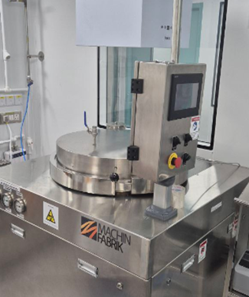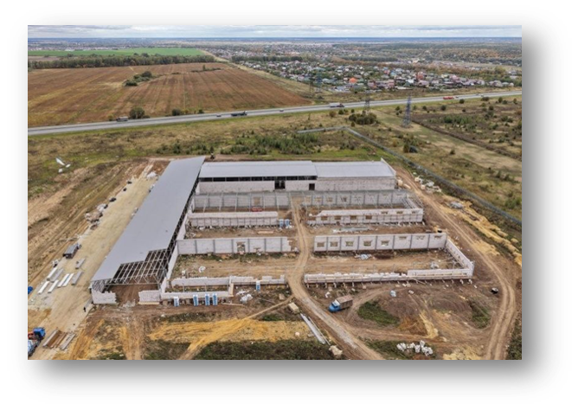
В рамках создания индустриальных парков:
Акционерное общество «ФатеевоПарк» планирует строительство промышленного индустриального парка на земельном участке общей площадью 175 га. Объем планируемых инвестиций более 7 млрд. руб., создание порядка 2000 рабочих мест.
Строительство индустриального парка позволит обеспечить благоприятные условия для размещения предприятий различного профиля, что положительно скажется на экономическом росте и повышении качества жизни населения.
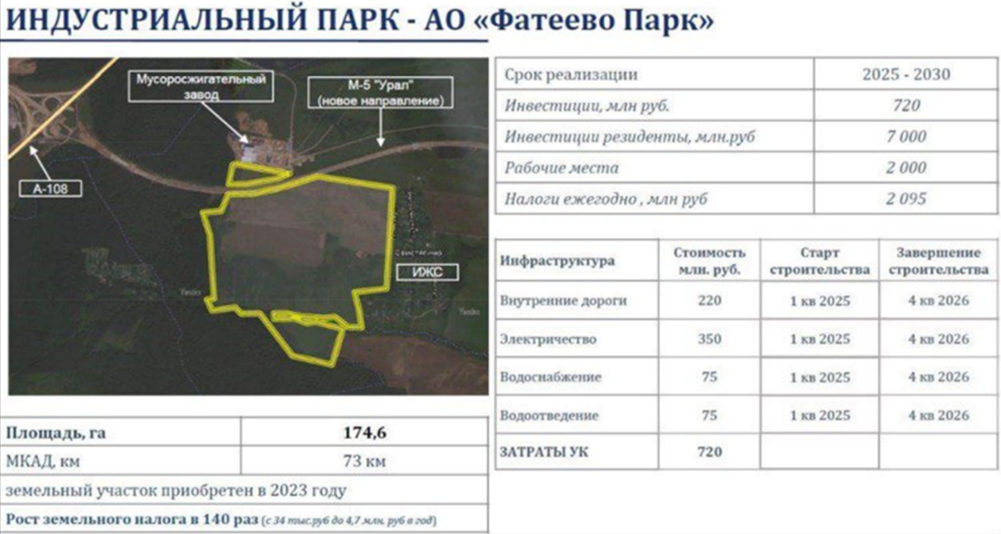

Малый и средний бизнес

Малый бизнес представляет собой важнейший фактор экономического роста и решения многих социальных проблем современного общества. Его влияние распространяется на создание новых рабочих мест, повышение уровня конкуренции и улучшение качества предоставляемых товаров и услуг.
Согласно данным Единого реестра субъектов малого и среднего предпринимательства Федеральной налоговой службы РФ, на 01.01.2025 года в городском округе Воскресенск осуществляют деятельность 5789 субъектов малого и среднего бизнеса, в том числе:
Микропредприятия –5638;
Малые предприятия – 139;
Средние предприятия – 12.
Структура малых и средних предприятий по видам экономической деятельности в 2025 году распределилась следующим образом:
Предприятия оптовой и розничной торговли – 41%
Сфера обрабатывающих производств – 13,0%
Строительные предприятия – 13%
Предприятия транспорта и связи – 13%
Предприятия, занимающиеся операциями с недвижимым имуществом, арендой и предоставлением услуг –8%
В области творчества, спорта, отдыха, развлечений, туризма – 4%
Сельское хозяйство, охота и лесное хозяйство – 2%
Прочее – 6%.
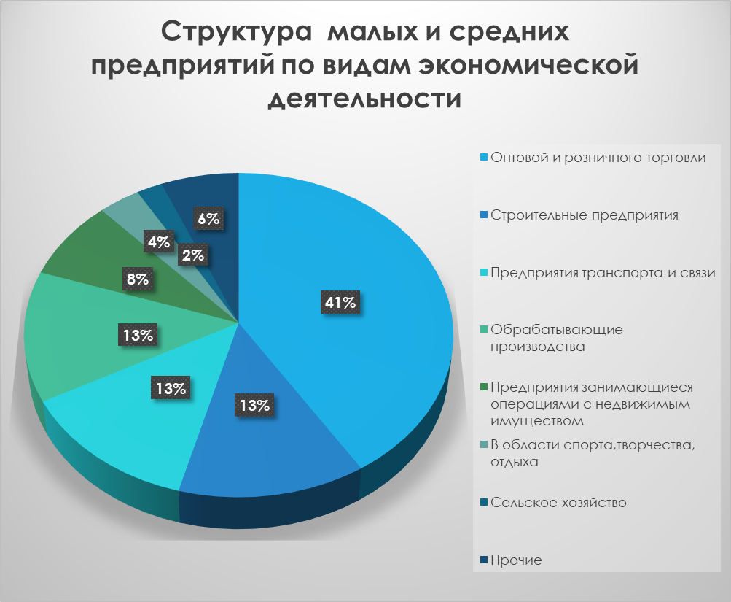
Одним из ключевых аспектов значимости малого бизнеса является его способность создавать большое количество новых рабочих мест. Благодаря созданию новых рабочих мест, малые предприятия способствуют снижению социальной напряженности и улучшению благосостояния населения. Среднесписочная численность сотрудников предприятий малого бизнеса остается на уровне предыдущих лет и составляет порядка 10,6 тыс. чел. (без учета индивидуальных предпринимателей).
Конкуренция является необходимым условием эффективного функционирования рыночной экономики. Малое предпринимательство поддерживает высокий уровень конкуренции, предотвращая появление монополий и обеспечивающее разнообразие выбора для потребителей. Это ведет к снижению цен и повышению качества продукции, что положительно сказывается на уровне жизни населения.
В 2025 году на территории округа зарегистрировано 1239 новых субъектов малого и среднего предпринимательства, из них 124 - юридические лица.
Таким образом, по данным Единого реестра субъектов малого и среднего предпринимательства инспекции Федеральной налоговой службы России, число субъектов малого и среднего предпринимательства (далее –МСП) в расчете на 10 тыс. человек населения городского округа Воскресенск составило 357,65 ед.
На территории городского округа Воскресенск реализуется муниципальная программа «Предпринимательство».
Приоритетными направлениями реализации мероприятий Программы являются:
- финансовая поддержка субъектов малого и среднего предпринимательства;
- информационно-консультационная поддержка субъектов МСП.
В 2025 году из бюджета городского округа Воскресенск в рамках муниципальной программы «Предпринимательство» финансовую поддержку на модернизацию производства получили 2 предпринимателя на сумму порядка 1,5 млн. руб. В целях реализации мероприятия Программы «Частичная компенсация субъектам малого и среднего предпринимательства затрат, связанных с приобретением оборудования» проведены конкурсные процедуры по финансовой поддержке субъектов МСП. Заявки принимались с 14.10.2025 по 13.11.2025 в электронном виде посредством Портала предоставления мер финансовой государственной поддержки. В рамках конкурса возмещению подлежит 50% суммы затрат, произведенных на закупку нового оборудования. Результатом предоставления субсидии является прирост налоговых отчислений в бюджет городского округа Воскресенск.
В рамках предоставления субъектам малого и среднего предпринимательства мест для размещения нестационарных торговых объектов без проведения торгов на льготных условиях на территории парков культуры и отдыха за 2025 год в городском округе Воскресенск заключено 6 договоров по размещению торговых автоматов и торговых селфиматов.
В рамках информационно-консультационной поддержки субъектов МСП управлением инвестиций, промышленности и торговли на постоянной основе проводятся мероприятия по популяризации мер поддержки: организуются встречи с бизнес-сообществом, проводятся мероприятия с сообществом «Нежный бизнес», осуществляется информирование посредством социальных сетей, наполнением информационных стендов, размещением наружной рекламы.
В 2025 году консультационные услуги по различным вопросам ведения предпринимательской деятельности оказаны более 300 субъектам МСП (потенциальным и действующим).
В 2025 году проведены встречи руководства городского округа Воскресенск с руководителями предприятий с представителями ИФНС по г. Воскресенску, Воскресенской городской прокуратуры, Уполномоченным по защите прав предпринимателей городского округа Воскресенск. На встречах предприниматели получили ответы на различные вопросы, касающиеся ведения предпринимательской деятельности, сдачи отчетности, изменениях в налоговом законодательстве, получения финансовой поддержки (субсидий) и привлечения заемных средств, а также по общеправовым и юридическим вопросам. Большинство консультаций по вопросам ведения бизнеса осуществлялись посредством телефонных звонков, электронной почты, социальных сетей и мессенджеров.
Также руководством округа на постоянной основе проводятся выездные мероприятия на предприятия городского округа Воскресенск в целях информирования об актуальных мерах поддержки.
На регулярной основе осуществляется информирование предпринимателей о планируемых к проведению тематических конференций, семинаров, тренингов и круглых столов, а также предстоящих региональных и общероссийских образовательных мероприятиях посредством интернет-ресурсов и адресной рассылки презентационных материалов.

Задачи по развитию отраслей на 2026 год

Инвестиционная деятельность

Основной задачей является достижение положительных результатов в области промышленного производства, занятости населения и улучшения финансовых показателей бюджета округа.
В целях дальнейшего развития экономики необходимо продолжить работу по:
- привлечению резидентов на промышленные площадки;
- вовлечение незадействованных промышленных площадок в экономику округа;
- расширению и модернизации действующих и созданию перспективных промышленных производств;
- поддержке развития предпринимательской инициативы - условий для развития малого и среднего предпринимательства;
Вот те основные направления, которые должны стать основой инвестиционной политики городского округа Воскресенск на 2026 год. В конечном итоге реализация инвестиционных проектов - это увеличение объемов отгруженной продукции, создание новых высокопроизводительных рабочих мест, и как следствие, это позволит получить дополнительные поступления в бюджет и направить их на развитие социальной сферы и решения насущных проблем жителей Воскресенска.

Промышленность

1. Строительство новых и модернизация существующих промышленных производств;
2. Оказание содействия участия предприятий округа в государственных, региональных и муниципальных программах поддержки в сфере промышленности.

Малый и средний бизнес

Сохранение основных приоритетов муниципальной поддержки МСП:
-оказание финансовой поддержки субъектам МСП, увеличение объема финансирования;
- применение льготных ставок по договорам аренды для субъектов МСП в рамках реализации мероприятий по имущественной поддержке;
-развитие консультационного направления;
-проведение образовательных мероприятий для лиц, планирующих начать предпринимательскую деятельность;
-повышение эффективности взаимодействия бизнеса и власти путем построения конструктивного диалога.

Предложения по выработке и реализации основных приоритетов в области социально-экономического развития городского округа Воскресенск

1. Улучшение инвестиционной привлекательности городского округа Воскресенск.
Для достижения поставленных целей планируется реализовать комплекс организационных и правовых мер, направленных на привлечение инвестиций и оптимизацию процессов взаимодействия власти и бизнеса:
- формирование прозрачной правовой среды, обеспечивающей защиту прав инвесторов;
- проведение мониторинга состояния инвестиционной привлекательности округа;
- разработка эффективной информационной кампании, направленной на привлечение внимания деловых партнёров;
- организация консультационного сопровождения инвесторов на всех этапах реализации проекта;
- взаимодействие с федеральными и региональными органами власти и организациями, ответственными за продвижение инвестиционных проектов.
2. Планирование мероприятий по увеличению количества субъектов малого и среднего предпринимательства.
3. Обеспечение устойчивого темпа роста отгруженных товаров собственного производства предприятиями промышленности.
4. Увеличение налоговых отчислений в бюджет.

Отдел сельского хозяйства

Отдел сельского хозяйства управления инвестиций, промышленности и торговли Администрации городского округа Воскресенск.

Сельское хозяйство городского округа Воскресенск представлено 7 сельскохозяйственными предприятиями, 7 крестьянскими фермерскими хозяйствами и 12413 личными подсобными хозяйствами граждан. Общая площадь сельскохозяйственных угодий составляет 27813 га, в том числе 18090 га пашни. Основная специализация сельскохозяйственных предприятий - молочное животноводство, производство зерна, картофеля, овощей.
1. Животноводство:
Общее поголовье крупного рогатого скота в 2025 году составило 4357 головы, в том числе 1945 голов коров. Производство молока в 2025 году составило 23 тыс. тонн.

В 2024 году в ООО «Родина» произошло сокращение поголовья основного стада по не зависящим от них причинам. Но несмотря на это в хозяйстве стараются, чтобы валовый надой удерживался на том же уровне за счет наращивания продуктивность на одну фуражную голову. И в 2025 году он составил 9316 кг, что на 1166 кг больше чем в 2024 году.
Продолжает наращивать показатели по продуктивности АО «Воскресенское». При поголовье коров 814 голов продуктивность на фуражную корову составила 11917 кг молока в год, + 543 кг к уровню прошлого года. Валовое производство молока составило 9667 тонна, что на 242 тонны больше уровня 2024 года и 1546 кг к уровню 2021 года.
Городской округ Воскресенск является одним из лидеров по продуктивности на корову, заняв в 2025 году второе место среди производителей молока в Московской области.
2. Растениеводство:
Производство зерна в 2025 году составило 13400 тонн, это самый большой показатель валового сбора с 2021 года. ООО «Родина» - 2236 тн., АО «Воскресенское» - 3347 тн., ООО «Агрофорвард» - 692 тн., КФХ Кузнецовых – 310 тн., ООО «СХП «Наш Аграрий» - 202 тн., ООО «РусМилк» - 1681 тн., ООО «Евсеевское» - 5040 тн.
АО «Воскресенское», КФХ Кузнецовых, ООО «РусМилк» и ООО «Евсеевское» ежегодно вовлекают в оборот около 1 000 га не обрабатывавшихся земель.

Ежегодно жителей Воскресенска своей продукцией радуют наши производители картофеля и овощей.
В 2025 году в Воскресенске собрано:
- картофеля — 10 200 кг.
(ООО «Агрофорвард», КФХ Баландина, ООО «Агрофирма «БИО»,
ООО СХП «Наш Аграрий»).
- овощей открытого грунта — 1 500 кг.
(ООО «Мария», КФХ Устинова).
С 2022 года работает ООО «ТК Подмосковье»: В 2025 году собрано 9000 т томатов и 770 т. листового салата (овощи закрытого грунта). Вся продукция под брендом «Экокультура» реализуется в Москве и Московской области.
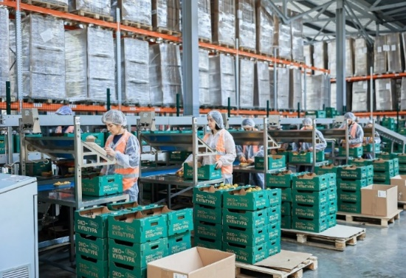

В городском округе Воскресенск успешно развивается тепличное хозяйство ООО «СХП «Наш Аграрий»: в текущем году с 1,1 га зимних теплиц собрано 163,5 т овощей закрытого грунта (120 т огурцов и 56,5 т томатов).
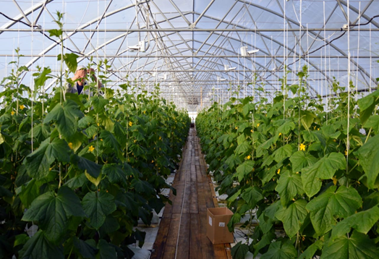

В 2025 году продолжилось строительство Селекционно‑семеноводческого центра по выращиванию семян томатов. Цель проекта - импортозамещение, повышение эффективности агропромышленного комплекса и обеспечение продовольственной независимости страны за счёт внедрения инновационных технологий.
3. Предприятия по переработке сельхозпродукции:
А также, в городском округе Воскресенск развиваются предприятия по сельхозпродукции:
ООО «Молеон» - перерабатывает молоко в сыры и кисломолочные продукты.
ООО «КДВ Воскресенск» - производит сухарики, печенье, мучные кондитерские изделия (торты, пирожные, пироги, бисквиты) для длительного хранения.
ООО «СХП «Наш Аграрий» — занимается производством сыров (отмечены дипломами и медалями на фестиваль «Сыр, Пир, Мир»).
4. Борщевик Сосновский:
Продолжается работа по проведению комплексных мероприятий по борьбе с борщевиком Сосновского на территории городского округа Воскресенск. В 2025 году силами подрядной организации успешно проведены работы по уничтожению борщевика на площади 160 га.

4. Господдержка:
Сельскохозяйственные предприятия округа ежегодно участвуют в реализации долгосрочной целевой программе «Сельское хозяйство Подмосковья». В 2025 году государственная поддержка составила более 126 млн. рублей.

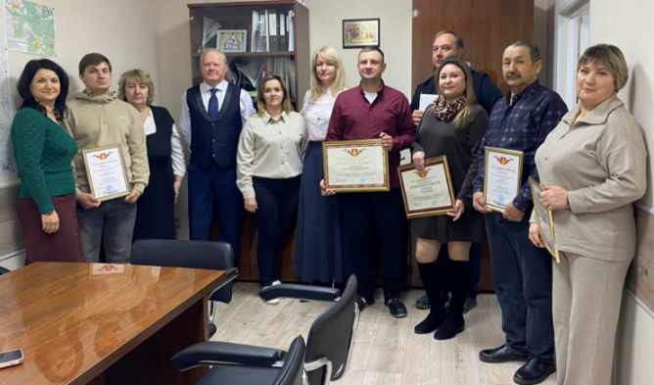

Задачи по развитию отрасли на 2026 год

  - Выход на безубыточный уровень хозяйствования 100% хозяйств городского округа Воскресенск.
2. Ввод в оборот 800 га неиспользуемых земель сельскохозяйственного назначения.
3. Выполнение целевых показателей по производству продукции сельского хозяйства.
4. Проведение комплексных мероприятий по борьбе с борщевиком Сосновского на площади 160 га.

Предложения по выработке и реализации основных приоритетов в области социально-экономического развития городского округа Воскресенск

1.Вовлечение в хозяйственный оборот неиспользуемых земель сельскохозяйственного назначения.
2. Применение новых интенсивных технологий в сельском хозяйстве.
3. Техническое перевооружение предприятий.
4. Решение кадрового вопроса.

Федеральный закон Российской Федерации от 06.10.2003 № 131-ФЗ «Об общих принципах организации местного самоуправления в Российской Федерации» пункты 7.1., 37 статьи 16, пункт 16 статьи 16.1.
Образования – 79, культуры – 26, спорта – 18, ММПЛ – 17, административные здания – 2, котельные – 2, ГТС - 8.

